Generalna Dyrekcja Dróg Krajowych i Autostrad Instytut Badawczy Dróg i Mostów

Katalog Przebudów i Remontów
Nawierzchni Podatnych i Półsztywnych
KPRNPP-2014

Opracowała Grupa Robocza w składzie:
Prof. dr hab. inż. Dariusz Sybilski przewodniczący Grupy Roboczej
dr inż. Wojciech Bańkowski, mgr inż. Beata Gajewska, dr inż. Marcin Gajewski, dr hab. inż. Mirosław Graczyk prof. IBDiM, dr inż. Marcin Grygierek, mgr inż. Przemysław Harasim, mgr inż. Renata Horodecka, prof. dr hab. inż. Kazimierz Kłosek, dr inż. Cezary Kraszewski, dr inż. Lech Krysiński, mgr inż. Maciej Maliszewski, mgr inż. Tomasz Mechowski, Krzysztof Mirski, mgr inż. Jacek Sudyka, mgr inż. Mirosław Szpikowski, dr inż. Bożena J. Wilczek, mgr inż. Andrzej Wróbel, dr hab. inż. Adam Zofka, prof. IBDiM

Warszawa, lipiec 2014
1 | S t r o n a

Spis treści Przedmowa 8
1 Wprowadzenie 10
2 Określenia 10
3 Klasyfikacja techniczna dróg i obciążenie ruchem 11
3.1 Klasyfikacja funkcjonalna dróg 11
3.2 Klasyfikacja ruchu 12
4 Metodyka badań i kryteria oceny stanu nawierzchni asfaltowej w celu przygotowania jej naprawy 12
4.1 Rodzaje uszkodzeń nawierzchni asfaltowej 12
4.2 Ocena stanu istniejącej nawierzchni 14
4.2.1 Cel i zakres oceny stanu istniejącej nawierzchni 14
4.2.2 Zestawienie badań i czynności rozpoznawczych 16
4.2.3 Rozpoznanie wizualne 17
4.2.4 Ocena stanu podłoża istniejącej nawierzchni 17
4.2.5 Metodyka oceny stanu istniejącej nawierzchni 20
5 Wybór sposobu i zakresu naprawy nawierzchni z uwzględnieniem rodzaju uszkodzenia 22
6 Remont nawierzchni 24
6.1 Sposoby remontu nawierzchni 24
6.2 Remont nawierzchni w celu naprawy uszkodzeń powierzchniowych 24
6.3 Remont w celu naprawy deformacji trwałych warstw asfaltowych 24
6.4 Remont w celu naprawy spękań (pęknięć) nawierzchni 25
7 Przebudowa nawierzchni 27
7.1 Sposoby przebudowy nawierzchni 27
7.2 Projektowanie konstrukcji przebudowanej nawierzchni 27
7.3 Metody projektowania wzmocnień nawierzchni asfaltowych 27
7.4 Metoda ugięć 28
7.4.1 Ogólna koncepcja metody ugięć i jej ograniczenia 28
7.4.2 Procedura postępowania przy projektowaniu wzmocnienia metodą ugięć 29
7.4.3 Ugięcie obliczeniowe 30
7.4.4 Ruch całkowity w okresie obliczeniowym 32
7.4.5 Określenie grubości zastępczej nakładki wzmacniającej 33
7.4.6 Określenie rzeczywistej grubości nakładki wzmacniającej 33
7.4.7 Przykład projektowania grubości nakładki wzmacniającej według metody ugięć 36
7.5 Metoda mechanistyczna 38
7.5.1 Ogólna koncepcja metody mechanistycznej 38
7.5.2 Procedura postępowania przy projektowaniu wzmocnienia metodą mechanistyczną 40
7.5.3 Wykonanie odwiertów i pobranie próbek z nawierzchni przeznaczonej do
wzmocnienia 40
7.5.4 Określenie grubości warstw i rodzaju materiałów w istniejącej nawierzchni 41
7.5.5 Badania modułów i innych cech materiałów pobranych z nawierzchni niezbędnych do projektowania grubości nakładki wzmacniającej 41
7.5.6 Ocena istniejących warstw nawierzchni i wybór sposobu przebudowy 45
7.5.7 Przyjęcie wstępnej propozycji wzmocnienia nawierzchni 45
7.5.8 Określenie charakterystyki układu wielowarstwowego wzmacnianej konstrukcji
nawierzchni 46
7.5.9 Określenie stanu naprężeń i odkształceń w nawierzchni 48
7.5.10 Określenie trwałości zmęczeniowej wzmacnianej konstrukcji nawierzchni 48
7.5.11 Przykład obliczania wzmocnienia konstrukcji nawierzchni metodą mechanistyczną 52
8 Mrozoodporność podłoża 59
9 Poszerzenie jezdni i utwardzone pobocze 60
10 Zalecenia technologiczne doboru materiałów i warstw remontu lub przebudowy 60
10.1 Zalecenia poprawy warunków gruntowo-wodnych 60
10.2 Podstawowe zalecenia wykonania remontu lub przebudowy asfaltowej nawierzchni
drogowej 62
10.3 Wykonanie nawierzchni asfaltowej 66
10.3.1 Materiały do wykonania nawierzchni asfaltowej 66
10.3.2 Podłoże pod warstwę asfaltową 67
10.3.3 Połączenie międzywarstwowe 69
10.3.4 Połączenia technologiczne 71
10.3.5 Grubość warstw nawierzchni 73
10.3.6 Zalecenia wyboru materiałów 74
10.4 Zalecenia wyboru techniki remontu 75
10.5 Zalecenia wyboru konstrukcji nawierzchni w specjalnych warunkach obciążenia 78
10.6 Zalecenia wyboru konstrukcji nawierzchni o zmniejszonej emisji hałasu 78
10.7 Zalecenia remontu lub przebudowy nawierzchni z lepiszczem smołowym 78
11 Naprawa nawierzchni na terenach górniczych 79
11.1 Wprowadzenie 79
11.2 Ważniejsze definicje 81
11.3 Podstawy prawne 86
11.4 Klasyfikacja terenów górniczych 86
11.5 Dane o planowanej eksploatacji górniczej 89
11.6 Ocena odporności nawierzchni drogowej na wpływy planowanej i dokonanej eksploatacji
górniczej 90
11.7 Zasady monitoringu dróg na terenach górniczych i pogórniczych 93
11.7.1 Wpływy deformacji ciągłych 93
11.7.2 Wpływy deformacji nieciągłych 94
11.7.3 Tereny pogórnicze 94
11.8 Naprawa dróg na terenach górniczych i pogórniczych 95
11.8.1 Ustalenia ogólne 95
11.8.2 Naprawa w obszarze wpływów deformacji ciągłych 95
11.8.3 Naprawa w obszarze wpływów deformacji nieciągłych i terenu pogórniczego 96
12 Przepisy i normy związane 96
13 Literatura 102

Załączniki:
Załącznik A: Wyznaczenie ruchu całkowitego
Załącznik B 1: Definicje rodzajów gruntów oraz sposób wyznaczania poszczególnych frakcji
Załącznik B 2: Procedura wykonania badania kalifornijskiego wskaźnika nośności CBR z zastosowaniem dynamicznej sondy stożkowej DCP na podstawie ASTM D6951/D6951M-09
Załącznik B 3: procedura wykonania badania modułu odkształcenia nawierzchni podatnych i podłoża przez obciążenie płytą VSS
Załącznik B 4: procedura wykonania badania dynamicznego modułu odkształcenia EVD nawierzchni podatnych i podłoża przez obciążenie płytą dynamiczną na podstawie ZTVE - StB 941, ZTVA - StB 972, ZTVT - StB 953, NGT 394
Załącznik C: Badanie obecności smoły w nawierzchni
Załącznik D 1: Badanie równości podłużnej nawierzchni
Załącznik D 2: Badanie równości poprzecznej nawierzchni
Załącznik D 3: Badanie właściwości przeciwpoślizgowych nawierzchni
Załącznik D 4: Badanie ugięcia nawierzchni
Załącznik D 5: Badanie uszkodzeń powierzchniowych
Załącznik D 6: Ocena stanu poboczy, rowów, odwodnienia powierzchniowego
Załącznik D 7: Grubość warstw wyznaczona metodą radarową
Załącznik D 8: Indeks spękań poprzecznych nawierzchni półsztywnej
Załącznik D 9: Współpraca w pęknięciu odbitym w nawierzchni półsztywnej
Załącznik D 10: Warunki podparcia nawierzchni w obrębie pęknięcia poprzecznego
Załącznik E 1: Naprawa uszkodzeń powierzchniowych. Naprawa cząstkowa
Załącznik E 2: Naprawa uszkodzeń powierzchniowych. Powierzchniowe utrwalenie
Załącznik E 3: Naprawa uszkodzeń powierzchniowych. Cienka warstwa ścieralna na zimno
Załącznik E 4: Naprawa uszkodzeń powierzchniowych. Cienka warstwa ścieralna na gorąco
Załącznik E 5: Naprawa deformacji lepkoplastycznych (kolein). Frezowanie częściowe
Załącznik E 6: Naprawa deformacji lepkoplastycznych (kolein). Frezowanie i przykrycie powierzchniowym utrwaleniem
Załącznik E 7: Naprawa deformacji lepkoplastycznych (kolein). Frezowanie i przykrycie cienką warstwą na zimno
Załącznik E 8: Naprawa deformacji lepkoplastycznych (kolein). Frezowanie i przykrycie cienką warstwą na gorąco
Załącznik E 9: Naprawa deformacji lepkoplastycznych (kolein). Wyrównanie cienką warstwą
Załącznik E 10: Naprawa deformacji lepkoplastycznych (kolein). Termoprofilowanie warstwy ścieralnej
Załącznik E 11: Naprawa deformacji lepkoplastycznych (kolein). Remixing warstwy ścieralnej
Załącznik E 12: Naprawa deformacji lepkoplastycznych (kolein). Remixing plus warstwy ścieralnej
Załącznik E 13: Naprawa deformacji lepkoplastycznych (kolein) lub przebudowa. Wymiana warstw nawierzchni
Załącznik E 14: Naprawa spękań. Wypełnienie pęknięcia metodą pasmową bez rozfrezowania
Załącznik E 15: Naprawa spękań. Wypełnienie pęknięcia poszerzonego przez frezowanie
Załącznik E 16: Naprawa spękań. Przykrycie pęknięcia taśmą uszczelniającą
Załącznik E 17: Naprawa spękań. Remixing otwartych spoin technologicznych
Załącznik E 18: Naprawa spękań. Naprawa poprzecznego pęknięcia odbitego z zastosowaniem geosyntetyków - naprawa płytka
Załącznik E 19: Naprawa spękań. Naprawa pęknięcia odbitego z zastosowaniem geosyntetyków - naprawa głęboka
Załącznik E 20: Naprawa spękań. Naprawa pęknięć odbitych z zastosowaniem geosyntetyków - naprawa powierzchniowa pod nowe warstwy bitumiczne
Załącznik E 21: Naprawa spękań. Naprawa pęknięcia z zastosowaniem geosyntetyków - iniekcja zaprawą cementową
Załącznik E 22: Naprawa spękań. Połączenie poszerzenia nawierzchni lub utwardzonego pobocza z zastosowaniem geosyntetyków
Załącznik E 23: Modernizacja nawierzchni. Recykling na zimno na miejscu

7 | S t r o n a

Przedmowa
Przedstawiamy Państwu zaktualizowaną wersję Katalogu Przebudów i Remontów Nawierzchni Podatnych i Półsztywnych KPRNPP wydanego w 2001 r. Obecny Katalog jest także uzupełnieniem zaktualizowanego Katalogu Typowych Konstrukcji Nawierzchni Podatnych i Półsztywnych KTKNPP wydanego w 2012 r. Trzeba przyznać, że jest uzupełnieniem bardzo potrzebnym i oczekiwanym, wziąwszy pod uwagę, że nawierzchnie naszych dróg są przede wszystkim remontowane lub przebudowywane, a budowanych nowych dróg jest stosunkowo niewiele. Trzeba też przyznać, że zaprojektowanie i wykonanie remontu, bądź przebudowy nawierzchni drogi jest trudniejsze niż nowej konstrukcji. Tak też jest z opracowaniem niniejszego Katalogu Przebudów i Remontów w porównaniu do katalogu typowych konstrukcji.
Nawierzchnia drogowa ulega uszkodzeniu pod wpływem rozmaitych czynników i w różny sposób. Najczęściej czynniki te oddziałują równocześnie, powodując wzajemne nakładanie się wpływu. Utrata nośności nawierzchni jest jednym z rodzajów uszkodzenia, lecz często towarzyszą jej spękania poprzeczne, zmęczeniowe, deformacje trwałe lepkoplastyczne warstw asfaltowych. Przedstawiany katalog nie ogranicza się jedynie do podania sposobu przebudowy nawierzchni, czyli wyznaczenia grubości nakładki nawierzchni. Przedstawia też zestaw zalecanych typowych technik naprawy nawierzchni wykazującej poszczególne rodzaje uszkodzeń.
W nowym KPRNPP uwzględniono zmiany obowiązujących norm i przepisów technicznych oraz nowe materiały i technologie wdrożone w ostatnich latach. Uwzględniono także nowe problemy polskiego drogownictwa – redukcja hałasu drogowego, stosowanie materiałów alternatywnych, w tym destruktu (granulatu) asfaltowego.
Szczególną uwagę zwrócono na właściwe rozpoznanie stanu nawierzchni – diagnozę. Decyzja o zakresie naprawy - remontu (bez wzmocnienia) lub przebudowy (ze wzmocnieniem), musi być oparta o rozpoznanie stanu nawierzchni, którego zakres powinien uwzględniać klasę drogi i kategorię ruchu (ograniczając zakres prac do niezbędnego minimum z objęciem diagnostyką wszystkich potencjalnych rodzajów uszkodzenia). Katalog podaje metodykę i zakres badań diagnostycznych. W ocenie stanu nawierzchni dróg o niższej kategorii ruchu wystarczająca jest ocena wizualna, wspomagana pomiarami ugięć sprężystych nawierzchni, jako narzędzia do projektowania konstrukcji nawierzchni. Ocena stanu nawierzchni dróg o wyższej kategorii ruchu wymaga zastosowania zmechanizowanych metod oceny. Wynika to z dwóch powodów. Po pierwsze metody te są obiektywne, w znacznym stopniu niezależne od operatora, a wobec tego dokładniejsze. Po drugie wobec zwiększenia natężenia ruchu na drogach jakakolwiek czynność wykonywana przez operatora w sposób tradycyjny, wymagający wejścia człowieka na drogę, staje się zbyt ryzykowne. Jeśli jest to możliwe, to czynności te należy automatyzować i wyposażać operatora w narzędzia oceny zautomatyzowanej.
Ocena stanu nawierzchni jest podstawą do podjęcia decyzji o sposobie i zakresie zabiegu: czy wystarczające jest przywrócenie pierwotnych parametrów nawierzchni, czyli remont (odnowa), czy też konieczne jest podniesienie parametrów nawierzchni na wyższy poziom wraz ze zwiększeniem nośności, czyli przebudowa (modernizacja). Kolejną decyzją jest określenie: czy można pozostawić istniejące warstwy nawierzchni i zastosować sposób w górę, czy też konieczna jest ich wymiana i trzeba wybrać sposób w głąb, bądź też sposób mieszany.
Opisano dwie metody wymiarowania konstrukcji nawierzchni.
Pierwsza z nich, prostsza i opisana szczegółowo, to metoda ugięć, znana i stosowana już wcześniej powszechnie w naszym kraju. Metoda ta może być stosowana w projektowaniu nawierzchni poddanych lżejszemu obciążeniu ruchem. Metodę tę zmodyfikowano w niniejszym Katalogu.
Druga z metod, trudniejsza i rzadziej stosowana, jest określana ogólnym terminem metody mechanistycznej. W istocie jest to grupa metod wykorzystujących analizę stanu naprężenia i odkształcenia w nawierzchni wraz z parametrami mechanicznymi oceny właściwości podłoża i materiałów warstw nawierzchni. Metody te polegają na wyznaczeniu stanu naprężenia i odkształcenia w konstrukcji nawierzchni i ich porównaniu do przyjętych kryteriów trwałości nawierzchni. Obliczenia te wykonywane są z użyciem programów komputerowych opracowanych na podstawie różnych przyjmowanych modeli reologicznych materiałów nawierzchni. Metody mechanistyczne wymagają indywidualnego projektowania konstrukcji nawierzchni wspomaganego szczegółowym określeniem cech materiałów w istniejącej nawierzchni i w projektowanych owych warstwach.
W projektowaniu można stosować metody mechanistyczne według AASHTO, 2004 [1] lub nowej metody projektowania konstrukcji nawierzchni AASHTO-MEPDG [2] (metoda MEPDG podlega jednak ciągłemu doskonaleniu). Mogą być stosowane inne metody mechanistyczne z wykorzystaniem programów komputerowych, np. SPDM Shell, NOAH Nynas.
W wypadku mniej odpowiedzialnych konstrukcji nawierzchni (np. KR1-4) można posłużyć się typowymi danymi lub uproszczonymi pośrednimi metodami wyznaczenia potrzebnych właściwości materiałowych. Sposób taki jest z konieczności przybliżony i rozwiązanie daje mniejszy poziom niezawodności. Zaleca się zatem wykonanie szczegółowych badań terenowych i laboratoryjnych. W wypadku dróg o wyższej kategorii ruchu KR5-7 badania takie są konieczne.
W Katalogu podano przykłady stosowanych programów komputerowych oraz ogólne zasady stosowania metod mechanistycznych projektowania konstrukcji nawierzchni wraz z podaniem zestawu danych materiałowych, które są potrzebne do ich stosowania.
Mechanistycznych metod wymiarowania nie można oddzielić od zaawansowanych metod badawczych i pomiarowych materiałów i nawierzchni. Konieczny staje się rozwój technik badań laboratoryjnych w celu określenia parametrów materiałów, będących danymi wejściowymi do analizy mechanistycznej nawierzchni. Z drugiej strony niezbędna jest weryfikacja w postaci badania wykonanej nawierzchni, jak też badanie istniejącej nawierzchni w celu oceny jej pozostałej trwałości zmęczeniowej. Pomiary te wykonywane są ugięciomierzami z zastosowaniem analizy obliczeń odwrotnych (back-calculation analysis) lub MES (Metoda Elementów Skończonych).
Każdemu z rodzajów uszkodzenia może być przypisany zestaw technik naprawy danego uszkodzenia. Inaczej należy naprawiać deformacje trwałe w podłożu, a inaczej spękania niskotemperaturowe, powstające na powierzchni nawierzchni. Techniki naprawcze w każdym zestawie różnią się istotnie między sobą, wykazując wady i zalety, które powinny decydować o wyborze w konkretnej sytuacji. Katalog podaje techniki z określeniem kryteriów doboru do konkretnych warunków, a także z podaniem szacunkowej, przeciętnej trwałości niektórych z nich. Pozwala to na uwzględnienie analizy efektywności kosztowej zabiegu w całym okresie eksploatacji (Whole Life Cost Analysis).

Wprowadzenie
Katalog Przebudów i Remontów Nawierzchni Podatnych i Półsztywnych zawiera zalecenia wykonywania remontu i przebudowy istniejących nawierzchni dróg. Podano w nim podstawowe zalecenia dokonywania oceny stanu istniejącej nawierzchni i podejmowania decyzji o sposobie i zakresie naprawy.
Katalog ma na celu:
- uporządkowanie procesu projektowania napraw nawierzchni asfaltowych drogowych podatnych i półsztywnych
- upowszechnienie racjonalnych metod oceny (diagnozy) stanu istniejącej nawierzchni
- upowszechnienie metod mechanistycznych projektowania konstrukcji nawierzchni i jej wzmocnień.
Wyróżniono dwa sposoby naprawy: remont (bez konieczności wzmocnienia konstrukcji nawierzchni) i przebudowę (z koniecznością wzmocnienia konstrukcji nawierzchni).
Podano metody projektowania wzmocnienia konstrukcji nawierzchni: metodę ugięć i metodę mechanistyczną.
Metoda ugięć przeznaczona jest do projektowania konstrukcji nawierzchni dróg o mniejszym obciążeniu ruchu – o kategorii ruchu KR1-KR4.
Metoda mechanistyczna przeznaczona jest do projektowania konstrukcji nawierzchni dróg o większym obciążeniu ruchem – o kategorii ruchu KR5-KR7.
Uwzględniono zróżnicowanie zakresu stosowania metod projektowania wzmocnienia ze względu na obciążenie drogi ruchem – kategorię ruchu.
Katalog ma zastosowanie do dróg publicznych, które pod względem obciążenia ruchem mieszczą się w zakresie objętym w klasyfikacji Katalogu.
Pod względem klasyfikacji ruchu Katalog niniejszy jest zgodny z Katalogiem Typowych Konstrukcji Nawierzchni Podatnych i Półsztywnych. Pojazdy są klasyfikowane w trzech grupach, a obciążenie ruchem jest przeliczane na oś obliczeniową 100 kN. Podobnie jak w KTKNPP uwzględniono pojazdy o obciążeniu osi 115 kN.

Określenia
Remont (odnowa) drogi - wykonywanie robót remontowych przywracających pierwotny stan drogi, z wyłączeniem robót konserwacyjnych, porządkowych i innych zmierzających do zwiększenia bezpieczeństwa i wygody ruchu, w tym także odśnieżanie i zwalczanie śliskości zimowej. Remont nawierzchni nie wymaga jej wzmocnienia.
Przebudowa (modernizacja) drogi - wykonywanie robót, w których wyniku następuje podwyższenie parametrów technicznych i eksploatacyjnych istniejącej drogi. Przebudowa nawierzchni wymaga jej wzmocnienia.
Kontrola i ocena stanu nawierzchni - bieżące obserwacje stanu nawierzchni i okresowe oceny jej stanu.
Czasza ugięć nawierzchni – ugięcia nawierzchni pod zadanym obciążeniem, zarejestrowane w osi działania obciążenia oraz w kilku punktach położonych w określonych odległościach od osi.
Odcinek jednorodny – odcinek drogi jednorodny pod względem konstrukcji nawierzchni, natężenia ruchu i wielkości ugięć oraz ewentualnie innych cech istotnych z punktu widzenia projektanta.
Moduł sprężystości – stała charakteryzująca materiał sprężysty. Moduł sprężystości jest stosunkiem naprężenia do odkształcenia. Rozróżnia się:
- moduł sprężystości wzdłużnej (w rozciąganiu i ściskaniu), E – moduł Younga
- moduł sprężystości postaciowej (w ścinaniu i skręcaniu), G – moduł postaciowy Kirchoffa
- moduł sprężystości objętościowej (w sprężaniu wszechstronnym - ciśnieniu), K – moduł objętościowy Kirchoffa.
Moduł zespolony – liczba zespolona równa stosunkowi zespolonego naprężenia do zespolonego odkształcenia w badaniach ośrodków liniowo lepkosprężystych pod obciążeniem dynamicznym lub powtarzalnym.
Moduł sztywności – Jest to analogia do modułu sprężystości dla materiałów sprężystych.
Jest to stosunek naprężenia działającego w czasie t i temperaturze T do odkształcenia pod obciążeniem jednoosiowym lub moduł sztywności określa odkształcenie ε, jakie wywołane zostanie przez naprężenie σ, działające w czasie t oraz temperaturze T w stanie jednoosiowym.
Jest przeniesieniem pojęcia modułu sprężystości do charakterystyki asfaltu lub mieszanki mineralnoasfaltowej, które są materiałami lepkosprężystymi i wobec których pojęcie modułu sprężystego nie ma zastosowania [3 ]. Moduł sztywności asfaltu lub mieszanki mineralno-asfaltowej jest terminem używanym zwyczajowo jako zastępczy wobec bezwzględnej wartości modułu zespolonego (ang. norm of complex modulus) lub modułu sztywności sprężystej (ang. resilient modulus of elasticity lub elastic stiffness modulus).
Inne określenia zgodne z obowiązującymi normami, Katalogiem Typowych Konstrukcji Nawierzchni Podatnych i Półsztywnych (GDDKiA, Politechnika Gdańska 2012) [4] oraz [5].

Klasyfikacja techniczna dróg i obciążenie ruchem

Klasyfikacja funkcjonalna dróg
Klasę drogi określa się według zasad podanych w Rozporządzeniu MTiGM . Wyróżnia się następujące klasy dróg:
A autostrady
S ekspresowe
GP główne ruchu przyspieszonego
G główne
Z zbiorcze
L lokalne
D dojazdowe.

Klasyfikacja ruchu
Do projektowania przebudowy nawierzchni przyjmuje się klasyfikację dróg według kategorii ruchu, jak w katalogu KTKNPP.
Przebudowa nawierzchni projektowana jest na okres 20 lat. Do projektowania przyjmuje się prognozowaną sumaryczną liczbę równoważnych osi standardowych 100 kN (N₁₀₀) w całym okresie projektowym przypadającą na najbardziej obciążony pas ruchu. Zasadę wyznaczania wartości N₁₀₀ podano w KTKNPP oraz w Załączniku A.
W projektowaniu przebudowy nawierzchni autostrad i dróg ekspresowych zaleca się nawierzchnie długowieczne na okres co najmniej 30 lat.
Przyjmuje się, że remont nawierzchni, gdy nie zachodzi potrzeba projektowania wzmocnienia konstrukcji nawierzchni, nie zwiększa trwałości zmęczeniowej nawierzchni w stosunku do założonej w chwili oddania nawierzchni do eksploatacji. W wypadku projektowania przebudowy nawierzchni i wzmocnienia konstrukcji następuje przedłużenie trwałości zmęczeniowej nawierzchni, a wówczas zachodzi konieczność weryfikacji wcześniej ustalonej kategorii ruchu i wyznaczenia nowej kategorii ruchu drogi na okres eksploatacji po przebudowie.

Metodyka badań i kryteria oceny stanu nawierzchni asfaltowej w celu przygotowania jej naprawy

Rodzaje uszkodzeń nawierzchni asfaltowej
Rodzaje uszkodzeń nawierzchni asfaltowej mogą być następujące (rys. 1):
- deformacje trwałe o lepkoplastyczne warstw asfaltowych (koleiny lub tarki) o strukturalne - odkształcenie podłoża
- spękania o zmęczeniowe (ruch pojazdów) o zmęczeniowe termiczne (cykle termiczne) o termiczne (niska temperatura) o odbite (z niższych warstw)
- uszkodzenia powierzchniowe.
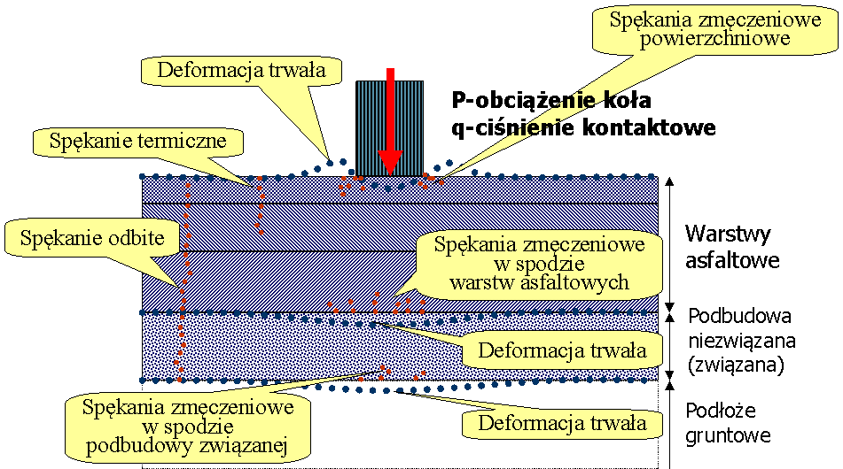
Rysunek 1. Rodzaje uszkodzeń nawierzchni asfaltowej podatnej (na podbudowie niezwiązanej) lub półsztywnej (na podbudowie związanej spoiwem hydraulicznym)
Uszkodzenie nawierzchni może być generowane czynnikami klimatycznymi, ruchem pojazdów oraz specyficznymi właściwościami materiałów (tablica 1).
Tablica 1. Czynniki generujące uszkodzenia nawierzchni asfaltowych podatnych i półsztywnych
Rodzaj uszkodzenia |  | Czynnik generujący
 |  | Klimat | Ruch pojazdów | Materiał
Deformacje trwałe | Lepkoplastyczne |  | ✓
 | Strukturalne |  | ✓
Spękania | Zmęczeniowe |  | ✓
 | Zmęczeniowe termiczne | ✓
 | Termiczne | ✓
 | Odbite |  |  | ✓
Uszkodzenia powierzchniowe | Ubytki lepiszcza | ✓
 | Ubytki ziaren kruszywa | ✓ | ✓ | ✓
 | Ubytki warstwy ścieralnej | ✓ | ✓
 | Wypolerowanie ziaren kruszywa |  | ✓
 | Wypływ (plamy) lepiszcza | ✓ | ✓
Niektóre rodzaje uszkodzenia ograniczają się do powierzchni (deformacje warstw asfaltowych, uszkodzenia powierzchniowe), inne sięgają w głąb konstrukcji, bądź ich przyczyna leży głęboko pod powierzchnią (spękania odbite, deformacje strukturalne). Wybór sposobu i zakresu naprawy nawierzchni musi być oparty o prawidłową ocenę stanu nawierzchni i ustalenie rodzaju i przyczyny uszkodzeń.

Ocena stanu istniejącej nawierzchni

Cel i zakres oceny stanu istniejącej nawierzchni
Stan nawierzchni określają następujące parametry:
- nośność
- równość podłużna
- równość poprzeczna
- stan powierzchni
- właściwości przeciwpoślizgowe.
Parametry te powinny podlegać systematycznej ocenie zarządcy drogi w ramach codziennej praktyki, w której należy posługiwać się systemem zarządzania dróg lub co najmniej systemem utrzymania nawierzchni i systemem oceny stanu nawierzchni. Zakres systematycznej oceny stanu nawierzchni określany jest przez organ zarządzający drogą. W ustalaniu tego zakresu i metod oceny należy uwzględnić klasę drogi i kategorię ruchu. W wypadku dróg najniższej klasy i kategorii ruchu wystarczająca jest na ogół ocena wizualna, a w ocenie dróg wyższej klasy i kategorii należy posługiwać się bardziej skomplikowanymi, lecz wiarygodniejszymi metodami oceny stanu cech nawierzchni.
Jeśli na podstawie systematycznej oceny stanu nawierzchni zostaną wskazane odcinki nawierzchni do naprawy, to należy przeprowadzić dodatkowe badania uzupełniające o zwiększonej częstotliwości i obejmujące badania materiałowe, które wskażą sposób i zakres naprawy, oraz na podstawie których będzie można zaprojektować wzmocnienie nawierzchni i wybrać technologie naprawy. Schemat postępowania pokazano na rysunku 2.

Sieć drogowa

System utrzymania nawierzchni

Systematyczna ocena stanu nawierzchni

Ocena ogólna

Decyzja o naprawie

Odcinek

Badania uzupełniające

Ocena szczegółowa

Decyzja o sposobie i
zakresie naprawy

Ocena nośności

Pozostała trwałość zmęczeniowa

Wystarczająca

Niewystarczająca

Przebudowa

Sposób w głąb

Sposób w górę

Sposób mieszany

Projektowanie konstrukcji
nawierzchni wg KTKNPP lub
indywidualne metodą
mechanistyczną

Projektowanie konstrukcji
nawierzchni wg KPi
RNPP
metodą ugięć lub
mechanistyczną

Remont

Sposób w głąb

Sposób w górę

Sposób mieszany

Wybór technologii

Uszkodzenia powierzchniowe

Trwałe uszkodzenia lepkosprężyste

Spękania

Zakres remontu

Rysunek 2. Schemat postępowania w celu wyboru sposobu i zakresu naprawy

Zestawienie badań i czynności rozpoznawczych
W ramach rozpoznawczej oceny stanu nawierzchni odcinka drogi wytypowanego przez zarządcę do naprawy zaleca się przeprowadzenie badania i czynności według tablicy 2. Zakres powinien być dostosowany do planowanych technologii naprawczych. W tej ocenie należy wykorzystać dane zgromadzone w ramach systematycznej oceny stanu, a w razie ich braku należy je uzupełnić.
Tablica 2. Badania i czynności rozpoznawcze do przygotowania naprawy nawierzchni
Rodzaj badania lub czynności rozpoznawczej |  | Kategoria ruch | u
 | KR 1÷2 | KR 3÷4 | KR 5÷7
Ocena wizualna uszkodzeń nawierzchni | + | + | +
Ocena wizualna uszkodzeń poboczy | + | + | +
Przegląd wizualny stanu rowów | + | + | +
Przegląd wizualny odwodnienia powierzchniowego nawierzchni | + | + | +
Kwalifikacja gruntu w podłożu | + | + | +
Ugięcie sprężyste nawierzchni | + | + | +
Moduł sprężystości warstw, na podstawie pomiaru czaszy ugięć |  | +*) | +
Ustalenie grubości i układu warstw konstrukcji nawierzchni | + | + | +
Rejestracja i ocena spękań poprzecznych nawierzchni | + | + | +
Równość podłużna **) |  | + | +
Równość poprzeczna **) |  | + | +
Właściwości przeciwpoślizgowe **) |  | + | +
Kategoria ruchu i klasa drogi | + | + | +
Wpływy górnicze ***) | + | + | +
*) badanie zalecane
**) badanie konieczne w przypadku remontu drogi
***) badanie konieczne na terenach występowania szkód górniczych
Wymienione badania i czynności mają charakter rozpoznawczy i powinny być wykonane w roku kalendarzowym poprzedzającym remont nawierzchni. Na podstawie tych badań i czynności należy podejmować decyzję o przeznaczeniu drogi (nawierzchni) do naprawy. Po podjęciu takiej decyzji powinny być wykonane badania uzupełniające które pozwolą sformułować sposób i zakres naprawy (remontu lub przebudowy) oraz szczegółowe zalecenia technologiczne przyjętej techniki remontu lub przebudowy.
Do badań uzupełniających należą m.in.:
- laboratoryjna ocena właściwości materiałów warstw nawierzchni:
  - wskaźnika CBR podłoża o uziarnienia gruntu podłoża o modułu sprężystości warstw sztywnych o modułu sztywności warstw asfaltowych o odporności na koleinowanie warstw asfaltowych o składu mieszanek mineralno-asfaltowych
- szczegółowa ocena spękań nawierzchni:
  - indeks spękań o warunki podparcia krawędzi o współpracy płyt.
Zakres i częstotliwość badań powinny uwzględniać klasę i kategorię ruchu drogi oraz warunki lokalne. Powinny być przy tym wzięte pod uwagę szczegółowe zalecenia podane w niniejszym Katalogu.
Procedury pomiarowe i badawcze opisano w załącznikach D1 ÷ D-10.

Rozpoznanie wizualne
Celem rozpoznania wizualnego odcinka drogi przeznaczonego do remontu jest uzyskanie podstawowych informacji o stanie nawierzchni, poboczy i warunkach odwodnienia.
Rozpoznanie wizualne drogi przed jej remontem wykonuje się w każdym przypadku, bez względu na kategorię ruchu, do której została zakwalifikowana. Rozpoznanie to polega na wizualnym przeglądzie następujących elementów drogi:
- nawierzchni
- poboczy
- rowów.

Ocena stanu podłoża istniejącej nawierzchni
4.2.4.1 Cel i zakres oceny
W celu oceny stanu podłoża drogi należy wykonać otwory badawcze w nawierzchni i rozpoznać rodzaj i stan gruntów do głębokości co najmniej 2,0 m poniżej spodu konstrukcji nawierzchni. Sposób wykonania otworów powinien umożliwić pobranie próbek do badań oraz określenia swobodnego zwierciadła wody gruntowej. W przypadku, gdy charakter zniszczeń nawierzchni wskazuje na możliwość występowania głębiej gruntów słabonośnych i ściśliwych, głębokość otworów ustala projektant indywidualnie. Lokalizację i ilość otworów badawczych należy ustalać w zależności od kategorii ruchu z uwzględnieniem miejsc najbardziej uszkodzonych oraz miejsc o obniżonej nośności, jak również przewidywanej zmienności konstrukcji w przekroju poprzecznym. Należy przy tym uwzględnić dane archiwalne o historii zmian konstrukcji nawierzchni, poszerzeniach drogi, korektach przebiegu trasy itp.
Otwory badawcze nie powinny być rozmieszczone rzadziej niż co 0,5 km na każdym pasie ruchu.
4.2.4.2 Warunki wodne
W zależności od poziomu występowania zwierciadła wody gruntowej oraz charakterystyki korpusu drogowego warunki wodne podłoża konstrukcji nawierzchni należy ustalać wg tablicy 3.
Tablica 3. Klasyfikacja warunków wodnych podłoża konstrukcji nawierzchni
Lp. | Charakterystyka korpusu drogowego |  | Warunki wodne, gdy poziom swobodnego zwierciadła wody gruntowej występuje na głębokości poniżej spodu  konstrukcji nawierzchni
 |  |  | < 1 m | 1 ÷ 2 | > 2 m
1 | Wykopy ≤ 1 m | a | złe | przeciętne | przeciętne
 |  | b | złe | przeciętne | dobre
2 | Nasypy ≤ 1 m | a | złe | przeciętne | przeciętne
 |  | b | przeciętne | przeciętne | dobre
3 | Wykopy > 1 m | a | złe | przeciętne | przeciętne
 |  | b | złe | przeciętne | dobre
4 | Nasypy > 1 m | a | złe | przeciętne | dobre
 |  | b | przeciętne | dobre | dobre
a pobocza nieutwardzone b pobocza utwardzone i szczelne oraz dobre odprowadzenie wód powierzchniowych.
4.2.4.3 Klasyfikacja gruntu
Podział gruntów na grupy pod względem wysadzinowości przedstawiono w tablicy 4. Cechy gruntu powinny być określone na podstawie badań laboratoryjnych właściwości wymienionych w tablicy 4. Podstawowym kryterium klasyfikacji gruntu do odpowiedniej grupy jest zawartość drobnych cząstek gruntu, a dodatkowymi, stosowanymi w wypadkach wątpliwych: wskaźnik piaskowy SE₄. Jeżeli ocena na podstawie badania różnymi metodami jest rozbieżna, to decyduje wynik najmniej korzystny.

Tablica 4. Podział gruntów pod względem wysadzinowości
Właściwość | Grupa gruntów (*)
 | Niewysadzinowy | Wątpliwy | Wysadzinowy
Rodzaj gruntu | Grunty kamieniste, gruboziarniste i drobnoziarniste, zawierające:  f’i (*) ≤ 2% oraz f’π ≤ 10%  (dawniej stosowane nazwy i symbole (**): rumosz niegliniasty  (KR),  żwir (Ż),pospółka (Po), piasek gruby (Pr), piasek średni (Ps), piasek drobny (Pd), żużel nierozpadowy) | Grunty kamieniste i gruboziarniste, zawierające: f’i>2% oraz grunt drobnoziarnisty zawierający:  f’i ≥ 0% i f’i ≤ 2 % f’π ≥ 10% i f’π < 30% f’p > 68% i f’p ≤ 90 % (dawniej stosowane nazwy i symbole (**): piasek pylasty  (Pπ), zwietrzelina gliniasta  (KWg), rumosz gliniasty (KRg), żwir gliniasty (Żg), pospółka gliniasta (Pog) | Grunty mało wysadzinowe grunty zawierające: f’i > 20 i f’i ≤ 100 % f’π ≥ 0 i f’π ≤ 100%  f’p ≥ 0 i f’p< 80 %  (dawniej stosowane nazwy i symbole (**): glina piaszczysta zwięzła (Gpz), glina zwięzła (Gz), glina pylasta zwięzła (Gπz), ił (I), ił piaszczysty (Ip), ił pylasty  (Iπ))  Grunty bardzo wysadzinowe: grunty zawierające: f’i ≥ 2% i f’i ≤ 20 % f’π ≥ 0% i f’π≤100% f’p ≥ 0% i f’p ≤ 98% oraz grunty zawierające: f’i ≥ 0% i f’i < 2 % f’π ≥ 30% i f’π≤100% f’p ≥ 68% i f’p ≤ 100%  (dawniej stosowane nazwy i symbole (**): piasek gliniasty (Pg), pył piaszczysty (Pi), pył (П), glina piaszczysta (Gp), glina  (G), glina pylasta (Gπ), ił  warwowy)
Zawartość cząstek wg PKN-CEN,  ISO/TS 178924, [%]  ≤ 0,063 mm  ≤ 0,02 mm | < 15  < 3 | 15 ÷ 30  3 ÷ 10 | > 30  > 10
Wskaźnik piaskowy SE4, wg PN-EN 933-  8 (***), [%] | > 35 | 25 ÷ 35 | < 25
(dawniej stosowane nazwy i symbole (**): piasek gliniasty (Pg), pył piaszczysty (Лp), pył (Л), glina piaszczysta (Gp), glina (G), glina pylasta (GЛ), ił warwowy)
(*) Sposób wyznaczania poszczególnych frakcji oraz definicje rodzajów gruntów zawiera Załącznik B 1 (**) Rodzaj gruntu wg PN-B-02480
(***) Warunki badania przyjąć wg Załącznika A do normy PN-EN 933-8
4.2.4.4 Grupa nośności podłoża
Ustalenie grupy nośności podłoża gruntowego wymaga określenia rodzaju i cech gruntu zalegającego do głębokości 1 m od spodu konstrukcji nawierzchni, lecz nie płycej niż do głębokości przemarzania gruntów h_{z} wg p.8. Jeżeli w tej strefie występują warstwy różnych gruntów o miąższości poniżej 1 m, to do projektowania należy przyjąć warunki gruntowe wynikające z rodzaju i cech gorszego gruntu.
Grupę nośności podłoża Gi należy ustalać według tablicy 5. Grupę nośności podłoża Gi z gruntów antropogenicznych lub gruntów organicznych należy ustalać na podstawie indywidualnej oceny opartej o badania laboratoryjne gruntów.
W wypadku występowania bezpośrednio pod nawierzchnią warstw niezwiązanych
(mrozoochronnych, odcinających lub odsączających) lub związanych spoiwem hydraulicznym o wytrzymałości Rc min=0.5 MPa o grubości co najmniej 15cm, należy je zaliczyć do ulepszonego podłoża. Podstawowym kryterium oceny gruntów i kruszyw niezwiązanych występujących w tych warstwach jest ustalenie ich niewysadzinowego charakteru na podstawie właściwości podanych w tablicy 4 oraz wskaźnika nośności CBR, którego wartość powinna wynosić min. 10%.
Tablica 5. Grupy nośności podłoża Gi w zależności od warunków wodnych
Lp. | Rodzaj gruntów podłoża | Grupa nośności podłoża nawierzchni Gi, gdy warunki wodne są
 |  | dobre | przeciętne | złe
1 | Grunty niewysadzinowe | G1 | G1 | G1
2 | Grunty wątpliwe | G2 | G2 | G3
3 | Grunty mało wysadzinowe^{x)} | G3 | G4 | G4
4 | Grunty bardzo wysadzinowe^{x)} | G4 | G4 | G4
x)
w stanie zwartym, półzwartym lub twardoplastycznym (I_{L} ≤ 0,25 lub I_{c} ≥ 0,75 wg PN-EN ISO 14688-
2/Ap2: 2012); grunty w stanie miękkoplastycznym lub plastycznym wymagają indywidualnej oceny

Metodyka oceny stanu istniejącej nawierzchni
4.2.5.1 Ocena cech powierzchniowych nawierzchni
Ocena powinna obejmować cechy nawierzchni podane wcześniej w p. 4.2.2. Metody badań wymieniono i opisano w Załącznikach D.
4.2.5.2 Ocena rodzaju i jakości materiału warstw istniejącej nawierzchni
Celem oceny rodzaju i jakości warstw istniejącej nawierzchni jest ustalenie, czy warstwy te mogą spełnić funkcje, jakie im będą przypisane w nowej, przebudowanej nawierzchni. Warunkowane jest to właściwościami materiału warstwy oraz stanem naprężeń i odkształceń w nowej nawierzchni oraz wymaganiami wobec trwałości zmęczeniowej nawierzchni pod przewidywanym obciążeniem ruchem. Przykładowo dobra warstwa ścieralna może nie spełnić wymagań stawianych warstwie wiążącej ze względu na większe naprężenia ścinające pod obciążeniem.
Ocena warstw istniejącej konstrukcji nawierzchni powinna określić w szczególności:
- rodzaj materiału w poszczególnych warstwach, w tym typ znajdującego się w nich lepiszcza, zwłaszcza z określeniem, czy znajdują się w nim składniki smołowe – należy wykonać
badanie obecności smoły w nawierzchni według Załącznika C (jeśli tak, to warstwy bitumiczne powinny być przetwarzane na miejscu w technologii recyklingu na zimno)
- grubość oraz jakość warstw asfaltowych (właściwości fizyczne i mechaniczne warstw, np.
struktura, moduł sztywności)
- połączenie międzywarstwowe
- grubość oraz jakość warstw podbudowy związanej spoiwem hydraulicznym (właściwości fizyczne i mechaniczne, np. struktura, moduł sprężystości, wytrzymałość na ściskanie)
- grubość i jakość warstw podbudowy niezwiązanej (materiał, właściwości fizyczne, np.
wskaźnik CBR, mrozoodporność, uziarnienie, wysadzinowość)
- rodzaj i jakość podłoża gruntowego ulepszonego i nie ulepszonego (materiał, wodoprzepuszczalność, wysadzinowość, wskaźnik CBR, mrozoodporność)
- warunki odwodnienia i poziom wody gruntowej.
Rodzaj i jakość warstw nawierzchni może być określona badaniami laboratoryjnymi z wykorzystaniem doświadczenia materiałowo-technologicznego i konstrukcyjnego projektanta.
4.2.5.3 Ocena odporności na deformacje trwałe lepkoplastyczne warstw asfaltowych nawierzchni
Istniejące warstwy nawierzchni zaleca się poddać ocenie odporności na deformacje trwałe lepkoplastyczne, jeśli mają być pozostawione w nowej konstrukcji nawierzchni. Podstawowym kryterium oceny jest brak lub występowanie koleiny w istniejącej nawierzchni. Zaleca się ocenę wizualną oraz w wybranych, wątpliwych miejscach pobranie próbek i wykonanie badania laboratoryjnego.
Zaleca się, aby odrębnej ocenie poddać:
- każdy pas jezdni, a zwłaszcza wydzielić skrajny prawy pas jezdni (i ewentualnie inne pasy obciążone ciężkim ruchem)
- każdą warstwę nawierzchni, a zwłaszcza warstwę ścieralną.
4.2.5.4 Ocena spękań nawierzchni
Ocena spękań nawierzchni powinna mieć na celu określenie:
- przyczyny spękań i stopnia ich szkodliwości
- zasięgu spękań w głąb konstrukcji nawierzchni
- zakresu spękań (udziału powierzchni spękanej).
W celu dokonania szczegółowej oceny spękań poprzecznych nawierzchni należy dodatkowo określić:
- indeks spękań, będący miarą intensywności spękań (procedura, załącznik D 8)
- współpracę krawędzi płyt w pęknięciu (procedura, załącznik D 9)
- warunki podparcia krawędzi pęknięcia (procedura, załącznik D 10).
Przyjęto następującą klasyfikację odcinków nawierzchni pod względem indeksu spękań:
- IS ≤ 1 odcinki mało spękane i niespękane
- 1 < IS ≤ 3 odcinki średnio spękane
- • IS > 3 odcinki bardzo spękane.
Na podstawie tego podziału zaleca się podejmować decyzję o całkowitej, powierzchniowej naprawie spękań, bądź pojedynczych spękań.
Badanie współpracy krawędzi płyt wykonuje się w celu sprawdzenia, czy w obrębie pęknięcia może się pojawić ścinanie podczas ruchu pojazdów. Stosuje się następujące kryteria w ocenie współpracy krawędzi płyt:
- k < 0,7 oznacza brak współpracy między płytami
- 0,7 ≤ k < 0,95 oznacza częściowe przekazywanie obciążenia z jednej płyty na drugą
- k ≥ 0,95 oznacza pełną współpracę płyt
Na podstawie tego podziału zaleca się podejmować decyzję o zastosowaniu geosyntetyków w naprawie spękań poprzecznych nawierzchni.
W badaniu warunków podparcia krawędzi płyty w obrębie pęknięcia poprzecznego stosuje się następującą klasyfikację:
- s < 1,4 oznacza dostateczne podparcie podbudowy w obrębie spękania
- s ≥ 1,4 oznacza niedostateczne podparcie podbudowy w obrębie spękania
4.2.5.5 Ocena nośności nawierzchni
Nośność nawierzchni dróg o kategorii ruchu KR1-4 oceniana jest na podstawie badania ugięcia sprężystego metodą Benkelmana. Uzyskane wyniki wykorzystuje się do wyznaczenia wielkości wzmocnienia nawierzchni metodą ugięć.
Nośność nawierzchni dróg o kategorii ruchu KR5-7 oceniana jest na podstawie badania czaszy ugięć sprężystych, określenia modułów sprężystości warstw i analizy mechanistycznej do wyznaczenia pozostałej trwałości zmęczeniowej nawierzchni. Metoda ta jest również zalecana dla dróg kategorii KR3-4. Na podstawie porównania pozostałej trwałości zmęczeniowej i przewidywanego obciążenia ruchem należy podejmować decyzję o sposobie i zakresie naprawy nawierzchni.
Procedurę wykonywania pomiarów ugięć przedstawiono w Załączniku D 4.

Wybór sposobu i zakresu naprawy nawierzchni z uwzględnieniem rodzaju uszkodzenia
Wybór sposobu i zakresu naprawy powinien być dokonany na podstawie:
- istniejącego i przewidywanego obciążenia ruchem drogowym
- oceny stanu technicznego nawierzchni na podstawie wyników przeprowadzonych oględzin i badań
- dostosowania nośności istniejącej nawierzchni do warunków przewidywanego obciążenia ruchem
- konieczności naprawy uszkodzeń nawierzchni w zależności od ich rodzaju i genezy.
Oceniając stan istniejącej nawierzchni i decydując o zakresie i sposobie naprawy, należy też rozważyć ewentualne poszerzenie przekroju poprzecznego drogi.
Przed podjęciem decyzji o sposobie naprawy konieczne jest określenie, czy naprawa nawierzchni powinna być wykonana jako:
- remont (bez wzmocnienia, czyli bez zwiększenia nośności nawierzchni), czy
- przebudowa (ze wzmocnieniem, czyli ze zwiększeniem nośności nawierzchni).
Kryterium oceny jest stwierdzenie na podstawie oceny obciążenia ruchem i oceny stanu nawierzchni, czy remont obecnej konstrukcji nawierzchni bez jej wzmocnienia jest wystarczający, aby przenieść przewidywany ruch pojazdów w projektowanym czasie eksploatacji tej nawierzchni, czy też konieczna jest jej przebudowa, zapewniająca zwiększenie jej nośności.
Ocena nośności nawierzchni dróg powinna być dokonywana na podstawie pomiarów ugięć . Ocena ta powinna uwzględniać analizę trwałości zmęczeniowej istniejącej konstrukcji nawierzchni . Należy przy tym mieć świadomość, że wymiana warstwy (lub warstw) stanowi również wzmocnienie, jeśli nowe warstwy nawierzchni mają większą trwałość zmęczeniową niż warstwy istniejące.
Sposób remontu lub przebudowy powinien być wybrany z uwzględnieniem:
- ograniczeń wysokościowych, np. krawężniki, skrajnia obiektów
- obciążenia urządzeń podziemnych
- ujednorodnienia przekroju poprzecznego i podłużnego nawierzchni
- poprawy przekroju poprzecznego i podłużnego nawierzchni
- poprawy niwelety drogi
- projektowanego poszerzenia jezdni
- przydatności pozostawionych warstw do spełnienia nowej funkcji w nawierzchni (np. obecna warstwa ścieralna może nie spełnić funkcji warstwy wiążącej ze względu na inne warunki naprężenia i odkształcenia pod obciążeniem)
- poprawy odwodnienia
- poprawy warstwy odsączającej
- poprawy warstwy ulepszonego podłoża
- poprawy warunków gruntowo-wodnych podłoża
- dostępności materiałów
- możliwości organizacji ruchu i ewentualnych objazdów podczas robót
- przyszłych planów przebiegu i funkcji drogi oraz przewidywanego obciążenia ruchem.
Ze względów ekonomicznych i technicznych należy dążyć do ujednorodnienia konstrukcji nawierzchni w przekroju poprzecznym i podłużnym. Niejednorodność konstrukcji nawierzchni powoduje zróżnicowanie warunków pracy nawierzchni i szybkie powstawanie lokalnych nierówności w przekroju poprzecznym lub podłużnym. Nierówności takie potęgują efekt obciążenia dynamicznego nawierzchni i jej przyśpieszone niszczenie. Nadmierne zróżnicowanie i rozdrobnienie robót stanowi również niepotrzebne i zbyt kosztowne utrudnienie ich wykonania. W projektowanym remoncie nawierzchni należy zatem dążyć do jak najmniejszego zróżnicowania sposobów i zakresu remontu.
Decydując o pozostawieniu istniejących warstw nawierzchni, należy upewnić się, że nie pozostaną w konstrukcji warstwy słabe, mogące zmniejszyć odporność na deformacje lepkoplastyczne naprawionej nawierzchni (syndrom tortu).

Remont nawierzchni

Sposoby remontu nawierzchni
Sposób remontu nawierzchni może być:
- w głąb
- w górę
- mieszany.
Sposób w głąb – remont nawierzchni polegający na wymianie warstw istniejącej nawierzchni bez korekty niwelety drogi.
Sposób w górę – remont nawierzchni polegający na wykonaniu nakładki (jednej lub kilku warstw) o łącznej grubości poniżej 5 cm bez korekty niwelety.
Sposób mieszany – remont nawierzchni polegający na połączeniu wymiany istniejących warstw i dodaniem nakładki o grubości poniżej 5 cm bez korekty niwelety.

Remont nawierzchni w celu naprawy uszkodzeń powierzchniowych
W podejmowaniu decyzji o remoncie nawierzchni w celu naprawy uszkodzeń powierzchniowych należy kierować się kryteriami oceny wizualnej, współczynnika tarcia, równości podłużnej i poprzecznej.
Decyzję o zakresie naprawy uszkodzeń nawierzchni zaleca się podejmować według następującego kryterium uszkodzonej powierzchni:
- cząstkowa, jeśli co najwyżej 20% powierzchni nawierzchni wykazuje uszkodzenia
- całkowita, jeśli więcej niż 20% powierzchni nawierzchni wykazuje uszkodzenia.

Remont w celu naprawy deformacji trwałych warstw asfaltowych
Jeśli ocena stanu nawierzchni (badanie ugięć sprężystych i ocena pozostałej trwałości zmęczeniowej) nie wskazują na konieczność wzmocnienia nawierzchni, a nawierzchnia wykazuje deformacje lepkoplastyczne, to należy naprawić warstwy asfaltowe wykazujące zbyt małą odporność na deformacje trwałe.
W takim wypadku należy zastosować technikę gwarantującą eliminację wady materiałowej warstw asfaltowych. Zaleca się wymienić warstwy asfaltowe, jako najbardziej skuteczny sposób zwiększenia odporności na deformacje nawierzchni. Należy w takim wypadku wykorzystać w jak największym zakresie usunięte warstwy asfaltowe, np. stosując recykling w otaczarce. Destrukt asfaltowy uzyskany z usuniętych warstw asfaltowych należy przetworzyć na granulat asfaltowy, który należy selekcjonować i wykorzystać w nowych mieszankach mineralno-asfaltowych (zgodnie z zapisami w aktualnych Wymaganiach Technicznych WT-2).
W uzasadnionych wypadkach można zastosować recykling na gorąco na miejscu, jeśli materiał wymienianych warstw jest jednorodny i istnieje możliwość wyraźnej poprawy składu mieszanki mineralno-asfaltowej.
Zasięg wymiany warstw powinien być ustalony na podstawie badania koleinowania próbek pobranych z nawierzchni. Ocena powinna uwzględniać warunki lokalne, rozkład obciążenia na pasach jezdni, układ warstw.

Remont w celu naprawy spękań (pęknięć) nawierzchni
W podejmowaniu decyzji o remoncie nawierzchni w celu naprawy uszkodzeń powierzchniowych należy kierować się kryteriami oceny wizualnej oraz oceny indeksu spękań (intensywności spękań), współpracy w obrębie pęknięcia oraz warunków podparcia według załącznika D 10.
Należy zwrócić uwagę na rodzaj spękań – termiczne (niskotemperaturowe), czy odbite (pęknięcia w dolnych warstwach).
Na podstawie indeksu spękań (p. 4.2.5.4) należy decydować, czy naprawiać pojedynczo pęknięcia, czy wykonać naprawę całej powierzchni w postaci membrany przeciwspękaniowej.
Jeśli odcinek nawierzchni jest nie spękany lub średnio spękany według powyższej klasyfikacji, to zaleca się naprawę pojedynczych pęknięć.
Jeśli odcinek nawierzchni jest bardzo spękany według powyższej klasyfikacji, to zaleca się wykonanie ciągłej naprawy całej spękanej powierzchni, np. wykonanie membrany przeciwspękaniowej na całej powierzchni.
W każdym wypadku ostateczną decyzję należy podjąć po wnikliwej, indywidualnej analizie, biorąc pod uwagę także przewidywaną propagację pęknięć i zwiększanie indeksu spękań w czasie.
W podjęciu decyzję o wyborze techniki naprawy pęknięć nawierzchni zaleca się kierować wskazówkami według tablicy 6.

Tablica 6. Wskazówki doboru techniki naprawy powierzchniowej spękań nawierzchni (bez wzmocnienia nawierzchni)
Rodzaj spękania | Przyczyna spękania | Sposób naprawy
 |  | Uszczelnienie*) | Remixing | Naprawa z zastosowaniem geosyntetyków
 |  |  |  | Naprawa płytka | Naprawa głęboka  (stabilizacja podparcia krawędzi) |  | Naprawa powierzchniowa pod nowe warstwy asfaltowe
 |  |  |  |  | Wycięcie warstw do podłoża | Iniekcja
Spękania niskotemperaturowe poprzeczne | Skurcz termiczny  warstw asfaltowych | + |  | + |  | +
Spękania odbite poprzeczne (dobre podparcie krawędzi) | Skurcz termiczny  podbudowy związanej (sztywnej) | + |  | + |  | +
Spękania odbite poprzeczne (brak podparcia krawędzi) | Skurcz termiczny podbudowy i ścinanie od obciążenia ruchem, prostopadle do krawędzi |  |  |  | + |  | +
Spękania odbite podłużne | Ścinanie od obciążenia ruchem, równolegle do pęknięcia | + |  | + |  | +
Spękania w spoinie technologicznej | Niestaranność wykonania | + | + |  |  | +
Spękania podłużne w śladzie koleiny | Niewystarczająca nośność | +**) |  |  |  | +
Spękania siatkowe | Niewystarczająca nośność | +**) |  |  |  | +
Spękania blokowe | Skurcz termiczny zmęczeniowy | + |  |  |  | +
Uwagi: *) uszczelnienie spękania zbyteczne w wypadku recyklingu warstw nawierzchni
**) uszczelnienie spękania poprzedzające ułożenie warstw wzmacniających

Przebudowa nawierzchni

Sposoby przebudowy nawierzchni
Sposób przebudowy nawierzchni może być:
- w głąb
- w górę
- mieszany.
Sposób w głąb – przebudowa nawierzchni polegająca na wymianie warstw istniejącej nawierzchni ze wzmocnieniem konstrukcji bez podnoszenia niwelety drogi (może jedynie zachodzić konieczność nieznacznej korekty).
Sposób w górę – przebudowa nawierzchni polegająca na wykonaniu nakładki (jednej lub kilku warstw) o grubości wynikającej z koniecznego wzmocnienia konstrukcji.
Sposób mieszany – przebudowa nawierzchni polegająca na połączeniu wymiany istniejących warstw ze wzmocnieniem konstrukcji i z podniesieniem niwelety drogi.

Projektowanie konstrukcji przebudowanej nawierzchni
W wypadku przebudowy w głąb lub przebudowy mieszanej z wymianą istniejącej nawierzchni nową konstrukcję nawierzchni należy projektować zgodnie z katalogiem KTKNPP. Możliwe jest indywidualne projektowanie konstrukcji nawierzchni z wykorzystaniem metod mechanistycznych (mechanistyczno-empirycznych), zwłaszcza gdy zachodzi konieczność rozwiązania nietypowych problemów lub zastosowania indywidualnych i nowatorskich rozwiązań materiałowych i konstrukcyjnych.
W wypadku przebudowy w górę lub mieszanej z pozostawieniem wszystkich lub części istniejących warstw należy posłużyć się jedną z metod wymiarowanie wzmocnień nawierzchni podanych w p. 7.3.
Decyzja o pozostawieniu istniejących warstw nawierzchni powinna być podjęta na podstawie analizy wyników badań stanu nawierzchni i oceny przydatności warstw w konstrukcji.
Przebudowę nawierzchni należy projektować przy założeniu 20-letniego okresu obliczeniowego eksploatacji nawierzchni po wykonaniu jej wzmocnienia.
W uzasadnionych wypadkach administrator drogi może zmniejszyć założony okres obliczeniowy z 20 lat na okres nie krótszy od 10 lat, po uzyskaniu prawem przewidzianej decyzji. Przyczyną zmniejszenia okresu obliczeniowego poniżej 20 lat może być brak wystarczających funduszy na roboty remontowe albo przewidywane częstsze nakładki w ramach kolejnych robót utrzymaniowych. Wówczas należy jednak obliczyć grubość wzmocnienia w obu wariantach: na okres 20 lat i na przyjęty krótszy okres obliczeniowy oraz przeprowadzić analizę kosztów budowy, utrzymania i użytkownika w całym okresie eksploatacji.

Metody projektowania wzmocnień nawierzchni asfaltowych
Do projektowania wzmocnień nawierzchni asfaltowych przyjęto dwie metody:
- metodę ugięć, opartą o badania belką Benkelmana albo inną równorzędną metodą
- metodę mechanistyczną.
Wybór metody projektowania powinien być zależny od dwóch czynników:
- konstrukcji nawierzchni - podatna lub półsztywna
- kategorii ruchu - od KR1 do KR7.
W wyborze metody projektowania należy kierować się zasadami określonymi w tablicy 7.
Tablica 7. Wybór metody projektowania wzmocnienia w zależności od kategorii ruchu i typu konstrukcji nawierzchni
Kategoria ruchu | Metoda projektowania
 | Podatna | Półsztywna
KR1 i KR2 | Metoda ugięć | Metoda ugięć (metoda mechanistyczna)
KR3 i KR4 | Metoda mechanistyczna lub metoda ugięć
KR5, KR6 i KR7 | Metoda mechanistyczna na podstawie badań ugięciomierzem dynamicznym FWD i laboratoryjnych badań materiałowych
Uwagi:
o metodę mechanistyczną zaleca się stosować w razie wątpliwości co do poprawności rozwiązania uzyskanego metodą ugięć dla kategorii ruchu KR1 i KR2, dotyczy to zwłaszcza konstrukcji półsztywnej
- jako nawierzchnię półsztywną należy rozumieć taką, w której pod warstwami asfaltowymi jest warstwa związana spoiwem hydraulicznym, np.: cementem, żużlem granulowanym, popiołami lotnymi lub ich mieszaniną
- jeżeli warstwa związana spoiwem hydraulicznym jest oddzielona od warstw asfaltowych warstwą z kruszywa niezwiązanego, to nawierzchnię należy traktować jako podatną o metodę mechanistyczną należy stosować dla kategorii KR3 i KR4 należy stosować metodę mechanistyczną, jeśli stosuje się AC WMS o w wymiarowaniu wzmocnień nawierzchni podatnych i półsztywnych kategorii ruchu od KR5 do KR7 należy stosować dokładną analizę mechanistyczną z wykorzystaniem badań konstrukcji nawierzchni metodą ugięciomierza udarowego FWD i laboratoryjne badania materiałów pobranych z nawierzchni (metoda ugięć belką Benkelmana nie jest w tym przypadku dopuszczona, ponieważ brak jest doświadczeń przy jej stosowaniu w nawierzchniach do bardzo ciężkiego ruchu)
Jeśli dwie stosowane metody (ugięć i mechanistyczna) dają rozbieżne wyniki, to projektant powinien dokonać wyboru rozwiązania projektowego w zależności od własnego doświadczenia i od analizy trafności zastosowania każdej z metod w konkretnym wypadku.

Metoda ugięć

Ogólna koncepcja metody ugięć i jej ograniczenia
Metoda ugięć opiera się na założeniu, że trwałość nawierzchni asfaltowej jest zależna od maksymalnego ugięcia sprężystego nawierzchni, występującego bezpośrednio pod punktem obciążenia. Wyniki badań na odcinkach doświadczalnych i na istniejących nawierzchniach wykazały, że generalnie biorąc, im większe maksymalne ugięcie sprężyste nawierzchni, tym niższa trwałość zmęczeniowa, czyli mniejsza ilość obciążeń, jaką może przenieść nawierzchnia do jej uszkodzenia. Przyjmuje się założenie, że dla określonego obciążenia ruchem istnieje takie ugięcie dopuszczalne, które zapewnia prawidłową pracę nawierzchni w ustalonym okresie obliczeniowym. Jeżeli zmierzone ugięcie jest większe od dopuszczalnego, to należy wykonać nakładkę o takiej grubości, aby zmniejszyć ugięcie do wartości dopuszczalnej. Koncepcja ta była i jest stosowana do projektowania grubości wymaganych nakładek wzmacniających.
Należy jednak zdawać sobie sprawę z ograniczeń metody ugięć. Wymienić można kilka istotnych ograniczeń.
Pierwsze ograniczenie wiąże się z faktem, że maksymalne ugięcie sprężyste, zmierzone bezpośrednio pod punktem obciążenia, nie daje obrazu o kształcie czaszy ugięcia, czyli inaczej mówiąc o promieniu krzywizny ugięcia. Przy tym samym ugięciu maksymalnym promień krzywizny może być mniejszy lub większy i zależy on w głównej mierze od typu konstrukcji nawierzchni i od konfiguracji jej warstw. Przy takim samym ugięciu maksymalnym, ale przy mniejszym promieniu krzywizny występują większe odkształcenia od naprężeń rozciągających w spodzie warstw asfaltowych i w konsekwencji mniejsza jest trwałość zmęczeniowa nawierzchni. I odwrotnie, przy takim samym ugięciu maksymalnym, ale przy większym promieniu krzywizny, mniejsze będą odkształcenia od naprężeń rozciągających i większa będzie trwałość zmęczeniowa.
Drugie ograniczenie metody ugięć wiąże się z faktem, że proces zmian ugięć nawierzchni w miarę upływu lat eksploatacji jest bardzo złożony. Co najmniej dwa czynniki wpływają na ten proces. Starzenie warstw asfaltowych powoduje wzrost ich sztywności i zmniejszenie ugięć sprężystych w miarę upływu czasu. Z drugiej strony oddziaływanie intensywnego ruchu i czynników atmosferycznych prowadzi do zmian destrukcyjnych w nawierzchni i do zwiększenia jej ugięć. Zmierzone ugięcia są wypadkową co najmniej tych dwóch procesów. Proces zmian ugięć w czasie przebiega w różnorodny sposób, w zależności od konstrukcji nawierzchni i właściwości materiałów w jej warstwach.
Trzecie ograniczenie wynika z dużego wpływu czynników lokalnych na mierzone ugięcia. Ugięcia ulegają zmianom wraz z porą roku, wilgotnością podłoża, warunkami odwodnienia drogi, temperaturą warstw asfaltowych i z innymi czynnikami.
Czwarte ograniczenie dotyczy projektowania wzmocnień nawierzchni półsztywnych (na podbudowach związanych spoiwem hydraulicznym). W pierwszej fazie pracy tych nawierzchni występują stosunkowo małe ugięcia ze względu na dużą sztywność podbudowy. Ugięcia tych nawierzchni znacznie rosną wtedy, gdy wystąpią spękania podbudów związanych cementem. Charakter ugięć nawierzchni półsztywnych jest inny niż podatnych, ale nie ma dotychczas możliwości dokładnego uwzględnienia tego zjawiska w metodzie ugięć.
Maksymalne ugięcia sprężyste są skorelowane z trwałością nawierzchni, ale zależność ta jest bardzo złożona i może być różna dla różnych typów konstrukcji nawierzchni. Stosując metodę ugięć, należy zdawać sobie sprawę z jej ograniczeń, które w naturalny sposób wpływają na wyniki projektowania. Podstawowe założenie metody ugięć o tym, że istnieje ścisła empiryczna zależność pomiędzy ugięciem maksymalnym a trwałością nawierzchni nie zawsze jest bowiem w pełni zachowane.

Procedura postępowania przy projektowaniu wzmocnienia metodą ugięć
- Wykonanie pomiarów ugięć sprężystych
- Wyznaczenie ugięć obliczeniowych dla odcinków jednorodnych
- Określenie liczby równoważnych osi standardowych w okresie projektowym
- Określenie grubości zastępczej nakładki wzmacniającej
- Określenie grubości poszczególnych warstw wzmocnienia konstrukcji nawierzchni

Ugięcie obliczeniowe
Ugięcie obliczeniowe jest to ugięcie sprężyste nawierzchni, wyznaczone na podstawie pomiarów ugięciomierzem belkowym Benkelmana, przyjęte do projektowania grubości nakładki na danym odcinku jednorodnym drogi.
Pomiary ugięć sprężystych powinny być wykonane według procedury opisanej w załączniku D 4. Drogę przeznaczoną do wzmocnienia należy podzielić na odcinki jednorodne o zbliżonej wielkości ugięć sprężystych. Najczęściej w podziale wykorzystuje się wykres sum skumulowanych różnic od wartości średniej S_{i}. W metodzie tej jako granicę odcinka jednorodnego przyjmuje się zmianę nachylenia wykresu. Kolejne punkty krzywej sum skumulowanych wyznacza się z równania:
S_{i} =X−X_{i} +S_{i−}1 Równanie 1
w którym:
S_{i} suma skumulowana w punkcie i
X wartość średnia pomiarów ugięć na całym ocenianym odcinku drogi
X_{i} wartość pomiaru ugięcia w punkcie i
Metodę sum skumulowanych opisano m.in. w publikacji [1].
Ugięcie obliczeniowe należy obliczyć dla każdego odcinka jednorodnego z następującego równanie:
U_{obl} =U_{m} ⋅ f_{T} ⋅ f_{S} ⋅ f_{P} Równanie 2
w którym:
U_{obl} ugięcie obliczeniowe
U_{m} miarodajne ugięcie sprężyste obliczone z równania:
U_{m} =U_{sred} +2S_{U} Równanie 3
f_{T} współczynnik temperaturowy, czyli współczynnik korygujący ugięcia ze względu na temperaturę pomiaru ugięć
f_{S} współczynnik sezonowości, czyli współczynnik korygujący ugięcia ze względu na porę roku, w której wykonano pomiary ugięć
f_{P} współczynnik podbudowy, czyli współczynnik korygujący ugięcia ze względu na rodzaj podbudowy występującej na danym odcinku jednorodnym
U_{sred} średnie ugięcie sprężyste dla danego odcinka jednorodnego
S_{U} odchylenie standardowe ugięć sprężystych dla danego odcinka jednorodnego.
Ugięcie miarodajne Um, określone równaniem (3), obliczane jest przy poziomie ufności równym 98%. Oznacza to, że prawdopodobieństwo wystąpienia ugięć większych niż miarodajne jest równe 2%. Wówczas nakładka wzmacniająca nawierzchnię będzie niedowymiarowana tylko na 2% długości odcinka jednorodnego. Taki poziom ufności został przyjęty w metodzie ugięć według Instytutu Asfaltowego [6 ].
Współczynnik temperaturowy f_{T} koryguje wyniki pomiarów ugięć sprężystych wykonanych w różnej temperaturze warstw asfaltowych i sprowadza je do wartości równoważnych odpowiadających temperaturze miarodajnej, czyli średniej temperaturze warstw asfaltowych w okresie wiosennym. Do wyznaczenia współczynnika temperaturowego należy wyznaczyć temperaturę warstw asfaltowych w czasie pomiaru ugięć zgodnie z procedurą podaną w Załączniku D 4. Jako temperaturę równoważną warstw asfaltowych przyjęto +20°C. Współczynnik temperaturowy f_{T} określa się na podstawie wzoru: f_{T} =1+0,02(20−T) Równanie 4
w którym:
T temperatura warstw asfaltowych, w której wykonano badanie, °C.
Wzór ten ustalono w IBDiM na podstawie badań wykonanych na Długoterminowych Odcinkach Testowych w Polsce.
Współczynnik sezonowości f_{S} zależy od okresu przeprowadzania pomiarów. Jest on równy jedności (f_{S}=1), jeżeli pomiary zostały wykonane w porze roku najbardziej krytycznej ze względu na nośność nawierzchni. W metodzie Instytutu Asfaltowego podano, że w Kanadzie przy przeliczaniu ugięć zmierzonych jesienią na ugięcia wiosenne stosuje się współczynnik wzrostu f_{S} = 1,8. W Polsce przyjmuje się na ogół, że najbardziej krytycznym okresem, w którym występują największe ugięcia, jest okres wiosenny bezpośrednio po rozmarznięciu podłoża gruntowego. Znane są jednak doniesienia, że największe ugięcia stwierdzono nie wiosną, ale w okresie deszczowej jesieni. Duże ugięcia wystąpić mogą również latem, gdy warstwy asfaltowe charakteryzują się małą sztywnością w wysokiej temperaturze. Zaleca się prowadzenie pomiarów w okresie wiosennym. Należy unikać wykonywania pomiarów poza okresem krytycznym. Do wyników pomiarów ugięć wykonanych w innym okresie należy podchodzić z dużą ostrożnością. Jeżeli projektant zamierza uwzględnić pomiary wykonane poza okresem krytycznym, to powinien przyjąć następujący współczynnik korygujący:
• | marzec |  | 1,00
• | kwiecień |  | 1,04
• | maj |  | 1,08
• | czerwiec |  | 1,12
• | lipiec |  | 1,15
• | sierpień |  | 1,17
• | wrzesień |  | 1,20
• | październik |  | 1,22
• | listopad |  | 1,25
• | grudzień |  | 1,28
Podane wartości współczynnika f_{S} ustalono na podstawie wyników pracy [7].
Współczynnik podbudowy f_{P} wprowadzono, aby uwzględnić inne zachowanie się nawierzchni podatnych niż nawierzchni półsztywnych pod obciążeniem. Pod takim samym obciążeniem ruchem nawierzchnie półsztywne (na podbudowach z kruszyw związanych spoiwami hydraulicznymi) charakteryzują się mniejszymi dopuszczalnymi ugięciami niż nawierzchnie podatne (na podbudowach z kruszyw niezwiązanych). Nawierzchnia podatna może przenieść większy ruch niż nawierzchnia sztywna, wykazująca takie same ugięcia. Wynika to ze znacznie większej sztywności podbudów związanych spoiwami hydraulicznymi od podbudów podatnych.
Zmiany ugięć w czasie przebiegają też inaczej w zależności od rodzaju podbudowy. Nawierzchnie półsztywne pracują w dwóch fazach, w fazie pierwszej - do czasu wystąpienia spękań zmęczeniowych - i w fazie drugiej - po wystąpieniu spękań zmęczeniowych. W nawierzchniach półsztywnych ugięcia są z reguły małe w początkowym czasie eksploatacji drogi, ale występuje wzrost ugięć wtedy, gdy podbudowa ulega spękaniom zmęczeniowym pod działaniem ruchu.
Kierując się danymi z badań brytyjskich [8] i ich porównaniem z ugięciami dopuszczalnymi, określonymi w polskiej metodzie ugięć zawartej w katalogu [9], oraz na podstawie wyników pracy [10], wprowadzono następujące wartości współczynnika podbudowy f_{P}:
- nawierzchnie podatne: 1,0
- nawierzchnie z podbudową z kruszywa lub gruntu stabilizowanego cementem: od 1,0 do 1,1
- nawierzchnie z podbudową z chudego betonu: od 1,1 do 1,2
- nawierzchnie z podbudową z betonu cementowego: 1,2 do 1,4.
Wartość współczynnika f_{P} nawierzchni półsztywnych należy traktować jako orientacyjną. Większą wartość współczynnika podbudowy f_{P} zaleca się przyjmować, gdy ugięcia sprężyste nawierzchni są mniejsze, a podbudowa jest sztywniejsza.
Jeżeli podbudowa związana spoiwem hydraulicznym uległa bardzo znacznym spękaniom zmęczeniowym, to pracuje ona w sposób podobny do podbudowy podatnej, a wówczas współczynnik podbudowy f_{P} jest bliski 1,0.
Wskazówką do przyjmowania wartości współczynnika f_{P} mogą być wyniki analizy teoretycznej półsztywnych konstrukcji nawierzchni [11]. Obliczenia oparte o teorię układów wielowarstwowych wykazały, że po wystąpieniu spękań podbudów stabilizowanych cementem, przy temperaturze warstw asfaltowych równej około 20°C, ugięcia analizowanych nawierzchni pod kołem 50 kN są rzędu od 0,80 mm do 1,4 mm. Mniejsze wartości ugięć (0,80 mm), przy których można oczekiwać, że podbudowa związana spoiwem hydraulicznym jest spękana, występują w konstrukcjach dla ruchu ciężkiego z warstwami asfaltowymi o grubości rzędu 20 cm. Większe wartości ugięć (1,4 mm) występują po spękaniu podbudów w konstrukcjach dla ruchu lekkiego z cienkimi warstwami asfaltowymi o grubości 5 cm.
Aby oszacować współczynnik f_{P}, konieczna jest znajomość wzmacnianej konstrukcji nawierzchni i ocena stanu podbudowy związanej spoiwem hydraulicznym. W tym celu zalecane jest wykonanie odwiertów w nawierzchni.

Ruch całkowity w okresie obliczeniowym
Obciążenie drogi różnymi pojazdami powinno być przeliczone na obciążenie wyrażone liczbą równoważnych osi standardowych o nacisku 100 kN, na jeden pas ruchu w okresie obliczeniowym. Metodę ustalenia ruchu obliczeniowego podano w KTKNPP oraz w Załączniku A.

Określenie grubości zastępczej nakładki wzmacniającej
Grubość zastępcza nakładki wzmacniającej H_{zast} jest to grubość w przeliczeniu na tłuczeń standardowy. Aby wyznaczyć wymaganą grubość zastępczą nakładki wzmacniającej H_{zast}, należy określić:
- ugięcie obliczeniowe U_{obl}
- całkowity ruch w okresie obliczeniowym N₁₀₀ wyrażony liczbą równoważnych osi standardowych 100 kN na pas ruchu.
Wymaganą grubość zastępczą nakładki należy określić z dokładnością do 1 cm z nomogramu podanego na rys. 3, w razie potrzeby interpolując odpowiednio pomiędzy krzywymi.

Określenie rzeczywistej grubości nakładki wzmacniającej
Nakładka może być wykonana w dwojaki sposób:
- jako tylko warstwy asfaltowe ułożone na istniejącej nawierzchni (rys. 6)
- jako warstwy asfaltowe ułożone na warstwie pośredniej, spoczywającej na istniejącej nawierzchni (rys. 7).
Zależy to od wymaganej grubości nakładki i może być w dowolny sposób kształtowane przez projektanta, pod warunkiem zachowania podanych niżej zasad.
Jeżeli grubość nakładki określona z nomogramu nie jest zbyt duża, to nakładka na istniejącej nawierzchni powinna być wykonana w postaci warstw asfaltowych. Jeżeli obliczona grubość nakładki jest znaczna, wówczas na istniejącej nawierzchni należy wbudować warstwę pośrednią z jednego z materiałów podbudowy, określonych w tablicy 8. Na tej warstwie podbudowy powinny być wykonane co najmniej dwie warstwy asfaltowe.
Układ warstw wzmacniających powinien być kształtowany przy zachowaniu podanych dalej zasad.
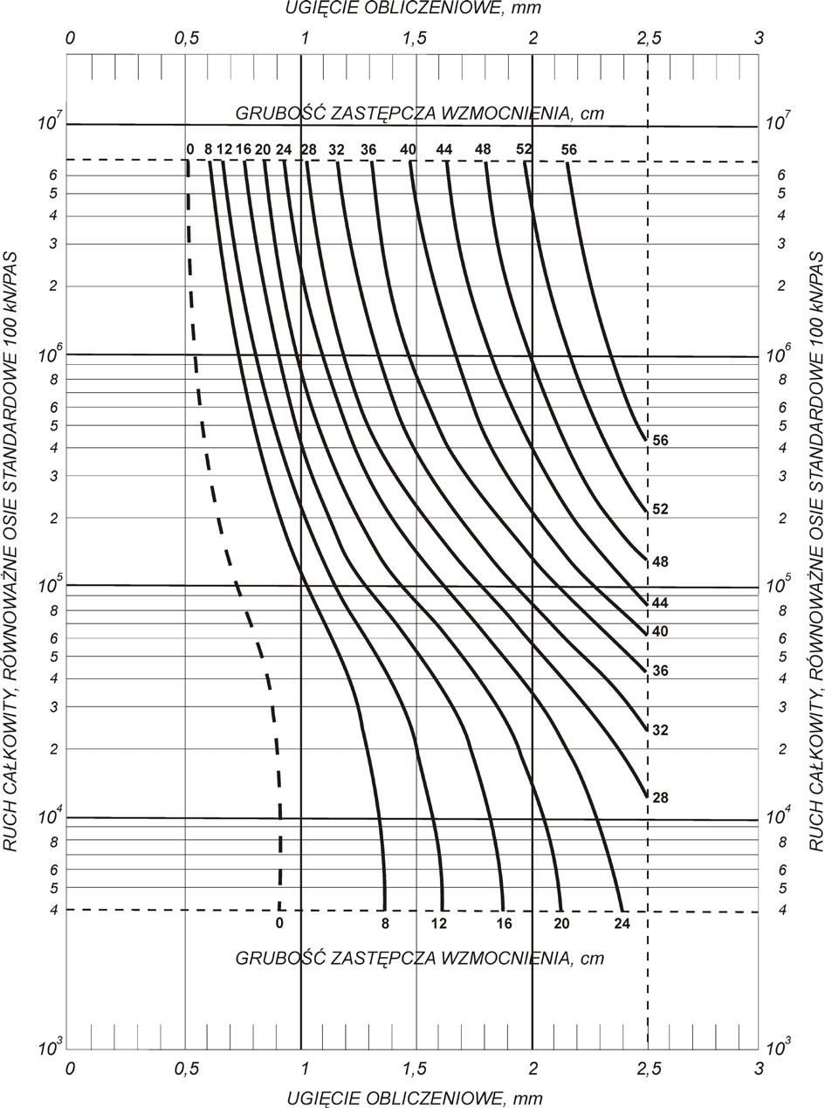
Rysunek 3. Nomogram do wyznaczania wymaganej grubości zastępczej wzmocnienia Projektowana grubość zastępcza warstw wzmacniających powinna być większa od grubości wymaganej, określonej z nomogramu:
H _{zast}.proj. ≥H _{zast}.wym. Równanie 5
przy czym:
H _{zast.wym.} wymagana grubość zastępcza nakładki, określona z nomogramu na rys. 3 H _{zast. proj.} grubość zastępcza projektowanej nakładki, obliczona ze wzoru:
H zast.proj. = a1 ⋅h1 + a2 ⋅h2 +...+ an ⋅hn Równanie 6
w którym:
h₁, h₂,...,h_{n} projektowana grubość poszczególnych warstw nakładki a₁, a₂,...,a_{n} współczynniki materiałowe poszczególnych warstw nakładki.
Współczynniki materiałowe mieszanek mineralno-asfaltowych mogą być określone ze wzoru:
a_{i} = (E_{i} /400)^{0,333} Równanie 7
w którym:
a_{i} współczynnik materiałowy i-tej warstwy, i = 1,2,...,n
E_{i} moduł sztywności (lub moduł sprężystości) i-tej warstwy.
Moduł sztywności mieszanki mineralno-asfaltowej powinien być określony w badaniach laboratoryjnych pod obciążeniem krótkotrwałym powtarzalnym. Do projektowania przebudowy metodą ugięć zaleca się przyjmowanie wartości modułu z badania w temperaturze 20°C i pod obciążeniem w czasie nie dłuższym niż 0,124 s.
W projektowaniu metodą ugięć wzmocnień nawierzchni dróg można przyjmować współczynniki materiałowe według tablicy 8.
Jeżeli wymagana jest duża grubość nakładki na istniejącej nawierzchni i zostanie zaprojektowana warstwa pośrednia z materiału niezwiązanego asfaltem (którym może być kruszywo łamane stabilizowane mechanicznie, mieszanka związana spoiwem hydraulicznym, kruszywo stabilizowane mechanicznie i ulepszone cementem lub tłuczeń klinowany), to całkowita grubość projektowanych warstw asfaltowych nie może być mniejsza od wartości minimalnej zależnej od kategorii ruchu i określonej w tablicy 9. Warunek ten ma na celu zapobieżenie projektowaniu zbyt cienkich warstw asfaltowych położonych na grubych warstwach pośrednich niezwiązanych asfaltem.
Tablica 8. Współczynniki materiałowe warstw nakładek wzmacniających nawierzchnie
L.p. | Materiał | Współczynnik  materiałowy ^{a)} a_{i}
1. | Mieszanki mineralno-asfaltowe ^{b)} | 2,0
2. | Kruszywo łamane stabilizowane mechanicznie | 1,0
3. | Mieszanka mineralno-cementowo-emulsyjna (MCE) | 1,45 ÷ 1,60
4. | Mieszanka związana spoiwem hydraulicznym o wytrzymałości na ściskanie R_{c}>6MPa | 1,50 ÷ 1,55
5. | Mieszanka związana spoiwem hydraulicznym wytrzymałości na ściskanie R_{c}>3MPa | 1,35 ÷ 1,45
6. | Kruszywo stabilizowane mechanicznie i ulepszane cementem | 1,35 ÷ 1,45
Uwagi:
- współczynniki materiałowe przyjęto wg polskiej modyfikacji metody CBR [12], z uwzględnianiem nowych materiałów
- dotyczy wszystkich mieszanek mineralno-asfaltowych, np. AC, AC WMS, SMA, BBTM, MA, PA
Tablica 9. Minimalna grubość pakietu warstw asfaltowych ułożonych na warstwach pośrednich z materiału niezwiązanego asfaltem
L.p. | Kategoria ruchu | Minimalna grubość pakietu warstw asfaltowych, cm
1. | KR1 | 8
2. | KR2 | 12
3. | KR3 | 16
4. | KR4 | 20
Uwaga: tablica dotyczy projektowania metodą ugięć nawierzchni dróg o kategorii ruchu KR1-KR4
Pakiet warstw nakładki wzmacniającej powinien być podzielony na poszczególne warstwy z uwzględnieniem ich funkcji i wynikającego z tego uziarnienia nominalnego oraz grubości warstwy według zasad określonych w KTKNPP, aktualnych Wymagań Technicznych WT-2 oraz w p. 10 niniejszego katalogu.

Przykład projektowania grubości nakładki wzmacniającej według metody ugięć
Zaprojektować nakładkę wzmacniającą przy następujących danych:
- Średni Dobowy Ruch w pierwszym roku po oddaniu do ruchu przebudowanej drogi: SDR100₀ = 250 osi 100 kN/pas/dobę
- roczny wzrost ruchu: p = 5%
- ugięcie średnie na odcinku jednorodnym: U_{śred} = 0,81 mm
- odchylenie standardowe ugięć na odcinku jednorodnym S_{U} = 0,24 mm
- temperatura warstw asfaltowych w czasie pomiarów T = 8ºC
- pomiary wykonano: wiosną
- podbudowa istniejącej nawierzchni: tłuczeń
- obliczeniowy okres eksploatacji drogi po wykonaniu wzmocnienia: 20 lat. Rozwiązanie
1. Obliczenie ruchu całkowitego w okresie eksploatacji
Całkowity ruch w okresie obliczeniowym 20 lat (sposób 3, Załącznik A)
t_{obl} = 20 lat p = 5% = 0,05
z równania (4), Załącznik A: C = 33,06 z równania (3), Załącznik A: N_{całk =} 3 016 725 osi 100 kN/pas kategoria ruchu: KR4.
- Obliczenie ugięcia miarodajnego
U_{śred} = 0,81 mm S_{U} = 0,24 mm z równania (4): U_{m} = 1,29 mm temperatura T = 8ºC, ze wzoru (4), f_{T} = 1,24 pomiary wykonano wiosną: f_{S} = 1,0 podbudowa tłuczniowa: f_{P} = 1,0 z równania (3): U_{obl} = 1,6 mm
- Wymagana grubość zastępcza nakładki
N_{całk} = 3,0 mln osi 100 kN/pas U_{obl} = 1,6 mm
z nomogramu na rys. 3: H_{zast,wym} = 42 cm
- Układ warstw wzmacniających
Wariant A:
• warstwa ścieralna | AC 11 S 5 cm
• warstwa wiążąca | AC 16 W 7 cm
• warstwa podbudowy | AC 22 P 9 cm
Wariant B: | Razem: 21 cm
• warstwa ścieralna | SMA 11 4 cm
• warstwa wiążąca | AC 16 W 8 cm
• warstwa podbudowy | AC 22 P 9 cm
Wariant C: | Razem: 21 cm
• warstwa ścieralna | BBTM 11 2 cm
• warstwa wiążąca | AC 16 W 8 cm
• warstwa podbudowy | AC 22 P 11 cm
 | Razem: 21 cm
Wariant D:
• | warstwa ścieralna | SMA 11 4 cm
• | warstwa wiążąca | AC 16 W 8 cm
• | warstwa podbudowy | MCE 12 cm
 |  | Razem: 24 cm
- Sprawdzenie grubości zastępczej
Wariant A: H_{zast.proj.} = a₁⋅h₁ + a₂⋅h₂ + a₃⋅h₃ = 2⋅5 +2⋅7 + 2⋅9 = 42 cm
Wariant B: H_{zast.proj.} = a₁⋅h₁ + a₂⋅h₂ + a₃⋅h₃ = 2⋅4 +2⋅8 + 2⋅9 = 42 cm
Wariant C: H_{zast.proj.} = a₁⋅h₁ + a₂⋅h₂ + a₃⋅h₃ = 2⋅2 +2⋅8 + 2⋅11 = 42 cm
Wariant D: H_{zast.proj.} = a₁⋅h₁ + a₂⋅h₂ + a₃⋅h₃ = 4⋅2 +2⋅8 + 1,55⋅12 = 42,6 cm
H_{zast.wym.} = 42 cm
Hzast.proj ≥ Hzast.wym
Nakładka wzmacniająca przebudowanej nawierzchni została prawidłowo zaprojektowana.

Metoda mechanistyczna

Ogólna koncepcja metody mechanistycznej
Metoda mechanistyczna projektowania wzmocnień jest to metoda oparta o analizę stanu naprężeń i odkształceń w konstrukcji nawierzchni i o trwałość zmęczeniową konstrukcji. W tym celu nawierzchnię traktuje się jako układ warstw o określonej grubości na podłożu gruntowym o nieskończonej grubości. Układ ten modeluje, przyjmując założenie o symetrii osiowej oraz zakładając jego charakterystykę mechaniczną i odpowiadające jej parametry określające materiał poszczególnych warstw. Najczęściej przyjmuje się model warstw sprężystych położonych na półprzestrzeni sprężystej. Przyjmuje się założenie o izotropii poszczególnych warstw. Schemat przedstawia rys. 4.

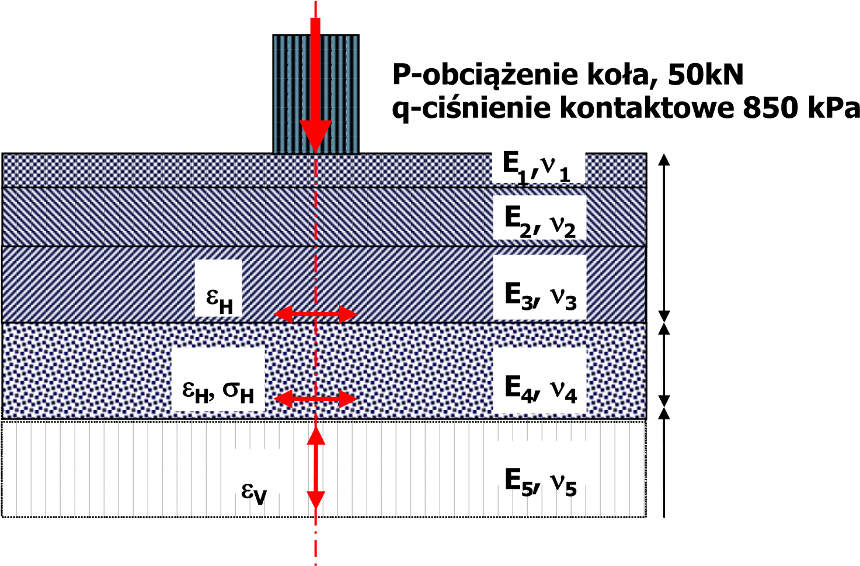
Warstwy asfaltowe
Podbudowa
Niezwiązana
(lub związana)
Podłoże gruntowe
Rysunek 4. Schemat konstrukcji nawierzchni do projektowania metodą mechanistyczną według modelu warstw sprężystych na półprzestrzeni sprężystej (przyjęto założenie o symetrii osiowej)
Poszczególne warstwy charakteryzowane są:
- grubością h_{i}
- modułem sztywności (lub modułem sprężystości) E_{i}
- współczynnikiem Poissona ν_{i}
Rzadziej spotyka się model nawierzchni z wykorzystaniem charakterystyki lepko-sprężystej lub lepkoplastyczno-sprężystej warstw nawierzchni. Takie modele są trudniejsze w stosowaniu i wymagają większej liczby parametrów materiałowych oraz wykonywaniem bardziej skomplikowanych badań materiałowych. Jednak modele te są znacznie bardziej bliskie rzeczywistej pracy nawierzchni asfaltowej.
Obok konieczności znajomości podanych parametrów mechanicznych materiałów warstw nawierzchni (E, ν) potrzebna jest wiedza o charakterystyce zmęczeniowej materiału warstwy. Wszystkie te dane uzyskuje się z badań materiałowych przeprowadzanych w laboratorium.
Celem projektowania wzmocnienia nawierzchni metodą mechanistyczną jest udzielenie odpowiedzi na pytanie: czy istniejąca konstrukcja nawierzchni może w sposób bezpieczny przenieść ruch całkowity w planowanym okresie obliczeniowym?. Jeżeli odpowiedź na to pytanie będzie pozytywna, to taka konstrukcja nawierzchni nie wymaga wzmocnienia. Jeżeli odpowiedź będzie negatywna, to postępując według metody kolejnych przybliżeń, należy tak dobrać grubość nakładki wzmacniającej, aby trwałość zmęczeniowa nawierzchni po wzmocnieniu była nie mniejsza niż przewidywany ruch całkowity w okresie obliczeniowym.
Metoda mechanistyczna może być także stosowana w przypadku usunięcia (sfrezowania) górnych warstw konstrukcji nawierzchni. Frezowanie może być konieczne ze względu na brak odporności na deformacje warstw asfaltowych lub ze względu na ich inne poważne uszkodzenia. Wówczas postępowanie w metodzie mechanistycznej jest podobne. Metodą kolejnych przybliżeń należy tak dobrać grubość nakładki na sfrezowanej nawierzchni, aby trwałość zmęczeniowa nawierzchni po wzmocnieniu była nie mniejsza niż przewidywany ruch całkowity w okresie obliczeniowym.
Metoda mechanistyczna może być również stosowana, jeśli będzie zastosowany recykling istniejących warstw nawierzchni na miejscu lub w otaczarce. Wówczas grubość nakładki ułożonej na recyklowanej warstwie należy tak dobrać, aby osiągnąć wymaganą trwałość zmęczeniową.

Procedura postępowania przy projektowaniu wzmocnienia metodą mechanistyczną
Procedura postępowania jest następująca:
- wykonanie pomiarów ugięć nawierzchni metodą FWD
- wykonanie odwiertów i pobranie próbek z nawierzchni przeznaczonej do wzmocnienia
- określenie grubości warstw i rodzaju materiałów w istniejącej nawierzchni
- określenie modułów sztywności lub sprężystości warstw nawierzchni
- ocena odporności na koleinowanie (deformacje lepkoplastyczne) warstw asfaltowych
- określenie według p. 4.2. sposobu przebudowy: w głąb, w górę, mieszany
- przyjęcie wstępnej propozycji wzmocnienia nawierzchni
- określenie charakterystyki układu wielowarstwowego wzmacnianej konstrukcji nawierzchni
- określenie stanu naprężeń i odkształceń w nawierzchni
- obliczenie trwałości zmęczeniowej
- porównanie obliczonej trwałości zmęczeniowej z obliczonym ruchem całkowitym (jeśli trwałość zmęczeniowa jest mniejsza niż ruch całkowity, to należy ponownie zaprojektować nawierzchnię).

Wykonanie odwiertów i pobranie próbek z nawierzchni przeznaczonej do

wzmocnienia
Aby uzyskać dane niezbędne do projektowania wzmocnienia metodą mechanistyczną, należy wykonać odwierty w istniejącej nawierzchni z taką częstotliwością, która umożliwi wystarczające rozpoznanie konstrukcji nawierzchni. Rozmieszczenie i liczba odwiertów powinna być planowana indywidualnie, ponieważ jest zależna od jednorodności badanej konstrukcji nawierzchni. W przeciętnych warunkach zaleca się wykonanie odwiertów w przekrojach poprzecznych rozmieszczonych nie rzadziej niż co około 0,5 km na jednej jezdni. Odwierty powinny być rozmieszczone w przekroju poprzecznym w następujący sposób:
- w nawierzchniach nie skoleinowanych jeden odwiert w przekroju pod śladem prawego koła
- w nawierzchniach skoleinowanych dwa odwierty, pod śladem prawego koła i w środku pomiędzy śladami.
Liczba odwiertów może być większa i powinna być każdorazowo ustalona w zależności od oceny jednorodności nawierzchni. Dotyczy to zwłaszcza dróg o zróżnicowanej konstrukcji nawierzchni i nawierzchni w warunkach miejskich. Częstotliwość dotyczy jednego pasa, w przypadku nawierzchni wielopasowej może zaistnieć konieczność wykonania badań na każdym pasie, lub co najmniej na pasie najbardziej obciążonym i zniszczonym.
W decyzji o sposobie przebudowy nawierzchni (w głąb, w górę lub mieszany) należy wziąć pod uwagę ocenę odporności na koleinowanie istniejących warstw asfaltowych. Ocenę tę należy przeprowadzić zgodnie z p. 4.2.5.3. Na jej podstawie należy podjąć decyzję o pozostawieniu warstw lub ich frezowaniu, lub recyklingu. Należy ewentualnie indywidualnie zaplanować i wykonać dodatkowe niezbędne badania nawierzchni.
Wiercenia w gruncie podłoża należy wykonać po wykonaniu odwiertu przez nawierzchnię, do głębokości co najmniej 2 m od spodu konstrukcji. Należy pobrać próbki z każdej warstwy gruntu podłoża. Należy też ocenić poziom zwierciadła wody gruntowej.
Jeżeli są obawy co do zagęszczenia podłoża, to dodatkowo należy wykonać sondowanie gruntu.

Określenie grubości warstw i rodzaju materiałów w istniejącej nawierzchni
Grubości warstw (z odwiertów) należy zmierzyć z dokładnością do 1 mm. Rodzaj materiałów w poszczególnych warstwach nawierzchni należy ocenić makroskopowo. Jeżeli jest to z jakichkolwiek powodów utrudnione, to należy przeprowadzić badania laboratoryjne niezbędne do określenia rodzaju materiałów.
Zaleca się dokonywania rozpoznania konstrukcji nawierzchni metodą radarową, ponieważ pozwala ona na określenie zmienności układu warstw w sposób ciągły. Procedurę pomiarową podano w Załączniku D 7.
Rozpoznaniu konstrukcji metodą radarową towarzyszą tzw. odwierty kalibracyjne. Rdzenie uzyskane z odwiertów można wykorzystać do badań materiałowych warstw konstrukcyjnych.

Badania modułów i innych cech materiałów pobranych z nawierzchni niezbędnych do projektowania grubości nakładki wzmacniającej
7.5.5.1 Ocena modułów sprężystości warstw istniejącej nawierzchni na podstawie pomiarów czaszy ugięć
Ocenę modułów sprężystości warstw i podłoża badanych konstrukcji na podstawie czaszy ugięć należy obowiązkowo wykonywać przy nawierzchniach obciążonych ruchem kategorii od KR5 do KR7.
Pomiar czaszy ugięć należy wykonywać ugięciomierzem dynamicznym FWD. Dopuszcza się stosowanie innych urządzeń, pod warunkiem, że moduły sprężystości warstw wyznaczone z pomiarów tymi urządzeniami będą tożsame z obliczonymi z pomiarów FWD. Wykonawca badań musi udokumentować ten fakt posiadaniem wiarygodnych i sprawdzonych formuł przeliczeniowych. Należy przyjmować obciążenie płyty pomiarowej lub koła samochodu 50 kN, co odpowiada przyjętemu w KTKNPP obciążeniu równoważnej osi standardowej 100 kN.
Identyfikacja modułów sprężystości warstw na podstawie pomiarów czaszy ugięć polega na wyznaczeniu modułów warstw i podłoża w sprężystej półprzestrzeni warstwowej będącej modelem rzeczywistej konstrukcji nawierzchni (rys. 5). Najczęściej w obliczeniach stosuje się układ trójwarstwowy: pakiet warstw asfaltowych, podbudowa, podłoże gruntowe. Przy większej liczbie warstw programy komputerowe służące do obliczania modułów sprężystości wymagają zazwyczaj wprowadzenia dodatkowych informacji. Ponadto, wraz ze zwiększaniem liczby analizowanych warstw zmniejsza się dokładność obliczeń modułów.
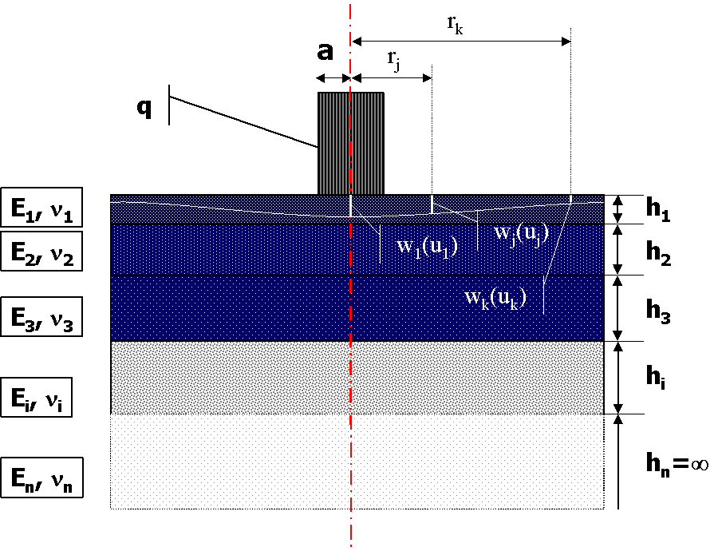
Rysunek 5. Model konstrukcji nawierzchni do identyfikacji modułów sprężystości warstw nawierzchni i podłoża gruntowego
Istota procesu identyfikacji modułów polega na aproksymacji pionowych przemieszczeń konstrukcji nawierzchni pomierzonych na powierzchni jezdni (tworzących tzw. czaszę ugięć) przemieszczeniami obliczonymi na modelu.
Identyfikację modułów można przeprowadzić wykorzystując programy opracowane przez producentów i dołączone do urządzeń pomiarowych. W razie braku takich programów można obliczać moduły warstw metodą minimalizacji funkcji celu opisanej zależnością [13]:
kF / k 100% Równanie 8
∆= ∑w _{j} j=1

k
w której:
k ²
F = ∑(w _{j} −u _{j} ) Równanie 9
j=1
w_{j} przemieszczenie obliczone w modelu, w = f(E_{i}, ν_{i}, h_{i}, n, a, q, r_{j}, z_{j})
u_{j} przemieszczenie zmierzone na powierzchni nawierzchni w odległości r_{j} od obciążenia k liczba punktów tworzących czaszę ugięć n liczba warstw, k ≥ n
E_{i} moduł sprężystości i-tej warstwy nawierzchni ν_{i} współczynnik Poissona i-tej warstwy nawierzchni h_{i} grubość i-tej warstwy nawierzchni.
W zależności (7) zmiennymi decyzyjnymi (wielkościami poszukiwanymi) są moduły sprężystości warstw i podłoża. Minimalizację funkcji (7) można przeprowadzić, wykorzystując dowolny algorytm optymalizacyjny a celem jest maksymalne dopasowanie czaszy teoretycznej do pomierzonej (im mniejsza będzie wartość Δ).
Badania ugięć należy przeprowadzać według zasad podanych w załączniku D 4. Ze względu na zależność modułu sprężystości warstwy asfaltowej od temperatury, uzyskane z identyfikacji moduły sprężystości warstw asfaltowych nawierzchni należy przeliczyć na moduły odpowiadające temperaturze równoważnej 10°C, przyjętej do projektowania. Wartość temperatury równoważnej ustalono w IBDiM na podstawie badań [14].
W przeliczaniu modułów warstw asfaltowych do temperatury równoważnej należy posługiwać się wzorem empirycznym opracowanym w IBDiM, na podstawie pracy [15]:
E = E_{T}∙(0,77 + 0,023∙T) Równanie 10
w którym:
E_{T} – moduł warstw asfaltowych w temperaturze pomiaru (MPa), T – temperatura pomiaru (°C).
Moduł podłoża można również przeliczać na warunki odpowiadające obliczeniowym okresom, wprowadzając współczynniki sezonowe.
Wartości modułów sprężystości warstw należy wykorzystać do oceny nośności oraz projektowania wzmocnień według zasad podanych w p. 7.5.5.8.
7.5.5.2 Laboratoryjne badania modułu sztywności warstw asfaltowych
Badania laboratoryjne modułu sztywności warstw asfaltowych należy traktować jako dodatkowe, nieobowiązkowe w projektowaniu wzmocnień nawierzchni kategorii ruchu KR3 – KR7.
Należy sprawdzić, czy w odwiercie występują warstwy asfaltowe, czy smołowe. W zależności od tego zaplanować dalsze postępowanie. Warstwy te należy badać i oceniać oddzielnie.
Do badania modułu sztywności mieszanki mineralno-asfaltowej (warstwy asfaltowej) mogą być stosowane różne metody, zapewniające możliwość powtarzalnego obciążenia próbki i rejestracji reakcji materiału (badanie stanu naprężenia i odkształcenia). Zalecane są metody stosowane w Polsce:
- 4 punktowego zginania (próbka belki prostopadłościennej)
- ściskania – rozciągania (z lub bez ciśnienia bocznego) (próbka walcowa)
- rozciągania pośredniego (próbka walcowa).
Najprostszą jest metoda 3 (rozciągania pośredniego). Metody 1 i 2 są bardziej skomplikowane, lecz pozwalającą na wszechstronniejsze zbadanie materiału i określenie prócz modułu sztywności (w funkcji temperatury i częstotliwości) także współczynnika Poissona (badania pod obciążeniem powtarzalnym belki czteropunktowo zginanej lub osiowego ściskania w różnej temperaturze i z różną częstotliwością obciążenia [16,17]).
Moduł sztywności wyznaczony w temperaturze równoważnej (10°C) pod obciążeniem w czasie nie dłuższym niż 0,124 s może być traktowany jako moduł sprężystości do projektowania wzmocnienia metodą mechanistyczną z założeniem warstw sprężystych (odpowiada to w badaniu metodą 4PB temperaturze 10°C i częstotliwości 10 Hz).
Badanie modułu sztywności powinno być wykonane w temperaturze równoważnej (10°C) przyjętej do projektowania nawierzchni. W razie braku dokładniejszych danych indywidualnych o temperaturze warstw nawierzchni i ich temperaturze równoważnej, zaleca się stosowanie wartości przyjętych w KTKNPP.
Bliższe dane na temat rozkładu temperatury w nawierzchni w zależności od temperatury powietrza zimą i latem można znaleźć w pracy [18].
Odwiert z nawierzchni wielowarstwowej powinien być pocięty na poszczególne warstwy. Można stosować dwa sposoby:
- podział na warstwy takie, jakie występują w konstrukcji nawierzchni (np.: ścieralna, wiążąca itp.) o różnej grubości dla każdego odwiertu
- podział na pakiety warstw o równej grubości rzędu 50 – 75 mm.
Ten drugi sposób jest zalecany w wypadku trudności rozróżnienia warstw lub ich rozdzielenia, lub zbyt małej grubości pojedynczych warstw.
Wyniki badań laboratoryjnych modułu sztywności warstw asfaltowych można wykorzystać do weryfikacji wyników obliczeń odwrotnych modułu na podstawie badania ugięć FWD.
7.5.5.3 Badania laboratoryjne warstw asfaltowych w celu uproszczonego oszacowania modułu sztywności
Moduł sztywności można oceniać w sposób szacunkowy na podstawie cech fizycznych mieszanek mineralno-asfaltowych. Ten sposób można stosować w projektowaniu wzmocnienia nawierzchni dróg kategorii KR1 i KR2. Sposób ten dopuszcza się również w okresie przejściowym (do czasu upowszechnienia metody mechanistycznej i metod badań materiałów) w projektowaniu wzmocnień nawierzchni dróg kategorii ruchu KR3 i KR4.
Do szacunkowej oceny modułów sztywności niezbędne są następujące dane:
- zawartość objętościowa asfaltu w materiale każdej warstwy
- zawartość objętościowa kruszywa w materiale każdej warstwy
- penetracja, temperatura mięknienia i indeks penetracji wyekstrahowanego asfaltu.
Cechy te należy określać, oznaczając gęstość i gęstość objętościową próbek oraz badając cechy wyekstrahowanego asfaltu.
Moduł sztywności mieszanki mineralno-asfaltowej można oceniać szacunkowo według jednej z dostępnych metod analitycznych, np. SPDM Shell.
7.5.5.4 Badania modułu sprężystości warstw związanych spoiwem hydraulicznym
W projektowaniu wzmocnień nawierzchni dróg kategorii ruchu KR5-KR7 moduł sprężystości warstw sztywnych (związanych spoiwem hydraulicznym) należy określać w badaniu FWD i laboratoryjnie jedną z metod: rozciągania pośredniego, zginania, ściskania lub rozciągania wg PN-EN 13286-43 lub PN-EN 12697-26. Do projektowania należy przyjąć wartość mniej korzystną.
W wypadku dróg niższej kategorii ruchu KR1-KR4 dopuszcza się laboratoryjną ocenę modułu (np. wg KTKNPiP tab. B3) na podstawie wyników badań wytrzymałości próbek na ściskanie.
7.5.5.5 Badania modułu sprężystości warstw niezwiązanych
W projektowaniu wzmocnień nawierzchni dróg kategorii ruchu KR5-KR7 moduł sprężystości warstw niezwiązanych należy określać na podstawie badań FWD i laboratoryjnego badania CBR wg PN-S06102. Do projektowania należy przyjąć wartość mniej korzystną. W wypadku dróg niższej kategorii ruchu KR1-KR4 dopuszcza się szacunkową ocenę modułu na podstawie badania CBR i zależności (10).
7.5.5.6 Badania gruntu podłoża
Należy wykonać badania makroskopowe i badania klasyfikacyjne gruntu podłoża według p. 4.2.4. Należy także określić jego wilgotność. Ocenę modułu sprężystości podłoża należy dokonać na podstawie badań FWD lub badań laboratoryjnych CBR. W wypadku dróg o kategorii ruchu KR5-7 wymaga się określania modułu sprężystości podłoża w badaniu FWD i CBR. Do projektowania należy przyjąć wartość mniej korzystną. Wskaźnik nośności CBR podłoża gruntowego należy ustalać (laboratoryjnie według normy PN-S-02205 zał. A). Alternatywnie, na wiosnę lub w okresie jesiennym (po długich i obfitych opadach) oceny modułu sprężystości podłoża można dokonać metodą „in situ” sondą DCP określając CBR wg Załącznika B 2 lub na podstawie badania VSS określając E₂ wg Załącznika B 3. Moduł sprężystości podłoża z gruntów piaszczystych można ustalać na podstawie badania płytą dynamiczną określając E_{vd} wg Załącznika B 4.
Do projektowania konstrukcji nawierzchni metodą mechanistyczną na podstawie wskaźnika CBR można przyjmować przybliżoną wartość modułu sprężystości podłoża gruntowego obliczoną ze wzoru (według TRRL [19]):
E_{sub} =17,6⋅CBR^{0,64} Równanie 11
E_{sub} moduł sprężystości podłoża gruntowego, MPa CBR kalifornijski wskaźnik nośności gruntu, %.
Ponadto należy stosować następującą zależność modułów sprężystości podłoża gruntowego:
E_{sub} ⁼E₂ Równanie 12

Ocena istniejących warstw nawierzchni i wybór sposobu przebudowy
Ocenę i wybór należy przeprowadzić zgodnie z zasadami podanymi w p. 4.2.

Przyjęcie wstępnej propozycji wzmocnienia nawierzchni
Projektant po podjęciu decyzji o sposobie przebudowy powinien przyjąć układ warstw:
- pozostawionych z istniejącej nawierzchni
- warstw wymienionych (recyklowanych lub nowych)
- warstw tworzących nakładkę wzmacniającą nawierzchnię.
W projektowaniu przebudowy konstrukcji nawierzchni należy spełnić wymagania:
- nowa konstrukcja nawierzchni powinna zapewniać zachowanie wymaganej trwałości zmęczeniowej
- grubość i materiał poszczególnych warstw starych i nowych powinny spełniać przypisane im funkcje nośności i zabezpieczenia konstrukcji przed uszkodzeniem czynnikami atmosferycznymi oraz wymagania technologiczne; należy kierować się zaleceniami technologicznymi KTKNPP oraz zaleceniami technologicznymi podanymi w niniejszym Katalogu w części opisującej techniki napraw.

Określenie charakterystyki układu wielowarstwowego wzmacnianej konstrukcji

nawierzchni
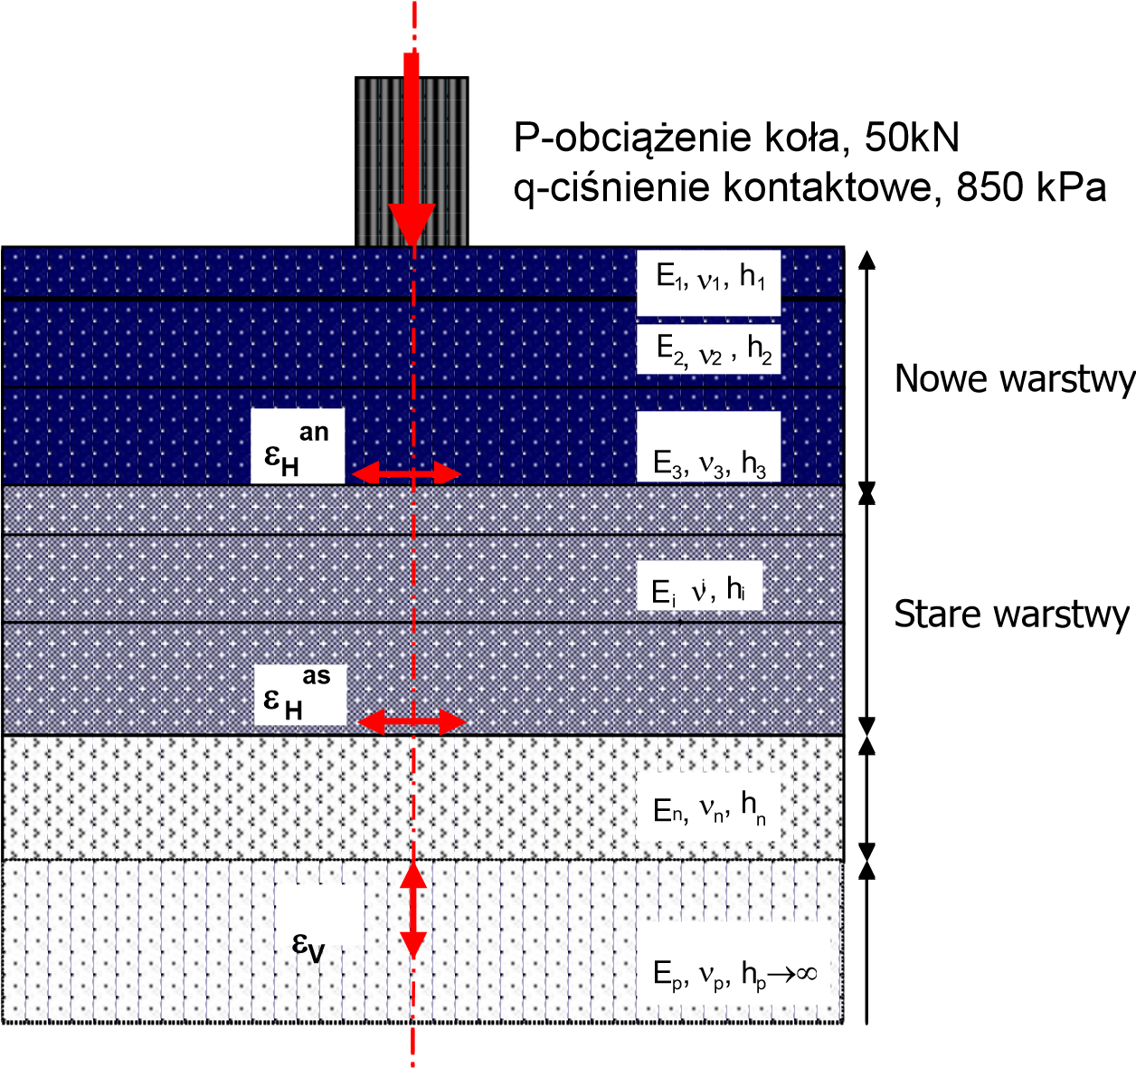
asfaltowe
asfaltowe
Podbudowa
niezwiązana
Podłoże gruntowe
Rysunek 6. Schemat wzmocnienia konstrukcji nawierzchni nakładką warstw asfaltowych
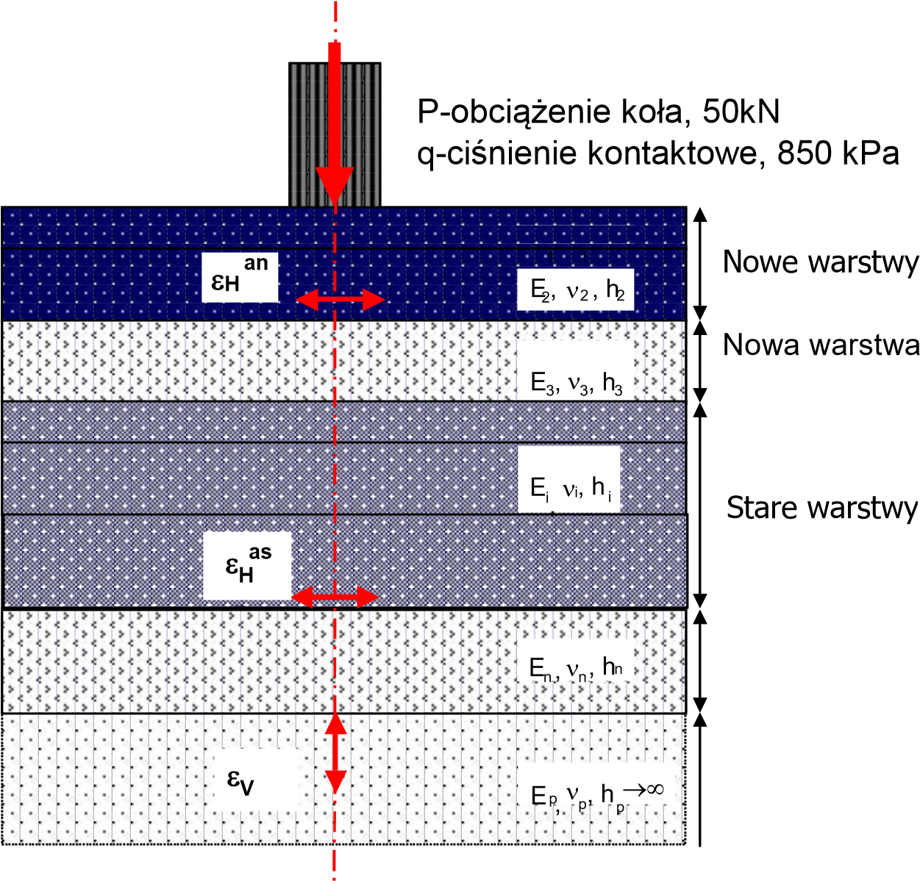
asfaltowe
pośrednia niezwiązana
asfaltowe
Podbudowa niezwiązana
Podłoże gruntowe
Rysunek 7. Schemat wzmocnienia konstrukcji nawierzchni nakładką warstw asfaltowych i warstwą pośrednią niezwiązaną

Schematy układów wielowarstwowych konstrukcji nawierzchni przedstawiają rys. 6 i 7. Pierwszy rysunek przedstawia model konstrukcji nawierzchni ze wzmocnieniem w postaci warstw asfaltowych, a drugi model konstrukcji nawierzchni ze wzmocnieniem w postaci warstwy pośredniej i warstw asfaltowych.
Aby scharakteryzować układ wielowarstwowy, należy podać następujące właściwości każdej warstwy:
- moduł sztywności (sprężystości) E
- współczynnik Poissona ν
- grubość h.
Moduł sprężystości E istniejących warstw nawierzchni należy określić w sposób podany w p. 7.5.5.1.
Moduł warstw nawierzchni o kategorii ruchu od KR5 do KR7 należy określać w badaniu FWD i ew. zweryfikować w badaniach laboratoryjnych pod obciążeniem krótkotrwałym powtarzalnym.
W analizach mechanistycznych, dla odcinka jednorodnego nawierzchni, należy przyjmować wartości modułów miarodajnych, wyznaczonych z obliczeń modułów w poszczególnych punktach pomiarowych, na poziomie ufności min. 85% (zalecany jest poziom ufności równy 90%).
Moduł sprężystości E projektowanych warstw konstrukcji nawierzchni należy określić w zależności od parametrów technicznych tych warstw. W wypadku nawierzchni o kategorii ruchu od KR5 do KR7 zaleca się sprawdzenie modułu sztywności mieszanek mineralno-asfaltowych zaprojektowanych do tych warstw w bezpośrednim badaniu laboratoryjnym.
Współczynnik Poissona ν warstw istniejących i projektowanych można określić na podstawie doświadczenia i danych literaturowych. Jeśli to możliwe, to należy zweryfikować założone wartości w bezpośrednim badaniu laboratoryjnym pod obciążeniem powtarzalnym próbek odwierconych z istniejącej nawierzchni lub przygotowanych w laboratorium (projektowanych mieszanek mineralnoasfaltowych).
Do projektowania należy przyjąć obciążenie obliczeniowe w postaci pojedynczego koła o obciążeniu 50 kN i ciśnieniu kontaktowym 850 kPa.

Określenie stanu naprężeń i odkształceń w nawierzchni
Stan naprężeń i odkształceń w konstrukcji nawierzchni należy określić z wykorzystaniem modelu wielowarstwowej półprzestrzeni sprężystej. Do tego celu można zastosować jedno z dwóch rozwiązań:
- analityczne
- metody elementów skończonych.
Można przy tym wykorzystać profesjonalne programy komputerowe lub inne sprawdzone programy własne.
Odkształcenia od naprężeń rozciągających należy określić w spodzie warstw asfaltowych nakładki oraz w spodzie istniejących warstw asfaltowych. Na górnej powierzchni podłoża gruntowego określić należy odkształcenia od naprężeń ściskających. W spodzie warstw związanych spoiwami hydraulicznymi należy określić odkształcenia od naprężeń rozciągających lub naprężenia rozciągające, w zależności od stosowanego kryterium zmęczeniowego.

Określenie trwałości zmęczeniowej wzmacnianej konstrukcji nawierzchni
Trwałość zmęczeniową wzmacnianej konstrukcji nawierzchni należy określić, stosując kryteria zmęczeniowe. Zaleca się stosowanie kryteriów zmęczeniowych Instytutu Asfaltowego [20] lub innych uznanych kryteriów.
Kryterium spękań zmęczeniowych warstw asfaltowych
Wzór określający trwałość zmęczeniową warstw asfaltowych podany w metodzie Instytutu Asfaltowego jest następujący:
Nf asf =18,4⋅C ⋅(6,167⋅10−5 ⋅εt−3,291 ⋅ E −0,854 ) Równanie 13
w którym:
N_{f}^{asf} liczba obciążeń do wystąpienia spękań zmęczeniowych na 20% powierzchni jezdni ε_{t} odkształcenia rozciągające (wartość bezwzględna)
|E| moduł sztywności mieszanki mineralno-asfaltowej, MPa
C=10^{M} Równanie 14
M = 4,84⋅VV+bVb − 0,69 Równanie 15
 a
V_{b} zawartość objętościowa asfaltu, %
V_{a} zawartość objętościowa wolnej przestrzeni, %.
Kryterium deformacji strukturalnych nawierzchni (podłoża gruntowego)
Zależność pomiędzy dopuszczalną liczbą powtarzalnych obciążeń N do powstania krytycznej deformacji strukturalnej równej 12,5 mm a odkształceniem pionowym na powierzchni podłoża gruntowego ε_{p} jest następująca:
ε_{p} =k(1/ N _{f}^{gr} )^{m} Równanie 16
w której:
N_{f}^{gr} liczba dopuszczalnych obciążeń do wystąpienia krytycznej deformacji strukturalnej w konstrukcji nawierzchni
k, m współczynniki doświadczalne, równe odpowiednio:
k = 1,05∙10⁻² m =0,223.
Kryterium zmęczeniowe warstw związanych spoiwami hydraulicznymi
Kryterium zmęczeniowe warstw związanych spoiwami hydraulicznymi można przyjmować w postaci wzoru Dempseya [21 ]: log N _{f} ^{hyd} =11,784 −12,121⋅(_{σ}/ R_{zgin} ) Równanie 17
w którym:
N_{f} liczba obciążeń do wystąpienia spękań zmęczeniowych podbudowy związanej spoiwem hydraulicznym
σ naprężenie poziome, jakie występuje w spodzie warstwy podbudowy związanej spoiwem hydraulicznym pod obciążeniem osią obliczeniową
R_{zgin} wytrzymałość materiału podbudowy na rozciąganie przy zginaniu.
Analiza trwałości nawierzchni z podbudową sztywną wymaga indywidualnej oceny stanu tej warstwy, która może być traktowana jako warstwa sztywna (przed spękaniem) i podatna (po spękaniu).
Projektant może stosować inne kryteria zmęczeniowe, o ile wykaże ich przydatność w danych warunkach klimatycznych i materiałowych oraz dokona wiarygodnego porównania z kryteriami przyjętymi w KTKNPP i podanymi w pracy [22]. W szczególności nie zaleca się stosowania kryteriów zmęczeniowych powodujących projektowanie zbyt cienkich warstw wzmocnienia i niedowymiarowanie konstrukcji nawierzchni.
Pozostała trwałość zmęczeniowa istniejących warstw asfaltowych po wzmocnieniu powinna być określona z uwzględnieniem szkody zmęczeniowej, jakiej doznały te warstwy w okresie ich eksploatacji przed wzmocnieniem, ze wzoru:
Nasf .poz. = Nasf .obl. ⋅(1− N przen / Nasf .istn.) Równanie 18
w którym:
N _{asf.poz.} pozostała trwałość zmęczeniowa istniejących warstw asfaltowych po wzmocnieniu, liczba osi 100 kN/pas
N _{asf.obl.} trwałość zmęczeniowa istniejących warstw asfaltowych obliczona z analizy układu wielowarstwowego określonego dla stanu po wzmocnieniu nawierzchni
N _{przen.} liczba obciążeń osi 100 kN, którą przeniosły warstwy asfaltowe nawierzchni w czasie eksploatacji do wzmocnienia
N _{asf.istn.} trwałość zmęczeniowa istniejących warstw asfaltowych obliczona z analizy układu wielowarstwowego określonego dla stanu po wybudowaniu.
W nawierzchniach kategorii KR1 i KR2 szkodę zmęczeniową N _{przen}/N _{asf.istn} można określać w przybliżony sposób na podstawie oceny stanu technicznego nawierzchni.
W przypadku braku danych do wyznaczenia szkody zmęczeniowej lub gdy szkoda jest większa od 100%, obliczenia pozostałej trwałości zmęczeniowej na podstawie modułów wyznaczonych z badań FWD.
N_{asf.istn.} może być obliczana metodami empirycznymi zakładając parametry warstw asfaltowych po wybudowaniu lub przyjmowana jako trwałość zmęczeniowa warstw asfaltowych wynikająca z projektu konstrukcji istniejącej nawierzchni.
Algorytm obliczania trwałości wzmacnianej nawierzchni metodą mechanistyczną pokazano na rys. 8.

Dane i założenia

Badania rozpoznawcze

Badania
uzupełniające

Obliczenie ruchu całkowitego
archiwalnego, N
przen

Obliczenie ruchu całkowitego
prognozowanego, N
c

Obliczenie trwałości istniejącej (pozostawionej) konstrukcji nawierzchni

Obliczenie odkształceń:
ε
asf
-
S
,
ε
gr

Obliczenie trwał
ości: N
f

min
{
=

N
f

asf
-
S
, N
f

gr

}

Obliczenie szkody zmęczeniowej warstw asfaltowych: D = (N
przen
/N
f

asf
-
S
)
⋅
%
100

Obliczenie trwałości wzmocnionej konstrukcji nawierzchni

Obliczenie odkształceń:
ε
asf
N
-
,
ε
asf
-
S
,

ε

gr

Obliczenie trwałości: N
f

min { N
=
f

asf
-
N
, N
f

asf
-
S
⋅
(1
-
D/100), N
f

gr

}

Określenie konstrukcji nawierzchni:

o

warstwy stare (pozostawione)

o

warstwy nowe

Dane: h
i
, E
i
, ν
i

Kryteria:

o

zmęczenia warstw asfaltowych

o

odkształcenia podłoża

Badania laboratoryjne materiałów
warstw istniejących i nowych

Nc > Nf

Niedowymiarowanie

N
c

N
<
f

Rozwiązanie poprawne

N
c

<<
N
f

Przewymiarowanie

KONIEC

POWTÓRNE
OBLICZENIA

Rysunek 8. Algorytm projektowania konstrukcji nawierzchni podatnej metodą mechanistyczną

Przykład obliczania wzmocnienia konstrukcji nawierzchni metodą mechanistyczną
Dane ogólne
- Droga dwupasowa jednojezdniowa
- Rok budowy drogi 1997
- Przyjęty termin remontu – rok 2012
- Zakładana trwałość konstrukcji nawierzchni po remoncie – 20 lat
- Stan nawierzchni:
o występują drobne uszkodzenia warstwy ścieralnej o występują pojedyncze łaty z betonu asfaltowego o nie występują spękania poprzeczne i zmęczeniowe o głębokość kolein nie przekracza 10 mm.
Ruch drogowy
Ruch archiwalny
Dane o istniejącym ruchu drogowym uzyskano z danych archiwalnych na podstawie pomiarów generalnych prowadzonych co 5 lat. Wyniki pomiarów oraz obliczenie ruchu drogowego, który odbył się na drodze od czasu jej budowy przedstawiono w tablicy 10.
Tablica 10. Dane archiwalne o ruchu drogowym (ruch w obu kierunkach)
 | Rok 1997 | Rok 2002 | Rok 2007 | Rok 2012
Pojazdy ciężarowe bez przyczep [pojazdów rzeczywistych na dobę] | 1134 | 1416 | 1750 | 2312
Pojazdy ciężarowe z przyczepami [pojazdów rzeczywistych na dobę] | 116 | 152 | 194 | 266
Autobusy [pojazdów rzeczywistych na dobę] | 58 | 64 | 80 | 94
Liczba osi obliczeniowych 100 kN na dobę | N₉₇=846 | N₀₂=1058 | N₀₇=1320 | N₁₂=1748
Współczynniki przeliczeniowe samochodów ciężarowych na osie obliczeniowe 100 kN przyjęto zgodnie z Katalogiem Typowych Konstrukcji Nawierzchni Podatnych i Półsztywnych:
- samochody ciężarowe bez przyczep r₁=0,50 • samochody ciężarowe z przyczepami r₂=1,80
- autobusy r₃=1,20.
Średnioroczny ruch dobowy w okresie 15 lat eksploatacji (od 1997 do 2012 roku) obliczono na podstawie zależności:
SRD = f1 × f2 ×f3 ×5×(N972+ N02 )+ 5×(N022+ N07 )+ 5×(N072+ N12 )×151 lat Równanie 19 
SRD = 612 osi 100 kN na dobę na obliczeniowy pas ruchu.
Ze względu na dwupasowy przekrój drogi zastosowano współczynnik obliczeniowego pasa ruchu f₁=0,5. Ze względu na szerokość pasa ruchu 3,5 m f₂=1,0. Ze względu na pochylenie niwelety 3% f₃=1,0.
Sumaryczny, przeniesiony ruch drogowy do wzmocnienia obliczono na podstawie zależności:
N _{przen} = SRD⋅T ⋅365 Równanie 20
w którym:
T liczba lat eksploatacji istniejącej drogi, T = 15 lat.
N _{przen} = 612∙15∙365 = 3,4 mln osi 100 kN na obliczeniowy pas ruchu
Ruch prognozowany
Dane na temat prognozowanego ruchu drogowego uzyskano na podstawie prognoz ruchu. Wyniki obliczeń prognozowanego ruchu drogowego przedstawiono w tablicy 11. W obliczeniach ruchu prognozowanego założono, że po remoncie nawierzchni dopuszczone będą do ruchu pojazdy o nacisku na oś do 115 kN.
Tablica 11. Prognozowany ruch drogowy (ruch w obu kierunkach)
 | Rok 2012 | Rok 2017 | Rok 2022 | Rok 2027 | Rok 2032
Pojazdy ciężarowe bez przyczep [pojazdów rzeczywistych na dobę] | 2312 | 2884 | 3510 | 4560 | 5540
Pojazdy ciężarowe z przyczepami [pojazdów rzeczywistych na dobę] | 266 | 348 | 458 | 562 | 682
Autobusy [pojazdów rzeczywistych na dobę] | 94 | 112 | 120 | 154 | 178
Liczba osie obliczeniowych 100 kN na dobę | N₁₂=1748 | N₁₇=2203 | N₂₂=2723 | N₂₇=3476 | N₃₂=4211
Średnioroczny ruch dobowy w okresie 20 lat eksploatacji (od 2012 do 2032 roku) obliczono na podstawie zależności:
SRD = f₁ ×f₂ ×f₃ ×5×(N122⁺ N17 ⁾ + 5×(N172⁺ N22 ⁾ + 5×(N222⁺ N27 ⁾ + 5×(N272⁺ N32 )× 20¹ lat
 Równanie 21
SRD = 1423 osi 100 kN na dobę na obliczeniowy pas ruchu.
Całkowity, prognozowany ruch drogowy po wzmocnieniu obliczono z zależności:
N_{calk} = SRD⋅T ⋅365 Równanie 22
N_{c} = SRD⋅T ⋅365 Równanie 23
w której:
T liczba lat eksploatacji istniejącej drogi, T = 20 lat.
N_{c} = 1423∙20∙365 = 10,4 mln osi 100 kN na obliczeniowy pas ruchu.
Całkowity ruch prognozowany jest to ruch drogowy, który przeniesie konstrukcja nawierzchni w zakładanym okresie eksploatacji po wzmocnieniu.
Istniejąca konstrukcja nawierzchni
Dane o grubości warstw nawierzchni oraz zastosowanych materiałach uzyskano z wykonanych odwiertów. Istniejąca nawierzchnia ma konstrukcję przedstawioną na rysunku 9.
warstwy asfaltowe 18 cm
podbudowa tłuczniowa 28 cm
warstwa odsączająca 20 cm
podłoże gruntowe – piasek gliniasty

Rysunek 9. Istniejąca konstrukcja nawierzchni
Dane o modułach poszczególnych warstw konstrukcji nawierzchni uzyskano na podstawie pomiarów ugięciomierzem udarowym FWD, wykonanych w okresie wiosennym w roku 2012 po rozmarznięciu podłoża. Grubości oraz stałe materiałowe poszczególnych warstw nawierzchni przedstawiono w tablicy 12.
Tablica 12. Stałe materiałowe poszczególnych warstw nawierzchni na podstawie odwiertów i wyników badań FWD
Warstwa nawierzchni | Grubość warstwy, cm | Moduł sprężystości, MPa | Współczynnik Poissona*
Warstwy asfaltowe | 18 | 8000 | 0,3
Podbudowa tłuczniowa | 28 | 310 | 0,3
Warstwa odsączająca | 20 | 80 | 0,3
Podłoże gruntowe | - | 40 | 0,35
* wartość współczynnika Poissona założona
W celu weryfikacji wyników obliczenia modułu sztywności warstw na podstawie badania ugięć FWD zbadano również metodą pośredniego rozciągania w aparacie NAT moduł sztywności sprężystej warstw asfaltowych (ścieralnej i wiążącej) istniejącej nawierzchni. Przyjęto temperaturę badania +10°C, którą założono jako temperaturą równoważną w rejonie, w którym położona jest droga. Uzyskane wyniki przedstawiono w tablicy 13.
Tablica 13. Moduł sztywności warstw asfaltowych istniejącej nawierzchni w +10°C
Lp. | Warstwa ścieralna | Warstwa wiążąca
1 | 9 420 MPa | 8 940 MPa
2 | 8 620 MPa | 8 050 MPa
3 | 10 340 MPa | 8 650 MPa
4 | 9 830 MPa | 9 120 MPa
5 | 10 600 MPa | 8 340 MPa
Średnio | 9 760 MPa | 8 620 MPa
Wartości modułu sztywności obliczone na podstawie ugięć zmierzonych FWD są mniejsze niż wyznaczone z badań laboratoryjnych. Do dalszych obliczeń przyjęto mniejszą wartość modułu sztywności warstw asfaltowych, jako bezpieczniejsze założenie.
Na podstawie badań laboratoryjnych określono proporcje objętościowe najniższej warstwy asfaltowej, które przedstawiono w tablicy 14. Do obliczeń trwałości zmęczeniowej określono stałe materiałowe najniższej warstwy asfaltowej, ponieważ tam występują największe odkształcenia i tam inicjują się spękania zmęczeniowe.
Tablica 14. Proporcje objętościowe najniższej warstwy asfaltowej oraz właściwości asfaltu
Właściwość | Wartość
Zawartość asfaltu, % m/m | 5,1
Objętościowa zawartość asfaltu, % v/v | 12,1
Zawartość wolnej przestrzeni, % v/v | 5,7
Objętościowa zawartość kruszywa, % v/v | 82,2
Penetracja, 0,1 mm | 43
Temperatura mięknienia, ºC | 51
Na podstawie danych podanych w tablicy 14 wyznaczono z użyciem programu BANDS moduł sztywności równy 13 300 MPa. Dla uproszczenia przyjęto, że jest to moduł sztywności całego pakietu warstw asfaltowych po wybudowaniu w roku 1997.
Obliczenie trwałości zmęczeniowej konstrukcji nawierzchni po wybudowaniu
Do obliczeń przyjęto schemat konstrukcji nawierzchni przedstawiony na rysunku 10 (przedstawiono na nim także nowe warstwy asfaltowe).
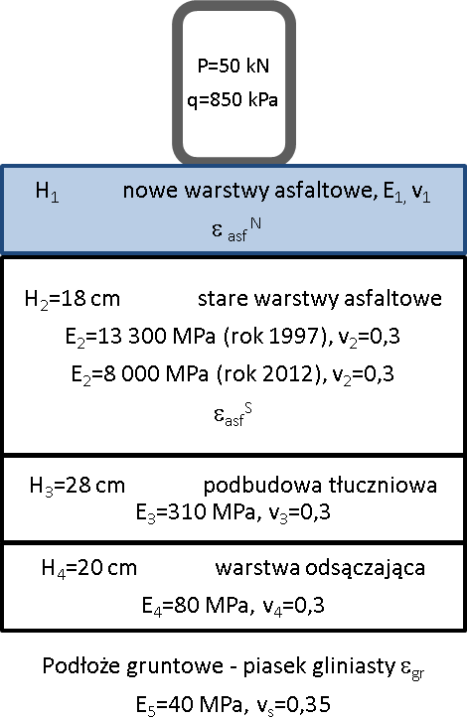

Rysunek 10. Schemat konstrukcji nawierzchni przyjęty do obliczeń (na rysunku pokazano także nowe warstwy asfaltowe)
Trwałość zmęczeniową istniejącej konstrukcji nawierzchni po wybudowaniu obliczono, stosując kryteria Instytutu Asfaltowego. Odkształcenia występujące w nawierzchni pod obciążeniem osią 100 kN, przy ciśnieniu kontaktowym 850 kPa i pojedynczym śladzie kołowym, obliczono z użyciem programu komputerowego wykorzystującego teorię wielowarstwowej półprzestrzeni sprężystej.
- poziome odkształcenie rozciągające na spodzie istniejących warstw asfaltowych:
ε_{asf}^{s} = 86,9∙10⁻⁶
- pionowe odkształcenie ściskające na górze podłoża gruntowego:
ε_{gr} = 261,6∙10⁻⁶.
Trwałość zmęczeniową warstw asfaltowych ze względu na spękania obliczono według równań (13)
(14) (15), zakładając:
- E moduł sztywności warstw asfaltowych po wybudowaniu, E=13 300 MPa
- V_{b} objętościowa zawartość asfaltu, V_{b}=12,1 %
- V_{a} zawartość wolnej przestrzeni, V_{a} = 5,7 %.
N_{asf.istn.} = 7,1 mln obciążeń osi 100 kN.
Trwałość nawierzchni ze względu na odkształcenia trwałe obliczono według równania (16).
N_{f}^{g} = 15,5 mln obciążeń osi 100 kN.
Jako decydujące przyjęto kryterium spękań warstw asfaltowych (mniejsze z dwóch kryteriów):
N_{f.} = 7,1 mln obciążeń osi 100 kN.
Określenie technologii przebudowy
Ponieważ na nawierzchni występują tylko powierzchniowe uszkodzenia warstwy ścieralnej, a koleiny nie przekraczają głębokości 10 mm (klasa A), założono, że nawierzchnia może być wzmocniona nowymi warstwami asfaltowymi bez konieczności usuwania istniejących warstw asfaltowych i bez ingerencji w istniejącą konstrukcję nawierzchni.
Grubość nowych warstw zostanie dobrana w dalszej części tego przykładu na podstawie obliczeń trwałości zmęczeniowej.
Stałe materiałowe nowych warstw asfaltowych
Moduł sztywności nowych warstw asfaltowych wyznaczono w zależności od podanych proporcji objętościowych mieszanek oraz przyjętej temperatury równoważnej ze względu na zmęczenie, którą przyjęto jako równą t = 10°C.
Do obliczeń przyjęto asfalt 50/70, o założonych właściwościach (średnich) podanych w tablicy 16.
Tablica 15. Przyjęte do obliczeń założone właściwości asfaltu
Właściwość | Wartość
Penetracja, 0,1 mm | 65
Temperatura mięknienia, °C | 48
Przyjęte proporcje objętościowe nowych warstw asfaltowych przedstawiono w tablicy 16.
Tablica 16. Proporcje objętościowe i moduł sztywności nowych warstw asfaltowych
Mieszanka | Zawartość asfaltu, %m/m | Objętościowa zawartość asfaltu, %v/v | Zawartość wolnej przestrzeni, %v/v | Objętościowa zawartość kruszywa, %v/v | Moduł sztywności, MPa
Beton asfaltowy warstwy ścieralnej | 5,7 | 14,2 | 3,0 | 82,8 | 8 920
Beton asfaltowy warstwy wiążącej | 4,6 | 11,5 | 6,0 | 83,0 | 10 000
Współczynnik Poissona nowych warstw asfaltowych w temperaturze +10°C przyjęto ν=0,3.
Moduł sztywności warstw asfaltowych obliczono metodą SHELLa w temperaturze +10°C i częstotliwości 10 Hz. Wykorzystano program komputerowy BANDS.
Obliczenie trwałości zmęczeniowej wzmocnionej konstrukcji nawierzchni
Grubość warstw wzmacniających dobrano metodą prób. Do obliczeń przyjęto schemat przedstawiony na rysunku 10.
Próba pierwsza
Do obliczeń przyjęto wzmocnienie:
- warstwa ścieralna 3 cm
- warstwa wiążąca 7 cm.
Odkształcenia występujące w nawierzchni pod obciążeniem osią 100 kN, przy ciśnieniu kontaktowym 850 kPa i pojedynczym śladzie kołowym, obliczono programem komputerowym opartym o teorię wielowarstwowej półprzestrzeni sprężystej.
- poziome odkształcenie rozciągające na spodzie nowych warstw asfaltowych:
εasfN = 5,5∙10-6
- poziome odkształcenia rozciągające na spodzie starych warstw asfaltowych:
ε_{asf}^{S} = 63,8∙10⁻⁶
- pionowe odkształcenie ściskające na górze podłoża gruntowego:
ε_{gr} = 173∙10⁻⁶.
Trwałość zmęczeniowa nowych warstw asfaltowych wynosi (wg wzoru (12)) zakładając:
- E moduł sztywności warstw asfaltowych po wybudowaniu, E=10 000 MPa
- V_{b} objętościowa zawartość asfaltu, V_{b}=11,5 %
- V_{a} zawartość wolnej przestrzeni, V_{a} = 6,0 %
N_{f} ^{asf-N} = 6,1 ·10⁸ mln obciążeń osi 100 kN
Trwałość zmęczeniowa starych warstw asfaltowych wynosi (wg wzoru (12)) zakładając:
- E moduł sztywności warstw asfaltowych po wybudowaniu, E=8 000 MPa
- V_{b} objętościowa zawartość asfaltu, V_{b}=12,1 %
- V_{a} zawartość wolnej przestrzeni, V_{a} = 5,7 %:
N_{f} ^{asf-S} = 30,3 mln obciążeń osi 100 kN
Pozostała trwałość zmęczeniowa starych warstw asfaltowych (wg wzoru (17)):
N^{asf-poz} = 15,8 mln obciążeń osi 100 kN
Trwałość nawierzchni ze względu na odkształcenia trwałe wynosi (wg wzoru (15)):
N_{f}^{gr} = 99,0 miliona obciążeń osi 100 kN.
Jako decydujące przyjęto kryterium spękań starych warstw asfaltowych.
N_{f} = 15,5 mln osi 100 kN
Obliczona trwałość zmęczeniowa konstrukcji nawierzchni jest znacznie większa od prognozowanego ruchu sumarycznego N_{c}, wynoszącego 10,4 mln .
Wniosek: przyjęte wzmocnienie nawierzchni jest zbyt grube.
Próba druga
Do obliczeń przyjęto wzmocnienie:
- warstwa ścieralna 3 cm
- warstwa wyrównawcza minimum 5 cm.
Odkształcenia występujące w nawierzchni pod obciążeniem osią 100 kN, przy ciśnieniu kontaktowym 850 kPa i pojedynczym śladzie kołowym, obliczono programem komputerowym opartym o teorię wielowarstwowej półprzestrzeni sprężystej.
- poziome odkształcenie rozciągające na spodzie nowych warstw asfaltowych:
εasfN = 3,0∙10-6
- poziome odkształcenie rozciągające na spodzie starych warstw asfaltowych:
ε_{asf}^{S} = 72,0∙10⁻⁶
- pionowe odkształcenie ściskające na górze podłoża gruntowego:
ε_{gr} = 192∙10⁻⁶.
Trwałość zmęczeniowa nowych warstw asfaltowych wynosi (wg wzoru (12)):
N_{f} ^{asf-N} = 4,5·10⁸ mln obciążeń osi 100 kN
Trwałość zmęczeniowa starych warstw asfaltowych wynosi (wg wzoru (12)):
N_{f}^{asf-S} = 20,3 mln obciążeń osi 100 kN
Pozostała trwałość zmęczeniowa starych warstw asfaltowych (wg wzoru (17)):
N^{asf-poz} = 10,6 mln obciążeń osi 100 kN
Trwałość nawierzchni ze względu na odkształcenia trwałe wynosi (wg wzoru (15)):
N_{f}^{gr} = 62,1 miliona obciążeń osi 100 kN.
Jako decydujące przyjęto kryterium spękań warstw asfaltowych.
N_{f} = 10,6 mln osi 100 kN
Obliczona trwałość zmęczeniowa konstrukcji nawierzchni jest nieznacznie większa od prognozowanego ruchu sumarycznego, wynoszącego 10,4 mln obciążeń osi 100 kN.
Wniosek: wzmocnienie nawierzchni przyjęte jest prawidłowo.

Mrozoodporność podłoża
W wypadku, gdy w podłożu występują grunty wysadzinowe lub wątpliwe, należy sprawdzić, czy rzeczywista grubość wszystkich warstw zaprojektowanej, przebudowanej nawierzchni (łącznie nowych i starych) wraz z ulepszonym podłożem nie jest mniejsza od podanej w tablicy 17, w której h_{z} oznacza głębokość przemarzania gruntów w rejonie projektowanej drogi, przyjmowaną zgodnie z rys. 9.3 KTKNPiP. Jeżeli warunek ten nie jest spełniony, to konstrukcję przebudowywanej nawierzchni należy zaprojektować powtórnie, aby spełnić wymagania podane w tablicy 17.
Tablica 17. Wymagana grubość konstrukcji nawierzchni (warstwy nowe i stare) i ulepszonego podłoża ze względu na mrozoodporność
Kategoria ruchu | Grupa nośności podłoża z gruntów wysadzinowych lub wątpliwych, h_{z}, m
 | G2 | G3 | G4
KR1 | 0,40 h_{z} | 0,50 h_{z} | 0,60 h_{z}
KR2 | 0,45 h_{z} | 0,55 h_{z} | 0,65 h_{z}
KR3 | 0,50 h_{z} | 0,60 h_{z} | 0,70 h_{z}
KR4 | 0,55 h_{z} | 0,65 h_{z} | 0,75 h_{z}
KR5 | 0,60 h_{z} | 0,70 h_{z} | 0,80 h_{z}
KR6 i KR7 | 0,65 h_{z} | 0,75 h_{z} | 0,85 h_{z}

Poszerzenie jezdni i utwardzone pobocze
Konstrukcja nawierzchni poszerzenia jezdni i utwardzonego pobocza powinna gwarantować tę samą nośność (trwałość zmęczeniową).
Konstrukcja poszerzenia przekroju powinna być dostosowana do pozostawionej części konstrukcji istniejącej nawierzchni oraz odpowiednio z nią połączona schodkowo. Przesunięcie kolejnych warstw nawierzchni powinno być nie mniejsze niż 1,5 grubości wyżej położonej warstwy (np. grubość warstwy ścieralnej 4 cm – przesunięcie w warstwie wiążącej co najmniej 6 cm, grubość warstwy wiążącej 8 cm – przesunięcie w warstwie podbudowy co najmniej 12 cm, grubość podbudowy asfaltowej 14 cm – przesunięcie w warstwie podbudowy niezwiązanej co najmniej 21 cm), patrz rysunek 11. W połączeniu warstw można stosować geosyntetyki.
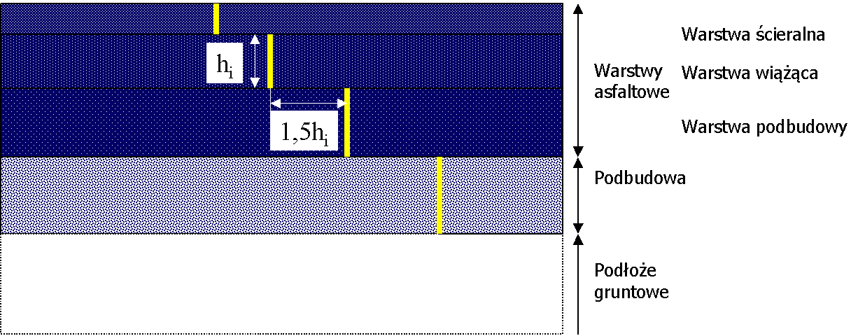
Rysunek 11. Schemat połączenia starej konstrukcji nawierzchni z jej poszerzeniem

Zalecenia technologiczne doboru materiałów i warstw remontu lub przebudowy

Zalecenia poprawy warunków gruntowo-wodnych
Prawidłowe odwodnienie korpusu drogowego, a szczególnie wykonanego z gruntów o małej wodoprzepuszczalności (współczynnik filtracji k₁₀ ≤ 1 m/dobę, określony wg PKN-CEN ISO/TS 1789211) pozwala na uzyskanie wzrostu stabilnej nośności korpusu i podłoża drogowego.
Stosowane rozwiązania odwodnienia, w tym rozwiązania uszczelnienia, powinny być zgodne z PN-S02204 i zaleceniami w Załączniku D 6.
Ewentualna poprawa odwodnienia korpusu drogowego powinna obejmować podane dalej elementy.
- Usprawnienie odpływu wody z nieutwardzonych powierzchni poboczy, skarp, rowów odpływowych i stokowych poprzez utrzymanie spadku poprzecznego ≥ 3% poboczy przyległych do skarp rowów odwadniających i utrzymanie właściwej geometrii rowów zgodnie z wymaganiami w Rozporządzeniu MTiGM. W wykopach, na odcinkach, gdzie woda powierzchniowa powoduje uszkodzenie powierzchni korpusu drogowego lub brak jest miejsca na wykonanie głębokich rowów, należy stosować prefabrykowane korytkowe urządzenia ściekowe. Powinny one być ułożone na nośnej i szczelnej podbudowie z gruntów stabilizowanych cementem lub podsypce żwirowej na podłożu uszczelnionym barierą geosyntetyczną.
- Usprawnienie odwodnienia wgłębnego.
- Do obniżenia poziomu wody gruntowej należy stosować dren umieszczony pod dnem rowu, ścieku prefabrykowanego lub w pasie dzielącym jezdnie. Dren powinien być ułożony na głębokości większej od głębokości przemarzania gruntów.
- Do odprowadzenia wody przedostającej się z powierzchni pasa drogowego do podłoża nawierzchni, wrażliwego na działanie wody i mrozu zaleca się stosować dreny opaskowe poprowadzone wzdłuż zewnętrznych krawędzi jezdni. Spód drenu powinien być zagłębiony co najmniej 20 cm poniżej spodu najniżej położonej warstwy konstrukcji nawierzchni i powinien mieć spadek w kierunku poprzecznie rozmieszczonych drenów lub sączków drenarskich łączących dren opaskowy ze skarpą rowu podłużnego (wylot drenu powinien być usytuowany powyżej 20 cm nad dnem rowu) lub kanalizacją deszczową. Należy jednak podkreślić, że najbardziej radykalnym sposobem ochrony podłoża przed wnikaniem wody powierzchniowej jest uszczelnienie nawierzchni i poboczy.
- Inne indywidualne rozwiązania urządzeń odwadniających uwzględniające specyficzne warunki otoczenia i podłoża mogą być stosowane w szczególności na drodze przebiegającej w terenie chronionym, w niekorzystnych warunkach wodno-gruntowych w terenie górskim, na obszarze osuwiskowym albo na terenie podlegającym wpływom eksploatacji górniczej. W zależności od ww. warunków indywidualne rozwiązania urządzeń odwadniających powinny uwzględniać w szczególności:
- wykonanie uszczelnienia przekroju poprzecznego drogi (uszczelnione pobocza i rowy odprowadzające wody opadowe)
- kanalizację z elastycznych rur
- drenaż skarpowy
- dreny pionowe, studnie drenarskie i chłonne.
Warunki odprowadzenia wód opadowych z pasa drogowego do odbiorników wodnych lub do ziemi powinny spełniać wymagania określone w Załączniku D 6.

Podstawowe zalecenia wykonania remontu lub przebudowy asfaltowej

nawierzchni drogowej
Podłoże gruntowe rodzime lub nasypowe powinno być tak przygotowane, aby zapewnić przeniesienie obciążenia przekazywanego przez nawierzchnię oraz odpowiednie warunki odwodnienia i mrozoodporność konstrukcji nawierzchni.
W przypadku przebudowy najwyższa warstwa podłoża gruntowego w razie potrzeby powinna być wzmocniona do grupy nośności G1. Warstwę tę określa się mianem warstwy ulepszonego podłoża. Należy zapewnić mrozoodporność podłoża gruntowego nawierzchni (w przypadku występowania w podłożu gruntów wysadzinowych lub wątpliwych). Jeżeli warunek ten nie jest spełniony, to należy najniżej położoną warstwę odpowiednio pogrubić.
Podbudowa nawierzchni może być jedno- lub wielowarstwowa. Podbudowa wielowarstwowa składa się najczęściej z dwóch warstw:
- podbudowy pomocniczej,
- podbudowy zasadniczej.
Podbudowa pomocnicza może być wykonana z wielu materiałów, w szczególności z takich, jak:
- mieszanka kruszyw mineralnych,
- kruszywo mineralne związane spoiwem hydraulicznym,
- kruszywo mineralne związane lepiszczem asfaltowym.
Podbudowa zasadnicza nawierzchni asfaltowej może być jedno- lub dwuwarstwowa zgodnie z Katalogiem Typowych Konstrukcji Nawierzchni Podatnych i Półsztywnych, 2014 .
Nawierzchnia asfaltowa składa się zazwyczaj z trzech warstw:
- podbudowy,
- warstwy wiążącej,
- warstwy ścieralnej.
Każda z warstw jest rozkładana zazwyczaj w pojedynczej operacji.
Jeżeli warstwa nawierzchni według dokumentacji projektowej jest zbyt gruba, aby można było ją rozłożyć i zagęścić w pojedynczej operacji, to warstwa ta może się składać z dwóch warstw technologicznych, z których każda jest rozłożona i zagęszczona w odrębnej operacji. Należy zapewnić pełne połączenie między tymi warstwami.
Dwie warstwy nawierzchni, np. wiążąca i ścieralna, mogą być rozłożone i zagęszczone w pojedynczej operacji (warstwy kompaktowe).
Asfaltowa warstwa podbudowy może być położona na warstwie podbudowy z kruszywa niezwiązanego lub związanego spoiwem hydraulicznym. Jeżeli jest to warstwa niezwiązana, to nawierzchnia nazywana jest „podatną”, a jeżeli jest związana hydraulicznie, to nazywana jest „półsztywną”.
Podbudowa asfaltowa jest wykonywana z betonu asfaltowego AC P lub z betonu asfaltowego o wysokim module sztywności AC WMS (na drogach KR3-KR7).
Warstwa wiążąca jest układana na warstwie podbudowy asfaltowej (w nawierzchniach dróg o małym obciążeniu warstwa wiążąca może być położona na podbudowie niezwiązanej lub związanej spoiwem hydraulicznym). Warstwa ta może być wykonana z betonu asfaltowego AC W lub z betonu asfaltowego o wysokim module sztywności AC WMS (na drogach KR3-KR7), lub z asfaltu porowatego, jeśli projektowana cicha nawierzchnia zawiera dwuwarstwowy układ asfaltu porowatego (warstwy wiążąca i ścieralna).
Jeśli warstwa podbudowy jest projektowana jest z AC WMS, to warstwa wiążąca powinna być również z AC WMS.
Podbudowa i warstwa wiążąca spełniają rolę warstw nośnych nawierzchni drogowej. Powinny zapewnić nawierzchni nośność i odporność na zmęczenie warstw związanych asfaltem lub spoiwem hydraulicznym oraz odporność na deformacje trwałe podłoża gruntowego.
Asfaltowa warstwa ścieralna jest wierzchnią warstwą nawierzchni, która jest w kontakcie z kołami pojazdów oraz jest bezpośrednio narażona na czynniki środowiskowe i klimatyczne. Warstwa ścieralna powinna zapewnić: właściwości przeciwpoślizgowe, równość, małą hałaśliwość ruchu, odporność na pękanie zmęczeniowe, odporność na pękanie niskotemperaturowe, odporność na działanie wody i środków odladzających oraz w razie potrzeby paliwa i ognia.
Warstwa ścieralna może być wykonana z betonu asfaltowego AC S, z mieszanki SMA, z betonu asfaltowego do bardzo cienkich warstw BBTM, z asfaltu lanego MA lub asfaltu porowatego PA.
W warstwie ścieralnej może być stosowany asfalt lany pod warunkiem rozkładania mechanicznego, natomiast rozkładanie ręczne asfaltu lanego jest dopuszczalne wyłącznie w ściekach przykrawężnikowych.
W warstwie ścieralnej może być stosowany asfalt porowaty. Można też stosować dwuwarstwowy układ złożony z warstw asfaltu porowatego: ścieralnej i wiążącej. Wówczas warstwa ścieralna ma drobniejsze uziarnienie niż warstwa wiążąca.
Głównym celem stosowania asfaltu porowatego jest zmniejszenie hałaśliwości ruchu pojazdów. Efekt ten jest zauważalny zwłaszcza w nawierzchni z dwiema warstwami asfaltu porowatego (obniżenie poziomu hałasu nawet o 10 dB(A)).
Zastosowanie asfaltu porowatego powinno uwzględniać wpływ warunków klimatycznych na trwałość nawierzchni, bezpieczeństwo ruchu drogowego w wyniku pogorszenia właściwości przeciwpoślizgowych oraz zwiększenie częstości zabiegów zimowego utrzymania.
W polskich warunkach klimatycznych nie należy stosować asfaltu porowatego w nawierzchniach mostowych, ze względu na ryzyko zamarzania wody i śliskości nawierzchni.
Beton asfaltowy, mieszanki SMA i BBTM oraz asfalt porowaty PA są mieszankami wałowanymi, tj.
zagęszczanymi walcami.
Asfalt porowaty należy zagęszczać walcami statycznymi (nie można stosować walców wibracyjnych).
Asfalt lany jest mieszanką samozagęszczalną, tj. nie wymagającą zagęszczania walcami.
Warstwy asfaltowe nawierzchni drogowej powinny być dobrze połączone ze sobą podczas budowy. Połączenie międzywarstwowe zapewnia współpracę warstw w przenoszeniu obciążenia kołami pojazdów na wszystkie warstwy asfaltowe oraz niższe warstwy podbudowy i podłoża gruntowego.
Połączeniami technologicznymi są połączenia różnych warstw ze sobą lub tych samych warstw wykonywanych w różnym czasie.
W projektowaniu nawierzchni dróg w terenie zabudowy lub dróg zamiejskich w pobliżu terenów zamieszkałych należy uwzględnić potrzebę zmniejszenia hałasu generowanego przez kontakt koła pojazdu z nawierzchnią. W tym celu w warstwie ścieralnej zaleca się stosowanie mieszanki mineralno-asfaltowej o sprawdzonej zdolności zmniejszania hałasu toczenia kół pojazdu.
W tablicy 18 przedstawiono aktualną propozycję kwalifikacji nawierzchni drogowych pod względem generowania hałasu [23]
Tablica 18. Kwalifikacja nawierzchni drogowych pod względem hałaśliwości
Klasa nawierzchni/Symbol | Wartości poziomu dźwięku, dB(A) |  | Przykłady warstw ścieralnych
 | L₁ (SPB-80) | CPXI (80) | poszczególnych klas nawierzchni
Cicha NC | < 73,0 | < 93,5 | - Jednowarstwowy  asfalt porowaty PA  8  - Dwuwarstwowy  asfalt porowaty PA  - Poroelastyczne
Zredukowanej hałaśliwości ZH | 73,0 ÷ 75,9 | 93,5 ÷ 96,4 | - SMA 5, SMA 8  - AC 5 AC 8  - BBTM 8  - PA 11
Normalnej hałaśliwości NH | 76,0 ÷ 78,9 | 96,5 ÷ 99,4 | - SMA 11  - BBTM 11  - AC 11  - Beton cementowy teksturowany
Podwyższonej hałaśliwości PH | 76,0 ÷ 81,9 | 99,5 ÷ 102,4 | - Powierzchniowe utrwalenie  - Uszorstnione SMA  - SMA 16  - AC 16  - Beton cementowy  - Kostka betonowa z układem połączeń
Nadmiernej hałaśliwości | ≥ 82,0 | ≥ 102,5 | - Kostka kamienna  - Kostka betonowa bez połączeń  - Beton cementowy poprzecznie rowkowany
W szczególnych warunkach może być wymagane rozjaśnienie nawierzchni asfaltowej (np.
wyróżnionych pasów ruchu lub w tunelach). Można to uzyskać dobierając materiały do warstwy ścieralnej: jasne kruszywa lub bezbarwne lepiszcza.

Wykonanie nawierzchni asfaltowej

Materiały do wykonania nawierzchni asfaltowej
10.3.1.1 Kruszywa do uszorstnienia
W celu zwiększenia współczynnika tarcia wykonanej warstwy ścieralnej, w początkowym okresie jej użytkowania, zaleca się jej posypanie kruszywem mineralnym naturalnym lub sztucznym uzyskanym z przekruszenia, zwanym „posypką”. Posypka może być otoczona lepiszczem w ilości zapewniającej jej sypkość, wówczas jest zwana „posypką lakierowaną”.
Uszorstnienie należy wykonać bezpośrednio po rozłożeniu warstwy asfaltowej w początkowym okresie jej zagęszczania.
Uszorstnienie wymagane jest na warstwie ścieralnej z mieszanki SMA lub asfaltu lanego.
Uszorstnienie może być stosowane na warstwie ścieralnej z betonu asfaltowego.
Nie stosuje się posypki na warstwie ścieralnej z mieszanki BBTM, która wykazuje większą głębokość tekstury niż z mieszanki SMA.
Posypki nie należy stosować na asfalcie porowatym.
Kruszywa do uszorstnienia warstwy ścieralnej powinny spełniać wymagania podane w tablicy 19.
Do uszorstnienia warstwy ścieralnej należy stosować kruszywo o wymiarze 2/4 lub 2/5. Do uszorstnienia warstwy ścieralnej z asfaltu lanego można stosować kruszywo drobne.
Tablica 19. Wymagania dotyczące kruszywa (naturalnego lub sztucznego) do uszorstnienia warstwy ścieralnej
Punkt WT-1 Kruszywa | Właściwości kruszywa | Rodzaj lub wymiar kruszywa
 |  | Kruszywo drobne | 2/4, 2/5
4.1.3. | Uziarnienie wg PN-EN 933-1 | G_{F}85 | G_{C}90/10
4.1.6. | Zawartość pyłu wg PN-EN 933-1; kategoria nie wyższa niż | f₃ | f0,5 a) lub f1 b)
4.1.10. | Kanciastość kruszywa drobnego wg PN-EN 933-6, rozdział 8, kategoria nie niższa niż | Ecs Deklarowana | -
4.2.3. | Odporność na polerowanie kruszywa wg PN-EN 1097-8, kategoria nie niższa niż | - | PSV₄₄
4.3.1. | Gęstość ziaren wg PN-EN 1097-6, rozdz. 7, 8 lub 9 | deklarowana przez producenta
4.5.3. | Grube zanieczyszczenia lekkie wg PN-EN 1744-1 p.14.2; kategoria nie wyższa niż | m_{LPC}0,1
a)
dotyczy asfaltu lanego
b)
dotyczy mieszanek wałowanych
10.3.1.2 Materiały do uszczelnienia połączeń i krawędzi
Do uszczelniania połączeń technologicznych należy stosować asfalty zwykłe lub modyfikowane polimerami, lub materiały termoplastyczne (taśmy, pasty itp.) według norm lub aprobat technicznych.
Do uszczelniania krawędzi należy stosować asfalt drogowy według PN-EN 12591 lub asfalt modyfikowany polimerami według PN-EN 14023 „metodą na gorąco”, albo inne lepiszcza według aprobat technicznych.
10.3.1.3 Lepiszcza do skropienia podłoża
Skropienie lepiszczem, w celu zapewnienia związania układanej warstwy asfaltowej z podłożem (niżej leżącą warstwą), może być wykonane emulsją asfaltową według PN-EN 13808, albo innym materiałem według norm lub aprobat technicznych. Rodzaj lepiszcza powinien być dostosowany do rodzaju materiału w podłożu. Emulsję do konkretnych zastosowań należy dobrać na podstawie normy.
Do łączenia warstw nawierzchni należy stosować kationowe emulsje asfaltowe lub kationowe emulsje asfaltowe modyfikowane polimerami. Kationowe emulsje modyfikowane polimerami stosuje się zwłaszcza pod cienkie warstwy asfaltowe na gorąco oraz do łączenia geosyntetyków z warstwami asfaltowymi nawierzchni. W wypadku stosowania emulsji asfaltowej do skropienia podłoża z warstwy niezwiązanej lub związanej hydraulicznie należy użyć emulsję o indeksie rozpadu od 120 do 180, a do skropienia podłoża zawierającego spoiwo hydrauliczne – emulsję o pH większym niż 4.

Podłoże pod warstwę asfaltową
Podłoże pod warstwę asfaltową może stanowić nowa warstwa podbudowy z kruszywa niezwiązanego lub związanego albo nowa warstwa asfaltowa. Podłożem może być również stara warstwa konstrukcji naprawianej nawierzchni, np. warstwa po frezowaniu, nawierzchnia z kostki brukowej lub betonu cementowego.
Podłoże pod warstwę asfaltową na całej powierzchni powinno być:
- ustabilizowane i nośne,
- czyste, bez zanieczyszczenia lub pozostałości luźnego kruszywa,
- wyprofilowane, równe i bez kolein.
Jeżeli nierówności poprzeczne są większe niż dopuszczalne, w wypadku podłoża pod warstwy asfaltowe wałowane (poza asfaltem lanym), to należy wyrównać podłoże.
Tablica 20. Maksymalne nierówności podłoża z warstwy starej nawierzchni pod warstwy asfaltowe - z wyłączeniem warstwy wyrównawczej (pomiar łatą 4-metrową lub równoważną metodą)
Klasa drogi | Element nawierzchni | Maksymalna nierówność podłoża pod warstwę, [mm]
 |  | ścieralną | wiążącą | podbudowy
A, S, GP | Pasy ruchu zasadnicze, awaryjne, dodatkowe, włączania i wyłączania, jezdnie łącznic | 6 | 9 | 12
 | Jezdnie MOP, utwardzone pobocza | 9 | 12 | 15
G, Z | Pasy ruchu zasadnicze, dodatkowe, włączania i wyłączania, postojowe | 9 | 12 | 15
 | Utwardzone pobocza | 12 | 15 | 18
L, D, place, parkingi | Wszystkie pasy ruchu i powierzchnie przeznaczone do ruchu i postoju pojazdów | 12 | 15 | 18
Rzędne wysokościowe podłoża oraz urządzeń usytuowanych w nawierzchni lub ją ograniczających powinny być zgodne z dokumentacją projektową. Z podłoża powinien być zapewniony odpływ wody.
Nie dopuszcza się, aby w podłożu były koleiny lub inne zagłębienia mogące powodować zwiększone zaleganie wody, co jest szczególnie ważne w wypadku pozostawienia istniejących szczelnych warstw asfaltowych.
Oznakowanie poziome na warstwie podłoża należy usunąć.
Nierówności podłoża (w tym powierzchnię istniejącej warstwy ścieralnej) należy wyrównać poprzez frezowanie lub wykonanie warstwy wyrównawczej.
Wykonane w podłożu łaty z materiału o mniejszej sztywności (np. łaty z asfaltu lanego w betonie asfaltowym) należy usunąć, a powstałe w ten sposób ubytki wypełnić materiałem o właściwościach zbliżonych do materiału podstawowego (np. wypełnić betonem asfaltowym). Nie dotyczy to wypadku, gdy układana na podłożu warstwa będzie miała sztywność zbliżoną do materiału w łatach (np. łaty z asfaltu lanego i warstwa ścieralna z asfaltu lanego).
W celu polepszenia połączenia między warstwami technologicznymi nawierzchni powierzchnia podłoża powinna być w ocenie wizualnej chropowata.
Jeżeli podłoże jest nieodpowiednie, to należy ustalić, jakie specjalne środki należy podjąć przed wykonaniem warstwy asfaltowej.
Szerokie szczeliny w podłożu należy wypełnić odpowiednim materiałem, np. zalewami drogowymi według PN-EN 14188-1 lub PN-EN 14188-2 albo innymi materiałami według norm lub aprobat technicznych.
Na podłożu wykazującym zniszczenia w postaci siatki spękań zmęczeniowych lub spękań poprzecznych zaleca się stosowanie membrany przeciwspękaniowej, np. specjalnej mieszanki mineralno-asfaltowej, warstwy SAMI lub z geosyntetyków według norm lub aprobat technicznych.
Podłoże pod warstwę z asfaltu porowatego należy uszczelnić, chyba że jest wykonane również z asfaltu porowatego (dotyczy warstw ścieralnej i wiążącej z asfaltu porowatego) lub z asfaltu lanego. W tym celu na podłożu należy wykonać warstwę wodoszczelną, np. z asfaltu modyfikowanego w ilości od 2 do 3 kg/m² posypaną grysem otoczonym lepiszczem (jak do posypki) w ilości od 5 do 10 kg/m². Pod warstwę wiążącą można zastosować wodoszczelną matę zbrojoną geosyntetykiem.

Połączenie międzywarstwowe
Uzyskanie wymaganej trwałości nawierzchni jest uzależnione od zapewnienia połączenia między warstwami i ich współpracy w przenoszeniu obciążenia nawierzchni ruchem. Wymagane wartości wytrzymałości na ścinanie połączenia między warstwami asfaltowymi podano w tablicy 21.
Tablica 21. Wymagana wytrzymałość na ścinanie połączenia między warstwami asfaltowymi nawierzchni
Połączenie między warstwami | Wymagana wytrzymałość na ścinanie, MPa
 | KR1÷2 | KR3÷7
Ścieralna/Wiążąca ^{a)} | 1,0 | 1,0
Wiążąca/Podbudowa | 0,7 | 0,7
Podbudowa/Podbudowa ^{b)} | nie dotyczy | 0,7
a)
Nie dotyczy warstw kompaktowych b)
Jeśli podbudowa składa się z kilku warstw asfaltowych
Wymagania nie dotyczą sytuacji, gdy ułożona została geowłóknina, geokompozyt i siatka w funkcji
SAMI
Badanie połączenia międzywarstwowego powinno być wykonywane w nawierzchniach dróg KR3÷7. Częstość pobierania próbek powinna wynosić 1 próbka na 15 000 m² wykonanej nawierzchni.
Podłoże powinno być skropione lepiszczem asfaltowym według PN-EN 13808. Ma to na celu poprawę połączenia między warstwami konstrukcyjnymi oraz zabezpieczenie przed wnikaniem i zaleganiem wody między warstwami.
Skropienia lepiszczem nie należy stosować na izolacji przeciwwodnej obiektów inżynierskich oraz na podłożu pod asfalt lany.
Pod warstwę z mieszanki BBTM oraz asfaltu porowatego PA (jeżeli układ dwuwarstwowy PA, to pod niższą warstwę) należy stosować zwiększoną ilość skropienia lepiszczem, zbliżoną do górnej granicy wymagań (tablica 22).
W wypadku podłoża z izolacji przeciwwodnej należy postępować według wskazań producenta lub zapisów w normach albo aprobatach technicznych.
Skropienie lepiszczem powinno być wykonane w ilości podanej w przeliczeniu na pozostałe lepiszcze (tablica 22). Określenie ilości skropienia lepiszcza na drodze należy wykonać według PN-EN 12272-1.
W wypadku dużej ilości pozostałego lepiszcza, np. powyżej 0,5 kg/m², oraz zastosowaniu emulsji asfaltowej może być konieczne wykonanie skropienia w kilku warstwach, aby zapobiec spłynięciu i powstaniu kałuż lepiszcza.
Tablica 22. Zalecane ilości pozostałego lepiszcza do skropienia podłoża pod warstwę asfaltową
Układana warstwa asfaltowa | Podłoże pod warstwę asfaltową | Ilość pozostałego lepiszcza [kg/m²]
Podbudowa z betonu asfaltowego AC lub AC WMS | Podbudowa/nawierzchnia tłuczniowa | 0,7÷1,0
 | Podbudowa z kruszywa stabilizowanego mechanicznie | 0,5÷0,7
 | Podbudowa z chudego betonu lub gruntu stabilizowanego spoiwem hydraulicznym | 0,3÷0,5 ^{a)} + 0,7÷1,0 ^{b)}
 | Nawierzchnia asfaltowa o chropowatej powierzchni | 0,2÷0,5
Warstwa wiążąca z betonu asfaltowego AC lub AC WMS | Podbudowa asfaltowa | 0,3÷0,5
Warstwa wiążąca z asfaltu porowatego PA | Podbudowa asfaltowa | 2,0÷3,0 c)
Warstwa ścieralna z betonu asfaltowego AC | Warstwa wiążąca asfaltowa | 0,1÷0,3
Warstwa ścieralna z mieszanki SMA | Warstwa wiążąca asfaltowa | 0,1÷0,3 ^{c)}
Warstwa ścieralna z mieszanki BBTM | Warstwa wiążąca asfaltowa | 0,4÷0,8 ^{c)}
Warstwa ścieralna z asfaltu porowatego PA d) | Warstwa wiążąca asfaltowa | 2,0÷3,0 ^{c), d)}
- zalecana emulsja o pH > 4
- zalecana emulsja modyfikowana polimerem posypana grysem 2/5 w celu uzyskania membrany poprawiającej połączenie oraz zmniejszającej ryzyko spękań odbitych
- zalecana emulsja modyfikowana polimerem; ilość emulsji należy dobrać z uwzględnieniem stanu podłoża oraz porowatości mieszanki SMA, BBTM lub PA, jeżeli mieszanka ma większą zawartość wolnych przestrzeni, to należy użyć większą ilość lepiszcza do skropienia, które po ułożeniu warstwy ścieralnej uszczelni ją d) jeżeli warstwa wiążąca jest z asfaltu porowatego, to nie należy stosować skropienia
Skrapianie podłoża należy wykonywać równomiernie stosując rampy do skrapiania, np. skrapiarki do lepiszczy asfaltowych. Dopuszcza się skrapianie ręczne lancą w miejscach trudno dostępnych (np. ścieki uliczne) oraz przy urządzeniach usytuowanych w nawierzchni lub ją ograniczających. W razie potrzeby urządzenia te należy zabezpieczyć przed zabrudzeniem. Skropione podłoże należy wyłączyć z ruchu publicznego przez zmianę organizacji ruchu.
W wypadku stosowania emulsji asfaltowej podłoże powinno być skropione przed układaniem warstwy asfaltowej w celu odparowania wody, w zależności od ilości emulsji asfaltowej:
- 8 h w wypadku zastosowania więcej niż 1,0 kg/m², • 1 h w wypadku zastosowania od 0,5 do 1,0 kg/m²,
- 0,5 h w wypadku zastosowania do 0,5 kg/m².
Czas ten nie dotyczy skrapiania rampą zamontowaną na rozkładarce.

Połączenia technologiczne
10.3.4.1 Uwagi ogólne
Wśród połączeń technologicznych wyróżnia się:
- złącza podłużne i poprzeczne (połączenia tego samego materiału wykonywanego w różnym czasie),
- spoiny (połączenia różnych materiałów, np. asfaltu lanego i betonu asfaltowego oraz warstwy asfaltowej z urządzeniami obcymi w nawierzchni lub ją ograniczającymi).
Połączenia technologiczne powinny być jednorodne i szczelne.
Połączenia technologiczne w warstwie z asfaltu porowatego oraz jej krawędzi nie należy uszczelniać materiałami do uszczelnień. Projekt konstrukcji powinien zapewnić odprowadzenie wody z warstw porowatych.
Złącza podłużnego nie należy umiejscawiać w śladach kół. Należy unikać umiejscawiania złączy w obszarze poziomego oznakowania jezdni.
Złącza podłużne między pasami kolejnych warstw technologicznych należy przesunąć względem siebie o co najmniej 15 cm w kierunku poprzecznym do osi jezdni.
Złącza poprzeczne między działkami roboczymi układanych pasów kolejnych warstw technologicznych należy przesunąć względem siebie o co najmniej 2 m w kierunku podłużnym do osi jezdni.
10.3.4.2 Złącza
10.3.4.2.1 Technologia rozkładania „gorące przy gorącym”
Do metody tej są używane rozkładarki pracujące obok siebie. Wydajności wstępnego zagęszczania stołami rozkładarek muszą być do siebie dopasowane. Przyjęta technologia robót ma zapewnić prawidłowe i szczelne połączenie układanych pasów warstwy technologicznej. Zazwyczaj warunek ten zapewnia się przez zminimalizowanie odległości między rozkładarkami tak, aby odległość między układanymi pasami nie była większa niż długość rozkładarki oraz druga w kolejności rozkładarka nadkładała mieszankę na pierwszy pas.
10.3.4.2.2 Technologia rozkładania „gorące przy zimnym”
Wcześniej wykonany pas warstwy technologicznej powinien mieć wyprofilowaną krawędź, równomiernie zagęszczoną, bez pęknięć. Krawędź ta nie może być pionowa, lecz powinna być skośna. Przygotowanie krawędzi polega na odcięciu wąskiego pasa wzdłuż krawędzi ciepłej warstwy.
Na krawędzi pasa warstw wiążącej i ścieralnej należy nanieść lepiszcze lub inny materiał do złączy, w ilości co najmniej 50 g na 1 cm grubości warstwy na 1 metr bieżący krawędzi.
Na krawędź pasa warstw wiążącej i ścieralnej nie należy nanosić lepiszczy używanych do połączenia międzywarstwowego.
W wypadku, gdy jeden z pasów warstwy technologicznej jest z asfaltu lanego, wówczas między układanymi pasami należy wykonać spoinę zamiast złącza.
10.3.4.3 Zakończenie działki roboczej
Zakończenie działki roboczej dotyczy wystąpienia przerw w układaniu pasa warstwy technologicznej na czas, po którym temperatura mieszanki mineralno-asfaltowej obniży się poza dopuszczalną granicę. W takim wypadku wykonywanie warstwy technologicznej z mieszanek wałowanych (nie dotyczy asfaltu lanego) należy poprzedzić usunięciem ułożonego wcześniej pasa warstwy o długości do 3 m. Należy usunąć fragment pasa warstwy na całej jego grubości. Na tak powstałą krawędź należy nanieść lepiszcze lub inny materiał (np. taśmy lub pasty termoplastyczne) do złączy w ilości co najmniej 50 g na 1 cm grubości warstwy na 1 metr bieżący krawędzi. Nie dopuszcza się stosowania lepiszcza asfaltowego do wykonywania poprzecznych spoin technologicznych warstw ścieralnych wykonanych z mieszanki SMA lub BBTM.
Złączy nie uszczelnia się w warstwach porowatych (asfaltu porowatego lub porowatej mieszanki BBTM).
10.3.4.4 Spoiny
Spoiny wykonywane są w wypadku wszelkich połączeń technologicznych warstwy z asfaltu lanego oraz w wypadku połączeń warstw wiążącej i ścieralnej z urządzeniami w nawierzchni lub ją ograniczającymi.
Spoiny wykonuje się z materiałów termoplastycznych (taśmy, pasty itp.). Grubość materiału termoplastycznego do spoiny powinna wynosić:
• nie mniej niż 10 mm przy grubości warstwy technologicznej do 2,5 cm, • nie mniej niż 15 mm przy grubości warstwy technologicznej większej niż 2,5 cm.
Spoin nie uszczelnia się w warstwach porowatych (asfaltu porowatego lub porowatej mieszanki BBTM).
10.3.4.5 Krawędzie
W wypadku warstwy ścieralnej rozkładanej przy urządzeniach ograniczających nawierzchnię, których górna powierzchnia ma być w jednym poziomie z powierzchnią tej nawierzchni (np. ściek uliczny, korytka odwadniające) oraz gdy spadek jezdni jest w stronę tych urządzeń, to powierzchnia warstwy ścieralnej powinna być wyższa o 0,5÷1,0 cm.
W wypadku warstw nawierzchni z mieszanki wałowanej bez urządzeń ograniczających ją (np. krawężników) krawędziom należy nadać spadki o nachyleniu nie większym niż 2:1, a za pomocą odpowiednich środków technicznych (np. zamontowanych na walcu drogowym elementów wykańczających) wykonać krawędzie w linii prostej i docisnąć równomiernie na całej długości.
Krawędzie warstw z asfaltu lanego należy zakończyć pionowo.
Po wykonaniu nawierzchni asfaltowej o jednostronnym nachyleniu jezdni należy uszczelnić krawędź położoną wyżej, a w strefie zmiany przechyłki - obie krawędzie. W tym celu boczną powierzchnię krawędzi należy pokryć gorącym lepiszczem w ilości 4,0 kg/m². Lepiszcze powinno być naniesione odpowiednio szybko tak, aby krawędzie nie uległy zabrudzeniu. Niżej położona krawędź (z wyjątkiem strefy zmiany przechyłki) powinna pozostać nieuszczelniona.
Uwaga: nie należy uszczelniać krawędzi warstwy z asfaltu porowatego.
Krawędź kolejnych warstw może być uszczelniona jednocześnie, jeżeli kolejne warstwy układane są bezpośrednio jedna po drugiej oraz jeżeli zabezpieczy się krawędzie przed zanieczyszczeniem.
Jeżeli kolejno układane warstwy są uszczelniane odrębnie, to przylegającą powierzchnię odsadzki danej warstwy należy również uszczelnić na szerokości co najmniej 10 cm.
W wypadku nakładania warstwy na nawierzchnię przeznaczoną do ruchu należy odpowiednio ukształtować krawędź nakładanej warstwy, łączącej ją z niższą warstwą, aby złagodzić wjazd z niższej warstwy na wyższą.
W tym celu należy:
- usunąć (sfrezować) klin niższej warstwy; na głębokość od 0 do grubości nakładanej warstwy oraz na długości równej co najmniej 125 krotności grubości nakładanej warstwy,
- przygotować podłoże i połączenia,
- ułożyć nakładaną warstwę o stałej grubości.
W żadnych wypadku nie uszczelnia się krawędzi w warstwach porowatych (asfaltu porowatego lub porowatej mieszanki BBTM).

Grubość warstw nawierzchni
Typ i wymiar mieszanki mineralno-asfaltowej do poszczególnych warstw nawierzchni należy dobierać według zaleceń podanych w aktualnych Wymaganiach Technicznych(tablica 1). Grubość wykonanej warstwy asfaltowej i właściwości (zagęszczenie i zawartość wolnych przestrzeni) powinny spełniać warunki podane w tablicy 23.
Tablica 23. Typ i wymiar mieszanek mineralno-asfaltowych do warstw nawierzchni
Warstwa | Typ i wymiar mieszanki, przeznaczenie | Projektowana grubość warstwy technologicznej [cm] | Wskaźnik zagęszczenia [%] | Zawartość wolnych przestrzeni w warstwie [%(v/v)]
Podbudowa | AC 16 P, KR1÷KR4 | 5,0÷14,0 | ≥ 98 | 4,0÷10,0
 | AC 22 P, KR1÷KR4 | 7,0÷14,0 | ≥ 98 | 4,0÷10,0
 | AC 16 P, KR5÷KR7 | 5,0÷14,0 | ≥ 98 | 4,0÷10,0
 | AC 22 P, KR5÷KR7 | 7,0÷14,0 | ≥ 98 | 4,0÷10,0
 | AC 32 P, KR3÷KR7 | 9,0÷14,0 | ≥ 98 | 4,0÷10,0
 | AC WMS 11 | 4,0÷12,0 | ≥ 98 | 2,0÷5,0
 | AC WMS 16 | 5,0÷14,0 | ≥ 98 | 2,0÷5,0
 | AC WMS 22 | 7,0÷14,0 | ≥ 98 | 2,0÷5,0
Wiążąca | AC 11 W, KR1÷KR2 | 4,0÷10,0 | ≥ 98 | 3,0÷7,0
 | AC 16 W, KR1÷KR2 | 5,0÷10,0 | ≥ 98 | 3,0÷7,0
 | AC 16 W, KR3÷KR7 | 5,0÷10,0 | ≥ 98 | 4,0÷9,0
 | AC 22 W, KR3÷KR7 | 7,0÷10,0 | ≥ 98 | 4,0÷9,0
Warstwa | Typ i wymiar mieszanki, przeznaczenie | Projektowana grubość warstwy technologicznej [cm] | Wskaźnik zagęszczenia [%] | Zawartość wolnych przestrzeni w warstwie [%(v/v)]
 | AC WMS 11 | 4,0÷10,0 | ≥ 98 | 2,0÷5,0
 | AC WMS 16 | 5,0÷10,0 | ≥ 98 | 2,0÷5,0
 | AC WMS 22 | 7,0÷10,0 | ≥ 98 | 2,0÷5,0
 | MA 8 W | 2,5÷3,5 | - | -
 | MA 11 W | 3,5÷4,0 | - | -
 | PA 16 | 6,0÷10,0 | ≥ 97 | 22÷32
Ścieralna | AC 5 S, KR1÷KR2 | 2,0÷4,0 | ≥ 97 | 1,0÷4,0
 | AC 8 S, KR1÷KR2 | 2,5÷4,5 | ≥ 97 | 1,0÷4,0
 | AC 11 S, KR1÷KR2 | 3,0÷5,0 | ≥ 98 | 1,0÷4,0
 | AC 8 S, KR3÷KR4 | 2,5÷4,5 | ≥ 97 | 2,0÷5,0
 | AC 11 S, KR3÷KR4 | 3,0÷5,0 | ≥ 98 | 2,0÷5,0
 | SMA 5 | 2,0÷4,0 | ≥ 97 | 2,0÷6,0
 | SMA 8 | 2,5÷5,0 | ≥ 97 | 2,0÷6,0
 | SMA 11 | 3,5÷5,0 | ≥ 97 | 3,0÷6,0
 | BBTM 8 | 1,0÷3,0 | - | 3,0÷15,0*
 | BBTM 11 | 1,5÷3,5 | - | 3,0÷15,0*
 | PA 8 | 4,0÷5,0 | ≥ 97 | 18÷24
 | PA 11 | 5,0÷6,0 | ≥ 97 | 18÷24
 | MA 5 | 2,0÷3,0 | - | -
 | MA 8 | 2,5÷3,5 | - | -
 | MA 11 | 3,5÷4,0 | - | -
*Mogą być stosowane mieszanki BBTM o zawartości wolnych przestrzeni 12÷25%v/v w celu zmniejszenia poziomu hałasu drogowego.
Grubość warstw podbudowy niezwiązanych i związanych spoiwem hydraulicznym (kruszywo łamane stabilizowane mechanicznie, tłuczeń klinowany, mieszanka związana spoiwem hydraulicznym, kruszywo stabilizowane mechanicznie i ulepszane cementem) powinna wynosić nie mniej niż 12 cm.

Zalecenia wyboru materiałów
Stosowane materiały i gotowe mieszanki powinny spełniać wymagania aktualnie obowiązujących norm i przepisów technicznych.
W doborze materiałów, określaniu wymagań i ustalaniu grubości poszczególnych warstw nawierzchni należy kierować się zaleceniami podanymi w KTKNPP, aktualnych Wymaganiach Technicznych WT-2 , i norm serii PN-EN 12697-X z uwzględnieniem ewentualnych zmian w niniejszym Katalogu.
W wypadku cienkich nawierzchni asfaltowych o łącznej grubości warstw asfaltowych nie większej niż 15 cm (KR1-KR2) należy unikać nadmiernego usztywnienia warstw z betonu asfaltowego. Należy dążyć do zwiększenia grubości dolnej warstwy i zmniejszenia grubości warstwy ścieralnej, stosując cienką warstwę ścieralną na gorąco. Beton asfaltowy do warstwy wiążącej lub podbudowy nie powinien wykazywać zbyt małej zawartości asfaltu.

Zalecenia wyboru techniki remontu
W tablicy 24 zestawiono syntetyczną ocenę technik napraw nawierzchni z uwzględnieniem bezpieczeństwa i komfortu użytkownika, ograniczeń zastosowania oraz przeciętnej trwałości. Zalecenia wyboru techniki naprawy do rodzaju uszkodzenia zestawiono w tablicy 25.

Tablica 24. Zalecenia stosowania i syntetyczna ocena technik napraw powierzchniowych nawierzchni
Technika | Zalecane zastosowanie do warunków ruchu |  |  | Bezpieczeństwo użytkownika |  | Komfort | Hałaśliwość | Trwałość,  lat
 | Kategoria ruchu | Klasa drogi | Miasto | Tekstura | Wsp. tarcia
Powierzchniowe utrwalenie | KR1-KR4 | D,L,Z,G | -2 | 2 | 2 | -2 do 0 | -2 | 1 do 5
Cienka warstwa na zimno | KR1-KR7 | D,L,Z,G,GP,S,A | 2 | 0 | 2 | 1 do 2 | 0 | 3 do 6
Cienka warstwa na gorąco | KR1-KR7 | D,L,Z,G,GP,S,A | 2 | 2 | 2 | 1 do 2 | 1 do 2 | 6 do 12
Frezowanie częściowe lub płytkie | KR1-KR4 | D,L,Z,G | -1 | 1 | 1 | -2 do -1 | -2 | 1
Frezowanie z przykryciem powierzchniowym utrwaleniem | KR1-KR4 | D,L,Z,G | -2 | 2 | 2 | -2 do 0 | -2 | 1 do 5
Frezowanie z przykryciem cienką warstwą na zimno | KR1-KR7 | D,L,Z,G,GP,S,A | 2 | 0 | 2 | 2 | 0 | 3 do 6
Frezowanie z przykryciem cienką warstwą na gorąco | KR1-KR7 | D,L,Z,G,GP,S,A | 2 | 2 | 2 | 2 | 1 do 2 | 6 do 12
Termoprofilowanie | KR1-KR7 | D,L,Z,G,GP,S,A | -1 | 0 | 0 do 1 | 0 do 1 | 0 | 1 do 5
Remixing warstwy ścieralnej | KR1-KR7 | D,L,Z,G,GP,S,A | -1 | 0 | 0 do 1 | 0 do 2 | 0 | 2 do 6
Remixing plus warstwy ścieralnej | KR1-KR7 | D,L,Z,G,GP,S,A | -1 | 1 do 2 | 0 do 2 | 0 do 2 | 0 do 2 | 3 do 10
Wymiana warstw | KR1-KR7 | D,L,Z,G,GP,S,A | 2 | 0 do 2 | 0 do 2 | 0 do 2 | 0 do 2 | 6 do 20a,b)
Recykling na zimno na miejscu z przykryciem powierzchniowym utrwaleniem | KR1-KR3 | D,L,Z,G | -1 | 2 | 2 | -2 do 0 | -2 | 5 do 10^{a)}
Recykling na zimno na miejscu z przykryciem cienką warstwą na zimno | KR1-KR3 | D,L,Z,G | -1 | 0 | 2 | 0 do 2 | 0 | 5 do 10^{a)}
Recykling na zimno na miejscu z przykryciem warstwami asfaltowymi na gorąco | KR1-KR7 | D,L,Z,G,GP,S,A | -1 | 0 do 2 | 0 do 2 | 0 do 2 | 0 do 2 | 10 do 20^{b)}
Ocena: 2: bardzo wysoka 1: dobra 0: przeciętna -1: niska -2: bardzo niska
Uwagi: a) trwałość konstrukcji, trwałość warstwy ścieralnej jest mniejsza – patrz odpowiednik powyżej
b) zależnie od zaprojektowanej trwałości konstrukcji

- | S t r o n a

Tablica 25. Zalecane techniki napraw do rodzajów uszkodzenia nawierzchni
 | Deformacje trwałe |  | Spękania |  |  |  | Uszkodzenia powierzchniowe
 | Lepkoplastyczne | Strukturalne | Niskotemperaturowe (termiczne): |  | Odbite a) | Zmęczeniowe:  podłużne i/lub siatkowe | Ubytki lepiszcza lub kruszywa | Ubytki warstwy  ścieralnej | Wypolerowanie ziaren kruszywa | Wypływ  (plamy) lepiszcza
 |  |  | pojedyncze | blokowe
Naprawa cząstkowa |  |  |  |  |  |  |  | ✓
Powierzchniowe utrwalenie |  |  | ✓ | ✓ | ✓ | ✓ | ✓ | ✓ | ✓ | ✓
Cienka warstwa na zimno | ✓ |  | ✓ | ✓ | ✓ | ✓ | ✓ | ✓ | ✓ | ✓
Cienka warstwa na gorąco |  |  | ✓ b) | ✓ b) | ✓ b) | ✓ b) | ✓ | ✓ | ✓ | ✓
Frezowanie częściowe lub płytkie | ✓ |  |  |  |  |  |  |  | ✓ | ✓
Frezowanie z przykryciem powierzchniowym utrwaleniem | ✓ |  |  |  |  |  | ✓ | ✓ | ✓ | ✓
Frezowanie z przykryciem cienką warstwą na zimno | ✓ |  |  |  |  |  | ✓ | ✓ | ✓ | ✓
Frezowanie z przykryciem cienką warstwą na gorąco | ✓ |  |  |  |  |  | ✓ | ✓ | ✓ | ✓
Termoprofilowanie | ✓ |  |  |  |  |  | ✓ | ✓ | ✓ | ✓
Remixing warstwy ścieralnej | ✓ |  |  |  |  |  | ✓ | ✓ | ✓ | ✓
Remixing plus warstwy ścieralnej | ✓
Wymiana warstw (w tym recykling w otaczarce) | ✓ | ✓ |  | ✓ c) | ✓ c) | ✓ c)
Recykling na zimno na miejscu z przykryciem powierzchniowym utrwaleniem | ✓ | ✓
Recykling na zimno na miejscu z przykryciem cienką warstwą na zimno | ✓ | ✓
Recykling na zimno na miejscu z przykryciem warstwami bitumicznymi na gorąco | ✓ | ✓
Uszczelnienie |  |  | ✓ | ✓ | ✓ | ✓
Geosyntetyk + naprawa płytka |  |  | ✓ |  | ✓
Geosyntetyk + naprawa głęboka, wymiana warstw | ✓ | ✓ |  |  | ✓
Geosyntetyk + naprawa głęboka, iniekcja |  |  | ✓ |  | ✓ | ✓
Geosyntetyk + naprawa powierzchniowa pod nowe warstwy | ✓ | ✓ | ✓ | ✓ | ✓ | ✓
Uwagi: a) zależnie od warunków podparcia, b) w połączeniu z geosiatką, c) w połączeniu z geosyntetykiem (geosiatką, geokompozytem lub geowłókniną), jeśli pozostawione są niżej położone spękane warstwy

- | S t r o n a

Zalecenia wyboru konstrukcji nawierzchni w specjalnych warunkach obciążenia
Jako specjalne warunki obciążenia ruchem rozumie się ruch ciężkich pojazdów i jednocześnie:
- ruch powolny lub stacjonarny
- ruch skanalizowany, ze zmniejszoną możliwością wyboru toru ruchu.
W razie występowania specjalnych warunków obciążenia ruchem zaleca się przyjęcie specjalnych rozwiązań materiałowych i technologicznych:
- zastosowanie cienkiej warstwy ścieralnej na gorąco z mieszanki BBTM lub SMA i warstw wiążącej i podbudowy z mieszanki AC WMS według aktualnego WT-2
- w warstwach ścieralnej i wiążącej zaleca się stosowanie specjalnych rozwiązań technologicznych, specjalnych mieszanek mineralno-asfaltowych ze specjalnymi lepiszczami asfaltowymi modyfikowanymi polimerami i/lub z dodatkami.
Wymaganie to należy stosować także, jeśli warstwa wiążąca wykonana jest w technologii recyklingu na gorąco na miejscu. Wymagania tego nie stosuje się natomiast do warstw wykonanych w technologii recyklingu na zimno.

Zalecenia wyboru konstrukcji nawierzchni o zmniejszonej emisji hałasu
Jedną z głównych przyczyn emisji hałasu drogowego jest interakcja opona-nawierzchnia. W celu zmniejszenia poziomu hałasu należy projektować nawierzchnie asfaltowe („ciche nawierzchnie”) z warstwą ścieralną (ewentualnie wraz z warstwą wiążącą) z odpowiedniej mieszanki mineralnoasfaltowej. Zastosowanie cichych nawierzchni jest skuteczną alternatywą (całkowitą lub częściową) wobec innych metod redukcji hałasu drogowego (przegrody akustyczne – ekrany dźwiękochłonne, przegrody akustyczne, wały ziemne, zieleń izolacyjna). Ciche nawierzchnie są szczególnie skuteczne w redukcji hałasu drogowego przy prędkości ruchu drogowego powyżej 55 km/h (samochody osobowe) i 70 km/h (samochody ciężarowe).
Wśród cichych nawierzchni najczęściej stosowane są:
- asfalt porowaty jednowarstwowy
- asfalt porowaty dwuwarstwowy
- drobnoziarniste mieszanki mineralno-asfaltowe o nieciągłym uziarnieniu (SMA 5, SMA 8, BBTM 5, BBTM 8)
- mieszanki mineralno-asfaltowe modyfikowane gumą (metodą na mokro).
Najbardziej skuteczne rozwiązania to asfalt porowaty dwuwarstwowy, a nieco mniej skuteczne to asfalt porowaty jednowarstwowy lub cienka warstwa z mieszanki BBTM.

Zalecenia remontu lub przebudowy nawierzchni z lepiszczem smołowym
W wypadku stwierdzenia, że w przetwarzanej nawierzchni występują warstwy z lepiszczem smołowym lub składnikami smołowych, nawierzchnię taką należy przetworzyć w technologii recyklingu na zimno na miejscu. Technologia ta pozwala uniknąć rozbiórki nawierzchni i składowania szkodliwego dla środowiska destruktu ze składnikami smołowymi. Przetworzenie takich warstw z dodatkiem emulsji asfaltowej pozwala zamknąć składniki smołowe warstwą asfaltu nieszkodliwego dla środowiska.

Naprawa nawierzchni na terenach górniczych

Wprowadzenie
Obowiązujące obecnie Rozporządzenia w zakresie projektowania i budowy dróg nakazują, aby konstrukcje budowli ziemnych oraz konstrukcje nawierzchni projektować i wykonywać w taki sposób, aby przenosiły wszystkie oddziaływania i wpływy mogące występować podczas budowy i użytkowania, w tym również oddziaływania pochodzenia górniczego. Powinny one mieć w tych odmiennych warunkach odpowiednią trwałość, z uwzględnieniem przewidywanego okresu eksploatacji, nie powinny ulegać zniszczeniu w stopniu nieproporcjonalnym do jej przyczyny. Spełnienie tych wymagań jest równoznaczne z potrzebą zapewnienia warunków nieprzekroczenia stanów granicznych nośności i stanów granicznych przydatności do użytkowania w każdym z elementów, jak i całej konstrukcji budowli ziemnej wraz z nawierzchnią drogową.
Istota szkód w infrastrukturze drogowej na terenach górniczych oraz mobilizacji stanów granicznych nośności ma zupełnie odmienną genezę aniżeli poza tymi obszarami [24, 25, 26] i wynika głównie z podatności nawierzchni i budowli ziemnych na poziome odkształcenia jednostkowe o charakterze rozluźniającym ε [mm/m]. Kompleksowe ujęcie tego problemu ilustruje schemat na Rys.12. W chwili obecnej znaczna część drogowej infrastruktury liniowej nie posiada nadal wystarczającej odporności konstrukcyjnej na tego typu destrukcyjne oddziaływania , co stanowi główną przyczynę jej uszkodzeń. Zgodnie z obowiązującymi rozporządzeniami , na terenach podlegającym wpływom eksploatacji górniczej powinny być stosowane zabezpieczenia odpowiednie do kategorii terenu górniczego. Przedstawiono obowiązujące obecnie klasyfikacje terenów górniczych z uwzględnieniem deformacji ciągłych i nieciągłych, oddziaływań para-sejsmicznych oraz terenów pogórniczych [25, 27, 28]. Wskazano korelacje (Rys. 13) pomiędzy parametrami deformacji terenu górniczego, a charakterem ich destrukcyjnego wpływu na konstrukcje nawierzchni drogowych oraz elementy budowli ziemnych. Przedstawiono podstawowe zasady uodpornienie tych konstrukcji na oddziaływania górnicze, zalecane technologie napraw oraz możliwość zachowania odpowiednich parametrów funkcjonalnych i geometrycznych.

Zmiana stosunków wodnych
w górotworze

Przemieszczenia elementów
górotworu

Wstrząsy
górotworu

PODZIEMNA EKSPLOATACJA GÓRNICZA

Zawodnienie
lub
osuszenie
górotworu

Deformacje powierzchni w
granicach pasa drogowego

Ciągłe

Nieciągłe

Drgania
podłoża
obiektów

Obniżenia

Nachylenia

Krzywizny

Poziome
przemieszczenia i
dokształcenia

Szczeliny

Stopnie

Leje

Zapadliska

Dodatkowe
deformacje
powierzchni

Przekształcenia
hydrologiczne i
przyrodnicze

Zmiana
ukształtowania
powierzchni

Przemieszczenia,
odkształcenia, drgania i
uszkodzenia obiektów
infrastruktury transportu

Problemy
użytkowania
obiektów
infrastruktury
transportu

•

Obniżenie komfortu jazdy,

•

Utrudnienia w ruchu,

•

Zagrożenie bezpieczeństwa użytkowników drogi,

•

Skrócenie okresu użytkowania nawierzchni,

•

Dodatkowe naprawy nawierzchni,

•

Wzrost kosztów utrzymania nawierzchni

Rysunek 12. Elementy kształtujące wpływ podziemnej eksploatacji górniczej na powierzchnię w granicach pasa drogowego (opr. przy wykorzystaniu [24])
OBNIŻENIE

w

PRZYCZYNA

•

obniżenia niwelety

•

poziomie
przemieszczenia osi
trasy

•

zmiana pochyleń
podłużnych i
poprzecznych

•

zaburzenie
geometrii profilu,

•

zmiany widoczności
na łukach
pionowych

PRZEMIESZCZENIE
POZIOME

u

NACHYLENIE

T

KRZYWIZNA

K
ODKSZTAŁCENIE
POZIOME

ε

SKUTEK

•

rozluźnienie warstw nawierzchni i podłoża,

•

mobilizacja czynnych stanów granicznych (SG) w podłożu gruntowym,

•

redukcja parametrów wytrzymałościowych gruntów spoistych (redukcja spójności
strukturalnej gruntów podłoża nawierzchni i nasypu),

•

redukcja nośności i stateczności drogowych budowli ziemnych,

•

redukcja sztywności podłoża nawierzchni i warstw nawierzchni (czynny stan graniczny),

•

redukcja trwałości zmęczeniowej nawierzchni drogowej

•

dodatkowe osiadania
wysokich nasypów
ponad wartości
(
prognozowane)

Rozluźnieni
e (ε>0)

•

zagęszczenie nie związanych warstw ‘wiotkiej’ nawierzchni i podłoża,

•

mobilizacja stanów granicznych (SG) w podłożu gruntowym,

•

wzrost sztywności podłoża i warstw nawierzchni (do osiągnięcia biernego stanu granicznego
włącznie, głównie w nowych nawierzchniach),

•

częściowa odbudowa sztywności nie związanych warstw nawierzchni w obszarze wielokrotnej
eksploatacji górniczej,

•

deformacje powierzchni jezdnej dróg związane z niską wytrzymałością na

ściskanie ‘wiotkich’ i
półsztywnych nawierzchni.

Zagęszczenie (ε<0)

Rysunek 13. Związek przyczynowo – skutkowy opisujący wpływ wskaźników deformacji ciągłych terenu górniczego na parametry funkcjonalne i wytrzymałościowe infrastruktury drogowej

Ważniejsze definicje
Deformacje ciągłe powierzchni terenu - zmiany ukształtowania powierzchni terenu niepowodujące przerwania jej ciągłości, będące konsekwencją przemieszczeń skał wewnątrz górotworu wywołanych podziemnymi robotami górniczymi.
Deformacje górotworu i powierzchni terenu - zmiany struktury górotworu i ukształtowania powierzchni terenu, będące wynikiem przemieszczeń skał wskutek oddziaływania podziemnej eksploatacji górniczej, charakteryzowane przez wskaźniki deformacji: obniżenie, nachylenie, krzywiznę, przemieszczenie poziome, odkształcenie poziome i odkształcenie pionowe.
Deformacje końcowe (ustalone) - wartości wskaźników deformacji charakteryzujące stan górotworu i powierzchni terenu, jaki utrwala się po zakończeniu eksploatacji danej partii złoża oraz po ustaniu ruchów górotworu spowodowanych tą eksploatacją.
Deformacje nieciągłe - stwierdzane makroskopowo zmiany przypowierzchniowych warstw gruntu i głębszych warstw górotworu w formie lejów, zapadlisk, pęknięć, szczelin, progów, rowów, garbów i osuwisk.
Deformacje sufozyjne - deformacje górotworu powstające w wyniku wynoszenia przez wodę drobnych części ilastych, pylastych, piaszczystych, a nawet całej masy gruntów sypkich.
Deformacje zapadliskowe - deformacje górotworu spowodowane załamaniem cienkich warstw zbudowanych ze skał zwięzłych zalegających nad komorami krasowymi, w wyniku zdrenowania tych komór.
Działalność górnicza - całokształt przedsięwzięć podejmowanych w celu wydobycia kopaliny (surowca mineralnego, nie tylko węgla kamiennego) ze złoża i przetworzenia jej na produkt przemysłowy.
Eksploatacja górnicza - 1) ogół czynności związanych z pozyskiwaniem surowców mineralnych (kopalin) ze złóż naturalnych; 2) wydobywanie surowców mineralnych (kopalin) ze złóż naturalnych uprzednio udostępnionych górniczymi robotami przygotowawczymi.
Eksploatacja odkrywkowa - eksploatacja górnicza stałych surowców mineralnych ze złóż udostępnianych przez całkowite usunięcie zalegających nad złożem (lub obok niego) skał płonnych lub ze złóż zalegających bezpośrednio na powierzchni ziemi.
Eksploatacja otworowa (wiertnicza) - eksploatacja prowadzona z powierzchni za pomocą otworów wiertniczych dowierconych do złoża, stosowana do eksploatowania złóż ropy naftowej i gazu ziemnego oraz soli metodą ługowania, a także złóż siarki metodą wytapiania.
Eksploatacja podziemna - eksploatacja górnicza złoża w głębi ziemi, pod pokrywą nadległego górotworu.
Filar ochronny - przestrzeń w górotworze, w której granicach, ze względu na ochronę oznaczonych dóbr, wydobywanie kopalin nie może być prowadzone albo może być dozwolone tylko w sposób zapewniający szczególną ochronę tych dóbr.
Geodezyjne pomiary deformacji - metoda pozyskiwania informacji o wartościach wskaźników deformacji powierzchni terenu i górotworu wywołanych wpływem eksploatacji górniczej (najczęściej pomiary niwelacyjne, pomiary długości, pomiary poligonowe i pomiary satelitarne GPS).
Geofizyczne metody wykrywania pustek w górotworze - pomiary geoelektryczne, grawimetryczne, sejsmiczne i radarowe mające na celu lokalizację i określenie rozmiarów pustek lub stref rozluźnień warstw skalnych wewnątrz górotworu.
Interpretacja - etap monitoringu lub prognozy mający na celu wyjaśnienie znaczenia przetworzonych wyników obserwacji lub wyników obliczeń teoretycznych.
Katastrofa budowlana - nagłe zniszczenie konstrukcji budowli (elementu infrastruktury drogowej) uniemożliwiające dalsze jej użytkowanie i mogące prowadzić do ofiar w ludziach.
Kategoria odporności terenu chronionego - kategorie wynikające z odporności wszystkich obiektów budowlanych, w tym infrastruktury drogowej, znajdującej się w granicach terenu chronionego.
Kategorie deformacji terenu - intensywność dotychczasowych ciągłych deformacji terenu wyrażona przez wartości nachyleń, odkształceń poziomych i krzywizn przynależne do przedziałów kategorii terenu górniczego.
Kategorie odporności obiektów - odporność obiektów infrastruktury drogowej na obniżenia, nachylenia, krzywizny i poziome odkształcenia powierzchni dostosowana do przedziałów wartości tych wskaźników w kategoriach terenu górniczego.
Kategorie terenu górniczego - intensywność przewidywanych ciągłych deformacji powierzchni, wyrażona przez przynależność charakteryzujących ją wartości nachyleń, krzywizn i poziomych odkształceń do określonych przedziałów tych wskaźników; wprowadzono sześć kategorii terenu górniczego.
Klasyfikacja przydatności terenów do zabudowy - podział terenów zagrożonych deformacjami ciągłymi lub nieciągłymi, na których wznoszenie obiektów budowlanych wymaga spełnienia określonych warunków.
Likwidacja kopalni - roboty prowadzone po zakończeniu eksploatacji kopalni i jej zamknięciu, polegające na rozebraniu obiektów, zabezpieczeniu dostępu do szybów bądź innych wyrobisk wychodzących na powierzchnię oraz na doprowadzeniu terenów pogórniczych do gospodarczego użytkowania.
Likwidacja szkody - procedura postępowania ugodowego lub sądowego, w celu ustalenia zasadności roszczenia oraz sposobu naprawienia powstałej szkody lub wysokości odszkodowania.
Linia obserwacyjna - ciąg znaków geodezyjnych stabilizowanych wzdłuż linii prostej lub łamanej, na których wykonuje się okresowo pomiary niwelacyjne i długościowe, a także obserwacje satelitarne GPS, w celu wyznaczenia wartości wskaźników deformacji.
Minimalizacja niekorzystnych wpływów działalności górniczej na środowisko - działania organizacyjne i techniczne mające na celu zmniejszenie negatywnych skutków działalności górniczej w środowisku, polegające na stosowaniu odpowiedniej profilaktyki oraz sposobu usuwania szkód.
Monitoring sejsmometryczny - ciągła rejestracja zjawisk sejsmicznych z wykorzystaniem akcelerografów i sejsmografów.
Nadkład - warstwy skalne zalegające nad rozpatrywanym złożem lub pokładem kopaliny.
Naprawa szkód - ogół czynności mających na celu zlikwidowanie niekorzystnych zmian w danym komponencie środowiska, które wystąpiły na skutek oddziaływań górniczych.
Niecka obniżeniowa - powierzchnia, wynikająca z różnicy pomiędzy pierwotną powierzchnią terenu, a powierzchnią obniżoną pod wpływem eksploatacji górniczej.
Nieustalone deformacje powierzchni - deformacje zmieniające się wraz z upływem czasu, związane z przemieszczającym się lub zatrzymanym frontem eksploatacyjnym.
Niweleta pierwotna - teoretyczna (projektowana) niweleta drogi z okresu poprzedzającego wystąpienie obniżeń terenu w wyniku eksploatacji górniczej.
Niweleta profilaktyczna - niweleta zaprojektowana w okresie poprzedzającym wystąpienie określonych przewidywanych obniżeń z takim wyliczeniem, aby po ich wystąpieniu niweleta nadal zapewniała bezpieczeństwo i ciągłość ruchu wszystkich typów pojazdów drogowych.
Niweleta tymczasowa (przejściowa) - niweleta projektowana w celu zachowania bezpieczeństwa i ciągłości ruchu w okresie trwania obniżeń lub w okresie przejściowym niezbyt długiej przerwy między dwoma kolejnymi etapami obniżeń.
Niweleta trwale obniżona - niweleta projektowana docelowa, ustalona z uwagi na przewidywane docelowe obniżenie, charakteryzująca się zasadniczo obniżeniem rzędnych wysokości w stosunku do niwelety pierwotnej, a odpowiadająca wartością użytkową tej niwelecie pierwotnej.
Obniżenie terenu - pionowe przemieszczenie punktów powierzchni wskutek wpływu eksploatacji górniczej.
Obszar górniczy - przestrzeń, w granicach której przedsiębiorca jest uprawniony do wydobywania kopaliny objętej koncesją.(obecnie wg. WUG jest ich w Polsce ok. 3400, z czego ok. 50% to obszary czynne; dotyczą one wszystkich rodzajów kopalin i surowców – nie tylko górnictwa węgla kamiennego).
Ochrona terenów górniczych - całokształt zagadnień dotyczących minimalizacji wpływów obecnej i dawnej działalności górniczej na zabudowę, zagospodarowanie i środowisko przyrodnicze.
Odporność obiektu - zdolność obiektu drogowego do przeniesienia oddziaływania górniczego, wyrażona w jednostkach tego oddziaływania lub poprzez kategorie, przy nieprzekroczeniu określonego stanu technicznego obiektu.
Parametry drgań wywołanych wstrząsami sejsmicznymi - wielkości charakteryzujące skutek wstrząsu sejsmicznego w przypowierzchniowych warstwach gruntu: amplituda przyspieszenia drgań, amplituda prędkości drgań, częstotliwość drgań, czas trwania zjawiska.
Podłoże górnicze - podłoże obiektu budowlanego (drogowego) podlegające wpływowi eksploatacji górniczej, przy czym zazwyczaj jest to podłoże podlegające deformacji wskutek wpływu eksploatacji górniczej.
Poziome odkształcenie terenu - zmiana odległości między rozpatrywanymi punktami na powierzchni w płaszczyźnie poziomej, w przeliczeniu na jednostkę długości, powstała pod wpływem eksploatacji górniczej.
Profilaktyka budowlana - działalność zmierzająca do zapewnienia wymaganej odporności konstrukcji obiektu budowlanego (nawierzchni drogowej, budowli ziemnej itp.) na wpływy górnicze.
Profilaktyka górnicza - całokształt przedsięwzięć zmierzających do minimalizacji wartości wskaźników deformacji oraz amplitud ich zmian w czasie wybierania złoża i po jego zakończeniu, poprzez ograniczenie wielkości i szybkości tworzenia pustek w wyniku eksploatacji górniczej oraz czasowoprzestrzenna koordynacja tych procesów.
Projekt zagospodarowania złoża - dokument określający m.in. metody i środki ochrony złoża oraz ograniczania ujemnego wpływu eksploatacji kopaliny na środowisko.
Promień filara ochronnego - odległość od granicy filara ochronnego w złożu do rzutu poziomego granicy terenu chronionego na płaszczyznę złoża.
Przekształcenia hydrogeologiczne - zmiany położenia i dynamiki wód podziemnych oraz ich zanieczyszczenie związkami szkodliwymi będące skutkiem odwadniania kopalń (niezbędnego przed rozpoczęciem i w trakcie eksploatacji złoża), eksploatacji górniczej prowadzonej metodą otworową, a także deformacji górotworu i powierzchni terenu oraz składowania urobku, odpadów i materiałów technologicznych.
Przydatność terenu górniczego do zabudowy - cecha określająca możliwość i sposób zabudowy terenu w zależności od przewidywanych wpływów górniczych, warunków gruntowo--wodnych oraz charakterystyki drogowych obiektów budowlanych planowanych do wzniesienia.
Rekultywacja terenów pogórniczych - technologia polegająca na nadaniu lub przywróceniu terenom wartości użytkowych przez właściwe ukształtowanie rzeźby terenu, poprawienie własności fizycznych i chemicznych, uregulowanie stosunków wodnych, odtworzenie gleb, umocnienie skarp oraz odbudowanie i zbudowanie niezbędnych dróg dojazdowych.
Relaksacja naprężeń - zmniejszanie się wraz z upływem czasu naprężeń potrzebnych do utrzymania stałego stanu odkształcenia badanego ośrodka.
Sejsmogram - zapis amplitud prędkości drgań cząstek gruntu, wywołanych wstrząsem sejsmicznym (np. wstrząsem górniczym).
Skala MSK (Miedwiediewa, Sponhauera, Karnika) - skala wpływów dynamicznych stosowana do oceny sejsmiczności obszarów objętych trzęsieniami ziemi, stopniująca intensywność oddziaływania wstrząsu sejsmicznego w zależności od wartości przyspieszenia drgań.
Skala wpływów wstrząsów górniczych (GSI) - skala do oceny wpływów dynamicznych od wstrząsów górotworu wywołanych działalnością górniczą.
System Informacji o Terenie Górniczym (SIOTG) - komputerowa baza danych służąca do rozwiązywania problemów ochrony terenu w zakresie niekorzystnych wpływów działalności górniczej.
System Informacji Przestrzennej - narzędzie komputerowe pozwalające pozyskiwać, przetwarzać i udostępniać dane, w których są zawarte informacje przestrzenne lokalizujące wyróżnione obiekty w części przestrzeni objętej działaniem systemu oraz towarzyszące im informacje opisowe, charakteryzujące atrybuty obiektów, ich wartości oraz relacje pomiędzy obiektami.
Szkodliwe wpływy eksploatacji górniczej - oddziaływanie eksploatacji górniczej mogące wywołać uszkodzenia obiektów budowlanych oraz w zagospodarowaniu i użytkowaniu terenu.
Teren górniczy - obszar górniczy powiększony o strefę- zasięgu szkodliwych wpływów eksploatacji.
Teren pogórniczy - obszar powierzchni w granicach zniesionego terenu górniczego, po zlikwidowaniu zakładu górniczego i wygaśnięciu koncesji. Występują też tereny po-górnicze obejmujące dawne, historyczne górnictwo.
Uszkodzenia pseudogórnicze - spowodowane wpływami poza-górniczymi uszkodzenia budowli na terenach górniczych, utożsamiane niesłusznie z uszkodzeniami związanymi z oddziaływaniem robót górniczych.
Wskaźniki deformacji powierzchni terenu - liczby charakteryzujące intensywność wpływu podziemnej eksploatacji górniczej na powierzchnię charakteryzowaną wyodrębnionymi elementami składowymi tego wpływu; do podstawowych wskaźników należą; obniżenie, poziome przemieszczenie, nachylenie, krzywizna i poziome odkształcenie powierzchni.
Współczynnik eksploatacji - parametr modelu procesu deformacji górotworu charakteryzujący sposób wypełnienia (likwidacji) pustki poeksploatacyjnej.
Wstrząs górniczy (górniczy wstrząs sejsmiczny) - wstrząs podziemny wywołany robotami górniczymi, powodujący na powierzchni terenu drgania cząstek podłoża gruntowego, które mogą być szkodliwe dla obiektów budowlanych i uciążliwe dla ludzi.
Wyrobisko górnicze - pusta przestrzeń w skałach skorupy ziemskiej powstała wskutek urobienia i usunięcia skał.
Zagrożenia górnicze (szkody potencjalne) - przewidywane, negatywne wpływy działalności górniczej.
Zakład górniczy - wyodrębniony technicznie i organizacyjnie zespół środków służących przedsiębiorcy do bezpośredniego wydobywania kopaliny ze złoża, w tym wyrobiska górnicze, obiekty budowlane oraz technologicznie związane z nimi obiekty i urządzenia przeróbcze.
Zasięg wpływów eksploatacji górniczej - granica oddziaływań robót górniczych wyznaczona w stosunku do określonego rodzaju wpływów górniczych.
Zroby - wyrobisko (wyrobiska) powstałe po zakończeniu w nim robót wybierkowych.

Podstawy prawne
W problematyce ochrony terenów górniczych podstawowe unormowania prawne zostały określone w ustawie Prawo geologiczne i górnicze,1994, wraz z późniejszymi, trzykrotnymi nowelizacjami, które odpowiadają aktualnym sytuacjom polskiego górnictwa.
Na terenie górniczym obowiązują również inne akty prawne związane z ochroną środowiska, budownictwem, zagospodarowaniem przestrzennym, gospodarką odpadami a także kodeks cywilny . System unormowań prawnych obowiązujący w ochronie terenów górniczych obejmuje zatem kompleksowo grupa ustaw, w tym:
- Ustawa Prawo geologiczne i górnicze precyzuje obowiązki przedsiębiorców, zadania organów państwowych w sprawach dotyczących ochrony terenów górniczych. Obejmuje ona wszystkie etapy działalności górniczej: rozpoznanie i dokumentowanie złoża, udzielanie koncesji, projektowanie i budowę zakładu górniczego, planowanie i prowadzenie eksploatacji górniczej oraz likwidację zakładu górniczego,
- Ustawa o ochronie i kształtowaniu środowiska określa zasady ochrony środowiska, korzystanie z jego zasobów, z uwzględnieniem wymagań zrównoważonego rozwoju, nakłada obowiązek ochrony złóż i racjonalne gospodarowanie ich zasobami,
- Ustawa o zagospodarowaniu przestrzennym obejmuje m.in. całokształt ujemnych wpływów górniczych w aspekcie zagrożeń i niezbędnych zabezpieczeń profilaktycznych zabudowy na przewidywane oddziaływania górnicze,
- Ustawa Prawo budowlane normuje działalność obejmującą projektowanie, budowę, utrzymanie i rozbiórkę obiektów budowlanych – w tym na terenach górniczych, określa zasady działania jednostek administracji publicznej w tych dziedzinach.
Oprócz wyżej wymienionych ustaw na terenach górniczych obowiązują ustawy i rozporządzenia o ochronie przyrody, gospodarce odpadami, prawo wodne oraz kodeks cywilny.

Klasyfikacja terenów górniczych
Ze względu na charakter oddziaływań związanych z działalnością górniczą stosuje się następujący podział:
- Klasyfikacja terenów górniczych w obszarze deformacji ciągłych (tablica 26),
- Klasyfikacja terenów górniczych w obszarze deformacji nieciągłych (tablica 27),
- Klasyfikacja terenów po-górniczych (tablica 28),
- Klasyfikacja zagrożenia terenów wstrząsami górniczymi
Klasyfikacja dotycząca deformacji ciągłych oparta jest na trzech z pięciu wskaźników deformacji terenu opisujących ciągłą nieckę obniżeniową (rys. 14). Rozkład podstawowych wskaźników deformacji przedstawia rysunek 15.
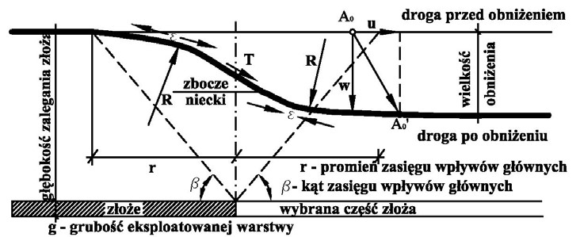
Rysunek 14. Niecka obniżeniowa, w – obniżenie [m], T – nachylenie [mm/m],R – promień krzywizny [km], ε – poziome odkształcenie [mm/m], u – przemieszczenie poziome [m]
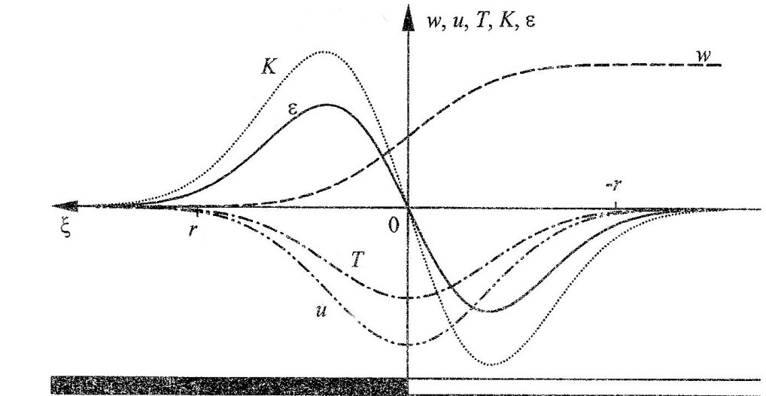
Rysunek 15. Rozkład wskaźników deformacji terenu nad krawędzią frontu eksploatacji Tablica 26. Klasyfikacja terenów górniczych w obszarze deformacji ciągłych [29]
Kategoria terenu górniczego |  | Wskaźnik deformacji terenu
 | Nachylenie T | Promień krzywizny R | Odkształcenie poziome  ε
 | mm/m | km | mm/m
0 | T ≤ 0,5 | |R| ≥ 40 | | ε | ≤ 0,3
I | 0,5 < T ≤ 2,5 | 40 > |R| ≥ 20 | 0,3 < | ε | ≤ 1,5
II | 2,5 < T ≤ 5 | 20 > |R| ≥ 12 | 1,5 < | ε | ≤ 3
III | 5 < T ≤ 10 | 12 > |R| ≥ 6 | 3 < | ε | ≤ 6
IV | 10 < T ≤ 15 | 6 > |R| ≥ 4 | 6 < | ε | ≤ 9
V | 15 < T | |R| < 4 | | ε | > 9

Tablica 27. Klasyfikacja terenów górniczych w obszarze deformacji nieciągłych [30]
Klasa wielkościowa deformacji | Maksymalny wymiar deformacji nieciągłej
 | Średnica zrzutu poziomego leja d [m] | Szerokość szczeliny s [m] | Wysokość progu terenowego h [m]
Klasa 1 – małe | d ≤ 3,0 | s ≤ 0,05 | h ≤ 0,05
Klasa 2 – średnie | 3,0 < d ≤ 9,0 | 0,05 < s ≤ 0,15 | 0,05 < h ≤ 0,10
Klasa 3 – duże | 9,0 < d ≤ 18,0 | 0,15 < s ≤ 0,25 | 0,10 < h ≤ 0,25
Klasa 4 – bardzo duże | d > 18 | s > 0,25 | h > 0,25
Tablica 28. Kategorie przydatności terenu po-górniczego do zagospodarowania [24,31]
Oznaczenie |  | Rodzaj zagrożenia | Przydatność do zagospodarowania
A |  | nie występuje | nieograniczona
B | B₁ | Deformacje ciągłe | warunkowa
 | B2 | Deformacje nieciągłe
 | B3 | Gazowe
C |  | Zalewiska i podtopienia | Ograniczona do obiektów tymczasowych i rekreacyjnych
Kategoria A
Obejmuje obszary, na których nie przewiduje się żadnych ograniczeń w zakresie ich zagospodarowania. Należy jednak mieć na uwadze, że rozpatrywany obszar był w przeszłości poddany wpływom podziemnej eksploatacji górniczej i aczkolwiek objawy tych wpływów uznane zostały za zakończone, to jednak nie można wykluczyć dalszych, niewielkich i nieprognozowalnych deformacji przypowierzchniowej warstwy górotworu. Z tego powodu proponuje się teren kategorii A uznać za teren o możliwych nierównomiernych osiadaniach, w odniesieniu do którego zaleca się rozważyć potrzebę konstrukcyjnego wzmocnienia obiektów w celu uniknięcia uszkodzeń elementów wykończeniowych i architektonicznych.
Kategoria B
Obejmuje obszary, których przydatność do zagospodarowania jest przejściowo lub trwale warunkowa.
B1 – deformacje ciągłe powierzchni,
B2 – deformacje nieciągłe powierzchni,
B3 – zagrożenie gazowe
Za ograniczenia przemijające wraz z czasem można uznać zagrożenie związane z ujawniającymi się opóźnionymi deformacjami ciągłymi powierzchni i zagrożenie gazowe. Na ogół uważa się, że po upływie pięciu lat od zakończenia eksploatacji następuje stabilizacja ciągłych deformacji powierzchni i można wówczas, z uwagi na to kryterium, zaliczyć teren do kategorii A. Ustąpienie natomiast zagrożenia gazowego wymaga potwierdzenia odpowiednimi pomiarami przeprowadzonymi w ramach monitoringu tego zjawiska. Zagrożenie związane z możliwością wystąpienia deformacji nieciągłych jest trwałe do czasu, aż nie zostanie ono zlikwidowane przez zapełnienie pustek w górotworze, przy czym zaleca się wyłączyć z zabudowy rejon zlikwidowanych szybów i sztolni.
Kategoria C
Obejmuje obszary nieprzydatne do zagospodarowania obiektami długotrwałymi z uwagi na zagrożenia zalewiskami i podtopieniami. Możliwe jest wznoszenie na tych obszarach obiektów tymczasowych, przewidzianych do likwidacji przed wystąpieniem zagrożenia.
Wynikiem oceny przydatności terenu pogórniczego do zagospodarowania jest mapa powierzchni prezentująca klasyfikację tej przydatności.
W klasyfikacji terenów ze względu na wstrząsy górnicze, do niedawna stosowano skalę MSK, która była opracowana do oceny wpływu trzęsień ziemi na budynki. Obecnie stosowana jest skale GSI, przy czym wyróżnia się odrębne skale GSI opracowane dla obszaru LGOM (Legnicko – Głogowski Okręg Miedziowy) oraz dla obszaru kopalń Kompanii Węglowej. Ze względu na obszerność oraz konieczność zachowania spójności w opisie klasyfikacji według skal GSI, zaleca się skorzystanie z prac [27,28,31].

Dane o planowanej eksploatacji górniczej
Podstawą funkcjonowania budownictwa na terenach górniczych jest przygotowanie prognozy wskaźników deformacji terenu przez specjalistów górniczych.
Ze względu na szczegółowość prognoz, wyróżnia się kilka rodzajów prognoz (tablica 29).
W projektowaniu, modernizacji i naprawie dróg najbardziej przydatną prognozą jest tzw. prognoza szczegółowa, obejmująca wszystkie wartości wskaźników dla niecki ustalonej oraz nieustalonej.
Znajomość deformacji nieustalonych, np. w okresach kwartalnych, umożliwia wytypowanie etapu deformacji powierzchni, w którym może wystąpić okresowe zagrożenie bezpieczeństwa użytkowników ruchu (zmiana pochyleń poprzecznych, pogorszenie sprawności odwodnienia, itp.).
Tablica 29. Rodzaje prognoz deformacji powierzchni [24]
Rodzaj prognozy | Charakterystyka deformacji powierzchni
 | Dane podstawowe | Dane uzupełniające
Przybliżona | Kategorie terenu górniczego, końcowe obniżenia | -
Podstawowa | Ekstremalne wartości obniżeń, nachyleń, krzywizn i poziomych odkształceń wraz z czasem ich występowania | -
Szczegółowa | Ekstremalne wartości obniżeń w wybranych punktach oraz nachyleń, krzywizn i poziomych odkształceń w wybranych punktach i kierunkach wraz z czasem ich występowania | Charakterystyka deformacji nieustalonych, krzywizny i poziome odkształcenia dla określonych długości baz obliczeniowych i rozrzut statystyczny wskaźników deformacji powierzchni
Prognoza deformacji terenu podawana standardowo w opinii OUG stanowi podstawę dalszych opracowań, ma ona jednak charakter przybliżony. Często musi być poszerzona i uzupełniona do poziomu prognozy podstawowej lub szczegółowej o dodatkowe, istotne parametry oraz informacje podane przez zakład górniczy, właściwą jednostkę naukową lub eksperta, w zależności od celu jakiemu ma służyć.
Deformacje terenu górniczego kwalifikują geotechniczne warunki posadowienia obiektów budowlanych do skomplikowanych, co z kolei ma wpływ na określenie kategorii geotechnicznej całego obiektu lub jego części. Taka kwalifikacja obiektu decyduje o formie i zakresie niezbędnych badań dostosowanych do kategorii geotechnicznej. Obiekty budowlane, w tym również obiekty drogowe posadowione w skomplikowanych warunkach gruntowych są z reguły kwalifikowane do najwyższej, trzeciej kategorii geotechnicznej . W tych złożonych warunkach należy poza dokumentacją geotechniczną wykonać odpowiednią dokumentację geologiczno-inżynierską i opracowanie w formie ekspertyzy z elementami podstawowej lub szczegółowej prognozy.
W sytuacjach szczególnych (projekt przebudowy drogi wyższych klas, zagrożenie deformacjami nieciągłymi, itp.) każdorazowo powinna być opracowana szczegółowa ekspertyza geologiczno – górnicza oraz budowlana przez ekspertów z tego zakresu [32,33].
Ogólna charakterystyka oddziaływań górniczych na drogi powinna uwzględniać zmienność ich parametrów funkcjonalnych oraz konstrukcyjnych (wytrzymałościowych). W ramach parametrów zaliczonych do pierwszej grupy oddziaływań wykonane prognozy jak i wyniki ich późniejszego monitoringu powinny umożliwić określenie wszystkich elementów geometrycznych drogi w planie i profilu, ze szczególnym uwzględnieniem:
- niwelety pierwotnej (wyjściowej),
- niwelety profilaktycznej,
- niwelety tymczasowej (przejściowej),
- niwelety trwale obniżonej wg definicji podanych w pkt. 11.2.
Dane o planowanej eksploatacji powinny umożliwić określenie związku przyczynowo – skutkowego opisującego wpływ wszystkich wskaźników deformacji ciągłych terenu górniczego na parametry funkcjonalne i wytrzymałościowe infrastruktury drogowej, co poglądowo ilustruje rys.13.

Ocena odporności nawierzchni drogowej na wpływy planowanej i dokonanej

eksploatacji górniczej
Droga kołowa znajdująca się w zasięgu wpływów górniczych zmienia swoje parametry, zarówno pod względem geometrycznym, jak i wytrzymałościowym.
Do najistotniejszych zmian w geometrii drogi, wywołanych wpływami eksploatacji górniczej należy zaliczyć zmiany:
- pochyleń niwelety i położenia osi w planie,
- krzywizn łuków pionowych, w tym zmiany widoczności,
- spadków poprzecznych jezdni,
- pochyleń elementów systemu odwodnienia takich jak: rowy, kanalizacja, dreny.
Wymienione elementy drogi nie powinny, w okresie prowadzonej eksploatacji górniczej oraz po jej zakończeniu, powodować zagrożeń dla ciągłości i bezpieczeństwa jej użytkowania. W związku z tym, podczas oceny wpływów planowanej lub dokonanej eksploatacji górniczej na drogę, należy:
- na podstawie pomiarów geodezyjnych dokonać aktualizacji przebiegu niwelety w zakresie zmian jej pochyleń, promieni łuków pionowych,
- ocenić widoczność na łukach pionowych, zwłaszcza wypukłych,
- ocenić zgodność spadków poprzecznych jezdni z wymaganiami,
- ocenić skuteczność funkcjonowania elementów systemu odwodnienia,
- dokonać analizy prognozowanych wskaźników deformacji terenu (obniżenia, nachylenia), na parametry drogi przedstawione w punktach 1 ÷ 4, przy czym ocena powinna dotyczyć deformacji nieustalonych (w trakcie kształtowania się niecki obniżeniowej) oraz deformacji ustalonych (po zakończeniu deformacji terenu),
- przeanalizować inne zagrożenia wynikające z tytułu planowanej eksploatacji górniczej np.
możliwością wystąpienia deformacji nieciągłych,
- opracować zalecenia w zakresie:
  - koniecznej profilaktyki budowlanej i górniczej,
  - okresowych ograniczeń w ruchu (np. ograniczenie prędkości),
  - ewentualnych zmian w przebiegu drogi w planie i profilu (konieczność wykonania robót budowlanych), wymuszonych przez prognozowane deformacje terenu.
- Opracowanie wniosków i zaleceń końcowych
Problematyka wpływu deformacji górniczych na elementy systemu odwodnienia dróg została przedstawiona w pracy „Zalecenia projektowania, budowy i utrzymania odwodnienia dróg oraz przystanków komunikacyjnych” [34].
W przypadkach udokumentowanych pomiarami zmian sztywności warstw nawierzchni i jej podłoża, dla nawierzchni pozbawionych wzmocnień lub wzmocnionych wadliwie, mamy z reguły do czynienia z redukcją trwałości zmęczeniowej nawierzchni. Wynika ona z trwałej utraty nośności przez podłoże gruntowe, które w warunkach odkształceń rozluźniający cechuje się w przypadku gruntów spoistych ok. 30 – 50% utratą spójności [35,36 ]. Zasadnicze znaczenie dla spadku nośności nawierzchni drogowej na terenach górniczych posiada redystrybucja naprężeń w strefie aktywnej współpracy nawierzchni z obciążeniem użytkowym [3714,3816]. Zmiany sztywności są determinowane charakterem jednostkowych odkształceń poziomych (zagęszczenie - rozluźnienie) oraz ich intensywnością.
W przypadku planowanej eksploatacji górniczej w zakresie II kategorii terenu górniczego, jej wpływ na trwałość zmęczeniową nawierzchni drogowej można oszacować wykonując obliczenia metodami mechanistycznymi. Procedura obliczeń dla nawierzchni podatnych polega na:
- wyznaczeniu obszarów o oddziaływaniu wpływów górniczych
- podziale drogi na odcinki obliczeniowe ze względu na wartość i charakter odkształcenia poziomego (0<ε<3mm/m)
- wyznaczeniu całkowitego ruchu prognozowanego (N_{całk})
- rozpoznaniu układu i rodzaju warstw nawierzchni i podłoża
- pomiarze ugięć nawierzchni aparatem FWD
- identyfikacji modułów
- wyznaczeniu miarodajnych wartości modułów
- obliczeniu trwałości zmęczeniowej przed planowanymi wpływami eksploatacji górniczej
- przyjęciu zredukowanych miarodajnych wartości modułów dla warstw niezwiązanych nawierzchni i podłoża gruntowego; procentową wartość redukcji modułu warstw należy przyjąć na podstawie rysunków 16 oraz 17
- określeniu pozostałej trwałości zmęczeniowej po zakończeniu eksploatacji górniczej na podstawie obliczeń metodami mechanistycznymi, zgodnie z zasadami przedstawionymi w niniejszym katalogu
- porównaniu pozostałej trwałości zmęczeniowej z całkowitym ruchem prognozowanym
- obliczeniu szkody zmęczeniowej konstrukcji nawierzchni spowodowanej wpływem eksploatacji górniczej
- oszacowaniu kosztów spowodowanych ruchem zakładu górniczego
- opracowaniu wniosków i zaleceń końcowych.
Przedstawiona procedura 1 ÷ 14 dotyczy nawierzchni drogowych poddanych wpływom eksploatacji górniczej nie przekraczającej prognozowanych deformacji w zakresie II kategorii terenu górniczego ze względu na poziome odkształcenia rozluźniające.
W sytuacji prognozowanych deformacji przekraczających II kategorię terenu górniczego nie dopuszcza się eksploatacji górniczej na drogach wyższych klas (np. A, S).
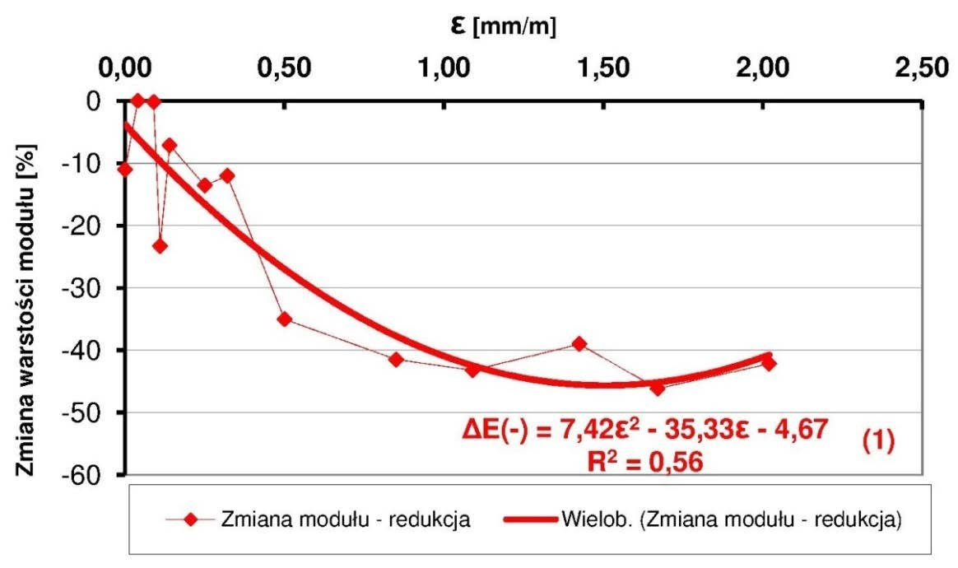
Rysunek 16. Przykładowa redukcja modułu sprężystości kruszyw stabilizowanego mechanicznie w funkcji odkształceń poziomych [39]
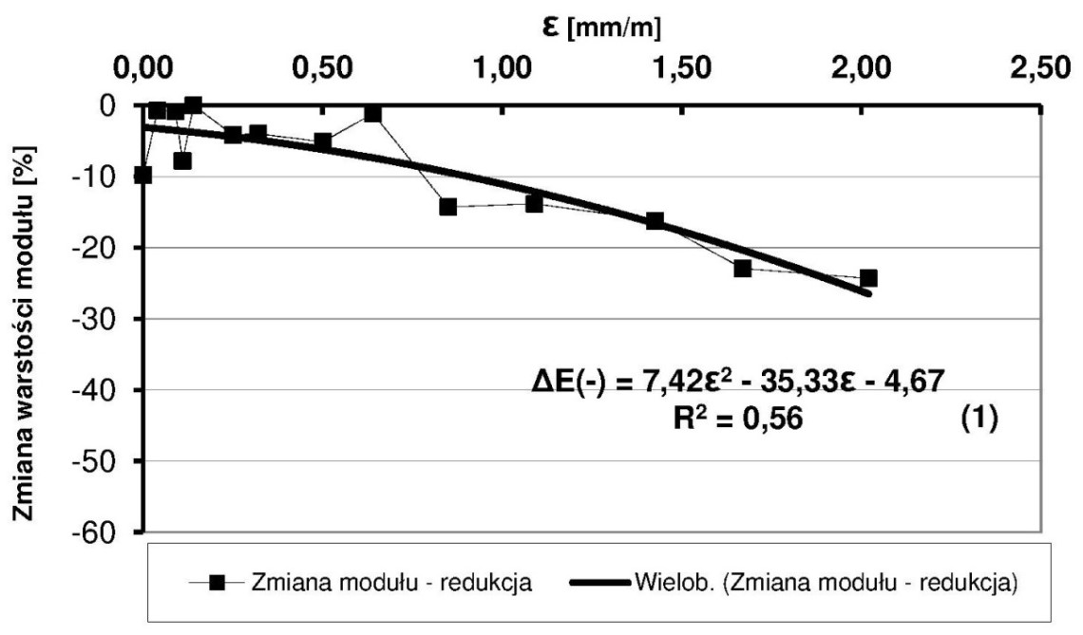
Rysunek 17. Redukcja modułu sprężystości podłoża nawierzchni (glina pylasta, stan tpl) w funkcji odkształceń poziomych [39]
Wzrost odporności konstrukcyjnej nawierzchni i podłoża drogowego na terenach górniczych, w tym zwłaszcza korpusu nasypów drogowych można uzyskać poprzez stosowanie odpowiednich tj.
skutecznych metod ich wzmacniania [40, 41, 42, 43, 44]. W świetle dotychczasowych doświadczeń [38] za szczególnie efektywną technologię wzmocnień uznaje się metody wykorzystujące wielofunkcyjne właściwości geosyntetyków.

Zasady monitoringu dróg na terenach górniczych i pogórniczych

Wpływy deformacji ciągłych
W obszarze występowania deformacji ciągłych zakres monitoringu powinien uwzględniać w pasie drogowym:
- kontrolę wskaźników deformacji terenu (pomiar geodezyjny)
- kontrolę parametrów drogi, zwłaszcza pochylenia poprzecznego jezdni (pomiar geodezyjny)
- kontrolę zmian sztywności warstw nawierzchni (pomiar ugięć nawierzchni – np. ugięciomierz dynamiczny FWD)
- kontrolę sprawności odwodnienia powierzchniowego (ocena wizualna, pomiar geodezyjny).
Plan i zakres monitoringu powinien być dostosowany do klasy drogi oraz intensywności prognozowanych deformacji terenu.
Zaleca się, na drogach klasy A i S przebiegających przez czynne tereny górnicze, prowadzenie systematycznego monitoringu, także wówczas gdy w obrębie pasa drogowego nie prowadzi się eksploatacji górniczej [45, 46, 47]. Zasady monitoringu geodezyjnego przedstawia m.in. praca [28].

Wpływy deformacji nieciągłych
Deformacje nieciągłe stanowią bardzo poważne zagrożenie dla infrastruktury drogowej z uwagi na ich całkowicie losowy, co do miejsca, czasu ujawnienia się na powierzchni oraz skali, zakres zjawisk towarzyszących podziemnej eksploatacji górniczej. Z reguły są one ujawniane makroskopowo jako zmiany warstw przypowierzchniowych gruntu lub głębszych warstw górotworu. Mogą występować w formie lejów, zapadlisk, pęknięć, szczelin, progów, rowów, garbów i osuwisk. Ich rozmiary mogą dochodzić do kilkunastu metrów średnicy, a w skrajnych przypadkach nawet do ok. 100 m [48], długości form uskokowych mogą być znacznie dłuższe [46].
Inną formą są deformacje sufozyjne powstające w wyniku wynoszenia przez wodę drobnych cząstek gruntów (ilastych, pylastych, piaszczystych). Mogą one towarzyszyć górniczym deformacjom nieciągłym z uwagi na generowane przez nie zmiany stosunków wodnych w górotworze i na powierzchni.
Deformacje zapadliskowe są z kolei powodowane załamaniem się cienkich warstw zbudowanych ze skał zwięzłych , które zalegają nad komorami krasowymi i zostają uaktywnione przez zdrenowanie tych komór.
Częstym powodem aktywizacji tych zjawisk są roboty górnicze prowadzone na niższych , dużo głębszych poziomach co powoduje istotną redystrybucję naprężeń w obrębie samonośnych sklepień przypowierzchniowych pokładów i pustek, powodując ich zawalenie i penetrację pustki ku powierzchni [30, 31, 49]. W pierwszym etapie rozpoznania zjawiska pomocny może być monitoring wizualny i analiza dostępnych materiałów archiwalnych.
Istotną rolę w rozpoznaniu tych zjawisk mogą spełnić jednakże odpowiednio zaprogramowane badania geofizyczne takie jak: sondowanie i profilowanie elektrooporowe, mikrograwimetria lub badania georadarowe.
Kolejnym etapem są z reguły prace zmierzające do wypełnienia pustek w górotworze , jego uszczelnieniu i dogęszczeniu wraz z kontrolą skuteczności tych prac. Obserwowana w praktyce możliwość reaktywacji tych zjawisk sprawia, że oprócz dodatkowych zabezpieczeń powierzchniowych w obrębie podstawy nasypów jak i pod nawierzchnia dróg wyższych klas są montowane odpowiednie systemy monitoringu przemieszczeń i odkształceń. Ich zadaniem jest przekazywanie wyprzedzających informacji o możliwości ponownego zaistnienia deformacji nieciągłej, sufozyjnej lub zapadliskowej. Projektowanie tego typu systemów monitoringu wymaga każdorazowo indywidualnego podejścia.

Tereny pogórnicze
Teren pogórniczy to obszar powierzchni w granicach zniesionego terenu górniczego. Po wygaśnięciu koncesji i zlikwidowaniu zakładu górniczego działalność wydobywcza zanika, nie znikają jednakże często wieloletnie skutki tej działalności na powierzchnię i zlokalizowaną tam infrastrukturę drogową. Tereny pogórnicze obejmują często dawne, tzw. górnictwo historyczne, czemu towarzyszy brak odpowiedniej , wiarygodnej dokumentacji.
Teren pogórniczy wymaga dobrego rozpoznania geofizycznego oraz geologiczno-inżynierskiego, gdyż lokalnie może on stanowić poważne zagrożenie rozwojem deformacji nieciągłych zwłaszcza na obszarach w/w płytkiego górnictwa historycznego. W tych przypadkach za niezbędną należy uznać prognozę szczegółową, niezależnie od ekspertyz budowlanych związanych z zabezpieczeniem obiektów powierzchniowych i ich dalszym monitoringiem według indywidualnych rozwiązań.

Naprawa dróg na terenach górniczych i pogórniczych

Ustalenia ogólne
Specyfika oddziaływań górniczych na drogi kołowe sprawia, że stosowane technologie naprawcze powinny zmierzać głównie do minimalizacji ich negatywnych skutków poprzez zwiększenie odporności konstrukcyjnej nawierzchni drogowej jak i podłoża gruntowego (nasypy). Zmienność parametrów geometrycznych drogi w planie i profilu wymaga z kolei odpowiednio zaprojektowanych prac rektyfikacyjnych.
Skuteczność minimalizacji oddziaływań górniczych zależy od przyjętego zakresu i technologii prac naprawczych. Planując zakres i rodzaj prac naprawczych dróg na terenach górniczych, projektant musi osiągnąć kompromis pomiędzy zakresem i rodzajem naprawy a częstotliwością ich wykonywania.
Naprawa dróg na terenach górniczych może obejmować:
- dostosowanie parametrów geometrycznych drogi kołowej (pochylenie niwelety, spadki poprzeczne, krzywizny łuków pionowych) do obowiązujących wymagań technicznych, co nie musi odpowiadać wyjściowym parametrom układu geometrycznego drogi,
- poprawę sprawności systemu odwodnienia powierzchniowego i wgłębnego,
- odbudowa lub podwyższenie nośności nawierzchni drogowej poprzez odpowiednie zmiany konstrukcyjne.
W każdej z wymienionych trzech grup mogą wystąpić naprawy tymczasowe (doraźne) lub naprawy podnoszące odporność drogi na deformacje górnicze (profilaktyka budowlana). W związku z założeniem minimalizacji skutków eksploatacji górniczej, przy projektowaniu napraw nawierzchni drogowych na terenach górniczych, można w przypadkach uzasadnionych dopuścić przyjęcie krótszego okresu obliczeniowego podczas projektowania napraw nawierzchni.

Naprawa w obszarze wpływów deformacji ciągłych
Naprawy w obszarze deformacji ciągłych mogą dotyczyć doraźnych zabiegów związanych z:
- przywróceniem równości podłużnej w strefach poziomych odkształceń zagęszczających,
- korektą pochyleń poprzecznych (odcinek na prostej, na łuku) w przypadku zakłóceń w odprowadzaniu wód powierzchniowych,
- profilowaniem i udrażnianiem rowów przydrożnych.
W przypadku planowanej, kompleksowej przebudowy nawierzchni należy przewidzieć dodatkowe, podatne wzmocnienie w podłożu nawierzchni uodporniające ją zwłaszcza na wpływ rozluźniających odkształceń poziomych ε zwiększające nośność warstw jezdnych oraz redukujące spadek nośności podłoża górniczego.
W warunkach poziomych odkształceń rozluźniających podłoża górniczego, przy braku odpowiednich wzmocnień, dochodzi do zagrożeń związanych z wystąpieniem stanów granicznych nośności zarówno w podłożu nawierzchni jak i drogowych budowlach ziemnych. Dotychczasowe doświadczenia wskazują, że najbardziej efektywnym sposobem wzmocnienia podłoża nawierzchni jak i podłoża nasypów na terenach górniczych jest stosowanie geosyntetyków. Zasady obliczania oraz doboru geosyntetyków w budowie i modernizacji dróg przedstawiają obowiązujące normy, zalecenia i instrukcje. Obliczenia takie uznaje się za obligatoryjne.
W przypadku stosowania wzmocnień wykorzystujących geosyntetyki przy określaniu wytrzymałości zbrojenia w trakcie obliczeniach należy sprawdzić dwa warunki:
- wytrzymałości na rozciągania oraz
- dopuszczalnych odkształceń.
Do wymiarowania zbrojenia powinna być przyjmowana wytrzymałość obliczeniowa (długotrwała), która jest określana z uwzględnieniem szeregu parametrów materiałowych i technologicznych, w tym zwłaszcza pełzania dla danego stopnia obciążenia.
Warunek zachowania dopuszczalnych odkształceń powinien polegać na sprawdzeniu jednostkowych wydłużeń zbrojenia jak i całej konstrukcji (np. wg BS 8006). W przypadku braku jego spełnienia może dojść do spękania górnych warstw jezdnych nawierzchni i innych form jej przyspieszonej degradacji
Efektywność stosowanego zbrojenia geosyntetycznego wzrasta wraz z głębokością jego wbudowania
Projektując przebudowę nawierzchni, należy stosować możliwie cienkie pakiety warstw mineralno – asfaltowych. Zabieg ten pozwoli konstrukcji nawierzchni na możliwie szybkie dopasowanie się do postępującej deformacji podłoża gruntowego.
Na terenach górniczych nie należy stosować sztywnych warstw konstrukcji nawierzchni, w tym warstw nawierzchni z betonu cementowego.

Naprawa w obszarze wpływów deformacji nieciągłych i terenu pogórniczego
Naprawa nawierzchni drogowych oraz podłoża w warunkach zagrożeń deformacjami nieciągłymi wymaga w pierwszej kolejności szczegółowego rozpoznania geofizycznego i geologicznego samego podłoża, co umożliwia opracowanie koncepcji a następnie projektu jego wzmocnienia oraz stabilizacji.
Na tak ukształtowanym wstępnie podłożu można zabudować odpowiedni system wzmocnień. Z reguły wykorzystuje się tutaj geosyntetyki o dużej wytrzymałości w formie materacy lub odpowiednio zakotwionych membran zdolnych do okresowego podtrzymania nawierzchni w przypadku reaktywacji deformacji nieciągłych. Rozwiązania te mają charakter podejścia indywidualnego, często prototypowego i jako takie powinny być realizowane na podstawie specjalistycznych ekspertyz.
Oprócz rozwiązań zapewniających wzrost odporności konstrukcyjnej nawierzchni zaleca się w tych przypadkach budowę odpowiednich systemów ciągłego monitoringu.

Przepisy i normy związane
Rozporządzenie Ministra Transportu i Gospodarki Morskiej, z dnia 2 marca 1999 r. W sprawie warunków technicznych, jakim powinny odpowiadać drogi publiczne i ich usytuowanie (Dz. U. Nr 43, poz. 430)
Rozporządzenie Ministra Infrastruktury z dnia 31 grudnia 2002r. w sprawie warunków technicznych pojazdów oraz zakresu ich niezbędnego wyposażenia (Dz.U. 2003 nr 32 poz. 262)
Dyrektywa Rady 96/53/WE z dnia 25 lipca 1996 r. ustanawiająca dla niektórych pojazdów drogowych poruszających się na terytorium Wspólnoty maksymalne dopuszczalne wymiary w ruchu krajowym i międzynarodowym oraz maksymalne dopuszczalne obciążenia w ruchu międzynarodowym.(Dz.U. L 235 z 17.9.1996, str. 59)
Ustawa o drogach publicznych z dnia 21 marca 1985 r. Dz.U. 1985 Nr 14 poz. 60 (z późniejszymi zmianami do dnia 30 kwietnia 2012 r.)
Rozporządzenie Ministra Infrastruktury z dnia 14 lipca 2010 r. w sprawie wykazu dróg krajowych, po których mogą poruszać się pojazdy o dopuszczalnym nacisku pojedynczej osi napędowej do 11,5 t (Dz.U. 2010 nr 138 poz. 932)
Rozporządzenie Ministra Infrastruktury z dnia 14 lipca 2010 r. w sprawie wykazu dróg krajowych oraz dróg wojewódzkich, po których mogą poruszać się pojazdy o dopuszczalnym nacisku pojedynczej osi do 10 t (Dz.U. 2010 nr 138 poz. 933)
Wymagania Techniczne WT-1 2010 Kruszywa do mieszanek mineralno-asfaltowych i powierzchniowych utrwaleń na drogach krajowych
Wymagania Techniczne WT-2 2010, Nawierzchnie asfaltowe na drogach krajowych. Mieszanki mineralno-asfaltowe
Wymagania Techniczne WT-4 2010 Mieszanki niezwiązane do dróg krajowych
Wymagania Techniczne WT-5 2010 Mieszanki związane spoiwem hydraulicznym do dróg krajowych
Instrukcja Badań Podłoża Gruntowego Budowli Drogowych i Mostowych Część 2 Załącznik (GDDP 1998).
PN-EN 1997-1 Eurokod 7 - Projektowanie geotechniczne - Część 1: Zasady ogólne
PN-EN 1997-2 Eurokod 7 - Projektowanie geotechniczne - Część 2: Rozpoznanie i badanie podłoża gruntowego
PN-EN 13285 - mieszanki niezwiązane – Wymagania
PN-EN 13286-47 – Mieszanki mineralne niezwiązane i związane spoiwem hydraulicznym Część 47: Metody badań dla określenia nośności, kalifornijski wskaźnik nośności CBR, natychmiastowy wskaźnik nośności i pęcznienia liniowego
PN-EN 14227 1 - Mieszanki związane spoiwem hydraulicznym - Wymagania - Część 1: Mieszanki związane cementem
PN-EN 14227 2: Mieszanki związane spoiwem hydraulicznym - Wymagania - Część 2: Mieszanki związane żużlem
PN-EN 14227 3: Mieszanki związane spoiwem hydraulicznym - Wymagania - Część 3: Mieszanki związane popiołem lotnym
PN-EN 14227 5: Mieszanki związane spoiwem hydraulicznym - Wymagania - Część 5: Mieszanki związane spoiwem drogowym
PN-EN 13286-41: Mieszanki niezwiązane i związane spoiwem hydraulicznym - Część 41: Metoda oznaczania wytrzymałości na ściskanie mieszanek związanych spoiwem hydraulicznym

EN 13286-43: Mieszanki niezwiązane i związane spoiwem hydraulicznym - Część 43: Metoda oznaczania modułu sprężystości mieszanek związanych spoiwem hydraulicznym
ASTM D6951 - 09 Standard Test Method for Use of the Dynamic Cone Penetrometer in Shallow Pavement Applications
PN-EN 13043 Kruszywa do mieszanek bitumicznych i powierzchniowych utrwaleń stosowanych na drogach, lotniskach i innych powierzchniach przeznaczonych do ruchu
PN-EN 196-2 Metody badania cementu - Analiza chemiczna cementu
PN-EN 196-6 Metody badania cementu - Oznaczanie stopnia zmielenia
PN-EN 459-2 Wapno budowlane - Część 2: Metody badań
PN-EN 932-3 Badania podstawowych właściwości kruszyw - Procedura i terminologia uproszczonego opisu petrograficznego
PN-EN 932-5 Badania podstawowych właściwości kruszyw - Część 5: Wyposażenie podstawowe i wzorcowanie
PN-EN 933-1 Badania geometrycznych właściwości kruszyw - Oznaczanie składu ziarnowego - Metoda przesiewania
PN-EN 933-2 Badania geometrycznych właściwości kruszyw - Oznaczanie składu ziarnowego -
Nominalne wymiary otworów sit badawczych
PN-EN 933-3 Badania geometrycznych właściwości kruszyw - Oznaczanie kształtu ziaren za pomocą wskaźnika płaskości
PN-EN 933-4 Badania geometrycznych właściwości kruszyw - Część 4: Oznaczanie kształtu ziaren - Wskaźnik kształtu
PN-EN 933-5 Badania geometrycznych właściwości kruszyw - Oznaczanie procentowej zawartości ziaren o powierzchniach powstałych w wyniku przekruszenia lub łamania kruszyw grubych
PN-EN 933-6 Badania geometrycznych właściwości kruszyw - Część 6: Ocena właściwości powierzchni - Wskaźnik przepływu kruszywa
PN-EN 933-8 Badania geometrycznych właściwości kruszyw - Część 8: Ocena zawartości drobnych cząstek - Badanie wskaźnika piaskowego
PN-EN 933-9 Badania geometrycznych właściwości kruszyw - Ocena zawartości drobnych cząstek - Badania błękitem metylenowym
PN-EN 933-10 Badania geometrycznych właściwości kruszyw - Część 10: Ocena zawartości drobnych cząstek - Uziarnienie wypełniaczy (przesiewanie w strumieniu powietrza)
PN-EN 1097-2 Badania mechanicznych i fizycznych właściwości kruszyw - Metody oznaczania odporności na rozdrabianie
PN-EN 1097-3 Badania mechanicznych i fizycznych właściwości kruszyw - Oznaczanie gęstości nasypowej i jamistości
PN-EN 1097-4 Badania mechanicznych i fizycznych właściwości kruszyw - Część 4: Oznaczanie pustych przestrzeni suchego, zagęszczonego wypełniacza
EN 1097-5 Badania mechanicznych i fizycznych właściwości kruszyw - Część 5: Oznaczanie zawartości wody przez suszenie w suszarce z wentylacją.
PN-EN 1097-6 Badania mechanicznych i fizycznych właściwości kruszyw - Część 6: Oznaczanie gęstości ziaren i nasiąkliwości
PN-EN 1097-7 Badania mechanicznych i fizycznych właściwości kruszyw - Część 7: Oznaczanie gęstości wypełniacza - Metoda piknometryczna
PN-EN 1097-8 Badania mechanicznych i fizycznych właściwości kruszyw - Część 8: Oznaczanie polerowalności kamienia
PN-EN 1367-1 Badania właściwości cieplnych i odporności kruszyw na działanie czynników atmosferycznych - Część 1: Oznaczanie mrozoodporności
PN-EN 1367-3 Badania właściwości cieplnych i odporności kruszyw na działanie czynników atmosferycznych - Część 3: Badanie bazaltowej zgorzeli słonecznej metodą gotowania
PN-EN 1367-6 Badania właściwości cieplnych i odporności kruszyw na działanie czynników atmosferycznych - Część 6: Mrozoodporność w obecności soli
PN-EN 12697-11 Mieszanki mineralno-asfaltowe - Metody badań mieszanek mineralno-asfaltowych na gorąco - Część 11: Określanie powiązania pomiędzy kruszywem i asfaltem
PN-EN 1744-1 Badania chemicznych właściwości kruszyw - Analiza chemiczna
PN-EN 1744-4 Badania chemicznych właściwości kruszyw - Część 4: Oznaczanie podatności wypełniaczy do mieszanek mineralno-asfaltowych na działanie wody
PN-EN 13179-1 Badania kruszyw wypełniających stosowanych do mieszanek bitumicznych - Część 1: Badanie metodą Pierścienia i Kuli
PN-EN 13179-2 Badania kruszyw wypełniających stosowanych do mieszanek bitumicznych - Część 2:
Liczba bitumiczna
PN-ISO 565 Sita kontrolne - Tkanina z drutu, blacha perforowana i blacha cienka perforowana elektrochemicznie - Wymiary nominalne oczek
PN-EN 12591 Asfalty i produkty asfaltowe - Wymagania dla asfaltów drogowych
PN-EN 12597 Asfalty i produkty asfaltowe - Terminologia
PN-EN 13808 Asfalty i lepiszcza asfaltowe - Zasady klasyfikacji kationowych emulsji asfaltowych
PN-EN 14023 Asfalty i lepiszcza asfaltowe - Zasady specyfikacji dla asfaltów modyfikowanych polimerami
PN-EN 13043 Kruszywa do mieszanek bitumicznych i powierzchniowych utrwaleń stosowanych na drogach, lotniskach i innych powierzchniach przeznaczonych do ruchu
PN-EN 12697-1 Mieszanki mineralno-asfaltowe - Metody badań mieszanek mineralno-asfaltowych na gorąco - Część 1: Zawartość lepiszcza rozpuszczalnego
PN-EN 12697-2 Mieszanki mineralno-asfaltowe - Metody badań mieszanek mineralno-asfaltowych na gorąco - Część 2: Oznaczanie składu ziarnowego
EN 12697-3 Mieszanki mineralno-asfaltowe - Metody badań mieszanek mineralno-asfaltowych na gorąco - Część 3: Odzyskiwanie asfaltu - - Wyparka obrotowa
PN-EN 12697-4 Mieszanki mineralno-asfaltowe - Metody badań mieszanek mineralno-asfaltowych na gorąco - Część 4: Odzyskiwanie asfaltu - Kolumna do destylacji frakcyjnej
PN-EN 12697-5 Mieszanki mineralno-asfaltowe - Metody badań mieszanek mineralno-asfaltowych na gorąco - Część 5: Oznaczanie gęstości
PN-EN 12697-6 Mieszanki mineralno-asfaltowe - Metody badań mieszanek mineralno-asfaltowych na gorąco - Część 6: Oznaczanie gęstości objętościowej metodą hydrostatyczną
PN-EN 12697-8 Mieszanki mineralno-asfaltowe - Metody badań mieszanek mineralno-asfaltowych na gorąco - Część 8: Oznaczanie zawartości wolnej przestrzeni
PN-EN 12697-11 Mieszanki mineralno-asfaltowe - Metody badań mieszanek mineralno-asfaltowych na gorąco - Część 11: Określenie powiązania pomiędzy kruszywem i asfaltem
PN-EN 12697-12 Mieszanki mineralno-asfaltowe - Metody badania mieszanek mineralno-asfaltowych na gorąco - Część 12: Określanie wrażliwości na wodę
PN-EN 12697-17 Mieszanki mineralno-asfaltowe - Metody badań mieszanek mineralno-asfaltowych na gorąco - Część 17: Ubytek ziaren
PN-EN 12697-18 Mieszanki mineralno-asfaltowe - Metody badań mieszanek mineralno-asfaltowych na gorąco - Część 18: Spływanie lepiszcza
PN-EN 12697-20 Mieszanki mineralno-asfaltowe - Metody badań mieszanek mineralno-asfaltowych na gorąco - Część 20: Penetracja próbek sześciennych lub Marshalla
PN-EN 12697-22 Mieszanki mineralno-asfaltowe - Metody badań mieszanek mineralno-asfaltowych na gorąco - Część 22: Koleinowanie
PN-EN 12697-23 Mieszanki mineralno-asfaltowe - Metody badania mieszanek mineralno-asfaltowych na gorąco - Część 23: Określanie pośredniej wytrzymałości na rozciąganie próbek asfaltowych
PN-EN 12697-24 Mieszanki mineralno-asfaltowe - Metody badań mieszanek mineralno-asfaltowych na gorąco - Część 24: Odporność na zmęczenie
PN-EN 12697-26 Mieszanki mineralno-asfaltowe - Metody badań mieszanek mineralno-asfaltowych na gorąco - Część 26: Sztywność
PN-EN 12697-27 Mieszanki mineralno-asfaltowe - Metody badań mieszanek mineralno-asfaltowych na gorąco - Część 27: Pobieranie próbek
PN-EN 12697-28 Mieszanki mineralno-asfaltowe - Metody badań mieszanek mineralno-asfaltowych na gorąco - Część 28: Przygotowanie próbek do oznaczania zawartości lepiszcza, zawartości wody i uziarnienia
PN-EN 12697-29 Mieszanki mineralno-asfaltowe - Metoda badania mieszanek mineralno-asfaltowych na gorąco - Część 29: Pomiar próbki z zagęszczonej mieszanki mineralno-asfaltowej
PN-EN 12697-30 Mieszanki mineralno-asfaltowe - Metody badań mieszanek mineralno-asfaltowych na gorąco - Część 30: Przygotowanie próbek zagęszczonych przez ubijanie
EN 12697-33 Mieszanki mineralno-asfaltowe - Metody badań mieszanek mineralno-asfaltowych na gorąco - Część 33: Przygotowanie próbek zagęszczanych walcem
PN-EN 12697-35 Mieszanki mineralno-asfaltowe - Metody badań mieszanek mineralno-asfaltowych na gorąco - Część 35: Mieszanie laboratoryjne
PN-EN 12697-38 Mieszanki mineralno-asfaltowe - Metody badań mieszanek mineralno-asfaltowych na gorąco - Część 38: Podstawowe wyposażenie i kalibracja
PN-EN 12697-39 Mieszanki mineralno-asfaltowe - Metody badań mieszanek mineralno-asfaltowych na gorąco - Część 39: Oznaczanie zawartości lepiszcza rozpuszczalnego metodą spalania
PN-EN 12697-40 Mieszanki mineralno-asfaltowe - Metody badań mieszanek mineralno-asfaltowych na gorąco - Część 40: Wodoprzepuszczalność „in-situ”
PN-EN 12697-42 Mieszanki mineralno-asfaltowe - Metody badań mieszanek mineralno-asfaltowych na gorąco - Część 42: Zawartość zanieczyszczeń w destrukcie asfaltowym
PN-EN 13108-1 Mieszanki mineralno-asfaltowe - Wymagania - Część 1: Beton asfaltowy
PN-EN 13108-2 Mieszanki mineralno-asfaltowe - Wymagania - Część 2: Beton asfaltowy do bardzo cienkich warstw
PN-EN 13108-4 Mieszanki mineralno-asfaltowe - Wymagania - Część 5: Mieszanka HRA
PN-EN 13108-5 Mieszanki mineralno-asfaltowe - Wymagania - Część 5: Mieszanka SMA
PN-EN 13108-6 Mieszanki mineralno-asfaltowe - Wymagania - Część 6: Asfalt lany
PN-EN 13108-7 Mieszanki mineralno-asfaltowe - Wymagania - Część 7: Asfalt porowaty
PN-EN 13108-8 Mieszanki mineralno-asfaltowe - Wymagania - Część 8: Destrukt asfaltowy
PN-EN 13108-20 Mieszanki mineralno-asfaltowe - Wymagania - Część 20: Badanie typu
PN-EN 13108-21 Mieszanki mineralno-asfaltowe - Wymagania - Część 21: Zakładowa Kontrola
Produkcji
PN-EN-13285 Mieszanki niezwiązane. Wymagania
PN-EN-14227-1 Mieszanki związane spoiwem hydraulicznym. Wymagania. Cześć 1. Mieszanki związane cementem
PN-EN-14227-2 Mieszanki związane spoiwem hydraulicznym. Wymagania. Cześć 2. Mieszanki związane żużlem
PN-EN-14227-3 Mieszanki związane spoiwem hydraulicznym. Wymagania. Cześć 3. Mieszanki związane popiołem lotnym
PN-EN-14227-4 Mieszanki związane spoiwem hydraulicznym. Wymagania. Cześć 4. Popioły lotne do mieszanek
PN-EN-14227-5 Mieszanki związane spoiwem hydraulicznym. Wymagania. Cześć 5. Mieszanki związane spoiwem drogowym
PN-EN-14227-10 Mieszanki związane spoiwem hydraulicznym. Specyfikacja. Cześć 10. Grunty stabilizowane cementem

PN-EN-14227-11 Mieszanki związane spoiwem hydraulicznym. Specyfikacja. Cześć 11. Grunty stabilizowane wapnem
PN-EN-14227-12 Mieszanki związane spoiwem hydraulicznym. Specyfikacja. Cześć 12. Grunty stabilizowane żużlem
PN-EN-14227-13 Mieszanki związane spoiwem hydraulicznym. Specyfikacja. Cześć 13. Grunty stabilizowane hydraulicznym spoiwem drogowym
PN-EN-14227-14 Mieszanki związane spoiwem hydraulicznym. Specyfikacja. Cześć 14. Grunty stabilizowane popiołami lotnymi
PN-EN ISO 14688-1 Badania geotechniczne - Oznaczanie i klasyfikowanie gruntów - Część 1:
Oznaczanie i opis
PN-EN ISO 14688-2/Ap1 „Badania geotechniczne - Oznaczanie i klasyfikowanie gruntów - Część 2:
Zasady klasyfikowania
PN-EN ISO 14689-1 Badania geotechniczne - Oznaczanie i klasyfikowanie skał - Część 1: Oznaczanie i opis
PKN-CEN ISO/TS 17892-4 Badania geotechniczne - Badania laboratoryjne gruntów - Część 4:
Oznaczanie składu granulometrycznego
PN-S-02205:1998 Drogi samochodowe - Roboty ziemne - Wymagania i badania PN-S-02204: Drogi samochodowe. Odwodnienie dróg.
PN-86/B-02480 Grunty budowlane. Określenia, symbole, podział i opis gruntów
PN-B-04481:1988 Grunty budowlane - Badania próbek gruntu
PN-81/B-03020 Grunty Budowlane. Posadowienie bezpośrednie budowli. Obliczenia statyczne i projektowanie

Literatura

- AASHTO Guide for Design of Pavement Structures, 1993, American Association of State Highway and Transportation Officials. Washington, 1993
- Mechanistic-Empirical Pavement Design Guide, A Manual of Practice, AASHTO, July 2008, Interim Edition 3 Van der Poel: A General System Describing the Visco-Elastic Properties of Bitumens and Its Relation to Routine Test Data. Journal of Applied Chemistry, 4, maj, 1954, s. 221-236
- Katalog Typowych Konstrukcji Nawierzchni Podatnych i Półsztywnych, Generalna Dyrekcja Dróg Krajowych i Autostrad, Politechnika Gdańska, 2012
- Diagnostyka Stanu Nawierzchni - DSN. GDDKiA Warszawa, 2012
- Deflection Method for Designing Asphalt Concrete Overlays for Asphalt Pavements, Asphalt Institute, Research Report No. 83-1 (RR-83-1), February 1990 Edition
- Graczyk M., Opracowanie współczynników sezonowości dla nawierzchni dróg w polskich warunkach klimatycznych, IBDiM Warszawa, 2006
- Croney D, Croney P., Design and Performance of Road Pavements, McGraw-Hill, Third Edition, 1997 9 Katalog typowych konstrukcji jezdni podatnych, Instytut Badawczy Dróg i Mostów, Wydanie II znowelizowane, Warszawa, 1983
- Mechowski T., Harasim P. Analiza wpływu stanu podbudowy na ocene nośności nawierzchni o konstrukcji półsztywnej, IBDiM Warszawa, 2007
- Judycki J., Studia na modyfikacją metody projektowania wzmocnień według metody ugięć, Gdańsk, 1999 12 Pachowski J., Metoda wymiarowania konstrukcji nawierzchni podatnych na podstawie wskaźnika CBR gruntu, Prace COBiRTD, Nr 3/1967
- Szydło A.: Statyczna identyfikacja parametrów modeli nawierzchni lotniskowych. Prace Naukowe Instytutu Inżynierii Lądowej Politehcniki Wrocławskiej, nr 45, 1995
- Sybilski D., Bańkowski W.: Opracowanie procedury wyznaczania temperatury równoważnej nawierzchni ze względu na zmęczenie, IBDiM Warszawa, 2001
- Mechowski T.: Opracowanie metody przeliczania modułów warstw asfaltowych do temperatury równoważnej, IBDiM Warszawa, 2001
- di Benedetto H., de La Roche Ch.: State of the Art on Stiffness Modulus and Fatigue of Bituminous Mixtures.
RILEM Report 17. Bituminous Binders and Mixes. E&FN SPON, London and New York 1998
- Bańkowski W., Sybilski D.: Nowe stanowisko badania mieszanek mineralno-asfaltowych w Instytucie Badawczym Dróg i Mostów. Drogownictwo 10, 54, 1999, s. 326-329
- Sybilski D., Mirski K.: Zalecane lepiszcza asfaltowe w warstwach nawierzchni w Polsce z uwzględnieniem warunków klimatycznych i obciążenia ruchem. Prace IBDiM, 1-2, 2000, s. 103-157
- Powell W.D., Potter J.F., Mayhew H.C., Nunn M.E.: The Structural Design of Bituminous Roads. Laboratory Report 1132, TRRL, UK
- Thickness design – asphalt pavements for highways and streets, The Asphalt Institute, MS-1, 1981
- Dempsey B.J. i in., Report ESL-TR-83-34, University of Illinois, Urbana, 1984
- Judycki J., Porównanie kryteriów zmęczeniowych do projektowania podatnych i półsztywnych nawierzchni drogowych, Cz. I, Drogownictwo 1/1999, Cz. II, Drogownictwo 2/1999
- Gardziejczyk W.: Generowanie hałasu przez samochody osobowe i ciężarowe. Studia i Materiały, zeszyt 64, IBDiM, 2011
- Kwiatek J.: Obiekty budowlane na terenach górniczych. Wyd. GIG, Katowice 2007
- Kłosek K.: Istota wpływu podziemnej eksploatacji kopalń na drogi w procesie technicznej restrukturyzacji górnictwa. Polskie Drogi Nr 3/2005, s. 44-48
- Kłosek K.: Autostrady na terenach górniczych . I Polski Kongres Drogowy.-Referaty. Warszawa 04-
06.10.2006r., s.379-386
- Popiołek E.: Ochrona terenów górniczych, Wydawnictwo AGH, Kraków 2009
- Kawulok M.: Szkody górnicze w budownictwie, Wydawnictwo ITB, Warszawa 2010
- Zasady oceny możliwości prowadzenia podziemnej eksploatacji górniczej z uwagi na ochronę obiektów budowlanych. Instrukcja nr 12, Wyd. GIG, Katowice 2000
- Chudek M. Janusz W., Zych J.: Studium dotyczące stanu rozpoznania tworzenia się i prognozowania deformacji nieciągłych pod wpływem podziemnej eksploatacji złóż. Zeszyty Naukowe Politechniki Śląskiej, z.141, Gliwice 1988
- Popiołek E., Pilecki Z. (red.): Ocena przydatności do zabudowy terenów zagrożonych deformacjami nieciągłymi za pomocą metod geofizycznych. Wyd. IGSMiE PAN, Kraków 2005
- Miłkowski A., Pilecki Z., Kłosek K., Tondera M.: Autostrada A1 zaprojektowana na „dziurawym” podłożu – cz.
1. Magazyn Autostrady 3/2010; s.104-112
- Miłkowski A., Kłosek K., Pilecki Z., Tondera M.: Autostrada A1 zaprojektowana na podłożu górniczym- cz. 2.
Magazyn Autostrady 5/2010; s.152-160
- Strycharz B., Edel R., Kliszczewicz B., Olma A., Żak A., Szeja K., Zalecenia projektowania, budowy i utrzymania
odwodnienia dróg oraz przystanków komunikacyjnych. GDDKiA, Warszawa 2009
- Kłosek K.: Deformacja terenu górniczego a autostrady . Magazyn Autostrady 11/2006, s: 20-25
- Kłosek K.: Nawierzchnia i budowle ziemne autostrad na terenach górniczych . Miesięcznik WUG 10(146)/2006 s:19-28
- Kłosek K. : Bezpieczeństwo autostradowych budowli liniowych na terenach górniczych. Prace Naukowe GIG – Górnictwo i Środowisko „Bezpieczeństwo obiektów budowlanych na terenach górniczych – szkody górnicze”.
Katowice 2006, s:158-169
- Kłosek K.: Budownictwo komunikacyjne na terenach górniczych. Inżynieria i Budownictwo.5-6/2010 39 Grygierek M.: Wybrane aspekty uwzględniane w ocenie odporności nawierzchni drogowej na prognozowane wpływy eksploatacji górniczej. IV Konferencja Naukowo – Szkoleniowa, Bezpieczeństwo i ochrona obiektów budowlanych na terenach górniczych, 17-19 października, Katowice – Rytro 2012, s. 81-88
- Kłosek K. Ajdukiewicz J. : Efektywność stosowania geosyntetyków w budownictwie komunikacyjnym. Mat. Konf. Naukowo-Technicznej pt: Szkoła metod projektowania obiektów inżynierskich z zastosowaniem geotekstyliów, Ustroń, 2004-11-14

- Ajdukiewicz J.,Kłosek K., Sobolewski J. : Ochrona konstrukcji autostrady A1 na terenie szkód górniczych z zastosowaniem wysokowytrzymałych zbrojeń geosyntetycznych. Przegląd Komunikacyjny 5-6/2011; s.20-25 42 Projektowanie konstrukcji oporowych, stromych skarp i nasypów z gruntu zbrojonego geosyntetykami.
Instrukcje, Wytyczne ITB, W-wa 2007
- Recommendations for Design and Analysis of Earth Structures Using Geosynthetics Reinforcements – EBGEO.2011
- Wytyczne wzmacniania podłoża gruntowego w budownictwie drogowym. IBDiM- GDDP, W-wa 2002 45 Miłkowski A., Pilecki Z., Kłosek K., Tondera M. : Autostrada A1 zaprojektowana na „dziurawym” podłożu – cz.1. Magazyn Autostrady 3/2010; s.104-112
- Miłkowski A., Kłosek K., Pilecki Z., Tondera M. : Autostrada A-1 zaprojektowana na podłożu górniczym- cz. 2.
Magazyn Autostrady 5/2010; s.152-160
- Kłosek K., J. Sobolewski, L. Bednarski, A. Miłkowski, J. Ajdukiewicz, Monitoring System of Deformation and
Subsidence of the Highway A1 Frame K5-European Geosynthetics Congress,Mining&Environmental
Applications Vol.5 ; Spain 2012
- Kłosek K. : Wpływ ekstremalnych deformacji nieciągłych podtorza górniczego na nośność i stateczność modernizowanych linii kolejowych. Technika Transportu Szynowego ‘tts’ nr 7-8/2009; s.65-70 49 Litwinowicz L.,Kłosek K. : Effect of the mining subsidence on near surface underground structures. Proceedings of the Symposium on "Strata Mechanics", Developments in Geotechnical Engineering, Vol 32, University of Newcastle, England, 1982, s. 220-222.

Katalog Przebudów i Remontów Nawierzchni Podatnych i
Półsztywnych
KPRNPP-2014

Załącznik A
Wyznaczenie ruchu całkowitego

Sposoby wyznaczenia ruchu całkowitego

Zasady wyznaczania prognozowanego ruchu drogowego na drogach krajowych określa opracowanie pt.: „Stadia i skład dokumentacji projektowej dla dróg i mostów w fazie przygotowania zadań”, stanowiące załącznik do zarządzenia nr 17 Generalnego Dyrektora Dróg Krajowych i Autostrad z dnia 11 maja 2009 roku. Metodyka bazuje na aktualnych danych z Generalnego Pomiaru Ruchu (GPR) i ewentualnie wynikach innych badań wykonanych na potrzeby opracowania prognozy ruchu drogowego. W obliczeniach SDR (średni dobowy ruch pojazdów ciężkich w roku) wykorzystywane są wskaźniki PKB (Produkt Krajowy Brutto). Do przeliczania liczby pojazdów ciężkich na liczbę równoważnych osi standardowych 100 kN należy stosować współczynniki przeliczeniowe (rC, r_{C+P}, r_{A}) podane w KTKNPiP [4]. Do wyznaczenia ruchu całkowitego, wyrażonego w równoważnych osiach standardowych można też stosować sposoby podane poniżej:

Sposób 1
Ruch całkowity może być obliczony przez zsumowanie ruchu w całym okresie obliczeniowym. Wzrost ruchu w okresie obliczeniowym może być określony na podstawie prognozy ruchu. Okres obliczeniowy może być podzielony na n kilkuletnich okresów. W każdym przedziale należy określić średnioroczny ruch dobowy SRD_{i}. Sposób ten ilustruje rys. 1. Prognozowany średni dobowy ruch SDR w przekroju drogi wyrażony liczbą pojazdów rzeczywistych należy przeliczyć na liczbę osi obliczeniowych 100 kN. Do obliczenia całkowitego ruchu może być wykorzystane równanie:
n
N₁₀₀ =365⋅ f₁∑SRD_{i} ⋅t_{i} (1)
i−1
w którym:
N₁₀₀ ruch całkowity wyrażony w równoważnych osiach standardowych
100 kN, przypadający na pas obliczeniowy
f₁ współczynnik obliczeniowego pasa ruchu według KTKNPiP [4] SRD_{i} średnioroczny ruch dobowy w i–tym okresie, wyrażony liczbą równoważnych osi standardowych 100 kN w przekroju drogi t_{i} liczba lat w i–tym okresie.
Sposób 1 może być wykorzystany przy dowolnym przebiegu wzrostu ruchu w okresie obliczeniowym.

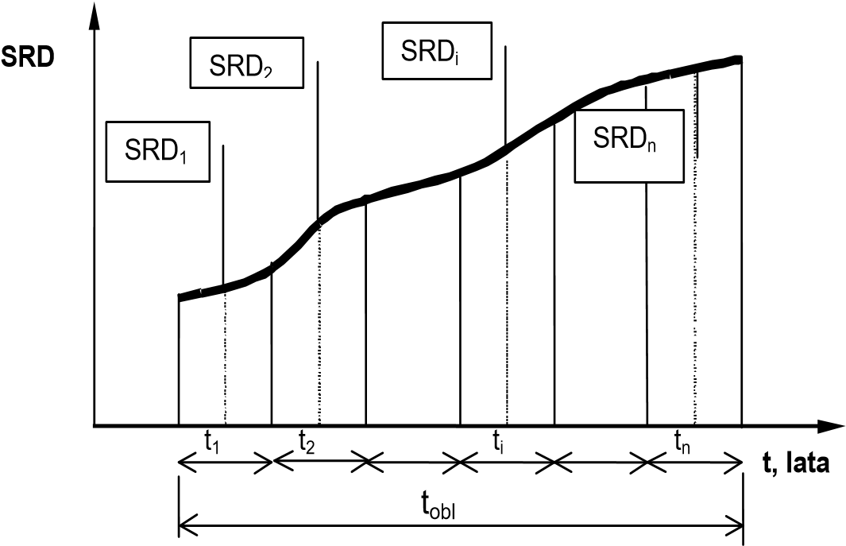
Rys. 1. Ilustracja sumowania ruchu w okresie obliczeniowym (Sposób 1)
Sposób 2
Jeżeli znany jest średnioroczny ruch dobowy w środku okresu obliczeniowego (wyrażony liczbą równoważnych osi standardowych 100 kN), to ruch całkowity w okresie obliczeniowym może być obliczony z równania:
N100 =365⋅ f1⋅SRDsred ⋅T (2)
w którym:
N₁₀₀ jak poprzednio f₁ jak poprzednio
SRD_{śred} średnioroczny ruch dobowy w środku okresu obliczeniowego wyrażony liczbą równoważnych osi standardowych 100 kN
T długość okresu obliczeniowego wyrażona w latach.
Sposób ten jest zilustrowany na rys. 2.
Sposób 2 może być stosowany wtedy, gdy przewiduje się równomierny wzrost ruchu w okresie obliczeniowym.

S
R
D

t (lata)

T
/2

S
R
D
śred

T
/2

T

Rys. 2. Ilustracja obliczeń ruchu całkowitego na podstawie średniorocznego ruchu dobowego (SRDśred) w środku okresu obliczeniowego (Sposób 2) Sposób 3
Przypadek ten dotyczy tzw. geometrycznego wzrostu ruchu, o stały procent w każdym kolejnym roku. Jeżeli znany jest średnioroczny ruch dobowy (przeliczony na osie obliczeniowe 100 kN SRD_{o}) na początku eksploatacji przebudowanej, wzmocnionej nawierzchni i procentowy wzrost ruchu (p) w każdym kolejnym roku eksploatacji, to ruch całkowity w okresie obliczeniowym można obliczyć z równania:
N₁₀₀ =365⋅ f₁⋅SRD₀ ⋅C (3)
w którym:
N₁₀₀ jak poprzednio f₁ jak poprzednio
SRD_{o} średnioroczny ruch dobowy w roku oddania przebudowanej nawierzchni do eksploatacji wyrażony liczbą równoważnych osi standardowych 100 kN
C współczynnik akumulacji ruchu w okresie obliczeniowym obliczony z równania:
C=[(1+p)^{T} −1]/p (4)
w którym:
T jak poprzednio p względny przyrost ruchu w jednym roku, średnio w okresie obliczeniowym.
Sposób 3 obliczania ruchu całkowitego jest zilustrowany na rys. 3. Sposób 3 może być wykorzystany wtedy, gdy przewiduje się rozwój ruchu ze stałym wzrostem procentowym, tak zwany wzrost geometryczny.

S
R
D

S
R
D=S
R
D
0
(1+p)
T

p
-

roczny wzrost ruchu

S
R
D
0

t, lata

T

Rys. 3. Ilustracja obliczania ruchu całkowitego według założonego procentowego wzrostu ruchu w każdym kolejnym roku (Sposób 3)
Uwaga: Jeśli przewiduje się zmianę (zmniejszenie) względnego przyrostu ruchu w okresie obliczeniowym, to należy to uwzględnić w obliczeniach. Przyjęcie w takim wypadku jednej wartości wskaźnika p może spowodować znaczne przeszacowanie ruchu całkowitego, np. w porównaniu z innym sposobem obliczenia.

Sposób 4
Do oszacowania wielkości ruchu całkowitego w okresie obliczeniowym można wykorzystywać stacje ważenia pojazdów w ruchu. Stacje te służą głównie do kontroli pojazdów o nienormatywnych naciskach osi lub przekroczonych dopuszczalnych masach całkowitych. Kontrola odbywa się według następującego schematu (Rysunek
4):
− umiejscowiona przed stanowiskiem kontrolnym (ok. 1 km) waga selekcyjna rejestruje poszczególne naciski osi składowych pojazdów ciężkich,
− kamera umieszczona w pobliżu wagi selekcyjnej rejestruje obraz przejeżdżających przez wagę samochodów,
− uzyskany obraz jest analizowany przez odpowiednie oprogramowanie, następuje identyfikacja pojazdu oraz akwizycja danych wagowych,
− dane zostają przekazane do ośrodka zbierającego i archiwizującego dane ze stacji oraz stacjonarnych i mobilnych punktów kontroli ITD,

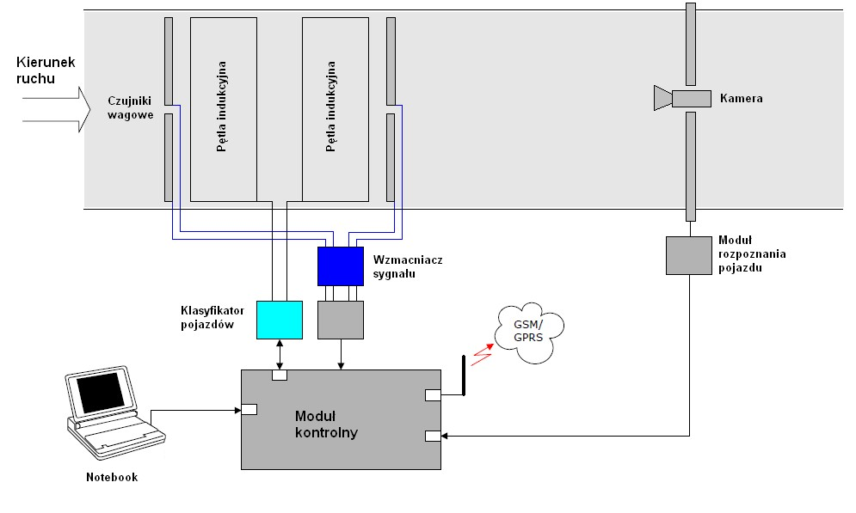
Rysunek 4 Schemat działania stacji ważenia pojazdów w ruchu

Stacje ważenia pojazdów w ruchu mogą również służyć do zbierania informacji o typach sylwetek pojazdów oraz rozkładach prędkości samochodów osobowych i ciężarowych (Rysunek 5). Pozwalają także grupować pojazdy w określone przedziały wartości obciążeń osi i mas całkowitych, co z kolei pomocne jest w ustaleniu faktycznego wykorzystania możliwości załadunku pojazdów.

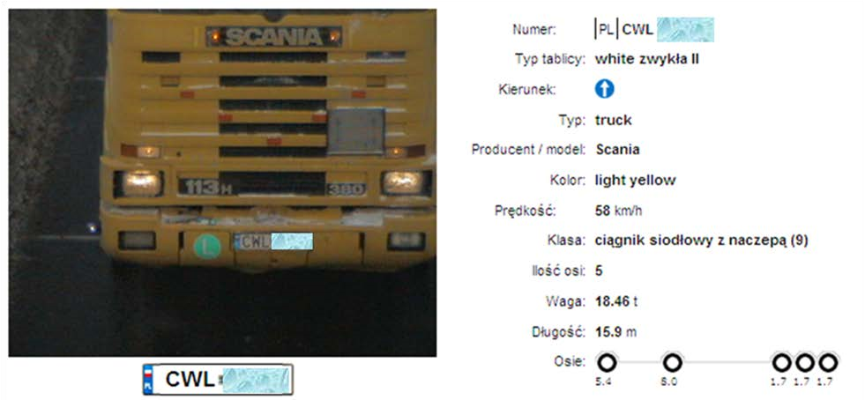
Rysunek 5 Przykład wizualizacji wyników ważenia i identyfikacji pojazdu w ruchu

Nowoczesne stacje ważenia pojazdów w ruchu pozwalają na uzyskanie bardzo szczegółowych informacji o obciążeniu przekazywanym z pojazdów ciężarowych na konstrukcję drogi. Są to m.in. następujące dane:
− datę pomiaru,
− czas pomiaru (godz.-min.-sek.),
− numer pasa, z którego uzyskano dane,
− symbol sylwetki pojazdu (np. 9, patrz Rysunek 5),
− liczbę osi pojazdu,
− wielkość nacisków od poszczególnych kół pojazdów oraz osi,
− odległości między poszczególnymi osiami,
− masę całkowitą pojazdu wraz z ładunkiem.

Dane te, w szczególności informacje o wielkości nacisków poszczególnych kół oraz rodzaj sylwetki pojazdu można wykorzystać do obliczenia rzeczywistej liczby równoważnych osi standardowych 100 kN, np. w roku poprzedzającym obliczenie prognozy ruchu. Dane źródłowe zawierają rejestrację z ważeń wszystkich pojazdów poruszających się w przekroju drogi sklasyfikowanych automatycznie przez system. Do analiz należy brać wyłącznie pojazdy ciężkie w podziale na trzy grupy: pojazdy ciężarowe bez przyczep, pojazdy ciężarowe z przyczepami i autobusy. W celu wyeliminowania danych nieistotnych i wątpliwych oraz możliwych błędów pomiarowych należy stosować odpowiednie filtry (oprogramowanie). Do błędnych danych pomiarowych można zaliczyć m.in.: zbyt długie pojazdy (występuje gdy pojazdy jadą zbyt blisko siebie), za duża prędkość, zbyt mały nacisk osi (mniejszy niż wynikający z ciężaru własnego), znacząco inne wskazania wagi w jakimś okresie czasu w porównaniu do danych z całego roku.
Po odfiltrowaniu błędnych lub podejrzanych danych należy dokonać analizy różnych czynników mogących mieć wpływ na rzeczywistą wielkość obciążeń w stosunku do danych zarejestrowanych na stacji ważenia pojazdów w ruchu. Należy zaliczyć do nich m.in.:
− dokładność wagi,
− oddziaływanie dynamiczne obciążenia - należy uwzględnić, że waga jest wbudowywana w miejscu o wysokich parametrach równości i nośności oraz małym pochyleniu podłużnym nawierzchni, wobec tego dynamika obciążenia na innych odcinkach drogi powinna być większa niż na wadze; oprócz tego na dynamikę obciążenia mają również wpływ: nierównomierne rozłożenie ładunku (lub pasażerów w autobusach) oraz wiatr (nierównomierne obciążenie na poszczególne koła na osi,
− możliwy wzrost przewożonych ciężarów wynikający z dążenia przewoźników do maksymalnego wykorzystania środków transportu.

Kolejnym krokiem w procesie obliczeniowym jest przeliczenie obciążeń od poszczególnych osi (lub kół) zważonych pojazdów na liczby równoważnych osi standardowych 100 kN. W tym celu można się posłużyć metodyką, którą wykorzystano w KTKNPP [4] do wyznaczenia współczynników przeliczeniowych sylwetek pojazdów ciężkich na osie 100 kN (r_{C}, r _{C+P}, r_{A}).
Dla każdej osi lub zespołu osi wszystkich pojazdów należy obliczyć współczynnik równoważności zgodnie ze wzorem 4. potęgi.
4
P_{j} 
Fj =Ps  (5)

w którym:
P_{j} obciążenie osi rzeczywistej,
P_{s} obciążenie osi standardowej:
- 100 kN dla osi pojedynczej, - 184 kN dla osi podwójnej, - 263 kN dla osi potrójnej.

W celu obliczenia całkowitej liczby równoważnych osi standardowych 100 kN dla danych zarejestrowanych na stacji ważenia pojazdów w ruchu, należy zsumować wszystkie obliczone wartości F_{j}.

Katalog Przebudów i Remontów Nawierzchni Podatnych i
Półsztywnych
KPRNPP-2014
Załącznik B 1
Definicje rodzajów gruntów oraz sposób wyznaczania poszczególnych frakcji
- Definicje rodzajów gruntów
Oznaczanie składu granulometrycznego należy wykonać zgodnie z PKN-CEN ISO/TS 17892-4.
Grunty kamieniste - grunty, dla których zawartość ziaren o średnicy zastępczej d₄₀> 63 mm.
Grunty gruboziarniste – grunty, dla których zawartość ziaren o średnicy zastępczej d₅₀> 40 mm i d₉₀> 2 mm.
Grunty drobnoziarniste – grunty, dla których zawartość ziaren o średnicy zastępczej d₉₀≤ 2 mm.
- Sposób wyznaczania poszczególnych frakcji
Tablica 1. Frakcje uziarnienia gruntów
Nazwa frakcji | Symbol procentowej zawartości frakcji w masie szkieletu gruntowego | Zakres średnic zastępczych d,  mm
Kamienista | f_{k} | d > 63 mm
Żwirowa | f_{ż} | 63 ≥ d > 2
Piaskowa | f_{p} | 2 ≥ d > 0,063
Pyłowa | f_{π} | 0,063 ≥ d > 0,002
Iłowa | f_{i} | 0,002 ≥ d
Zawartość frakcji iłowej i pyłowej oznacza się metodą areometryczną wg PKN-CEN ISO/TS 17892-4.
Przy klasyfikacji gruntów spoistych do grup nośności podłoża według tablicy 4 Katalogu stosuje się "zredukowane" zawartości frakcji (odpowiednio f '_{p}, f '_{π}, f '_{i}) obliczone wg wzorów:
' 100 fp

fp = 100− +( fk fż)
fπ' =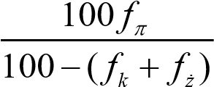
fi' = 100− +100( fkfi fż )
1 |
Katalog Przebudów i Remontów Nawierzchni Podatnych i
Półsztywnych
KPRNPP-2014
Załącznik B 2
Procedura wykonania badania kalifornijskiego wskaźnika nośności CBR z zastosowaniem dynamicznej sondy stożkowej DCP na podstawie ASTM
D6951/D6951M-09
- Przeznaczenie procedury
Badanie sondą dynamiczną stożkową DCP wykonuje się w celu określenia „in situ” szacunkowej wartości kalifornijskiego wskaźnika nośności CBR w istniejących warunkach terenowych. Wskaźnik nośności wyznaczony sondą DCP oznacza się symbolem jest CBR_{DCP}.
Metoda ta stosowana jest w gruntach rodzimych lub materiałach wbudowanych warstwowo oraz materiałach słabo związanych spoiwami, do głębokości 1000 mm. Metody tej nie należy stosować w gruntach zawierających ziarna większe niż 50 mm.
Istnieją również inne rodzaje sond dynamicznych, które mogą posiadać inne wymiary stożka i ciężary młota. Posiadają one swoje własne korelacje, które są indywidualne dla danego instrumentu i powinny być stosowane na podstawie instrukcji producenta oraz doświadczenia badającego.

- Obliczenia i stosowane zależności
Wskaźnik CBR_{DCP} jest parametrem wyznaczonym w sposób pośredni poprzez określenie wielkości penetracji stożka o stałej powierzchni w badany ośrodek przy przekazaniu na jego podstawę stałej energii.
Szacowaną wartość kalifornijskiego wskaźnika nośności CBR określa się przy uwzględnieniu indeksu DCP będącego miarą wpędu w mm na jedno uderzenie młota sondy DCP zakończonej stożkiem o średnicy 20 mm i kącie rozwarcia 60⁰ zgodnie z zależnością (1):
CBR DCP = DCP2921,12 (1)
gdzie:
DCP - indeks DCP w mm/uderzenie
Zależność (1) należy stosować przy określaniu wartości kalifornijskiego wskaźnika nośności CBR wszystkich rodzajów badanych materiałów z wyjątkiem gruntów spoistych o niskiej spoistości (granica płynności w_{L} < 50) i wartości CBR < 10 dla, których należy stosować zależność (2):
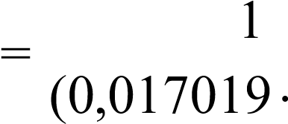
CBR
DCPDCP)2 (2)
oraz dla gruntów spoistych o wysokiej spoistości (granica płynności wL > 50) należy stosować zależność (3):
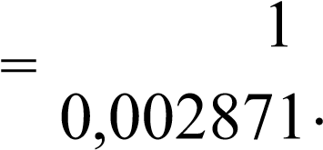
CBR
DCPDCP (3)

3. Aparatura badawcza
Penetrometr dynamiczny stożkowy DCP składa się z następujących elementów (Rys 1) :
1 |

- młot o masie 8 kg (A),
- prowadnica młota z ogranicznikiem i uchwytem zakończona gwintem z kowadłem zapewniająca ruch młota na stałą wysokość 575 mm (B),
- kowadło łączące prowadnicę z żerdzią (C),
- żerdź penetracyjna o średnicy 16 mm i długości 1000 mm zakończona gwintami łączącymi (D),
- stożek penetracyjny o przekroju 20 mm i kącie rozwarcia 60⁰ (E),
- stożek penetracyjny gubiony o przekroju 20 mm i kącie rozwarcia 60⁰ (F),
- trzpień łączący stożka penetracyjnego gubionego z oringiem (G), - przystawka ze skalą pomiarów głębokości wpędu stożka (H).

W tablicy 1 określono parametry elementów sondy DCP z podaniem zakresu ich tolerancji.
Tablica 1. Podstawowe parametry głównych elementów zestawu sondy dynamicznej
stożkowej DCP
Rodzaj elementu sondy DCP | Wartość parametru | Tolerancja parametru
Masa młota | 8,00 kg | ± 0,01kg
Wysokość spadania młota | 575 mm | ± 1,0 mm
Kąt rozwarcia stożka | 60⁰ | ± 1⁰
Średnica podstawy stożka | 20 mm | ± 0,25 mm
2 |
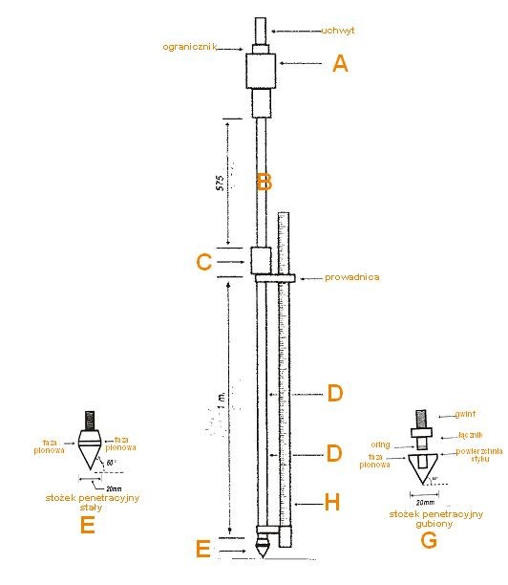
Rys 1. Elementy zestawu sondy DCP
- Metoda badania i wykonanie badania
Metoda badania polega na wyznaczeniu wielkości penetracji stożka o stałej powierzchni w badany ośrodek przy przekazaniu na jego podstawę stałej energii. Podczas badania rejestrowana jest penetracja stożka [mm] w badany ośrodek oraz liczba uderzeń młota, która została zastosowana dla osiągnięcia tego wpędu.
Podczas badania rejestrować można głębokość wpędu od jednego uderzenia jak również głębokość wpędu od kilku uderzeń. Zarejestrowane dane wykorzystywane są do sporządzenia wykresu zależności rejestrowanych wielkości w celu wyodrębnienia miąższości warstw o zbliżonej charakterystyce i określenia indeksu DCP. Przykład przebiegu penetracji w zależności od liczby uderzeń przedstawiono na rys. 2.
3 |
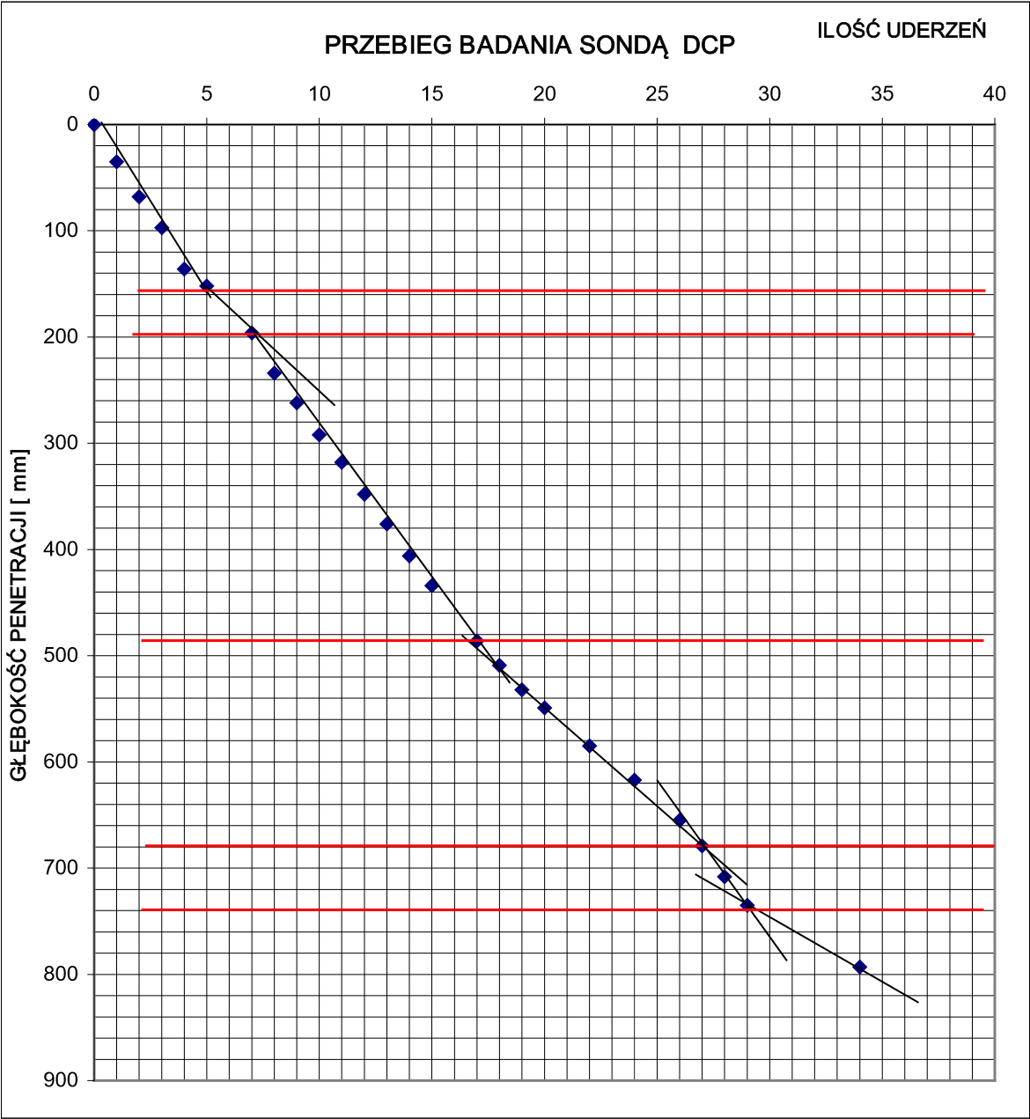

Rys. 2. Przebieg badania DCP wraz z wydzieleniem warstw o odmiennej charakterystyce wytrzymałościowej
4.1. Metoda badania
W celu określenia wskaźnika CBR_{DCP} należy zrealizować:
  - wybór lokalizacji i przygotowanie miejsca wykonania badań,
  - montaż zestawu badawczego,
  - wykonanie badania i rejestracja wyników,
  - sporządzenie wykresu rejestrowanych wartości – wyodrębnienie warstw o zbliżonej charakterystyce oraz określenie indeksu DCP,
  - określenie wartości CBR_{DCP}.
4.2. Lokalizacja i przygotowanie punktu badawczego
Badanie sondą dynamiczną stożkową DCP wykonywane może być w rodzimym podłożu gruntowym lub nasypowym (grunty drobno, średnio i gruboziarniste) oraz gruntach ulepszonych spoiwami i niezwiązanych materiałach warstw konstrukcyjnych drogowych.
W przypadku wykonywania badania bezpośrednio w podłożu gruntowym należy zapewnić możliwość pionowego ustawienia sondy i całego zestawu z listwą pomiarową. W tym celu należy wyrównać powierzchnię podłoża gruntowego, jeżeli to konieczne należy zdjąć
4 |

rozluźnioną warstwę gruntu lub warstwę darniny w celu odsłonięcia powierzchni badanego gruntu.
W przypadku wykonywania badań poniżej warstw konstrukcyjnych jezdni należy:
  - wykonać odwiert o średnicy min. 100 mm przez górne warstwy konstrukcyjne do warstwy o słabej stabilizacji – gdy warstwa stabilizowana będzie podlegała badaniu,
  - wykonać odwiert o średnicy min. 100 mm przez górne warstwy konstrukcyjne i warstwę stabilizowaną (odwiert należy zakończyć 10 do 20 mm przed dojściem do jej końca) - gdy badaniu podlegały będą zalegające poniżej grunty,
  - w przypadku wykonywania odwiertu na mokro należy odsączyć pozostałą w odwiercie ciecz aby wykluczyć dostanie się jej do badanej warstwy.
4.3. Montaż i przygotowanie zestawu badawczego
Przed wykonaniem badania należy wykonać montaż poszczególnych elementów sondy DCP zgodnie z instrukcją producenta.
Każdorazowo przed przystąpieniem do badania należy wszystkie elementy połączone złączami gwintowanymi starannie dokręcić odpowiednimi kluczami.
4.4. Wykonanie badania i rejestracja wyników
Badanie sondą dynamiczną stożkową DCP należy wykonać w następujący sposób:
  - zmontowaną sondę ustawić pionowo na miejscu przygotowanym do badań,
  - poprzez ręczne wykonanie nacisku sondą na podłoże lub wykonanie wstępnego uderzenia młota w kowadło zagłębić część stożkową w badany materiał,
  - na listwie pomiarowej przeprowadzić pierwszy odczyt na liniale listwy pomiarowej (wartość odczytu jest odczytem wstępnym, do którego należy odnosić następne odczyty zależne od zagłębienia stożka penetracyjnego),
  - unieść młot na prowadnicy do zamieszczonego na niej ogranicznika i swobodnie go opuścić następnie ponowić podnoszenie i opuszczanie młota,
  - w zależności od przyjętej metodyki należy prowadzić odczyty wskazań na liniale listwy pomiarowej po każdym lub kilku uderzeniach,
  - odczyty (liczba uderzeń i powstające od nich zagłębienie) od wstępnego do końcowego należy rejestrować w karcie badania prowadzonej bieżąco podczas wykonywania badania.
Sonda DCP standardowo może być stosowana do określania wskaźnika nośności CBR_{DCP} do głębokości 1000mm poniżej powierzchni.
Po dołożeniu dodatkowych żerdzi prowadzących możliwe jest wykonanie badania na głębokościach poniżej 1000 mm, jednak wpływ dodatkowego tarcia na pobocznicy żerdzi o badany ośrodek, dodatkowa masa oraz bezwładność urządzenia w znacznym stopniu utrudniają interpretację wyników.
W związku z powyższym jako miarodajne należy uważać wyniki badań uzyskiwane maksymalnie do 1000 mm.
- Wyniki badań
Zarejestrowane wyniki badań zapisane na karcie badania powinny przeniesione być na formularz obliczeniowy, który powinien zawierać następujące dane:
  - liczbę uderzeń młota,
  - penetrację skumulowaną po każdym zestawie uderzeń młota,
  - różnicę wielkości penetracji skumulowanej pomiędzy odczytami,
  - indeks DCP - stosunek wielkości penetracji skumulowanej pomiędzy odczytami i liczbę uderzeń młota pomiędzy odczytami,
  - zależność według, której określana będzie obliczana wartość CBR_{DCP},
  - wartość wskaźnika CBR_{DCP},
  - nazwa budowy lub obiektu,
  - lokalizacja obszaru objętego badaniami,
  - lokalizacja punktu badawczego,
  - głębokość od której rozpoczęto badania,
  - rodzaj badanego materiału (w szczególności wyszczególnienie występowania glin lekkich i ciężkich),
  - rodzaj zastosowanych wzmocnień lub stabilizacji,
  - data wykonania badania,
  - personel wykonujący badania,
  - warunki atmosferyczne (np. wielkość zachmurzenia, rodzaj opadów, temperatura)
  - głębokość wód gruntowych.
Wartości wskaźnika nośności CBR_{DCP} określić należy wg zależności zgodnie z p. 2.
Prawidłowy wybór zależności według, której określana będzie wartość CBR_{DCP} wymaga znajomości rodzaju gruntów, a w przypadku gruntów spoistych ich granic płynności w_{L}. W związku z powyższym tam gdzie to konieczne należy wykonać rozpoznanie geotechniczne np. odwiert badawczy i przeprowadzić badania makroskopowe i laboratoryjne w zakresie p.2.
- Postępowanie z badaniami niezgodnymi z wymaganiami
Liczba uderzeń pomiędzy poszczególnymi odczytami uzależniona jest od stanu badanego ośrodka. Dla ośrodka w stanie zagęszczonym odczyty zagłębienia stożka penetracyjnego prowadzone mogą być co 5 do 10 uderzeń, dla gruntów będących w stanie luźnym i średnio zagęszczonym co 1 do 2 uderzenia.
Prowadzenie odczytów dla zbyt dużej liczy uderzeń w słabych ośrodkach skutkuje zbyt dużym przemieszczeniem stożka penetracyjnego co prowadzi do utraty danych. Badanie takie należy uznać za niezgodne z wymaganiami i należy je powtórzyć w innym miejscu.
Badanie bez podania lokalizacji punktu badawczego kwalifikowane jest jako niezgodne z wymaganiami.
- Nadzór nad aparaturą badawczą
Każdy z elementów sondy dynamicznej stożkowej DCP podlega przeglądowi przed jego użyciem. Podczas badania stosowane mogą być tylko proste żerdzie penetracyjne z nieuszkodzonymi gwintami. Okresowo należy wykonać pomiar kąta rozwarcia i średnicę stożka penetracyjnego. W przypadku stwierdzenia odchylenia tych parametrów o 5% stożek penetracyjny należy uważać za zużyty i dokonać jego wymiany.
- Dokumenty i normatywy
ASTM D6951/D6951M-09 Standard Test Method for use of the dynamic cone penetrometer in shallow pavement applications
PKN-CEN ISO/TS 17892-12 Badania geotechniczne - Badania laboratoryjne gruntów - Część
12: Oznaczanie granic Atterberga

Katalog Przebudów i Remontów Nawierzchni Podatnych i
Półsztywnych
KPRNPP-2013
Załącznik B 3
Procedura wykonania badania modułu odkształcenia warstw konstrukcyjnych podatnych i podłoża przez obciążenie płytą VSS
- Cel metody badawczej
Metoda badawcza stosowana jest do określania modułów odkształcenia E₁ i E₂ oraz wskaźnika odkształcenia I_{o} warstw konstrukcyjnych podatnych i podłoża gruntowego.
Metodę badania stosuje się do warstw podłoża gruntowego (naturalnego oraz nasypowego), podłoża ulepszonego spoiwami hydraulicznymi, warstw z mieszanek niezwiązanych. Metoda ma zastosowanie przy badaniu warstw z gruntów drobno i gruboziarnistych, mieszanek niezwiązanych z kruszyw o uziarnieniu do 63mm oraz gruntów ulepszonych spoiwami. Metody nie stosuje się dla warstw konstrukcji nawierzchni z gruntów lub kruszyw związanych hydraulicznie po rozpoczęciu procesu wiązania (warstwy sztywne).
- Badane cechy – definicje
Moduł odkształcenia – iloraz przyrostu obciążenia Δ_{p} do przyrostu przemieszczenia Δ_{s} badanej warstwy w ustalonym zakresie obciążeń pomnożony przez 0,75 średnicy płyty obciążającej D.
Wartość modułu odkształcenia określa zależność (1.1):
E (p₁,p₂ ) = 0,75D ∆p
_{1, 2} s (1.1) ∆
gdzie:
E_{1,} E₂ – pierwotny i wtórny moduł odkształcenia, [MPa]
Δ_{p} - przyrost obciążenia przy pierwszym (powtórnym) obciążeniu, [MPa]
Δ_{s} –przemieszczenie odpowiadające przyjętemu zakresowi obciążeń przy pierwszym
(powtórnym), [mm]
p₁, p₂ – obciążenia przyjętego zakresu obciążeń, [MPa]
D – średnica płyty [mm]
Pierwotny moduł odkształcenia E₁ - moduł odkształcenia oznaczony w pierwszym obciążeniu badanej warstwy.
Wtórny moduł odkształcenia E₂ - moduł odkształcenia oznaczony w powtórnym obciążeniu badanej warstwy.
Wskaźnik odkształcenia I₀ – stosunek wtórnego modułu odkształcenia do pierwotnego modułu odkształcenia.

3. Aparatura badawcza
Przykładowa aparatura do oznaczania modułu odkształcenia przedstawiona jest na rysunku nr 1.1, 1.2. W skład jej wchodzą:
• płyta stalowa o średnicy (300 ± 1) mm (1) z prętami do mocowania czujnika (2) o rozstawie 120⁰, do zainstalowania uchwytów (3) czujników oraz górnym pierścieniem usztywniającym (4) – w przypadku zestawu z trzema czujnikami,
1 |
- płyta stalowa o średnicy (300 ±1) mm (1), centralny uchwyt do mocowania czujnika
(3) - w przypadku zestawu z jednym czujnikiem,
- ramię pompy (5), pompa (6) z manometrem (7) o skali z działką elementarną 0,01 MPa,
- przegub sferyczny (8) łączący siłownik (12) z przeciwwagą,
- czujnik zegarowy (9) o zakresie pomiarowym do 10 mm z działką elementarną 0,01 mm,
- przedłużacz (10) do wstawiania pomiędzy siłownik (12) a przeciwwagę,
- statyw (11) stanowiący poziom odniesienia pomiarów przemieszczenia.
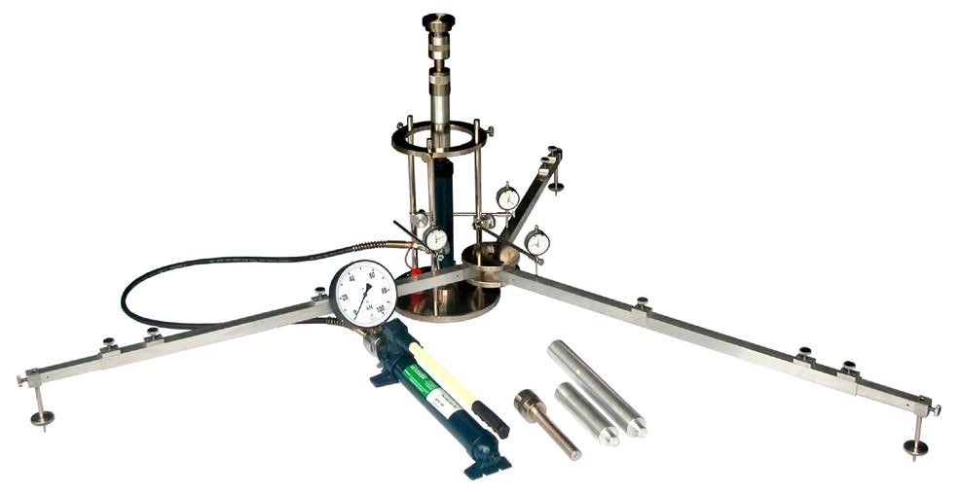
2
1
3
4

5
6

9
8
7
10

11

12

Rys. 1.1 Aparatura VSS z trzypunktowym pomiarem przemieszczenia płyty 2 |

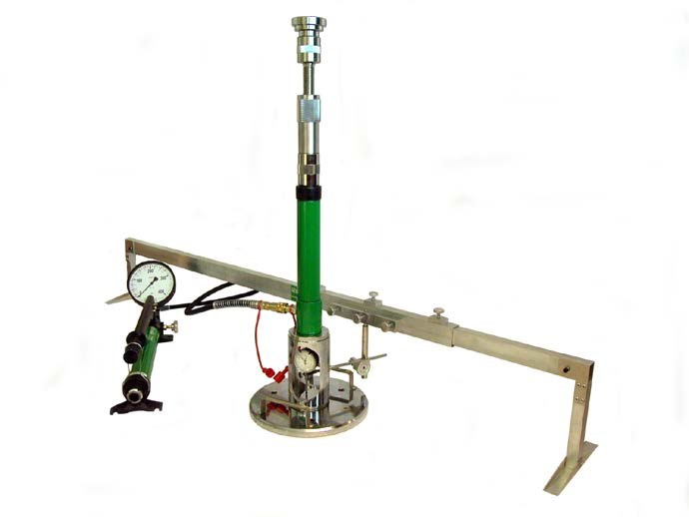
1

3

5

6
9

8

7
10

11

12

Rys. 1.2 Aparatura VSS z jednopunktowym pomiarem przemieszczenia płyty
- Metoda badania i wykonanie badania
  - Metoda badania
Badanie polega na pomiarze przemieszczeń pionowych (osiadań) badanej warstwy pod wpływem nacisku statycznego wywieranego za pomocą stalowej okrągłej płyty o średnicy D=300 mm. Nacisk na płytę wywierany jest za pośrednictwem zmiany ciśnienia oleju w pompie hydraulicznej poprzez przemieszczanie tłoczyska wywołany ruchem dźwignika. Dźwignik oparty jest o przeciwwagę (najczęściej samochód ciężarowy, walec drogowy) o odpowiedniej masie. Pomiar modułu odkształcenia należy przeprowadzić gdy temperatura badanej warstwy jest większa od 0º C.

  - Przygotowanie zestawu badawczego
W celu przygotowania aparatury do wykonania badania należy przeprowadzić następujące czynności:
  - ustawić płytę na wyrównanej powierzchni badanej warstwy (w przypadku nierównej powierzchni należy miejsce przeznaczone do badań wyrównać cienką warstwą suchego piasku),
  - dociskając rękoma, wykonać kilkakrotny obrót płyty,
  - ustawić statyw tak, aby punkty podparcia były w jak największej odległości od płyty i jak najdalej od kół pojazdu stanowiącego przeciwwagę,
  - zamontować dźwignik oraz przedłużacz,
  - czujniki zamocować w uchwytach opierając je na stelażu.
Przygotowaną do badania aparaturę przedstawiono na rysunku nr 1.3.
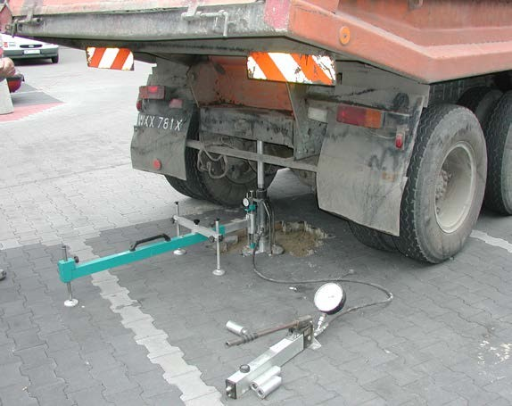
Rys. 1.3 Aparatura VSS przygotowana do badania
4.3. Oznaczenie pierwotnego modułu odkształcenia E₁
W celu określenia wartości pierwotnego modułu odkształcenia E₁ należy ustawić aparaturę badawczą na stanowisku a następnie wykonać następujące czynności:
  - ruchem dźwigni pompy tłoczącej doprowadzić ciśnienie w układzie hydraulicznym do osiągnięcia nacisku na badaną warstwę do wartości 0,02 MPa (obciążenie wstępne),
  - ustawić wskazania na czujnikach pomiarowych na poziomie 0,00 mm,
  - ruchem dźwigni pompy tłoczącej doprowadzić ciśnienie w układzie hydraulicznym do osiągnięcia nacisku na badaną warstwę do wartości 0,05 MPa,
  - utrzymywać stałą wartość zadanego ciśnienia poprzez powolne ruchy dźwigni pompy
(regulację ciśnienia należy prowadzić w zależności od zaistniałej potrzeby),
  - co 2 min wykonać odczyty wskazań przemieszczeń płyty obciążającej przy stałym zadanym ciśnieniu,
  - po stwierdzeniu, że kolejne dwa odczyty wartości przemieszczeń wykonane w odstępach 2 min nie różnią się od siebie więcej niż 0,05 mm należy przejść do następnego stopnia obciążenia, większego od poprzedniego o 0,05 MPa,
  - każdy odczyt wskazań przemieszczeń płyty obciążającej przy zadanym stopniu obciążenia należy zanotować w karcie badania,
  - końcowe obciążenia badanej warstwy należy doprowadzić do:
o 0,25 MPa – przy badaniu warstwy podłoża gruntowego lub nasypu, o 0,35 MPa – przy badaniu warstwy ulepszonego podłoża, o 0,45 MPa – przy badaniu dolnych i górnych warstw konstrukcji,
• przeprowadzić odciążenie badanej warstwy stopniami po 0,1 MPa do 0,00 MPa z równoczesnym zapisywaniem kolejnych wskazań czujników co 2 min i z odczekaniem 5 min przed ostatnim odczytem.
4.4. Oznaczenie wtórnego modułu odkształcenia E₂
Oznaczenie wartości wtórnego modułu odkształcenia E₂ należy wykonać po całkowitym odciążeniu badanej warstwy:
  - pozostawić bez zmian wskazania czujników określających przemieszczenie płyty obciążającej,
  - ruchem dźwigni pompy tłoczącej doprowadzić ciśnienie w układzie hydraulicznym do osiągnięcia nacisku na badaną warstwę do wartości 0,05 MPa,
  - prowadzić dalsze badanie zgodnie z punktem 4.3.
- Wyniki badań
5.1. Określenie wartości modułów odkształcenia
Wartość pierwotnego modułu odkształcenia E₁ i wtórnego modułu odkształcenia E₂ obliczyć należy zgodnie z zależnością (1.1) przyjmując:
- dla podłoża gruntowego
∆_{p} = p₂-p₁ - przyrost obciążenia w zakresie 0,05÷0,15, [MPa]
∆_{s} –przemieszczenie odpowiadające przyjętemu zakresowi obciążeń
(∆_{s}=s _{0,15} - s _{0,05}), [mm], przy końcowym obciążeniu 0,25 MPa,
- dla ulepszonego podłoża
∆_{p}= p₂-p₁ - przyrost obciążenia w zakresie 0,15÷0,25, [MPa]
∆_{s} - przemieszczenie odpowiadające przyjętemu zakresowi obciążeń
(∆_{s}=s _{0,25} - s _{0,15}), [mm], przy końcowym obciążeniu 0,35 MPa,
- dla dolnych i górnych warstw konstrukcji
∆_{p}= p₂-p₁ - przyrost obciążenia w zakresie 0,25÷0.35, [MPa]
∆_{s} - przemieszczenie odpowiadające przyjętemu zakresowi obciążeń
(∆_{s}=s _{0,35} - s _{0,25}), [mm], przy końcowym obciążeniu 0,45 MPa, Wynik badania należy podać z dokładnością do 1MPa.

5.2. Obliczenie wartości wskaźnika odkształcenia
Wartość wskaźnika odkształcenia oblicza się wg wzoru (1.2):
E
Io = E2 (1.2)
1
gdzie: I_{o} - wskaźnik odkształcenia - liczba niemianowana
E₂ - wtórny moduł odkształcenia [MPa]
E₁ - pierwotny moduł odkształcenia [MPa]
Wynik badania należy podać z dokładnością do 1 cyfry znaczącej po przecinku.
- Postępowanie z badaniami niezgodnymi z wymaganiami
Za niezgodne z wymaganiami badanie uważać takie, dla którego zaistniało:
  - przekroczenie zakresu pomiarowego przewidzianego dla zastosowanej aparatury badawczej,
  - aparatura badawcza nie posiada aktualnego świadectwa kontroli metrologicznej,
  - brak określonej lokalizacji badania.
- Nadzór nad aparaturą badawczą
Stosowana podczas badania może być tylko aparatura badawcza, która podlega stałej kontroli metrologicznej. W zestawie przeznaczonym do tego rodzaju badania wzorcowaniu podlegają:
  - manometr określający ciśnienie przekazywane na badaną warstwę,
  - czujnik/czujniki określające przemieszczenie płyty obciążającej.
Dla wymienionych elementów aparatury badawczej muszą być wydane przez kompetentne laboratorium pomiarowe aktualne świadectwa wzorcowania z podaną składową niepewności pomiaru.
Stosowana aparatura badawcza podlega kontroli metrologicznej przynajmniej raz w roku lub po każdej naprawie.
Przegląd techniczny aparatury badawczej prowadzony powinien być przynajmniej raz w roku w odpowiednim specjalistycznym zakładzie określonym przez producenta.
- Dokumenty i normatywy
PN-S-02205:1998 Drogi samochodowe. Roboty ziemne. Wymagania i badania
BN-64/8931-02 Oznaczanie modułu odkształcenia nawierzchni podatnych i podłoża przez obciążenie płytą

Katalog Przebudów i Remontów Nawierzchni Podatnych i
Półsztywnych
KPRNPP-2014
Załącznik B 4
Procedura wykonania badania dynamicznego modułu odkształcenia E_{vd} nawierzchni podatnych i podłoża przez obciążenie płytą dynamiczną

na podstawie ZTVE-StB 94, ZTVT-StB 95, ZTVA-StB 97, NGT 39
- Cel metody badawczej
Badanie płytą dynamiczną wykonuje się w celu określenia dynamicznego modułu odkształcenia E_{vd}, a pośrednio na podstawie korelacji do oceny zagęszczenia I_{S} oraz wtórnego modułu odkształcenia E₂.
Badanie płytą dynamiczną prowadzone może być na gruntach niespoistych rodzimych i nasypowych, wbudowywanych warstwowo o uziarnieniu ciągłym lub nieciągłym i maksymalnej wielkości ziaren do 63 mm.
Metoda ma zastosowanie do określania dynamicznego modułu odkształcenia E_{vd} w zakresie 15 MPa do 70 MPa w przypadku użycia obciążnika o masie 10 kg. Dla wartości modułów E_{vd} powyżej 70 MPa należy stosować obciążnik o masie 15 kg.
- Badane cechy – definicje
Dynamiczny moduł odkształcenia E_{vd} jest parametrem określającym odkształcalność gruntu pod wpływem zdefiniowanego pionowego obciążenia uderzeniowego o określonym czasie oddziaływania. Wartość modułu odkształcenia oblicza się na podstawie maksymalnego przemieszczenia pionowego s_{max} płyty obciążeniowej wg wzoru (1):
E 1,5 r σmax
vd = ⋅ ⋅ s (1)
max

gdzie:
E_{vd} – dynamiczny moduł odkształcenia w MPa, s_{max} - średnia wartość przemieszczenia pionowego z 3 uderzeń pomiarowych, wykonanych po 3 uderzeniach wstępnych w mm, r - promień płyty obciążeniowej w mm, σ_{max} - naprężenie normalne pod płytą obciążeniową (0,1 MPa lub 0.15 MPa). 3. Aparatura badawcza
W skład zestawu aparatury badawczej do określania dynamicznego modułu odkształcenia E_{vd} wchodzą trzy moduły urządzeń:
- mechanicznego obciążenia,
- płyty obciążającej,
- rejestracji wyników badań.
Moduł mechanicznego obciążenia składa się z:
- ruchomego obciążnika o masie 10 kg (zestaw lekki) lub 15 kg (zestaw ciężki) z trójkątnym lub okrągłym uchwytem oraz blokadą zabezpieczającą,
- zestawu sprężyn amortyzujących z osłoną,
- prowadnicy,
- mechanizmu spustowego,
- uchwytu.
Moduł płyty obciążającej składa się z:
- płyty obciążającej z uchwytami i sensorem przemieszczenia oraz przyłączem rejestratora,
- kuli centrującej.
Moduł rejestracji danych pozwala na zapis wyników poszczególnych etapów badań i wyniku końcowego.
W tabeli 1 przedstawiono podstawowe parametry głównych elementów zestawu płyty dynamicznej.
Tabela 1. Podstawowe parametry głównych elementów zestawu płyty dynamicznej
Rodzaj zestawu | Lekka, 10 kg | Ciężka, 15 kg
Zakres pomiarowy | do 70 MPa | do 105 MPa
Średnica płyty | 300 mm
Waga płyty obciążającej | 15 kg
Masa ciężarka | 10 kg | 15 kg

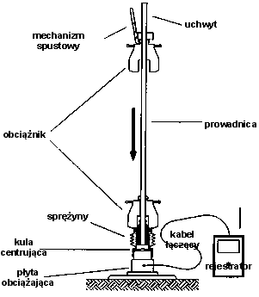
Rys 1 Płyta dynamiczna - zestaw badawczy i jego poszczególne elementy
- Metoda badania i wykonanie badania
4.1. Metoda badania - założenia
W celu określenia dynamicznego modułu odkształcenia E_{vd}, przyjmuje się dwa upraszczające założenia:
  - wartość dynamicznego modułu odkształcenia płytą obciążeniową określa się wg wzoru (1) przy założeniu, że badana warstwa stanowi izotropową półprzestrzeń sprężystą,
  - przyjmuje się, że występujący podczas przeprowadzania badań maksymalny generowany, nacisk na grunt σ_{max} jest stały (0,1 lub 0,15 MPa).
Po uwzględnieniu powyższego równanie dynamicznego modułu odkształcenia:
  - dla płyty obciążeniowej o masie obciążnika 10 kg i o średnicy 30 cm wyraża zależność
(2):
E = 22,50
vd s (2) max • dla płyty obciążeniowej o masie obciążnika 15 kg i o średnicy 30 cm wyraża zależność
(3):
E = 33,75
vd s (3) max
gdzie:
s_{max} – maksymalne przemieszczenie płyty obciążającej w mm.
4.2. Przygotowanie zestawu badawczego
Przed przystąpieniem do wykonania badania należy wykonać następujące czynności:
  - z przeznaczonej do badań powierzchni gruntu lub kruszywa zdjąć warstwę rozluźnioną lub uległą stwardnieniu,
  - w przypadku nierównej powierzchni lub występowania pojedynczych kruszyw grubych na badaną powierzchnię ułożyć wyrównującą cienką warstwę z piasku drobnego w celu uzupełnienia występujących wolnych przestrzeni między ziarnami,
  - chwytając oburącz poziomo położyć płytę obciążającą na badanej powierzchni i przy lekkim nacisku wykonać klika obrotów w celu zapewnienia dokładnego jej przylegania do badanej powierzchni,
  - połączyć płytę obciążającą z elektronicznym rejestratorem za pomocą przewodu znajdującego się w zestawie,
  - umieścić prowadnicę z ciężarkiem na kuli centrującej płyty obciążającej i zwolnić blokadę ciężarka,
  - podnieść na prowadnicy ciężarek obciążający i zablokować go w górnym położeniu,
  - po doprowadzeniu prowadnicy do pionu zwalniając zabezpieczenie ciężarka wykonać pierwsze z trzech wstępnych obciążeń płyty,
  - po pierwszym wstępnym obciążeniu podłoża w analogiczny sposób wykonać dwukrotnie wstępne obciążenie.
Po wykonaniu powyższych czynności można przystąpić do wykonania badania.
4.3. Oznaczenie dynamicznego modułu odkształcenia E_{vd}
Oznaczenie dynamicznego modułu odkształcenia E_{vd} z zastosowaniem płyty dynamicznej realizowane jest w następujący sposób:
  - w celu przejścia do pomiaru należy włączyć zasilanie rejestratora,
  - podnieść ciężarek na prowadnicy z zablokować w górnym położeniu,
  - ustawić w pionie i zwolnić zaczep mocujący ciężarek,
  - po przekazaniu energii na płytę obciążającą i odbiciu chwycić samoczynnie podnoszący się ciężarek i zablokować go w górnym położeniu,
  - na ekranie rejestratora wyświetlona zostanie wartość przemieszczenia płyty obciążającej s₁ w mm od pierwszego obciążenia i potwierdzenie gotowości do wykonania kolejnego obciążenia,
  - jak poprzednio wykonać dwa kolejne obciążenia, po ich zakończeniu na ekranie wyświetlone zostaną wartości przemieszczeń płyty od każdego z trzech obciążeń s₁, s₂ i s₃ w mm.
- Wyniki badań
Po zakończeniu badania na wyświetlaczu przedstawiony zostanie wynik pomiaru czyli wartość E_{vd} w MPa oraz średnia wartość przemieszczenia płyty obciążającej s_{m} w mm. Dodatkowo, w zależności od modelu zastosowanej aparatury badawczej wyświetlane mogą być: stosunek przemieszczenia do prędkości przemieszczenia płyty obciążającej s/v, lokalizacja punktu badawczego, data i czas wykonania badania oraz numer pod jakim został zapisany wynik badania na karcie pamięci.
- Postępowanie z badaniami niezgodnymi z wymaganiami
Przebieg badania lub jego wynik należy uznać za niezgodny gdy:
  - aparatura badacza nie pozwala przejść do następnego etapu pomiaru (pojedynczy sygnał dźwiękowy lub brak wyświetlenia wyniku osiadania pomiaru na wyświetlaczu),
  - jeden z trzech pomiarów przemieszczenia płyty obciążającej odbiega o więcej niż 20% od wartości średniego przemieszczenia,
  - brak potwierdzenia przez aparaturę badawczą prawidłowego zakończenia badania.
W przypadku zaistnienia jednego z powyższych przypadków badanie należy powtórzyć w innym miejscu.
Badanie również należy uznać za niezgodne z wymaganiami w przypadku braku lokalizacji punktu badawczego i gdy aparatura badawcza nie posiada aktualnego świadectwa kontroli metrologicznej.
- Nadzór na aparaturą badawczą
Badania płytą dynamiczną wykonywane mogą być wyłącznie aparaturą, która podlega stałej kontroli metrologicznej. Kontrola metrologiczna aparatury wykonywana jest przez wskazane przez producenta jednostki lub laboratoria przynajmniej raz w roku i po każdej naprawie.
Zestaw płyty dynamicznej bez aktualnego świadectwa kontroli metrologicznej nie może być przeznaczony do wykonywania badań.
- Dokumenty i normatywy
- Technische prüfvorschriften für boden und fels im straßenbau TP BF-StB Teil B.8.3 Dynamischer Plattendruckversuch mit Leichten Fallgewichtsgerät, Ausgabe 2003.
- ZTVE-StB 94, Zusätzliche technische vertragsbedingungen und richtlinien für erdarbeiten im straßenbau.
- ZTVT-StB 95, Zusätzliche technische vertragsbedingungen und richtlinien für tragschichten im straßenbau.
- ZTVA-StB 97, Zusätzliche technische vertragsbedingungen und richtlinien für aufgrabungen in verkehrsflächen.
- NGT 39 Richtlinien fur die anwendung des leichten fallgewichtsgerätes im eisenbahnbau; 1997.

Katalog Przebudów i Remontów Nawierzchni Podatnych i
Półsztywnych
KPRNPP-2014
Załącznik C
Badanie obecności smoły w nawierzchni
- Ocena obecności smoły w nawierzchni
Spośród wielu metod umożliwiających wykrycie obecności lepiszcza smołowego w próbkach pochodzących ze starych nawierzchni drogowych najprostsza i skuteczna jest metoda natryskowa, W metodzie tej wykorzystane jest promieniowanie UV do detekcji. Metoda nie umożliwia jednak precyzyjnego określenia procentowej zawartości lepiszcza smołowego w badanych próbkach. Metoda nie jest znormalizowana. Dotychczas nie podjęto przygotowania odpowiedniej normy.
- Metoda badania
Badanie polega na pokryciu badanej próbki mieszanki mineralno-asfaltowej specjalnym preparatem, którego składniki reagują ze smołą, zmieniając kolor.
Przed przystąpieniem do badania próbkę nawierzchni należy wysuszyć oraz oczyścić z drobin naniesionych na jej powierzchnię podczas pobierania.
Podczas pobierania należy zaznaczyć powierzchnie próbki w taki sposób, aby można było określić dokładne położenie próbki w konstrukcji nawierzchni drogi. Następnie próbkę pokrywa się specjalnym preparatem w postaci sprayu [1]. Biały kolor preparatu kontrastuje z próbką, co ułatwia pokrycie jej jednolita warstwą, a cały proces przypomina malowanie.
Preparat reaguje z wielopierścieniowymi węglowodorami aromatycznymi, zmieniając kolor z białego na żółtawy. W przypadku dużego stężania lepiszcza smołowego proces ten jest dostrzegalny nieuzbrojonym okiem.
W przypadku mniejszego stężenia smoły w próbce próbkę należy umieścić w ciemnym pomieszczeniu (najlepiej pozbawionym okien) i oświetlić promieniami UV. Obecność smoły ujawnia się w postaci obszarów jej występowania, które świecą w promieniach UV bardzo intensywnie na żółto. Na podstawie analizy wzrokowej można ocenić, czy próbka pochodzi w całości z nawierzchni wykonanej z zastosowaniem smoły (cała próbka „świeci się”), czy też w próbce zastosowano destrukt pochodzący z takiej nawierzchni (widoczne są nieregularne żółte plany na ciemnej powierzchni) lub próbka jedynie nieznacznie jest zanieczyszczona (widać jedynie kilka małych punkcików) (Fot. 1 -3).
W przypadku wątpliwości co do oceny występowania lepiszcza smołowego, należy „złamać” próbkę i przebadać czysty przełom, co w pełni wyeliminuje wpływ zewnętrznych, przypadkowych zanieczyszczeń na wynik badania. Jeżeli jedna z powierzchni styku próbki z innymi warstwami nawierzchni drogowej jest zanieczyszczona smołą, to należy upewnić się, czy warstwy te nie zawierają smoły i uwzględnić wynik tego badania podczas planowania dalszych prac.
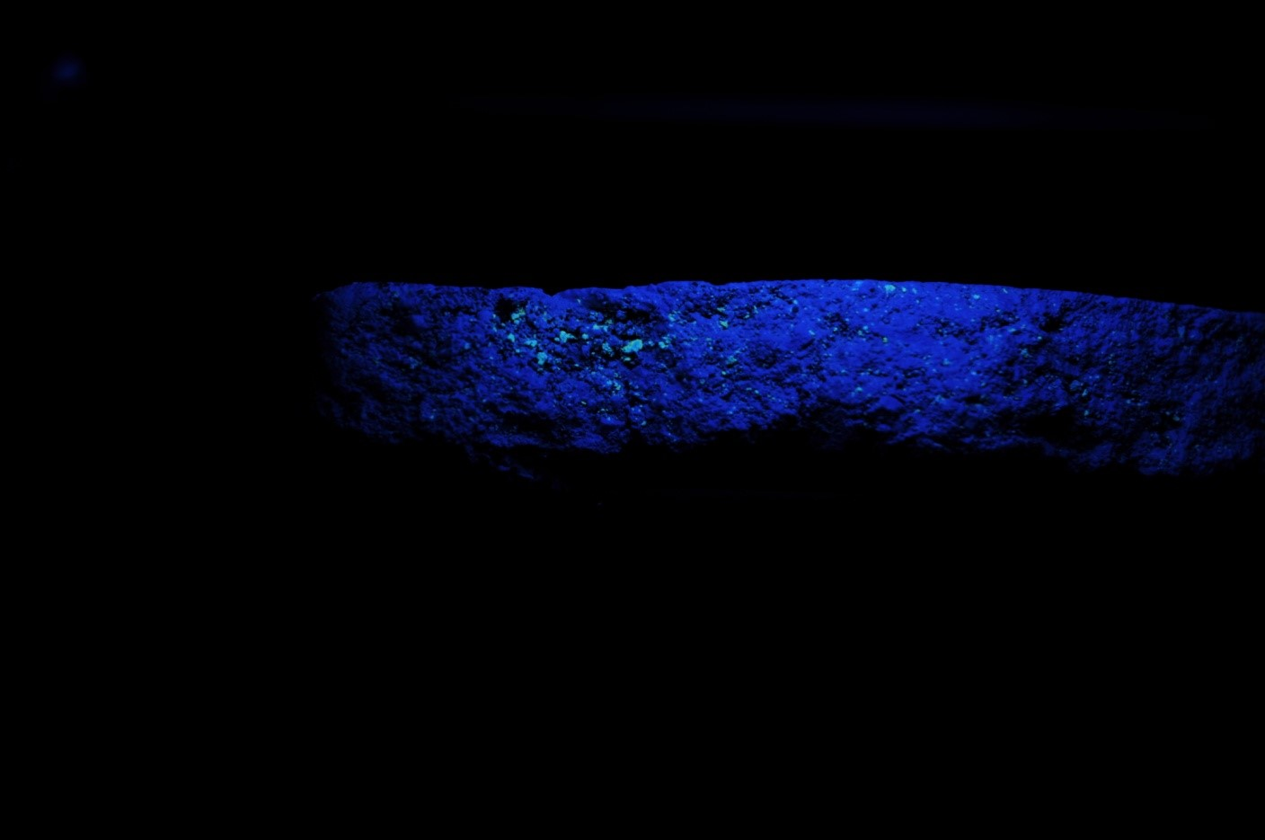
Fot. 1 Próbka destruktu z widocznymi wtrąceniami smoły w przekroju (żółte plamy)
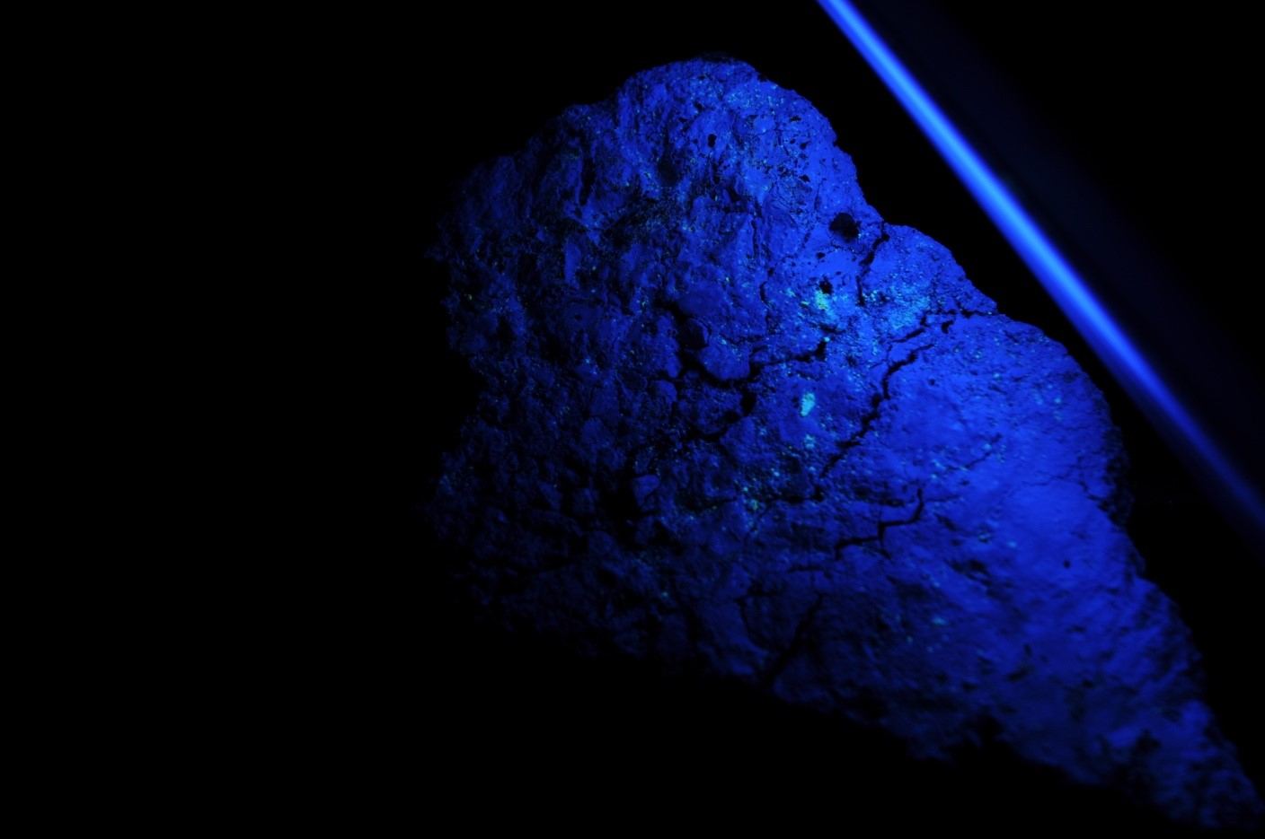
Fot. 2. Próbka destruktu z widocznymi wtrąceniami smoły na spodzie (żółte plamy)
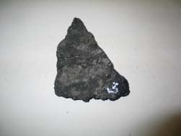

Fot. 3. Próbka destruktu oryginalna (w lewym rogu) oraz w badaniu z widocznymi wtrąceniami smoły na spodzie próbki (żółte plamy)
[1] PAK-MARKER, Interlab, www.pak-marker.nl

Katalog Przebudów i Remontów Nawierzchni Podatnych i
Półsztywnych
KPRNPP-2014
Załącznik D 1
Badanie równości podłużnej nawierzchni
- Przeznaczenie procedury
Ocena równości podłużnej nawierzchni drogowej.
- Opis procedury
Procedura opisuje podstawowe zasady wykonywania pomiarów równości podłużnej nawierzchni, obowiązujące w systemie DSN [1]. Jeżeli zarządca stosuje inny system oceny stanu technicznego dróg to powinien stosować metodykę pomiarową obowiązująca w ramach tego systemu.
Profil równości podłużnej mierzy się w śladzie prawego koła, na każdym pasie ruchu badanego odcinka nawierzchni. Składa się on z ciągu wartości odzwierciedlających przebieg punktów wysokościowych rzeczywistego profilu nawierzchni wzdłuż kierunku przejazdu.
Do oceny równości podłużnej nawierzchni drogowych należy stosować urządzenia profilometryczne tj. takie, które umożliwiają rejestrację rzędnych profilu podłużnego nawierzchni z błędem nie większym niż 0,2 mm, w kolejnych punktach oddalonych od siebie nie więcej niż o 0,1 m. Badanie odbywa się poprzez pomiar profilu podłużnego nawierzchni o charakterystycznych długościach nierówności z przedziału od 0,5 m do 50 m, umożliwiający wyznaczenie międzynarodowego wskaźnika równości IRI. Podczas pomiaru nawierzchnia powinna być czysta i sucha.
Wartość IRI oblicza się dla odcinków długości 50 m. Wyniki podaje się z dokładnością do 0,01 mm/m.
Szczegółowe zasady prowadzenia pomiarów, obliczania wskaźnika IRI, wyznaczania wielkości stanu oraz kontroli poprawności wyników pomiarów opisano w [1].

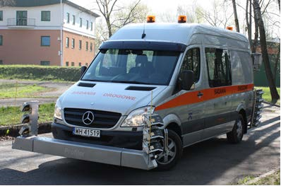
Rysunek 1. Profilograf laserowy SPDE użytkowany przez IBDiM
1 |
W ocenie równości podłużnej nawierzchni drogowej można korzystać z danych zebranych w systemie DSN. Wyniki pomiarów można traktować jako aktualne, jeśli zostały zebrane nie wcześniej niż rok przed opracowywaniem projektu wzmocnienia lub remontu nawierzchni.
Dokumenty i normatywy
[1] Diagnostyka Stanu Nawierzchni - DSN. GDDKiA Warszawa
2 |

Katalog Przebudów i Remontów Nawierzchni Podatnych i
Półsztywnych
KPRNPP-2014
Załącznik D 2
Badanie równości poprzecznej nawierzchni
- Przeznaczenie procedury
Ocena równości poprzecznej nawierzchni drogowej.
- Opis procedury
Procedura opisuje podstawowe zasady wykonywania pomiarów równości poprzecznej nawierzchni, obowiązujące w systemie DSN [1]. Jeżeli zarządca stosuje inny system oceny stanu technicznego dróg to powinien stosować metodykę pomiarową obowiązująca w ramach tego systemu. Do oceny równości poprzecznej nawierzchni wykorzystywane są przekroje poprzeczne nierówności. Przekroje te są opisane przez linię łamaną, składającą się z punktów w stałych odstępach, nie większych niż 0,17 m. Przekroje poprzeczne nierówności są identyfikowane wzdłuż drogi w stałych odstępach, co 1 m.
Do oceny równości poprzecznej nawierzchni drogowych należy stosować urządzenia profilometryczne tj. takie, które umożliwiają rejestrację rzędnych profilu poprzecznego nawierzchni z błędem nie większym niż 0,2 mm. Odległość pomiędzy skrajnymi punktami odczytu dla pojedynczego profilu poprzecznego nie powinna być mniejsza niż 3,4 m. Podczas pomiaru nawierzchnia powinna być czysta i sucha.
Na podstawie pomierzonych profili poprzecznych są obliczane, dla każdego 50-cio metrowego odcinka, na każdym pasie ruchu, następujące parametry równości poprzecznej nawierzchni:
  - średnią głębokość koleiny GK (wartość maksymalna ze średniej głębokości koleiny lewej i prawej), z dokładnością do 1 mm,
  - średnią teoretyczną głębokość wody w koleinie (wartość maksymalna ze średniej głębokości wody w koleinie lewej i prawej) GW, z dokładnością do 1 mm.
Szczegółowe zasady prowadzenia pomiarów, obliczania parametrów równości poprzecznej, wyznaczania wielkości stanu oraz kontroli poprawności wyników pomiarów opisano w [1].
W ocenie równości poprzecznej nawierzchni drogowej można korzystać z danych zebranych w systemie DSN. Wyniki pomiarów można traktować jako aktualne, jeśli zostały zebrane nie wcześniej niż rok przed opracowywaniem projektu wzmocnienia lub remontu nawierzchni.
3. Dokumenty i normatywy
[1] Diagnostyka Stanu Nawierzchni - DSN. GDDKiA Warszawa
1 |
Katalog Przebudów i Remontów Nawierzchni Podatnych i
Półsztywnych
KPRNPP-2014
Załącznik D 3
Badanie właściwości przeciwpoślizgowych nawierzchni
- Przeznaczenie procedury
Ocena właściwości przeciwpoślizgowych nawierzchni drogowej.
- Opis procedury
Procedura opisuje podstawowe zasady wykonywania pomiarów właściwości przeciwpoślizgowych nawierzchni, obowiązujące w systemie DSN [1]. Jeżeli zarządca stosuje inny system oceny stanu technicznego dróg to powinien stosować metodykę pomiarową obowiązująca w ramach tego systemu.
Właściwości przeciwpoślizgowe nawierzchni określane są współczynnikiem tarcia WT. Współczynnik tarcia mierzy się w prawym śladzie kół, na każdym pasie ruchu badanego odcinka drogi. W przypadku braku utwardzonego pobocza badania można wykonywać w lewym śladzie kół.
Do oceny właściwości przeciwpoślizgowych nawierzchni drogowych należy stosować metodę pomiaru zestawem SRT-3. Dopuszcza się stosowanie wiarygodnej metody równoważnej pomiarowi zestawem SRT-3, jeśli dysponuje się sprawdzoną zależnością korelacyjną umożliwiającą przeliczenie wyników pomiarów na wartości uzyskiwane zestawem SRT-3.
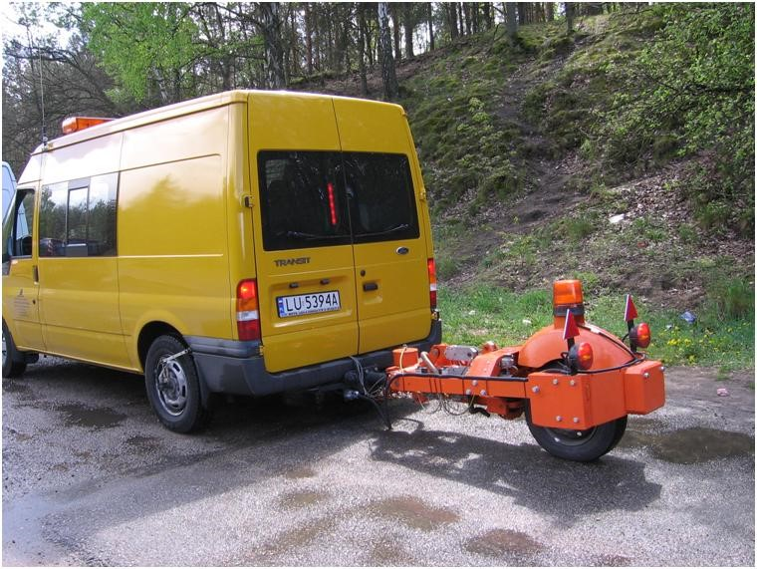
Rysunek 1. Zestaw SRT-3 do pomiaru współczynnika tarcia nawierzchni drogowych
Pomiar współczynnika tarcia wykonuje się z prędkością 60 km/h, z częstotliwością co 50 m, przy temperaturze otoczenia od 5ºC do 30ºC, na czystej nawierzchni zwilżonej wodą w ilości 0,5 l/m², przy pełnej blokadzie koła pomiarowego. W badaniach współczynnika tarcia należy stosować oponę zalecaną przez World Road Association PIARC: oponę rowkowaną (ribbed tyre) rozmiaru 165 R 15. Użycie innej opony powinno być odpowiednio udokumentowane wraz z podaniem przelicznika normującego wyniki do opony referencyjnej. Do czasu wprowadzenia do stosowania opony PIARC, w badaniach współczynnika tarcia należy stosować oponę handlową Barum Bravuris rozmiaru 185/65 R14. Wyniki pomiarów rejestruje się z dokładnością do 0,001.
Szczegółowe zasady prowadzenia pomiarów, wyznaczania wielkości stanu oraz kontroli poprawności wyników pomiarów opisano w [1].
1 |
W ocenie właściwości przeciwpoślizgowych nawierzchni drogowej można korzystać z danych zebranych w systemie DSN. Wyniki pomiarów można traktować jako aktualne, jeśli zostały zebrane nie wcześniej niż rok przed opracowywaniem projektu wzmocnienia lub remontu nawierzchni.
3. Dokumenty i normatywy
[1] Diagnostyka Stanu Nawierzchni - DSN. GDDKiA Warszawa

2 | S t r o n a

Katalog Przebudów i Remontów Nawierzchni Podatnych i
Półsztywnych
KPRNPP-2014
Załącznik D 4
Ugięcia

- Przeznaczenie procedury
Ocena ugięć sprężystych nawierzchni drogowej.
- Opis procedury
Pomiary ugięć nawierzchni należy wykonywać w śladzie prawego koła, na każdym pasie ruchu badanego odcinka drogi, nie rzadziej niż co 25 m.
Do wyznaczenia ugięć nawierzchni należy stosować jedną z następujących metod:
- metodę pomiaru ugięciomierzem belkowym
- pomiar czaszy ugięć ugięciomierzem dynamicznym typu FWD (ang. Falling Weight Deflectometer).
Przeliczenia ugięć pomiędzy obiema metodami pomiarowymi można dokonywać według zależności: nawierzchnia podatna:
ugięcia średnie:
BB =1,08FWD ( 1)
ugięcia miarodajne:
BB =1,24FWD ( 2)
nawierzchnie półsztywne: ugięcia średnie:
BB =1,16FWD ( 3)
ugięcia miarodajne:
BB =1,31FWD ( 4)
w których:
BB ugięcie zmierzone belką Benkelmana, mm
FWD ugięcie zmierzone ugięciomierzem FWD pod środkiem płyty, mm.
Dopuszcza się stosowanie innych wiarygodnych metod pomiarowych, jeśli dysponuje się sprawdzoną zależnością korelacyjną umożliwiającą przeliczenie wyników pomiarów na wartości uzyskiwane jedną z podanych metod.
Badanie należy wykonywać w okresie, gdy:
- temperatura warstw asfaltowych mierzona w środku ich grubości mieści się w przedziale od 5 do 25ºC
- podłoże gruntowe jest rozmarznięte.
W czasie wykonywania pomiarów ugięć należy określić temperaturę warstw asfaltowych nawierzchni. Temperaturę należy zmierzyć w połowie grubości pakietu warstw asfaltowych. Jeśli łączna grubość warstw asfaltowych jest większa niż 24 cm, to temperaturę należy mierzyć na głębokości 12 cm.
Temperaturę nawierzchni należy zmierzyć zawsze przed przystąpieniem do pomiarów i po zakończeniu na każdym odcinku jednorodnym. Jeśli odcinek jest nie dłuższy niż 1000 m i czas trwania pomiarów nie dłuższy niż 1 h, to może być użyty ten sam otwór pomiarowy w nawierzchni. Jeśli odcinek lub czas trwania pomiarów jest dłuższy, to po zakończeniu pomiarów należy wykonać drugi otwór, w którym należy zmierzyć temperaturę nawierzchni. Ponadto należy wykonać pomiar dodatkowy:
- jeśli pomiary na odcinku jednorodnym trwają dłużej niż cztery godziny • jeśli temperatura powietrza wzrośnie o więcej niż 10ºC w wypadku pomiaru ugięć nawierzchni o łącznej grubości warstw asfaltowych większej niż 10 cm
- jeśli temperatura powietrza wzrośnie o więcej niż 5ºC w wypadku pomiaru ugięć nawierzchni o łącznej grubości warstw asfaltowych nie większej niż 10 cm.
Do pomiaru czaszy ugięć należy używać sprzętu umożliwiającego obciążenie nawierzchni siłą 50 kN, rozłożoną na powierzchnię kołową o promieniu r = 15 cm. Wielkości ugięć nawierzchni powinny być mierzone za pomocą min. siedmiu geofonów ustawionym w ściśle określonych odległościach od osi działania siły obciążającej. Przebiegi procesów obciążenia i odkształcenia się konstrukcji powinny być zarejestrowane przez system pomiarowy. Wyniki pomiaru ugięcia podaje się z dokładnością do 0,001 mm, a siłę nacisku do 0,01 kN. Zastosowana metoda pomiaru czaszy ugięć powinna umożliwiać obliczenie modułów sztywności E poszczególnych warstw konstrukcyjnych nawierzchni.
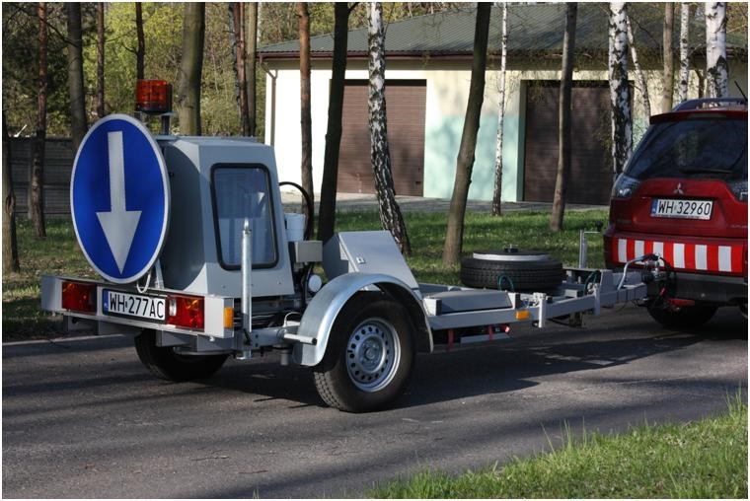
Rysunek. Ugięciomierz udarowy FWD do ugięć sprężystych nawierzchni

Do wykonywania pomiarów ugięć sprężystych ugięciomierzem belkowym konieczny jest następujący sprzęt:
- ugięciomierz belkowy, składający się z części stałej: podstawy z zamocowanym czujnikiem przemieszczenia oraz z dźwigni zawieszonej na poziomej osi obrotowej, składającej się z dwóch ramion: długości 2400 mm, zakończonego „macką” i długości 1200 mm, na którego końcu opiera się czujnik przemieszczeń
- samochodu ciężarowego do obciążania nawierzchni, o obciążeniu tylnej, pojedynczej osi o kołach bliźniaczych 10 t, równomiernie rozłożonego na wszystkie koła.
Przygotowany do pomiaru samochód ciężarowy należy ustawić równolegle do osi jezdni tak, aby koło bliźniacze znajdowało się w punkcie pomiaru. Niezwłocznie po zatrzymaniu się samochodu należy:
- ustawić zmontowany ugięciomierz równolegle do osi jezdni w ten sposób aby jego macka znajdowała się w środku między oponami bliźniaczego koła, dokładnie pod tylną osią samochodu
- ustawić tak ugięciomierz, aby oś obrotu dźwigni przyjęła poziome położenie i odpowiednio wyregulować aby czujnik opierał się na końcu dźwigni
- odnotować odczyt na czujniku z dokładnością do 0,01 mm
Wymienione czynności powinny być wykonane w czasie nie dłuższym niż 30 s. Po dokonaniu odczytu samochód powinien odjechać poza zasięg oddziaływania obciążenia kołem tj. co najmniej 6 m. Po ustabilizowaniu się wskazań czujnika rejestruje się powtórny odczyt.
Wartość ugięcia sprężystego U_{s} oblicza się ze wzoru:
U_{s} = 2(C₀ −C) (5)
w którym:
C₀ - pierwszy odczyt na czujniku (nawierzchnia obciążona) C - drugi odczyt na czujniku (nawierzchnia odciążona).

Katalog Przebudów i Remontów Nawierzchni Podatnych i
Półsztywnych
KPRNPP-2014
Załącznik D 5
Identyfikacja uszkodzeń powierzchniowych
- Przeznaczenie procedury
Ocena stanu uszkodzeń powierzchniowych nawierzchni drogowej.
- Opis procedury
Procedura opisuje podstawowe zasady wykonywania badań uszkodzeń powierzchniowych nawierzchni, obowiązujące w systemie DSN [1]. Jeżeli zarządca stosuje inny system oceny stanu technicznego dróg to powinien stosować metodykę pomiarową obowiązująca w ramach tego systemu. Uszkodzenia powierzchniowe nawierzchni drogowych identyfikowane są w inny sposób niż takie cechy jak: równość, właściwości przeciwpoślizgowe i ugięcia, które są wyznaczane przez pomiar specjalistycznymi urządzeniami. Rejestracja uszkodzeń odbywa się dwuetapowo: w pierwszej kolejności wykonuje się zdjęcia powierzchni nawierzchni a następnie na ich podstawie, odpowiednio przeszkolony personel dokonuje identyfikacji cech powierzchniowych. Wykorzystywane jest do tego odpowiednie specjalistyczne oprogramowanie.
Urządzenia wykorzystywane do robienia zdjęć nawierzchni muszą spełniać wysokie wymagania jakościowe:
  - rozpoznanie spękań szerokości do 1 mm
  - rozdzielczość zdjęcia: min. 0,4 pikseli/mm
  - długość wykonanego zdjęcia nawierzchni: 10 m
  - szerokość zdjęcia: min. 110% szerokości pasa ruchu
Dla każdego fragmentu drogi, objętego zdjęciem nawierzchni jest ponadto wykonane zdjęcie pasa drogowego. Nawierzchnia powinna być czysta i sucha.
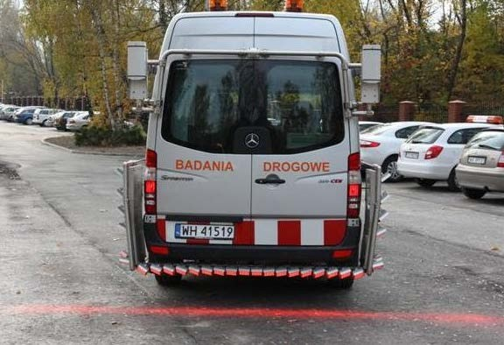
Rysunek 1. Zestaw oświetlaczy LED i kamer do robienia zdjęć nawierzchni
Podczas identyfikacji uszkodzeń powierzchniowych ocenianą powierzchnię dzieli się na segmenty i w odniesieniu do każdego segmentu dokonywana jest identyfikacja poszczególnych cech. Segment ma wielkość 1 m x 1/3 szerokości pasa ruchu.

1 | S t r o n a

Dla nawierzchni drogowej o konstrukcji podatnej lub półsztywnej identyfikuje się następujące cechy powierzchniowe:
  - spękania siatkowe, skupiska spękań i pęknięcia pojedyncze SSP
  - łaty nałożone LA_N
  - łaty wbudowane LA_W
  - łaty LA
  - wyboje WYB
  - nieszczelne spojenia technologiczne NST,
  - nadmiar lepiszcza („pocenie” nawierzchni) NL.
Szczegółowe zasady prowadzenia identyfikacji uszkodzeń, wyznaczania wielkości stanu oraz kontroli poprawności wyników pomiarów opisano w [1].
W ocenie uszkodzeń powierzchniowych nawierzchni drogowej można korzystać z danych zebranych w systemie DSN. Wyniki identyfikacji można traktować jako aktualne, jeśli zostały zebrane nie wcześniej niż rok przed opracowywaniem projektu wzmocnienia lub remontu nawierzchni.
3. Dokumenty i normatywy
[1] Diagnostyka Stanu Nawierzchni - DSN. GDDKiA Warszawa
2 |
Katalog Przebudów i Remontów Nawierzchni Podatnych i
Półsztywnych
KPRNPP-2014
Załącznik D 6
Ocena stanu poboczy, rowów, odwodnienia powierzchniowego
1. Przeznaczenie procedury
Ocena stanu uszkodzeń poboczy, stanu rowów i odwodnienia powierzchniowego nawierzchni drogowej. 2. Opis procedury
Ocenę stanu odwodnienia powierzchniowego dróg należy prowadzić zgodnie z Wytycznymi stosowania SOPO [1].
Kontrola sprawności odwodnienia drogi polega na przeglądzie stanu podstawowych elementów systemu odwodnienia powierzchniowego drogi. Elementami podlegającymi ocenie są:
- pobocza (rodzaj, spadki oraz stan połączenia pobocza z nawierzchnią),
- rowy (spadek podłużny, głębokość, rodzaj i stan umocnienia skarp i dna rowu, stopień zarośnięcia, stopień zamulenia),
- ścieki (rodzaj, sposób i stan połączenia z nawierzchnią, stopień zamulenia),
- przepusty (położenie wlotów i wylotów przepustu względem dna rowu, stopień zamulenia, uszkodzenia elementów przepustu),
- wpusty deszczowe (położenie względem nawierzchni, stopień zamulenia)
- ogólny stan działania odbiorników ścieków.
Na podstawie przeprowadzonej kontroli szczegółowej, należy określić stan odwodnienia według kryteriów przyjętych w systemie SOPO [1].
Szczegółowe zasady prowadzenia identyfikacji uszkodzeń poboczy i oceny odwodnienia nawierzchni opisano w [1] i [2].
W ocenie uszkodzeń poboczy, stanu rowów i odwodnienia powierzchniowego nawierzchni drogowej można korzystać z danych zebranych w systemie SOPO [1]. Wyniki identyfikacji i oceny stanu technicznego można traktować jako aktualne, jeśli zostały zebrane nie wcześniej niż rok przed opracowywaniem projektu wzmocnienia lub remontu nawierzchni.
3. Dokumenty i normatywy
- System oceny stanu poboczy i odwodnienia dróg (SOPO), GDDKiA Warszawa 2008
- Zalecenia projektowania, budowy i utrzymania odwodnienia dróg oraz przystanków komunikacyjnych, GDDKiA Warszawa 2009
1 |
Katalog Przebudów i Remontów Nawierzchni Podatnych i
Półsztywnych
KPRNPP-2014
Załącznik D 7
Grubość warstw wyznaczona metodą radarową

- Przeznaczenie procedury
Określenie grubości i rodzaju warstw konstrukcyjnych nawierzchni drogowej przy wykorzystaniu metody radarowej.
- Opis procedury
Rozpoznanie grubości, rodzaju i układu warstw konstrukcyjnych nawierzchni drogowych należy dokonywać zgodnie z następującym schematem:
1. Wykonanie pomiarów radarowych (GPR) na ocenianym odcinku drogi, co najmniej w jednym przekroju podłużnym na każdym pasie ruchu 2. Wykonanie odwiertów kalibracyjnych
- Interpretacja wyników.
- Pomiary GPR
Podczas wykonywania pomiarów radarowych należy uwzględniać następujące zalecenia:
  - pomiary penetroradarem GPR powinny być wykonane z częstotliwością nie mniejszą niż 25 cm, w prawym śladzie koła, do głębokości występowania podłoża gruntowego
  - zaleca się wykonanie pomiarów radarowych również w innych przekrojach podłużnych i na poboczu utwardzonym, w szczególności na odcinkach o zmiennej konstrukcji nawierzchni w przekroju poprzecznym
  - pomiary oraz kalibrację należy prowadzić zgodnie z instrukcją producenta sprzętu
  - do pomiarów należy używać anteny lub zestawu anten, które pozwolą na rozpoznanie grubości warstw asfaltowych z minimalną rozdzielczością 3 cm oraz podbudowy z minimalną rozdzielczością 7 cm
  - pomiary konstrukcji nawierzchni powinny być wykonane w dobrych, w miarę możliwości stałych (suchych) warunkach atmosferycznych; w przypadku intensywnych opadów atmosferycznych – po kilku dniach od ich ustania
  - wraz z pomiarem radarowym zalecane jest prowadzenie pomiaru pozycji GPS oraz rejestracji obrazu wideo pasa drogowego
  - dokumentacja z pomiarów powinna być dostępna w formie cyfrowej.
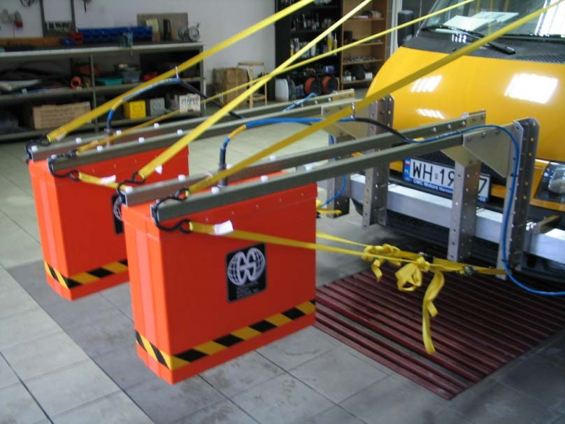
Rysunek. Przykład dwu-antenowego zestawu GPR do badań drogowych (anteny: 1 GHz i 2,2 GHz)
3.1. Odwierty kalibracyjne
W celu rozpoznania rodzaju warstw konstrukcyjnych oraz do określenia ich stałych dielektrycznych należy wykonać tzw. odwierty kalibracyjne. Lokalizację miejsc odwiertów ustala się na podstawie wstępnej analizy uzyskanego z pomiarów sygnału radarowego.
Podczas wykonywania odwiertów kalibracyjnych należy uwzględniać następujące zalecenia:
  - odwiert należy wykonać w śladzie prawego koła oraz w innych miejscach zlokalizowanych w torze pomiarowym dodatkowych pomiarów GPR
  - średnica odwiertu nie powinna być mniejsza niż 10 cm
  - odwiert należy wykonać do poziomu podłoża gruntowego
  - jako odwierty kalibracyjne można wykorzystać odwierty wykonane w konstrukcji nawierzchni do celów badań materiałowych
  - dla każdego odwiertu należy przeprowadzić rozpoznanie makroskopowe rodzaju i grubości warstw asfaltowych oraz warstw podbudowy z dokładnością do 0,1 cm
  - lokalizacja odwiertu powinna być odpowiednio udokumentowana, przez podanie: pikietaża, wskazanie pasa ruchu, na którym wykonano odwiert; zalecane jest również wykonanie: zdjęcia miejsca pobrania próbki, zdjęcia próbki (zdjęcia w formacie *.jpg o rozdzielczości min. 1024x768 pikseli) oraz tabelarycznego wykazu warstw konstrukcji nawierzchni
  - dokumentacja z odwiertów powinna być dostępna formie cyfrowej.
3.2. Interpretacja pomiarów GPR
Pozyskiwane przy zastosowaniu penetroradarów dane są bardzo dokładne i pozwalają na uzyskanie „ciągłej” informacji o konstrukcji drogi. Stanowią ważny element procesu projektowania wzmocnień nawierzchni, w szczególności podczas podziału ocenianej drogi na

S t r o n a

odcinki jednorodne oraz do precyzyjnego obliczania modułów sprężystości i sztywności warstw konstrukcyjnych. Proces prawidłowej interpretacji wyników jest jednak bardzo złożony i wymaga dużego doświadczenia personelu analizującego wyniki pomiaru GPR oraz odpowiednich narzędzi (oprogramowanie komputerowe).
W wyniku interpretacji wyników pomiarów GPR należy określić: grubość pakietu warstw asfaltowych, a jeżeli to będzie możliwe również grubości poszczególnych warstw asfaltowych oraz grubości warstw podbudowy. Grubości warstw należy zapisać jako wartości średnie obliczone co 1 m. Wyniki interpretacji powinny być dostępne w formie cyfrowej.
Oprócz obliczonych grubości warstw wymaga się przedstawienia echogramów (np. w formie wydruków). Na których zostaną naniesione informacje o grubościach warstw z odwiertów kalibracyjnych, przebieg granic warstw zidentyfikowanych podczas interpretacji danych GPR oraz wartości stałych dielektrycznych warstw przyjęte w interpretacji.
W określeniu grubości i rodzaju warstw konstrukcji nawierzchni drogowych można korzystać z danych archiwalnych zgromadzonych w Banku Danych Drogowych (BDD), zebranych i zarchiwizowanych zgodnie z zaleceniami podanymi w [1, 2 i 3]. Należy jednocześnie uwzględnić zmiany jakie zaszły w konstrukcji, od czasu zebrania danych do BDD do czasu opracowywania wzmocnienia lub remontu nawierzchni (frezowania, nakładki nowych warstw asfaltowych, itp.).
4. Dokumenty i normatywy
- J. Sudyka: Przeprowadzenie wdrożeniowych pomiarów konstrukcji nawierzchni drogowych na poziomie sieci, IBDiM na zlecenie GDDKiA, Warszawa 2006
- J. Sudyka: Zasady prowadzenia sieciowych pomiarów konstrukcji nawierzchni, IBDiM na zlecenie GDDKiA, Warszawa 2006
- R. Statkiewicz: Opis technologii przetwarzania plików pomiarowych warstw, Warszawa 2006

Katalog Przebudów i Remontów Nawierzchni Podatnych i
Półsztywnych
KPRNPP-2014
Załącznik D 8
Indeks spękań poprzecznych nawierzchni półsztywnej
- Przeznaczenie procedury
Ocena intensywności spękań poprzecznych nawierzchni drogowej.
- Opis procedury
Indeks spękań IS jest miarą intensywności spękań poprzecznych i wyrażony jest niemianowaną liczbą obliczaną ze wzoru:
IS =¹ L_{n} + L_{p}
2
w którym:
IS indeks spękań
L_{n} liczba spękań niepełnych (na niepełną szerokość jezdni) na 100 m długości jezdni L_{p} liczba spękań pełnych (na pełną szerokość jezdni) na 100 m długości jezdni.
1 |
Katalog Przebudów i Remontów Nawierzchni Podatnych i
Półsztywnych
KPRNPP-2014
Załącznik D 9
Współpraca w pęknięciu odbitym w nawierzchni półsztywnej
- Przeznaczenie procedury
Ocena stopnia współpracy sąsiadujących płyt w celu określenia możliwości pojawienia się ścinania w obrębie pęknięcia pod obciążeniem ruchem.
- Opis procedury
W celu oceny współpracy w pęknięciu odbitym nawierzchni półsztywnej, dwóch części nawierzchni oddzielonych pęknięciem, określa się współczynnik współpracy k ze wzoru:
2y2
k = y1 + y2
w którym:
k współczynnik współpracy y1 ugięcie krawędzi obciążonej y2 ugięcie krawędzi nieobciążonej
Pomiary ugięć można wykonywać ugięciomierzem belkowym Benkelmana lub ugięciomierzem dynamicznym FWD. Pomiar ugięć wykonuje się na krawędziach pęknięcia wg schematów przedstawionych na rysunkach 1, 2, 3.
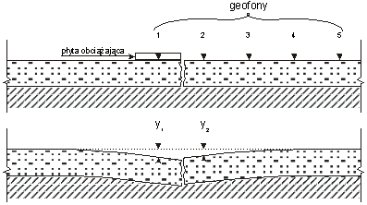
Rys. 1. Oznaczenie współczynnika współpracy w pęknięciu odbitym w nawierzchni półsztywnej ugięciomierzem dynamicznym FWD
- |

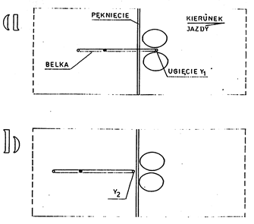
Rys. 2. Oznaczenie współczynnika współpracy w pęknięciu odbitym w nawierzchni półsztywnej ugięciomierzem belkowym Benkelmana: a. pierwsza faza pomiaru, b. druga faza pomiaru
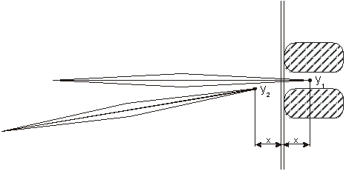
Rys. 3. Oznaczenie współczynnika współpracy w pęknięciu odbitym w nawierzchni półsztywnej dwoma ugięciomierzami belkowymi Benkelmana
- |
Katalog Przebudów i Remontów Nawierzchni Podatnych i
Półsztywnych
KPRNPP-2014
Załącznik D 10
Warunki podparcia nawierzchni w obrębie pęknięcia poprzecznego
- Przeznaczenie procedury
Ocena warunków podparcia nawierzchni w obrębie pęknięcia poprzecznego określenie stanu podbudowy i podłoża pod pęknięciem, np. daje możliwość bezinwazyjnego stwierdzenia, czy został wymyty wodą grunt podłoża pod krawędziami płyt.
- Opis procedury
Ocenę warunków podparcia nawierzchni na podłożu gruntowym w obrębie pęknięcia poprzecznego określa się współczynnikiem wpływu punktu przyłożenia obciążenia s wyrażonym wzorem:
y1
s=
y₀
w którym:
y₁ ugięcie krawędzi obciążonej
y₀ ugięcie pomierzone pomiędzy spękaniami (w środku rozpiętości płyty) Sposób pomiaru ugięć podano na rysunku 1.
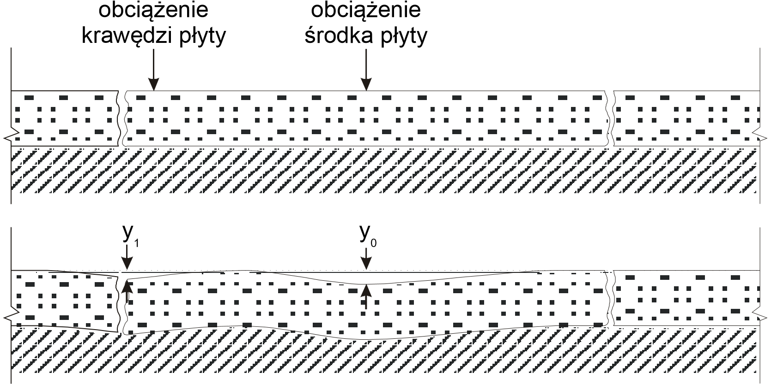

Rys. 1. Schemat badania ugięć sprężystych w celu określenia warunków podparcia
krawędzi płyt nawierzchni
1 |

Katalog Przebudów i Remontów Nawierzchni Podatnych i
Półsztywnych
KPRNPP-2014
Załącznik E 1
Naprawa uszkodzeń powierzchniowych
Naprawa cząstkowa
1. Przeznaczenie techniki
Remontem cząstkowym nawierzchni asfaltowej określamy zespół zabiegów technicznych, wykonywanych na bieżąco związanych z usuwaniem uszkodzeń nawierzchni zagrażających bezpieczeństwu ruchu, jak również zabiegi obejmujące małe powierzchnie, hamujące proces powiększania się powstałych uszkodzeń.
Przykładami remontu cząstkowego są:
- naprawa wybojów, ubytków nawierzchni
- obłamanych krawędzi jezdni
- uszczelnianie pojedynczych pęknięć
- wypełnianie złuszczeń
- naprawa niewielkich, pojedynczych zapadnięć jezdni
Celem naprawy cząstkowej jest:
- przywrócić nawierzchnię do stanu początkowego,
- od momentu stwierdzenia, że pojawiły się wyboje szybka ich likwidacja by służby drogowe nie były odpowiedzialne za ewentualny wypadek drogowy. Mimo tego pośpiesznego charakteru naprawy należy wykonywać ją z dużą starannością by uniknąć późniejszych interwencji.
2. Opis techniki i uwagi wykonawcze
Przyczyną powstawania powierzchniowych uszkodzeń nawierzchni np. wyboju, jest utrata kohezji np. przez odmywanie i wypadnięcie materiału spowodowana złą jakością wbudowania lub z powodu migracji cząstek pylastych i ilastych z podłoża gruntowego poprzez konstrukcję nawierzchni oraz przepuszczalność warstwy ścieralnej.
Naprawa cząstkowa może być wykonana w technologii asfaltowej na zimno lub na gorąco. W ostatnim czasie upowszechniły się różne metody napraw na zimno. Mogą być tu zastosowane dwie metody naprawy na zimno:
- naprawa gotową konfekcjonowaną mieszanką mineralno-emulsyjną
- naprawa tradycyjna, na miejscu.
Naprawa z zastosowaniem konfekcjonowanych mieszanek mineralno-emulsyjnych jest najprostsza. Mieszanki takie produkowane są najczęściej o uziarnieniu 0/5 mm, 0/8 mm i 2/8 mm. Mieszanki te wytwarzane są z różnych kruszyw i lepiszczy asfaltowych. Lepiszczem są emulsje asfaltowe średnio i wolno rozpadowe. Mieszanki mineralno-emulsyjne nie powinny być stosowane w temperaturze ujemnej.
Tradycyjnym sposobem na zimno jest zastosowanie skropienia emulsją asfaltową i posypania grysem.
Rozwinięciem tego sposobu wykonania naprawy są naprawy z użyciem maszyny drogowej zwanej remonterem (rys. 1). Stosując to urządzenie wrzuca się mieszankę grysu i emulsji asfaltowej pod ciśnieniem bezpośrednio do naprawianego wyboju. Zagęszczanie jest niepotrzebne.
W zależności od wielkości naprawy cząstkowej i rodzaju uszkodzenia nawierzchni, powinny być stosowane odpowiednie materiały i technologie usuwania tych uszkodzeń.
1 |
Głębokie powierzchniowe uszkodzenia nawierzchni (ubytki i wyboje) oraz obłamania krawędzi jezdni powinny być naprawiane w technologii na gorąco mieszankami mineralno-bitumicznymi zagęszczanymi lub asfaltem lanym, lub w technologii na zimno z zastosowaniem mieszanek konfekcjonowanych lub remonterów.
Powierzchniowe ubytki są najczęściej naprawiane metodą powierzchniowego utrwalania z zastosowaniem kationowych szybko rozpadowych emulsji asfaltowych, przez położenie cienkiej warstwy na zimno lub przy użyciu remontera.
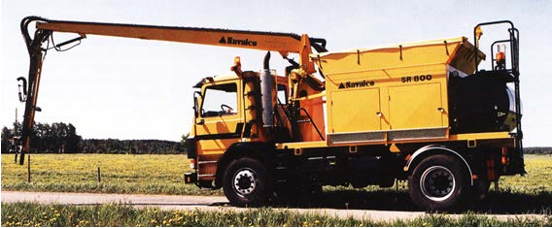
Rysunek 1. Remonter do napraw cząstkowych i spękań nawierzchni
Naprawa wybojów (bez użycia remontera)
- Wyciąć fragment nawierzchni Obciąć i, dokładnie oczyścić dno i brzegi krawędzie dziury z luźnych ziaren grysu, piasu i pyłu. Jeśli nie dysponuje się czasem i odpowiednimi narzędziami należy oczyścić strefę do naprawy i wyeliminować elementy nie związane w taki sposób by uzyskać pionowe krawędzie dziury. Jeśli w dziurze znajduje się woda, to należy ją obowiązkowo usunąć.
- W przypadku likwidacji ubytków warstwy wierzchniej konieczna jest warstwa sczepna –Wykonać natrysk kraqędzi emulsją w ilości około 0,8 kg/m.
- Wypełnić dziurę wybranym materiałem z pewnym nadmiarem, tak by po zagęszczeniu znalazł się on na poziomie istniejącej powierzchni nawierzchni.
- Zagęścić materiał ubijakiem mechanicznym lub ręcznym. Bez względu na to, jaki materiał będzie użyty, prawidłowe zagęszczenie ma zasadniczy wpływ na trwałość remontu. Zagęszczanie kołem ciężarówki nie jest wystarczające, gdyż nie zapewnia zagęszczenia przy brzegach dziury.
- Wykonać zabieg powierzchniowy.
- w wypadku stosowania nie ulepszonych pospółek 0/20 lub 0/31,5 niezbędne jest natychmiastowe uszczelnienie powierzchniowe.
- w wypadku stosowania emulsyjnych mieszanek mineralno-bitumicznych powierzchniowe zamknięcie może nastąpić po kilku dniach.
- w wypadku mieszanek mineralno-bitumiczne na zimno z asfaltem upłynnionym naprawiony wybój natychmiast musi być posypany grysem 2/4 lub 4/6, aby uniknąć klejenia się do opon samochodowych. Niektóre mieszanki nie wymagają posypywania grysem, gdyż nie kleją się do opon.
3. Zalecany zakres stosowania
Remont cząstkowy stosuje się jako zabieg utrzymaniowy na drogach, w celu eliminowania ubytków i wybojów oraz innych miejscowych nierówności nawierzchni.
Do naprawy wyboju należy przystąpić w czasie zależnym od ważności drogi zgodnie z zapisami w tablicy.
Tablica 1. Wykonanie napraw wybojów
Drogi KR1-KR2 | Drogi KR 3-KR7
natychmiastowa interwencja: wypełnienie materiałami w natychmiastowej dyspozycji | natychmiastowa interwencja: wypełnienie mieszanką mineralno-bitumiczną na zimno lub specjalnymi mieszankami mineralno-bitumicznymi w workach (bardzo ciężki ruch)
późniejsze zabiegi utrzymaniowe: uszczelnienie powierzchniowe, jeśli naprawa wytrzymała lub oczyszczenie powierzchniowe wyboju i ponowne  wypełnienie | późniejsze zabiegi utrzymaniowe: powierzchniowe oczyszczenie i wymiana na mieszankę mineralno-bitumiczną na gorąco
4. Ograniczenia stosowania
W zasadzie nie ma ograniczeń do wykonywania naprawy wybojów. Należy jednak dobrać właściwe materiały i technologię do danych warunków.
5. Dokumenty i normatywy
Wytyczne naprawy nawierzchni bitumicznych mieszankami na zimno, seria „I”, zeszyt 42, IBDiM, Warszawa, 1993
3 |
Katalog Przebudów i Remontów Nawierzchni Podatnych i
Półsztywnych
KPRNPP-2014
Załącznik E 2
Naprawa uszkodzeń powierzchniowych
Powierzchniowe utrwalenie

- Przeznaczenie techniki
Celem powierzchniowego utrwalenia jako zabiegu utrzymaniowego jest:
  - wytworzenie szorstkiej uszorstnienie warstwy ścieralnej,
  - uszczelnienie nawierzchni drogowej przed przenikaniem wody,
  - powstrzymanie destrukcji nawierzchni,
  - wykonanie warstwy ścieralnej o jednolitym wyglądzie i poprawionej estetyce.
- Opis techniki
Powierzchniowe utrwalenie polega na skropieniu podłoża warstwą emulsji asfaltowej lub innego lepiszcza asfaltowego, równomiernym rozłożeniu warstwy grysu i zagęszczeniu walcem ogumionym.
Znanych i stosowanych jest kilka rodzajów powierzchniowego utrwalenia w zależności od liczby i kolejności układanych warstw kruszywa i lepiszcza. Podstawowymi rodzajami powierzchniowego utrwalenia są:
  - pojedyncze powierzchniowe utrwalenie,
  - klinowane powierzchniowe utrwalenie,
  - podwójne powierzchniowe utrwalenie,
  - powierzchniowe utrwalenie typu „sandwich”.
Pojedyncze powierzchniowe utrwalenie polega na skropieniu nawierzchni drogowej warstwą lepiszcza i pokryciu jej warstwą grysów. Postępowanie to wymaga wykonania najmniejszej
ilości operacji, zużywana jest najmniejsza ilość materiałów, a uzyskane efekty są wystarczające dla większości przypadków. Jednak ograniczeniem tej metody jest zastosowanie na drogach o małym obciążeniu ruchem.
Klinowane powierzchniowe utrwalenie polega na ułożeniu pierwszej warstwy grysów w ilości 90 % w porównaniu z pojedynczym., a następnie ułożeniu drugiej warstwy drobniejszych grysów, które klinując większe grysy w danej pozycji tworzą stabilny układ warstwy.; tego rodzaju powierzchniowe utrwalenie jest używane na drogach, gdzie ruch jest szczególnie ciężki lub szybki.
Podwójne powierzchniowe utrwalenie polega na dwukrotnym wykonaniu zabiegu pojedynczego powierzchniowego utrwalenia. Ten rodzaj powierzchniowego utrwalenia jest odpowiedni na drogach o nawierzchniach ubogich w lepiszcze asfaltowe. („chudych”) i bardziej obciążonych ruchem.
Powierzchniowe utrwalenie typu "sandwich" polega na ułożeniu pierwszej warstwy grysów bezpośrednio na podłożu (bez skropienia lepiszczem), a potem wykonaniu typowego powierzchniowego utrwalenia. Tego rodzaju zabieg wykonuje się na nawierzchniach z nadmiarem lepiszcza.
3. Uwagi wykonawcze
Głównym czynnikiem decydującym o określeniu wymagań wobec powierzchniowego utrwalenia jest oczekiwane natężenie ruchu, które ma przenieść droga. Zagłębianie się grysów w podłoże powodują głównie pojazdy ciężarowe. Dlatego w projektowaniu powierzchniowego utrwalenia główną miarą ruchu powinien być udział pojazdów ciężarowych. Przed rozpoczęciem projektowania konieczne jest sprawdzenie twardości nawierzchni, na której ma być wykonane powierzchniowe utrwalenie, w celu wybrania odpowiedniego rodzaju grysów. Jest to szczególnie ważne na nawierzchni bitumicznych o nadmiarze lepiszcza. Pomiar twardości jest wykonywany na reprezentatywnym odcinku drogi w koleinie zewnętrznej na każdym pasie ruchu.
Stan nawierzchni jest bardzo ważny do ustalenia najbardziej odpowiedniego rodzaju powierzchniowego utrwalenia. Ważne jest, aby w początkowym okresie, zanim grysy zagłębią się w podłoże, ilość lepiszcza była odpowiednia. Stąd nawierzchnie zasobniejsze w lepiszcze wymagają mniej lepiszcza niż nawierzchnie "chude".
Zwiększenie liczby łuków poziomych i pionowych na drodze powoduje powstawanie dodatkowych sił poziomych wywieranych na nawierzchnię kołami pojazdów. Takie dodatkowe naprężenia poziome powstają również podczas hamowania, przyśpieszania i skrętów pojazdów na skrzyżowaniach. Naprężenia te mają dodatkowy wpływ na trwałość nawierzchni.
Zacienienie drogi ma drugorzędne znaczenie, ale wpływa szczególnie na twardość nawierzchni. Odcinki nawierzchni zacienione przez drzewa, budynki, mosty, czy w tunelach są chłodniejsze i twardsze niż odcinki na otwartym terenie. W związku z tym zazwyczaj zwiększa się ilość lepiszcza na obszarach zacienionych.
Powierzchniowe utrwalenie jest technologią sezonową. Wynika to nie tylko z trudności w ich wykonywaniu podczas zimnej pogody, ale także dlatego, że trwałość tego zabiegu zależy od stopnia zagłębienia się grysów w podłoże przed nastaniem chłodów. Jeżeli grysy nie zagłębią się dostatecznie, mogą zostać wyrwane przez koła pojazdów. Częściowym rozwiązaniem tego problemu jest zastosowanie lepiszczy modyfikowanych polimerami.
Powierzchniowe utrwalenia powinny być wykonywane w okresie:
- od 1 maja do 30 września z asfaltem, asfaltem upłynnionym lub polimeroasfaltem
- od 1 czerwca do 31 sierpnia z emulsją asfaltową.
Ze względu na to, że pogoda w każdym roku jest inna od założonej średniej, okresy te mogą ulegać wydłużeniu lub skróceniu w zależności od sytuacji. Należy brać pod uwagę, że żadne lepiszcze nie toleruje ekstremalnych warunków pogodowych. Emulsje rozpadają się wolniej podczas zimnej lub deszczowej pogody lub jeżeli występuje duża wilgotność powietrza. W okresie upałów zalecane jest stosowanie emulsji o wydłużonym czasie rozpadu (indeks rozpadu do 100 g/100g emulsji).
Kiedy wilgotność powietrza przekracza 80%, rozpad emulsji jest na tyle opóźniony, że może być potrzebne użycie dodatków przyśpieszających rozpad. Deszcz może wpływać na zachowanie się lepiszcza, głównie w okresie początkowego etapu dojrzewania.
W bardzo wysokiej temperaturze asfalty upłynnione mogą stać się zbyt płynne. W niskiej temperaturze trudno jest uzyskać dobrą przyczepność lepiszcza do grysów, szczególnie lepiszczy o dużej lepkości. Jeżeli przewiduje się, że temperatura nawierzchni podczas wykonywania powierzchniowego utrwalenia może spaść poniżej 15ºC, to asfalt upłynniony powinien być używany z grysami lekko powlekanymi lepiszczem.
- Zalecany zakres stosowania
Powierzchniowe utrwalenie można stosować jako zabieg utrzymaniowy na drogach o wystarczającej nośności, wyremontowanych odpowiednio wcześniej. W zależności od kilkunastu parametrów dobierana jest odpowiednia metoda wykonania i materiały. Powierzchniowe utrwalenie można stosować na nawierzchniach asfaltowych i betonowych. Zaleca się stosowanie na drogach o kategoriach obciążenia ruchem KR1-KR4. W wyjątkowych wypadkach można stosować na drogach KR5. Nie należy stosować na drogach KR6-7.
- Ograniczenia stosowania
Powierzchniowego utrwalenia nie należy wykonywać na nawierzchniach o miękkim podłożu, w tym na nawierzchniach z asfaltu lanego.
Podstawowym ograniczeniem tej metody są warunki pogodowe: niska temperatura powietrza i podłoża (poniżej 5 - 10ºC) i opady deszczu.
Należy ograniczać stosowanie powierzchniowego utrwalenia na drogach o obciążeniu ruchem KR5 - 7.
- Dokumenty i normatywy
PN-EN 13808 Asfalty i lepiszcza asfaltowe - Zasady klasyfikacji kationowych emulsji asfaltowych

Katalog Przebudów i Remontów Nawierzchni Podatnych i
Półsztywnych
KPRNPP-2014
Załącznik E 3
Naprawa uszkodzeń powierzchniowych
Cienka warstwa ścieralna na zimno
1. Przeznaczenie techniki
Cienka warstwa na zimno jest przeznaczona do wykonywania zabiegów utrzymaniowych na drogach o nawierzchniach bitumicznych i betonowych o zadowalającej nośności.
Zabieg wykonywania cienkiej warstwy na zimno (slurry seal surfacing) można zdefiniować jako zabieg utrzymaniowy wykonywany na zimno mieszanką składającą się z kruszyw mineralnych, wody, emulsji asfaltowej i dodatków, wytwarzaną i układaną na miejscu wbudowania.
2. Opis techniki
Mieszanie składników i rozkładanie na drodze wykonuje jeden kombajn wyposażony w zasobnik kruszywa, cementu zbiorniki emulsji, wody i opóźniacza, dozowniki, mieszalnik i skrzynkowe urządzenie rozściełające pracujący ciągle. Pojemność zasobnika kruszywa (10 - 15 m3) wymusza okresowość pracy, choć znane są urządzenia z możliwością załadunku podczas pracy.
Wytwarzanie mieszanki polega na zwilżeniu wodą i opóźniaczem kruszywa z cementem w momencie wlotu do mieszalnika, gdzie dodawana jest emulsja asfaltowa. Materiały te przesuwają się ciągle w poziomym mieszalniku, z którego przepływają grawitacyjnie rynną do skrzynkowego urządzenia rozściełającego. Urządzenie to składa się z dwóch komór, z reguły wyposażonych w ślimaki lub poziome mieszadła wielołopatkowe zapewniające równomierne rozkładanie mieszanki mineralno-emulsyjnej. Gumowy fartuch umieszczony w tylnej części urządzenia rozściełającego zapewnia gładkość rozkładanej warstwy.
- Uwagi wykonawcze
Kombajn rozkładający cienką warstwę na zimno porusza się z prędkością około 3 - 4 km/h i umożliwia rozłożenie warstwy o grubości od 0,2 do 2 cm i szerokości do 3 m. Po całkowitym dojrzeniu mieszanki można układać drugą warstwę. W takim przypadku należy przestrzegać by złącza poprzeczne były przesunięte względem siebie. Po rozłożeniu, w ciągu 2 - 3 min, należy wykonać wszelkie poprawki, stosując ręczny sprzęt. Potem warstwa twardnieje i wydziela się z niej woda z rozpadu emulsji. Minimalną kohezję pozwalającą puścić ruch warstwa uzyskuje po 15 - 30 min, w niektórych przypadkach po 30 - 60 min. Pełną stabilność warstwa uzyskuje po całkowitym odparowaniu wody. Nie wymaga ona zagęszczenia. W szczególnych sytuacjach może być zastosowany walec ogumiony. Podłoże w zasadzie nie wymaga stosowania środków złączających warstwy, ale przy wykonywaniu robót na nawierzchni bardzo twardej i spękanej można zastosować skropienie lepiszczem 0,2 kg/m².
Celowe jest ograniczenie prędkości ruchu pojazdów do 40 km/h na okres 1 - 3 dni, w zależności od warunków atmosferycznych.
- Zalecany zakres stosowania
Cienkie warstwy bitumiczne na zimno są stosowane w pracach utrzymaniowych, w odnowie i modernizacji istniejących nawierzchni. Mogą być stosowane w wykonywaniu nowych nawierzchni na drogach niższych kategorii ruchu.
W zabiegach utrzymaniowych cienkie warstwy na zimno stosuje się w celu:
- ulepszenia tekstury nawierzchni i poprawy szorstkości,
1 |
- polepszenia równości poprzecznej lekko zdeformowanych nawierzchni,
- wypełnienia kolein,
- otrzymania jednorodnej, estetycznie wyglądającej nawierzchni,
- uszczelniania lekko spękanych i/lub porowatych nawierzchni,
- zamknięcia nawierzchni i poprawy odporności na przenikanie wody.
W nowobudowanych i modernizowanych nawierzchniach dróg cienkie warstwy na zimno stosuje się jako warstwy ścieralne układane na warstwie wykonanej z mieszanki mineralno-bitumicznej na zimno (grave emulsion), na podbudowie stabilizowanej asfaltem, emulsją asfaltową, lub spoiwem hydraulicznym.
Cienkie warstwy na zimno mogą być układane na większości nawierzchni drogowych, zarówno na nawierzchniach podatnych (beton asfaltowy, SMA), jak i na nawierzchniach sztywnych (beton). Podłoże może stanowić powierzchniowe utrwalanie, warstwa po recyklingu lub podbudowa stabilizowana cementem.
Technika ta jest stosowana w różnych wariantach, które różnią się rodzajem, wymiarami i krzywą uziarnienia kruszywa, rodzajem asfaltu i emulgatora użytego do produkcji emulsji, rodzajem zastosowanego modyfikatora w zależności od warunków ruchu drogi, na którą jest projektowana. Obecnie jest możliwe zastosowanie cienkiej warstwy na zimno na wszystkich rodzajach dróg obciążonych ruchem od lekkiego do bardzo ciężkiego włącznie.
W tej technologii praktycznie nie ma strat luźnego kruszywa, jak w powierzchniowym utrwaleniu, uzyskuje się lepszą jednorodność pokrycia. Stosowana jest ona do wszystkich zapobiegawczych i korekcyjnych prac utrzymaniowych zarówno na drogach poza miejskich, jak i na drogach miejskich, do których zwłaszcza jest zalecana ze względu na szybkość wykonania, brak zagrożenia pieszych luźnym grysem (jak w powierzchniowym utrwaleniu) oraz łatwość wykończenia przy studzienkach, torach tramwajowych itp.
- Ograniczenia stosowania
Cienka warstwa na zimno nie stanowi:
  - wzmocnienia konstrukcji nawierzchni,
  - naprawy zdeformowanych nawierzchni, jeżeli zniszczeniu uległy niżej położone warstwy.
Ograniczenia w stosowaniu związane są ponadto z właściwościami emulsji asfaltowych.
Cienkie warstwy na zimno powinny być wykonywane, gdy temperatura nawierzchni wynosi co najmniej 5°C.
Najlepsze rezultaty uzyskuje się, wykonując prace w okresie słonecznej pogody. Cienka warstwa na zimno powinna być wykonywana w okresie od 1 maja do 30 września.
- Dokumenty i normatywy
PN-EN 13808 Asfalty i lepiszcza asfaltowe - Zasady klasyfikacji kationowych emulsji asfaltowych

2 | S t r o n a

Katalog Przebudów i Remontów Nawierzchni Podatnych i
Półsztywnych
KPRNPP-2014
Załącznik E 4
Naprawa uszkodzeń powierzchniowych
Cienka warstwa ścieralna na gorąco
1. Przeznaczenie techniki
Cienka warstwa na gorąco jest przeznaczona do wykonywania nowych warstw ścieralnych oraz zabiegów utrzymaniowych na drogach o nawierzchniach bitumicznych i betonowych o zadowalającej nośności. W szczególności w utrzymaniu może być stosowana samodzielnie lub w połączeniu z innymi technikami, np. geosyntetykami, do:
- naprawya pęknięć siatkowych (zmęczeniowych),
- naprawya pęknięć poprzecznych (odbitych i termicznych),
- poprawy szczelności nawierzchni,
- poprawy szorstkości nawierzchni,
- naprawy zdeformowanych nawierzchni (jeżeli zniszczenia wynikają z uszkodzenia niżej położonych warstw, naprawę należy traktować jako zabieg doraźny).
2. Opis techniki
Cienka warstwa na gorąco jest warstwą nawierzchni o grubości nie większej niż 3,5cm. W technologii tej stosowane są mieszanki typu:
- beton asfaltowy AC 5
- mieszanka SMA 5, SMA 8
- mieszanki o nieciągłym uziarnieniu BBTM 5, BBTM 8.
Czynności związane z naprawą nawierzchni:
- naprawa cząstkowa i wyrównanie starej nawierzchni, jeżeli nie wykazuje ona znacznych deformacji trwałych poprzecznych lub podłużnych,
- usunięcie zniszczonych warstw poprzez sfrezowanie starej nawierzchni, jeśli stara nawierzchnia wykazuje znaczne deformacje trwałe, to zaleca się również wykonanie nowej warstwy wiążącej odpornej na deformacje (wymiana ok. 12 cm warstw bitumicznych),
- usunięcie łat asfaltu lanego i uzupełnienie mieszanką mineralno-bitumiczną odporną na deformacje,
- usunięcie oznakowania poziomego z materiałów termoplastycznych, (skoro frezujemy w-wę ścieralną… to ten punkt jest bezzasadny)
- naprawa, wypełnienie szerokich spękań poprzecznych,
- oczyszczenie podłoża,
- skropienie podłoża emulsją asfaltową 50% w ilości od 0,2 do 0,3 kg/m2 lub asfaltem upłynnionym w ilości od 0,15 do 0,2 kg/m2,
- jeśli cienka warstwa układana jest na podłożu wykazującym zniszczenia w postaci siatki spękań zmęczeniowych lub spękań poprzecznych i ma zapobiec przeniesieniu spękań, to należy stosować skropienie podłoża emulsją elastomerowo-asfaltową lub lepiszczem elastomerowo-asfaltowym upłynnionym, lub na gorąco w ilości 0,3 kg/m2 pozostałego lepiszcza,

1 | S t r o n a

- pokrycie brzegów urządzeń topliwą taśmą bitumiczną,
- wykonanie cienkiej warstwy wg zasad podanych w przywołanych dokumentach.
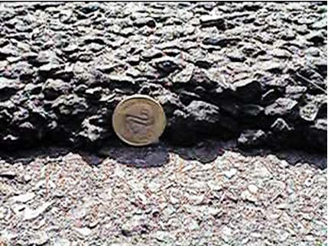
Rysunek. Cienka warstwa na gorąco
3. Uwagi wykonawcze
Cienkie warstwy bitumiczne na gorąco są stosowane w wykonywaniu nowych dróg i w pracach utrzymaniowych, w odnowie i modernizacji istniejących nawierzchni.
W robotach utrzymaniowych są szczególnie zalecane do nawierzchni dróg o ciężkim ruchu oraz dróg miejskich.
W warunkach miejskich jest szczególnie zalecana ze względu na brak luźnego kruszywa i zagrożenia dla pieszych oraz blokowania odwodnienia. Zaletą jest też szybkość oddania nawierzchni do ruchu.
Cienka warstwa na gorąco jest jedynym rozwiązaniem pozwalającym ułożyć cienką warstwę na nawierzchni z bruku lub kostki kamiennej.
Jako zabieg utrzymaniowy cienka warstwa zalecana jest w warunkach ograniczenia grubości nowej warstwy (np. ulice miast, nawierzchnie mostowe oraz odcinki pod wiaduktami).
4. Ograniczenia stosowania
Cienka warstwa na gorąco nie stanowi:
- wzmocnienia konstrukcji nawierzchni,
- naprawy zdeformowanych nawierzchni, jeżeli zniszczeniu uległy niżej położone warstwy.
Nie ma ograniczeń wykonywania cienkiej warstwy na gorąco ze względu na obciążenie ruchem.

2 | S t r o n a

Załącznik E 4a
Naprawa uszkodzeń powierzchniowych
Mikrofrezowanie/Śrutowanie – uszorstnienie nawierzchni

- Przeznaczenie techniki
Mikrofrezowanie/śrutowanie jako samodzielny zabieg, mający na celu uzyskanie miarodajnego współczynnika tarcia. Zabieg stosuje się gdy zachodzi potrzeba poprawy bezpieczeństwa ruchu z uwagi na utratę szorstkości nawierzchni.
- Opis techniki
Śrutowanie polega na poprawie parametru współczynnika tarcia, czyli szorstkości oraz poprawie makrotekstury powierzchni przy użyciu urządzenia, które pod wysokim ciśnieniem bombarduje nawierzchnię metalowym śrutem. Śrut, uderzając o naprawianą nawierzchnię, powoduje wytworzenie na niej nowej makro- i mikrotekstury. Śrutownica umieszczona jest na przesuwnej szynie z przodu pojazdu, wyposażona w system odsysania powstałego urobku, wciągającego wszystkie pozostałości ziaren kruszywa czy asfaltu, razem ze stalowym śrutem. Zadaniem specjalnego magnesu, umieszczonego w tylnej części pojazdu, jest zebranie z nawierzchni pozostałego śrutu.
W zależności od rodzaju nawierzchni stosowana jest mniejsza lub większa średnica śrutu. Śrut jest dostarczany bezpośrednio do komory urządzenia lub rozsypywany przez głowicę śrutującą i pracuje w obiegu zamkniętym, co umożliwia optymalizację jego zużycia.
- Uwagi wykonawcze
Uszorstnienie nawierzchni wykonuje się na nawierzchniach, których utrata szorstkości spowodowana jest wypolerowaniem kruszywa lub przebitumowaniem górnej warstwy nawierzchni. Trwałość zabiegów uzależniona jest od m.in. rodzaju nawierzchni, rodzaju kruszywa oraz natężenia drogowego. Metody te niestety otwierają strukturę nawierzchni a czasami zwiększają jej dotychczasowe uszkodzenia np. spękania. Takie działanie nie stanowi bezpośredniego czy też natychmiastowego zagrożenia dla dalszej trwałości, natomiast w perspektywie czasu może powodować powstanie nowych miejsc uszkodzeń nawierzchni.

- Zalecany zakres stosowania
Podwyższony parametr szorstkości pozwala na wybaczenie błędów kierowcy przy utrzymaniu pojazdu na zadanym torze ruchu (eliminacja poślizgu bocznego), jak również skutecznie pozwala na skrócenie drogi hamowania (eliminacja poślizgu wzdłużnego). Technologia jest stosowana głownie na niebezpiecznych łukach drogi, zjazdach z autostrad, stromych podjazdach, łącznicach, końcowych odcinkach szybkiego pasa ruchu na dogach 2+1, przed dojściami do przejść dla pieszych i skrzyżowań a także na ścieżkach rowerowych.

- Ograniczenia stosowania

1 | S t r o n a

Załącznik E 4b
Naprawa uszkodzeń powierzchniowych
Nawierzchnia z żywicy i twardego kruszywa

- Przeznaczenie techniki
- utrata szorstkości nawierzchni spowodowana wypolerowaniem kruszywa
- utrata szorstkości nawierzchni spowodowana przebitumowaniem górnej warstwy
- skrócenie drogi hamowania przez przejściami dla pieszych, przejazdami rowerowymi
- wyeliminowanie poślizgów bocznych i wzdłużnych

- Opis techniki
Górna warstwa nawierzchni wykonana jest z cienkiej warstwy wytworzonej z mieszaniny żywic epoksydowych i bardzo twardego kruszywa boksytowego o granulacji 1-3 lub 1-4 mm. Dobierany kolor kruszywa powinien być jak najbardziej zbliżony do koloru nawierzchni podlegającej zabiegowi.
- Uwagi wykonawcze
…
- Zalecany zakres stosowania
Podwyższony parametr szorstkości pozwala na wybaczenie błędów kierowcy przy utrzymaniu pojazdu na zadanym torze ruchu (eliminacja poślizgu bocznego), jak również skutecznie pozwala na skrócenie drogi hamowania (eliminacja poślizgu wzdłużnego). Technologia jest stosowana głownie na niebezpiecznych łukach drogi, zjazdach z autostrad, stromych podjazdach, łącznicach, końcowych odcinkach szybkiego pasa ruchu na dogach 2+1, przed dojściami do przejść dla pieszych i skrzyżowań a także na ścieżkach rowerowych.
- Ograniczenia stosowania
Zabieg ten, można zastosować tylko na drogach nieulegających koleinowaniu.

1 | S t r o n a

Katalog Przebudów i Remontów Nawierzchni Podatnych i
Półsztywnych
KPRNPP-2014
Załącznik E 5
Naprawa deformacji lepkoplastycznych (kolein)
Frezowanie częściowe
- Przeznaczenie techniki
Frezowanie częściowe jako samodzielny zabieg, mający na celu likwidację kolein, stosuje się w warunkach wyjątkowych, gdy zachodzi pilna potrzeba poprawy bezpieczeństwa jazdy, zaś zabieg ten będzie potraktowany jako doraźny.
- Opis techniki
Frezowanie częściowe polega na ścięciu garbów nawierzchni do dna koleiny w celu poprawienia równości poprzecznej jezdni lub pasa ruchu.
- Uwagi wykonawcze
Wymaga się stosowania frezarek sterowanych elektronicznie, które zapewniają zachowanie wymaganej równości podłużnej oraz pochylenia poprzecznego po sfrezowaniu. Szerokość bębna skrawającego powinna być równa co najmniej 1800 mm.
Tekstura sfrezowanej nawierzchni powinna być jednorodna, złożona z nieciągłych rowkowań podłużnych, o głębokości nie większej od 6 mm.
Różnica wysokości powierzchni sąsiednich sfrezowanych pasów roboczych lub pasa sfrezowanego i nie sfrezowanego nie powinna być większa od 5,0 mm.
Głębokość frezowania powinna odpowiadać głębokości określonej w dokumentacji projektowej z dokładnością ± 5,0 mm.
Spadek poprzeczny nawierzchni po sfrezowaniu powinien być zgodny z dokumentacją projektową, z tolerancją ± 0,5 %.
Nierówności powierzchni po sfrezowaniu, mierzone łatą 4,0 m nie powinny przekraczać 6,0 mm.
Przed dopuszczeniem ruchu drogowego po sfrezowanej nawierzchni ścięty materiał powinien być usunięty, a powierzchnia sfrezowana oczyszczona z luźnych okruchów.
- Zalecany zakres stosowania
Frezowanie częściowe stosuje się tylko wtedy, gdy głębokość koleiny nie przekracza 30 mm, a jej powstanie było spowodowane głównie dogęszczeniem się warstw nawierzchni w okresie co najmniej kilku lat, nie zaś nadmierną podatnością warstwy ścieralnej lub warstw bitumicznych niżej leżących na odkształcenie lepkoplastyczne. Zewnętrznym objawem takiej przyczyny powstania koleiny jest brak wyraźnie ukształtowanych jej krawędzi oraz szerokość nie mniejsza niż ok. 80 cm. Po okresach letnich nie następowało raptowne pogłębienie się koleiny, a jej tworzenie trwało kilka do kilkunastu lat. Warstwa ścieralna nie wykazuje przebitumowania.
Frezowanie częściowe może być również stosowane w celu tymczasowego uszorstnienia nawierzchni. (osobna metoda)
- Ograniczenia stosowania
Frezowanie częściowe może być wykonane tylko na taką głębokość, aby nie powodować odkrycia niżej leżącej warstwy wiążącej.

1 | S t r o n a

Nie należy wykonywać frezowania częściowego warstwy ścieralnej, jeżeli nie ma ona związania z warstwą niżej leżącą, a w trakcie frezowania następuje odrywanie się warstwy ścieralnej od niżej leżącej.
Nie należy stosować frezowania częściowego:
  - na nawierzchni z podbudową niebitumiczną i warstwami bitumicznymi o całkowitej grubości mniejszej od 5,0 cm
  - nawierzchni z siatką spękań zmęczeniowych.
  - nawierzchni z warstwami górnymi przebitumowanymi i koleinami wskazującymi na lepkoplastyczny rodzaj deformacji, z wyjątkiem, kiedy zabieg ten będzie potraktowany jako doraźny do następnego sezonu robót.
- Dokumenty i normatywy
Instrukcja likwidacji kolein i napraw skoleinowanych nawierzchni bitumicznych, wyd. GDDP, 1996 r.
2 |
KPRNPP-2014
Załącznik E 6
Naprawa deformacji lepkoplastycznych (kolein)
Frezowanie i przykrycie powierzchniowym utrwaleniem
- Przeznaczenie techniki
Frezowanie nawierzchni i przykrycie podwójnym powierzchniowym utrwaleniem stosuje się w celu poprawienia równości poprzecznej nawierzchni, zabezpieczenia jej po sfrezowaniu przed destrukcją i poprawienia jej szorstkości. Frezowanie może być częściowe lub płytkie.
2. Opis techniki
Technika ta obejmuje:
- frezowanie warstwy ścieralnej nawierzchni na całej szerokości jezdni lub pasa ruchu
(częściowe, o głębokości do 30 mm, lub płytkie, o głębokości do 15 mm)
- wykonanie podwójnego powierzchniowego utrwalenia.
Przykrycie sfrezowanej nawierzchni powierzchniowym utrwaleniem zaleca się wykonać w tym samym sezonie. Należy unikać pozostawienia sfrezowanej nawierzchni na zimę, co grozi uszkodzeniami powierzchniowymi i zwiększonymi kosztami odnowy w następnym sezonie.
- Uwagi wykonawcze
Wykonanie frezowania i powierzchniowego utrwalenia powinny być zgodne z
obowiązującymi przepisami technicznymi.
- Zalecany zakres stosowania
Zaleca się stosowanie, jeśli głębokość koleiny nie przekracza 30 mm.
- Ograniczenia stosowania
Obowiązują ograniczenia jak podano w wypadku frezowania częściowego oraz w wypadku powierzchniowego utrwalenia.
- Dokumenty i normatywy
Instrukcja likwidacji kolein i napraw skoleinowanych nawierzchni bitumicznych, wyd. GDDP, 1996 r.
KPRNPP-2014
Załącznik E 7
Naprawa deformacji lepkoplastycznych (kolein)
Frezowanie i przykrycie cienką warstwą na zimno

- Przeznaczenie techniki
Frezowanie nawierzchni i przykrycie podwójną cienką warstwą na zimno stosuje się w celu poprawienia równości poprzecznej nawierzchni, zabezpieczenia jej po sfrezowaniu przed destrukcją i poprawienia szorstkości. Frezowanie może być częściowe, płytkie lub warstwowe.
2. Opis techniki
Technika ta obejmuje:
- frezowanie warstwy ścieralnej nawierzchni na całej szerokości jezdni lub pasa ruchu (częściowe, o głębokości do 30 mm, lub płytkie, o głębokości do 15 mm, lub warstwowe, na pełną grubość warstwy ścieralnej)
- wykonanie dwóch cienkich warstw na zimno.
Przykrycie sfrezowanej nawierzchni cienką warstwą na zimno zaleca się wykonać w tym samym sezonie. Należy unikać pozostawienia sfrezowanej nawierzchni na zimę, co grozi uszkodzeniami powierzchniowymi i zwiększonymi kosztami odnowy w następnym sezonie.
- Uwagi wykonawcze
Wykonanie frezowania i cienkich warstw na zimno powinno być zgodne z obowiązującymi przepisami technicznymi.
Zaleca się wykonanie dwóch cienkich warstw na zimno, z których pierwsza warstwa ma funkcję wyrównawczą. Całkowita grubość ułożonych warstw powinna wynosić co najmniej 12 mm.
- Zalecany zakres stosowania
Zaleca się stosowanie, jeśli głębokość koleiny nie przekracza grubości warstwy ścieralnej. Średnia grubość sfrezowanej warstwy powinna być zastąpiona nowymi warstwami na zimno łącznie o tej samej grubości.
- Ograniczenia stosowania
Obowiązują ograniczenia jak podano w wypadku frezowania częściowego oraz w wypadku cienkich warstw na zimno.
- Dokumenty i normatywy
Instrukcja likwidacji kolein i napraw skoleinowanych nawierzchni bitumicznych, wyd. GDDP, 1996 r.
KPRNPP-2014
Załącznik E 8
Naprawa deformacji lepkoplastycznych (kolein)
Frezowanie i przykrycie cienką warstwą na gorąco
Frezowanie nawierzchni i przykrycie cienką warstwą na gorąco stosuje się w celu poprawienia równości poprzecznej nawierzchni, zabezpieczenia jej po sfrezowaniu przed destrukcją i poprawienia szorstkości. Frezowanie może być częściowe, płytkie lub warstwowe.
2. Opis techniki
Technika ta obejmuje:
- frezowanie warstwy ścieralnej nawierzchni na całej szerokości jezdni lub pasa ruchu (częściowe, o głębokości do 30 mm, lub płytkie, o głębokości do 15 mm, lub warstwowe, na pełną grubość warstwy ścieralnej)
- wykonanie cienkiej warstwy na gorąco.
Przykrycie sfrezowanej nawierzchni cienką warstwą na gorąco zaleca się wykonać w tym samym sezonie. Należy unikać pozostawienia sfrezowanej nawierzchni na zimę, co grozi uszkodzeniami powierzchniowymi i zwiększonymi kosztami odnowy w następnym sezonie.
- Uwagi wykonawcze
Wykonanie frezowania i cienkich warstw na zimno powinno być zgodne z obowiązującymi przepisami technicznymi.
Zaleca się wykonanie dwóch cienkich warstw na zimno, z których pierwsza warstwa ma funkcję wyrównawczą. Całkowita grubość ułożonych warstw powinna wynosić co najmniej 12 mm.
- Zalecany zakres stosowania
Zaleca się stosowanie, jeśli głębokość koleiny nie przekracza grubości warstwy ścieralnej. Średnia grubość sfrezowanej warstwy powinna być zastąpiona nowymi warstwami na zimno łącznie o tej samej grubości.
- Ograniczenia stosowania
Obowiązują ograniczenia jak podano w wypadku frezowania częściowego oraz w wypadku cienkich warstw na zimno.
- Dokumenty i normatywy
Instrukcja likwidacji kolein i napraw skoleinowanych nawierzchni bitumicznych, wyd. GDDP, 1996 r.
KPRNPP-2014
Załącznik E 9
Naprawa deformacji lepkoplastycznych (kolein)
Wyrównanie cienką warstwą
Wyrównanie cienką warstwą stosuje się w celu poprawienia równości poprzecznej i szorstkości skoleinowanej nawierzchni.
2. Opis techniki
Technika ta obejmuje:
- frezowanie
- wypełnienie koleiny mieszanką na zimno lub na gorąco
- ułożenie cienkiej warstwy (lub warstw) na zimno lub na gorąco.
- Uwagi wykonawcze
Wykonanie frezowania i cienkich warstw na zimno lub na gorąco powinno być zgodne z obowiązującymi przepisami technicznymi.
- Zalecany zakres stosowania
Zaleca się stosowanie, jeśli głębokość koleiny nie przekracza 35 mm, a koleina ma charakter lepkoplastyczny.
- Ograniczenia stosowania
Obowiązują ograniczenia jak podano w wypadku cienkich warstw na zimno lub na gorąco.
- Dokumenty i normatywy
Instrukcja likwidacji kolein i napraw skoleinowanych nawierzchni bitumicznych, wyd. GDDP, 1996 r.
KPRNPP-2014
Załącznik E 10
Naprawa deformacji lepkoplastycznych (kolein)
Termoprofilowanie warstwy ścieralnej

- Przeznaczenie techniki
Termoprofilowanie służy do doprowadzenia zdeformowanego profilu poprzecznego warstwy ścieralnej nawierzchni do pierwotnej równości.
- przywrócenie profilu poprzecznego w-wy ścieralnej
2. Opis techniki
Termoprofilowanie jest to jeden z rodzajów ciągłego procesu technologicznego recyklingu na gorąco na drodze. Składa się on z następujących podstawowych czynności:
• ogrzania warstwy ścieralnej gazowymi promiennikami podczerwieni,
- sfrezowania na gorąco i wymieszanie mieszanki mineralno-asfaltowej,
- rozłożenia mieszanki,
- zagęszczenia warstwy.
W trakcie mieszania gorącej mieszanki, jeżeli zachodzi taka potrzeba, może być dodany środek regenerujący (odnawiający) właściwości starego asfaltu.
- Uwagi wykonawcze
Termoprofilowanie wykonuje się w cyklu ciągłym na drodze samobieżnymi maszynami podgrzewającymi oraz zestawem frezującym, mieszającym i rozkładającym. Warstwę zagęszcza się w sposób konwencjonalny walcami ogumionymi, stalowymi, statycznymi lub wibracyjnymi.
Zalecane warunki atmosferyczne w czasie robót: bezwietrznie lub słaby wiatr, bez opadów, temperatura otoczenia powyżej 10°C.
Temperatura ogrzewania starej warstwy powinna być dostosowana do temperatury ogrzewania lepiszcza znajdującego się w tej warstwie.
- Zalecany zakres stosowania
Termoprofilowanie nawierzchni stosuje się, gdy koleiny w istniejącej nawierzchni mają charakter lepkoplastyczny, lecz skład mieszanki w starej warstwie nie wymaga poprawy, z wyjątkiem dotyczącym odnowienia właściwości starego asfaltu. Zewnętrznym objawem deformacji takiej nawierzchni jest koleina bez wyraźnie ukształtowanych krawędzi, szeroka nie mniej niż ok. 80 cm, która tworzyła się w okresie kilkunastu lat. Nawierzchnia nie wymaga wzmocnienia, pomimo, że po wielu latach eksploatacji pojawiły się pęknięcia zmęczeniowe.
Termoprofilowaniu może podlegać tylko taka nawierzchnia, w której głębokość koleiny nie jest większa od grubości warstwy ścieralnej.
5. Ograniczenia stosowania
Termoprofilowaniu powinna podlegać tylko warstwa ścieralna. W trakcie frezowania na gorąco nie powinien być podbierany materiał z warstwy niżej leżącej.
Nie należy stosować termoprofilowania, jeśli skład istniejącej warstwy wymaga korekty
(wówczas powinien być zastosowany remixing, umożliwiający korektę składu mieszanki).
Termoprofilowanie tej samej warstwy ścieralnej może być zastosowane nie więcej niż 2 razy w czasie jej eksploatacji bez konieczności zabezpieczenia jej powierzchniowym utrwaleniem lub cienką warstwą.
Stosowanie termoprofilowania nawierzchni, w której znajdują się urządzenia obce (studzienki, włazy, zawory), może sprawiać trudności techniczne i organizacyjne.
Termoprofilowanie nawierzchni nie powoduje zwiększenia jej nośności.
Nie można termoprofilować warstw nawierzchni z lepiszczem zawierającym składniki smołowe (smoła, smoła stabilizowana, asfaltosmoła, pakoasfalt).

2 | S t r o n a

Katalog Przebudów i Remontów Nawierzchni Podatnych i
Półsztywnych
KPRNPP-2014
Załącznik E 11
Naprawa deformacji lepkoplastycznych (kolein)
Remixing warstwy ścieralnej
- Przeznaczenie techniki
Remixing warstwy ścieralnej służy do doprowadzenia zdeformowanego profilu poprzecznego warstwy ścieralnej nawierzchni do równości pierwotnej lub do przetworzenia warstwy ścieralnej w warstwę wiążącą.
- uszorstnienie nawierzchni
- naprawa zdeformowanych warstw ścieralnych
- naprawa spękanych warstw ścieralnych
Remixing umożliwia korektę składu istniejącej mieszanki mineralno – asfaltowej, wymieszanie jej z nowym materiałem uzupełniającym o odpowiednich właściwościach.
Remixing jest wykowany „na miejscu”. W ciągu jednego przejazdu zestawu, zrealizowana jest pełna renowacja górnych warstw nawierzchni.

2. Opis techniki
Remixing jest to jeden z rodzajów ciągłego procesu technologicznego recyklingu na gorąco na drodze. Składa się on z następujących, podstawowych czynności:
- ogrzania warstwy ścieralnej gazowymi promiennikami podczerwieni, wstępne ogrzanie istniejącej nawierzchni do temp. 110 – 130 st. C, przy pomocy nagrzewnicy (podczerwone panele grzewcze, zasilane gazem)
- remixer przy pomocy własnej nagrzewnicy ogrzewa nawierzchnię do temperatury właściwej przed spulchnieniem tj. 140 – 160 st. C.
- sfrezowania na gorąco starej warstwy ścieralnej i dodanie nowej mieszanki mineralnoasfaltowej, korygującej skład starej mieszanki oraz ewentualnie dodanie środka regenerującego właściwości starego asfaltu,
- mieszanie w koszu obu mieszanek, mieszania nowej mieszanki ze starą i ewentualnie ze środkiem regenerującym,
- rozłożenia mieszanki przetworzonej, ułożenie powstałej mieszanki,
- zagęszczenia warstwy
Mieszankę korygującą dodaje się bezpośrednio do mieszalnika maszyny.
3. Uwagi wykonawcze
Remixing wykonuje się w cyklu ciągłym na drodze samobieżnymi maszynami podgrzewającymi oraz zestawem frezującym, mieszającym i rozkładającym. Warstwę zagęszcza się w sposób konwencjonalny walcami ogumionymi, stalowymi, statycznymi lub wibracyjnymi.
Zalecane warunki atmosferyczne w czasie robót: bezwietrznie lub słaby wiatr, bez opadów, temperatura otoczenia powyżej 10°C.
Temperatura ogrzewania starej warstwy powinna być dostosowana do temperatury ogrzewania lepiszcza znajdującego się w tej warstwie.
Rolę środka regenerującego może spełniać nowy asfalt w mieszance korygującej uziarnienie, jeżeli wyniki badań to potwierdzą.
Jeżeli jest potrzebne zwiększenie zawartości asfaltu w mieszance korygującej, to można to osiągnąć, dodając do niej granulat asfaltu z włóknem celulozowym.
- Zalecany zakres stosowania
Remixing warstwy ścieralnej stosuje się, gdy deformacja nawierzchni ma charakter lepkoplastyczny i powstała tylko w warstwie ścieralnej.
Zewnętrznym objawem deformacji lepkoplastycznej jest koleina z wyraźnie ukształtowanymi krawędziami o szerokości zazwyczaj mniejszej od 80 cm, która tworzyła się w okresie nie przekraczającej kilkunastu lat. Zdeformowana warstw ścieralna wykazuje objawy nadmiaru mastyksu.
Remixing może być stosowany również do naprawy nieudanego powierzchniowego utrwalenia, zamiast frezowania nawierzchni.
Remixing można stosować, gdy istniejąca nawierzchnia charakteryzuje się możliwie jednorodnym skladem oraz dolne warstwy konstrukcyjne mają odpowiednią nośność.

1 | S t r o n a

- Ograniczenia stosowania
Remixingowi powinna podlegać tylko warstwa ścieralna. W trakcie frezowania na gorąco nie powinien być podbierany materiał z warstwy niżej leżącej.
Warstwy leżące pod przetworzoną warstwą ścieralną powinny charakteryzować się odpornością na odkształcenie lepkoplastyczne.
Remixing tej samej warstwy ścieralnej może być zastosowane nie więcej niż 2 razy w czasie jej eksploatacji bez konieczności zabezpieczenia jej powierzchniowym utrwaleniem lub cienką warstwą, lub wykonaniem remixingu plus.
Stosowanie remixingu nawierzchni, w której znajdują się urządzenia obce (studzienki, włazy, zawory), może sprawiać trudności techniczne i organizacyjne. Remixing nawierzchni nie powoduje zwiększenia jej nośności.
Nie można remixować warstw nawierzchni z lepiszczem zawierającym składniki smołowe (smoła, smoła stabilizowana, asfaltosmoła, pakoasfalt).
6. Dokumenty i normatywy
Instrukcja likwidacji kolein i napraw skoleinowanych nawierzchni bitumicznych, wyd. GDDP, 1996 r.

2 | S t r o n a

Katalog Przebudów i Remontów Nawierzchni Podatnych i
Półsztywnych
KPRNPP-2014
Załącznik E 12
Naprawa deformacji lepkoplastycznych (kolein)
Remixing plus warstwy ścieralnej
1. Przeznaczenie techniki
- uszorstnienie nawierzchni
- naprawa zdeformowanych warstw ścieralnych
- naprawa spękanych warstw ścieralnych
Remixing plus warstwy ścieralnej służy do doprowadzenia zdeformowanego profilu poprzecznego warstwy ścieralnej nawierzchni do równości pierwotnej i zabezpieczenia jej przed destrukcją cienką warstwą (zwaną plus) z mieszanki mineralno-asfaltowej na gorąco lub do przetworzenia warstwy ścieralnej w warstwę wiążącą i ułożenia na niej cienkiej warstwy z mieszanki mineralno-asfaltowej na gorąco.
Remixing umożliwia korektę składu istniejącej mieszanki mineralno – asfaltowej, wymieszanie jej z nowym materiałem uzupełniającym o odpowiednich właściwościach.
Remixing jest wykowany „na miejscu”. W ciągu jednego przejazdu zestawu, zrealizowana jest pełna renowacja górnych warstw nawierzchni.
2. Opis techniki
Remixing plus jest to jeden z rodzajów ciągłego procesu technologicznyego recyklingu na gorąco na drodze „na miejscu”. Składa się on z następujących, podstawowych czynności:
- ogrzania warstwy ścieralnej gazowymi promiennikami podczerwieni, wstępne ogrzanie istniejącej nawierzchni do temp. 110 – 130 st. C, przy pomocy nagrzewnicy (podczerwone panele grzewcze, zasilane gazem)
- sfrezowania na gorąco starej warstwy ścieralnej i ewentualnie dodanie środka regenerującego właściwości starego asfaltu, remixer przy pomocy własnej nagrzewnicy ogrzewa nawierzchnię do temperatury właściwej przed spulchnieniem tj. 140 – 160 st. C.
- frezowanie spulchnionej nawierzchni
- dodanie nowej mieszanki mineralnoasfaltowej, korygującej skład starej mieszanki oraz ewentualnie dodanie środka regenerującego właściwości starego asfaltu,
- mieszanie w koszu obu mieszanek,
- rozłożenia ułożenie powstałej mieszanki,
- rozłożenia ułożenie mieszanki „plus” z o grubości 15 - 35 mm, dostarczonej do tej samej maszyny, która jest wyposażona w dwa urządzenia rozkładające, której głównym zadaniem jest izolacja remixowanej warstwy oraz zapewnienie odpowiedniej szorstkości i równości
- jednoczesnego zagęszczeniae walcami obu warstw.

Jeśli potrzebna jej poprawa uziarnienia mieszanki warstwy ścieralnej lub przetworzenia jej w warstwę wiążącą, to wówczas przed maszyną frezująco-mieszającą rozsypuje się na nawierzchni dobraną frakcję (frakcje) gorących grysów otoczonych asfaltem, które będą ogrzane wraz z warstwą ścieralną urządzeniem z promiennikami podczerwieni.
Grubość warstwy ścieralnej z mieszanki plus może wynosić 15 ÷ 35 mm. Mieszanką tą może być beton asfaltowy, mieszanka SMA lub mieszanka o nieciągłym uziarnieniu.
3. Uwagi wykonawcze
Remixing plus wykonuje się w cyklu ciągłym na drodze samobieżnymi maszynami podgrzewającymi oraz zestawem frezującym, mieszającym i rozkładającym. Warstwę zagęszcza się w sposób konwencjonalny walcami ogumionymi, stalowymi, statycznymi lub wibracyjnymi.
Zalecane warunki atmosferyczne w czasie robót: bezwietrznie lub słaby wiatr, bez opadów, temperatura otoczenia powyżej 10°C.
Temperatura ogrzewania starej warstwy powinna być dostosowana do temperatury ogrzewania lepiszcza znajdującego się w tej warstwie.
Rolę środka regenerującego może spełniać nowy asfalt w mieszance korygującej uziarnienie, jeżeli wyniki badań to potwierdzą.
Jeżeli jest potrzebne zwiększenie zawartości asfaltu w mieszance korygującej, to można to osiągnąć, dodając do niej granulat asfaltu z włóknem celulozowym.

1 | S t r o n a

- Zalecany zakres stosowania
Remixing plus warstwy ścieralnej stosuje się, gdy deformacja nawierzchni ma charakter lepkoplastyczny i powstała w tej warstwie. Zaleca się stosowanie tej techniki, jeśli nośność istniejącej nawierzchni jest dostosowana do obciążenia ruchem.
Remixing warstwy ścieralnej stosuje się, gdy deformacja nawierzchni ma charakter lepkoplastyczny i powstała tylko w warstwie ścieralnej.
Remixing można stosować, gdy istniejąca nawierzchnia charakteryzuje się możliwie jednorodnym skladem oraz dolne warstwy konstrukcyjne mają odpowiednią nośność.

- Ograniczenia stosowania
Remixingowi plus powinna podlegać tylko warstwa ścieralna. W trakcie frezowania na gorąco nie powinien być podbierany materiał z warstwy niżej leżącej.
Warstwy leżące pod przetworzoną warstwą ścieralną powinny charakteryzować się odpornością na odkształcenie lepkoplastyczne.
Remixing plus tej samej warstwy ścieralnej może być zastosowane nie więcej niż 2 razy w czasie jej eksploatacji bez konieczności zabezpieczenia jej powierzchniowym utrwaleniem lub cienką warstwą, lub wykonaniem remixingu plus.
Stosowanie remixingu plus nawierzchni, w której znajdują się urządzenia obce (studzienki, włazy, zawory), może sprawiać trudności techniczne i organizacyjne.
Remixing plus nawierzchni jedynie nieznacznie zwiększenia jej nośność, dzięki zwiększeniu grubości nawierzchni o cienką warstwę ścieralną.
Nie można remixować warstw nawierzchni z lepiszczem zawierającym składniki smołowe (smoła, smoła stabilizowana, asfaltosmoła, pakoasfalt).

2 | S t r o n a

Katalog Przebudów i Remontów Nawierzchni Podatnych i
Półsztywnych
KPRNPP-2014
Załącznik E 13
Naprawa deformacji lepkoplastycznych (kolein) lub przebudowa
Wymiana warstw nawierzchni
1. Przeznaczenie techniki
Wymianę warstw nawierzchni stosuje się w celu poprawy równości poprzecznej nawierzchni lub przebudowy nawierzchni w celu jej wzmocnienia.
- Poprawa równości poprzecznej
- Poprawa równości podłużnej
- Wzmocnienie nawierzchni
2. Opis techniki
Wymiana warstwy lub warstw polega na ich usunięciu (najlepiej metodą frezowania) i ułożeniu nowej warstwy lub warstw z mieszanek mineralno-asfaltowych (niekoniecznie tego samego rodzaju). Nośność konstrukcji po naprawie nawierzchni powinna być dostosowana do istniejącego i przewidywanego obciążenia ruchem pojazdów.
3. Uwagi wykonawcze
Frezowanie warstwy (warstw) do jej wymiany może być wykonane frezarką sterowaną ręcznie lub automatycznie. Powierzchnia po sfrezowaniu powinna być oczyszczona z luźnego materiału. Możliwy jest też inny sposób rozbiórki mechanicznej, jeżeli nie spowoduje to uszkodzenia warstw niżej leżących.
Wykonanie nowych warstw powinno odpowiadać obowiązującym normom i przepisom.
Wymiana warstwy ścieralnej lub obu warstw ścieralnej i wiążącej może obejmować całą jezdnię, pas ruchu lub tylko pasy kolein.
W celu ujednorodnienia cech powierzchniowych nawierzchni, po wykonaniu częściowego zabiegu w pasach kolein zaleca się na całej szerokości pasa ruchu (a korzystniej całej jezdni) wykonać powierzchniowe utrwalenie lub cienką warstwę na gorąco, lub na zimno.
- Zalecany zakres stosowania
Wymianę warstwy lub warstw stosuje się, gdy koleiny mają charakter lepkoplastyczny lub strukturalny. W pierwszym wypadku wymiana warstw jest ograniczona do warstwy ścieralnej i ewentualnie wiążącej. W drugim wypadku konieczna jest analiza nośności i trwałości zmęczeniowej nawierzchni i ewentualnie także wymiana podbudowy asfaltowej, a nawet wzmocnienie podłoża i podbudowy mineralnej.
- Ograniczenia stosowania
Wymiana warstw nawierzchni nie ma ograniczeń. Projektując głębokość wymiany warstw należy jednak zważać, aby nie pozostawić w konstrukcji warstwy słabej, nieodpornej na deformacje lepkoplastyczne, która może być przyczyną odtworzenia kolein w odnowionej lub zmodernizowanej nawierzchni.
Jeśli warstwa przeznaczona do wymiany zawiera składniki smołowe, to nie można jej wymieniać, lecz należy ją przetworzyć na miejscu w technice recyklingu na zimno z emulsją asfaltową i cementem.
- Dokumenty i normatywy
- Warunki Techniczne wykonywania warstw podbudowy z mieszanki mineralno – cementowo – emulsyjnej (MCE), Zeszyt nr 61, Informacje, Instrukcje, wyd. IBDiM, 1999 r.

  - | S t r o n a

- Instrukcja likwidacji kolein i napraw skoleinowanych nawierzchni bitumicznych, wyd. GDDP, 1996 r.
- Zalecenia wykonywania cienkich warstw ścieralnych na gorąco bitumicznych nawierzchni drogowych, Zasady wykonywania nawierzchni z mieszanki mineralno – bitumicznej o nieciągłym uziarnieniu, Zeszyt nr 50 (seria informacje, instrukcje), wyd. IBDiM, 1995 r.
- Instrukcja projektowania i wbudowywania mieszanek mineralno-cementowoemulsyjnych (MCE), Politechnika Gdańska
  - |
Katalog Przebudów i Remontów Nawierzchni Podatnych i
Półsztywnych
KPRNPP-2014
Załącznik E 14
Naprawa spękań
Wypełnienie pęknięcia metodą pasmową bez rozfrezowania
- Przeznaczenie techniki
Wypełnienie pęknięcia metodą pasmową bez rozfrezowania jest przeznaczone do uszczelnienia pęknięć w istniejącej nawierzchni, zarówno jako składowa remontu nawierzchni pod w przypadku układaniae nowych warstw bitumicznych (warstwy renowacyjne, wzmacniające), jak i gdy wypełnienie pęknięcia stanowi samodzielną naprawę nawierzchni (bez przykrycia nowymi warstwami).
Jeśli oczekiwana jest większa trwałość zabiegu, np. na drogach o kategorii ruchu KR3-6, to należy zastosować wypełnienie zalewą elastomeroasfaltową.
Na drogach o niższej kategorii ruchu KR1-2 mogą być stosowane zabiegi o mniejszej trwałości (1-2 lata) wypełnienia pęknięcia emulsją asfaltową lub zaprawą emulsyjną na zimno bez przykrycia nową warstwą bitumiczną.
Zaleca się stosowanie tej techniki do pęknięć o szerokości nie większej niż 35 mm.
- uszczelnienie szwu technologicznego
- uszczelnienie pojedynczych pęknięć nawierzchni
- Opis techniki
Czynności związane z naprawą nawierzchni: pęknięcie o szerokości s mniejszej niż 3 mm:
  - oczyszczenie powierzchni wzdłuż pęknięcia
  - pokrycie pasma o szerokości od 50 do 350 mm wzdłuż pęknięcia emulsją asfaltową kationową w ilości 100÷200 g/m² tak, aby zapewnić wypełnienie pęknięć (zalecana jest emulsja modyfikowana elastomerem)
  - posypanie skropionej powierzchni czystym i suchym drobnoziarnistym kruszywem pęknięcie o szerokości s od 3 do 6 mm:
  - oczyszczenie powierzchni wzdłuż pęknięcia
  - pokrycie pasma o szerokości od 50 do 350 mm wzdłuż pęknięcia drobnoziarnistą zaprawą emulsyjną (np. złożoną z 1 części emulsji asfaltowej i 2 części piasku)
  - po rozpadzie emulsji powtórne skropienie pasma emulsją w ilości 100÷200 g/m²
  - posypanie skropionej powierzchni czystym i suchym drobnoziarnistym kruszywem pęknięcie o szerokości s od 6 do 35 mm:
  - wstępne oczyszczenie pęknięcia i jego najbliższego otoczenia twardą szczotką ręczną lub mechaniczną
  - dokładne oczyszczenie pęknięcia sprężonym, gorącym powietrzem z równoczesnym podgrzaniem ścianek pęknięcia gorącym powietrzem w celu ich osuszenia i zmiękczenia asfaltu, aby uzyskać dobre połączenie z zalewą zastosowaną bezpośrednio po podgrzaniu szczeliny
  - alternatywnie zalecane jest posmarowanie ścianek pęknięcia środkiem gruntującym, dostosowanym do rodzaju zalewy
  - wypełnienie pęknięcia zalewą elastomeroasfaltową na gorąco
1 |
  - posypanie pasma zalewy suchą, czystą, drobnoziarnistą mieszanką cementu, mączki kamiennej i drobnego kruszywa do 4mm • przywałowanie małym walcem.
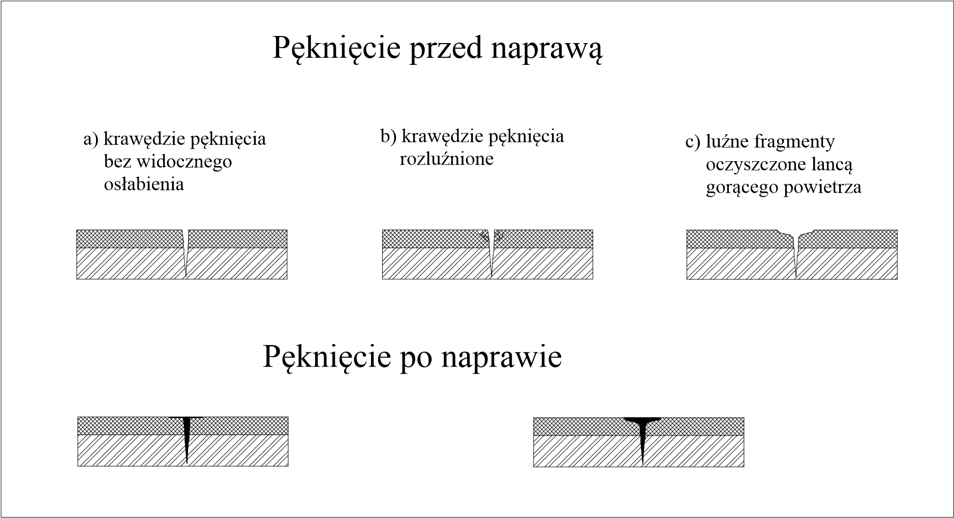
Rys. 1. Pęknięcie przed i po naprawie
- Uwagi wykonawcze
Wypełnienie spękań zaprawą lub zalewą jest przeprowadzane często z dodatkową ochroną krawędzi, przez poszerzenie szerokości zalewania o 0,05÷0,10 m, symetrycznie względem pęknięcia, na grubość 1÷ mm ponad przylegającą powierzchnię. Głębokość wypełnienia pęknięcia h powinna być równa 1,5 szerokości pęknięcia s, jednak nie mniej niż 12 mm. W naprawie głębokich pęknięć w celu zapewnienia dobrego podparcia zalewy w szczelinie dolną część szczeliny wypełnia się słabo zagęszczonym drobnoziarnistym kruszywem (najczęściej piaskiem) z dodatkiem około 10 % cementu i około 8 % wody. Innym rozwiązaniem jest wciśnięcie do szczeliny sznura lub kordu gumowego, aby zapobiec obniżaniu się zalewy.
Jeśli krawędzie warstwy ścieralnej obok pęknięcia są nie spękane, to wystarczy uformowanie pasma zalewy o szerokości 60÷70 mm. Jeśli zaś widoczne są włoskowate, zapoczątkowane pęknięcia obok zasadniczego pęknięcia, to należy zwiększyć szerokość uszczelniającego pasma nawet do 20 cm.
Zalewanie na gorąco następuje, gdy temperatura zalewy wynosi 160÷180°C, natychmiast po podgrzaniu gorącym powietrzem albo po wyschnięciu powłoki gruntującej. W zależności od zakresu robót stosuje się:
- konewki do zalewania (mały zakres robót),
- specjalny sprzęt z urządzeniem pompującym, wyposażonym w podgrzewacz do zalewy (duży zakres robót).
4. Zalecany zakres stosowania
Wypełnienie pęknięcia metodą pasmową bez rozfrezowania stanowiące samodzielną naprawę (bez przykrycia nowymi warstwami) dotyczy bieżących, tymczasowych napraw dróg lokalnych i dojazdowych. Drogi wyższych klas wymagają regulacji przebiegu pęknięcia rozfrezowaniem. W wypadku układania nowych warstw bitumicznych oddzielne przykrycie spękań włoskowatych oraz innych pęknięć o szerokości poniżej 3 mm jest zbyteczne zbędne. Zostaną one wypełnione podczas skrapiania emulsją w celu związania międzywarstwowego.
Wypełnienie pęknięcia bez rozfrezowania można stosować w następujących wypadkach:
- pęknięć niskotemperaturowych poprzecznych na drogach niższych klas
- pęknięć odbitych poprzecznych przy dobrym podparciu krawędzi (naprawa tymczasowa)
- pęknięcia odbitego podłużnego (naprawa tymczasowa) o szerokości powyżej 3 mm, także z rozgałęzieniami; jeśli szerokość jest poniżej 3 mm, to obserwuje się tylko rozwój tego spękania
- pęknięcia podłużnego w spoinie technologicznej o szerokości powyżej 3 mm, także z rozgałęzieniami, na drogach niższych klas
- pęknięcia podłużnego w śladzie koleiny (naprawa tymczasowa)
- spękań siatkowych (naprawa tymczasowa zanim zostanie wykonany remont) o szerokości powyżej 3 mm, także z rozgałęzieniami; jeśli szerokość pęknięcia jest mniejsza, to uszczelnienie powierzchniowe w postaci skropienia emulsją szybkorozpadową i posypania grysem wykonuje się tylko na drogach niższych klas, w przypadku ryzyka powiększania się otwarcia lub wyrywania materiału
- spękań blokowych - jak dla spękań siatkowych.
5. Ograniczenia stosowania
Wszystkie roboty muszą być przeprowadzone przy suchej pogodzie i w temperaturze otoczenia co najmniej 5°C (korzystnie 8°C), najlepiej w porze wiosennej.
Stosowanie zalewy do wypełnienia nieregularnych pęknięć o niewielkiej szerokości techniką pasmową nie zawsze przynosi korzystne efekty, ponieważ zalewa często szybciej ochładza się, zanim zdąży wypełnić pęknięcie. Metoda ta stanowi wówczas raczej przykrycie niż wypełnienie.
3 |
Katalog Przebudów i Remontów Nawierzchni Podatnych i
Półsztywnych
KPRNPP-2014
Załącznik E 15
Naprawa spękań
Wypełnienie pęknięcia poszerzonego przez frezowanie
1. Przeznaczenie techniki
Metoda wypełnienia pęknięcia poszerzonego przez frezowanie jest przeznaczona do uszczelniania pęknięć w istniejącej nawierzchni, najczęściej gdy wypełnienie pęknięcia stanowi samodzielną naprawę (bez przykrycia nowymi warstwami).
Metodę tą stosuje się także dla
- odtworzenia i wypełnienia pęknięcia, gdy po profilowaniu istniejącej jezdni frezarką pęknięcia zostały powierzchniowo zatarte lub, gdy wycina się szczelinę w nowej warstwie wypełniającej pas sfrezowanej, zdegradowanej warstwy ścieralnej nad istniejącym pęknięciem.
- uszczelnianie pęknięć w istniejącej nawierzchni
2. Opis techniki
Czynności związane z naprawą nawierzchni:
- poszerzenie istniejącego pęknięcia o szerokości mniejszej niż 8 mm (lub 6 mm, jeśli odległość między pęknięciami poprzecznymi jest mniejsza niż 4 m) do szerokości co najmniej 12 mm i głębokości od 25 do 40 mm: o pilarką tarczową, która może pracować tylko prostoliniowo i wytwarza gładkie ścianki szczelin,
o specjalną frezarką do szczelin, która może poszerzyć także pęknięcia o nieregularnym przebiegu; frezarka wytwarza chropowate ścianki szczelin, dzięki czemu zalewa jest lepiej zakotwiona i ma lepsza przyczepność,
- dokładna wielkość poszerzenia jest zależna od istniejącej szerokości spękania, zmian szerokości spękania spowodowanych zmianą temperatury oraz właściwościami zalewy do wypełnienia szczeliny; szerokość rozfrezowania może być obliczona lub wynikać z bezpośrednich pomiarów ruchów krawędzi pęknięcia
- wstępne oczyszczenie pęknięcia i jego najbliższego otoczenia twardą szczotką ręczną lub mechaniczną
- dokładne oczyszczenie pęknięcia sprężonym, gorącym powietrzem z równoczesnym podgrzaniem ścianek pęknięcia w celu ich osuszenia i zmiękczenia asfaltu, aby uzyskać dobre połączenie z zalewą zastosowaną bezpośrednio po podgrzaniu szczeliny
- alternatywnie zalecane jest posmarowanie ścianek szczeliny środkiem gruntującym, dostosowanym do rodzaju zalewy
- wypełnienie szczeliny gotową zalewą elastomeroasfaltową na gorąco
- posypanie pasma zalewy suchą, czystą, drobnoziarnistą mieszanką cementu, mączki kamiennej i drobnego kruszywa do 4mm
- przywałować małym walcem.
W wypadku szerszego pęknięcia lub osłabionej powierzchni w sąsiedztwie pęknięcia (rys. 1b) zaleca się zastosowanie techniki wypełnienia pęknięcia z frezowaniem pasma wzdłuż pęknięcia:
- wyfrezować pasmo wzdłuż pęknięcia na szerokość od 20 do 50 cm
1 |
- oczyścić pęknięcie i wycięte pasmo gorącym powietrzem
- wypełnić szczelinę i pasmo specjalną mieszanką drobnoziarnistego asfaltu lanego z wysokomodyfikowanym elastomeroasfaltem z dodatkiem włókna
- posypać pasmo asfaltu lanego suchym drobnym kruszywem frakcji 2-5 mm w ilości około 5 kg/m
- przywałować małym walcem.
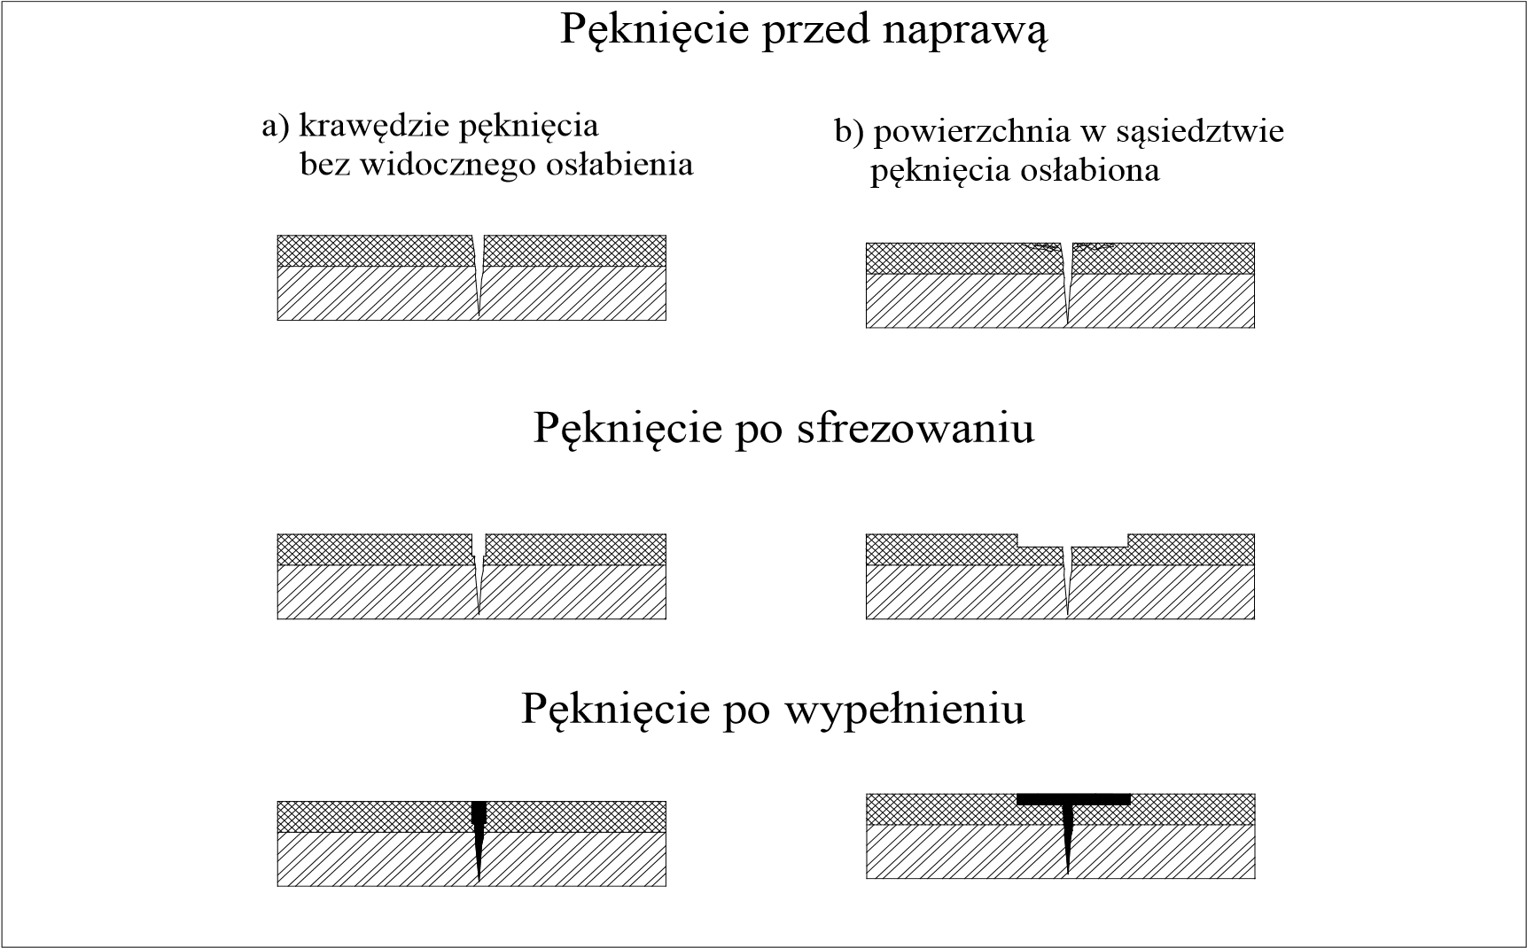
Rys. 1. Pęknięcie przed naprawą, po sfrezowaniu i po wypełnieniu
3. Uwagi wykonawcze
Wypełnienie spękań zaprawą lub zalewą jest przeprowadzane często z dodatkową ochroną krawędzi, przez poszerzenie szerokości zalewania o 5-10 cm, symetrycznie względem pęknięcia, na grubość 1-2 mm ponad przylegającą powierzchnię.
Jeśli warstwy bitumiczne wokół pęknięcia są bardziej zdegradowane, to należy wyfrezować uszkodzone fragmenty nawierzchni specjalnymi frezarkami (o szerokości walca frezującego 300, 350 lub 500 mm) i ułożyć w sfrezowanym korycie nową mieszankę mineralno-asfaltową o składzie i właściwościach zbliżonych do warstwy ścieralnej. Po jej zagęszczeniu i ostygnięciu należy wyfrezować szczeliny o szerokości 12-15 mm i głębokości 25 mm nad istniejącym pęknięciem i uszczelnić zalewą elastomeroasfaltową.
Jeśli pęknięcia są głębokie, w celu zapewnienia dobrego podparcia zalewy w szczelinie, dolną część szczeliny wypełnia się słabo zagęszczonym drobnoziarnistym kruszywem (najczęściej piaskiem) z dodatkiem około 10 % cementu i około 8 % wody. Innym rozwiązaniem jest wciśnięcie do szczelin sznura lub kordu gumowego, aby zapobiec obniżaniu się zalewy.
Zalewę na gorąco należy stosować w temperaturze 160-180°C natychmiast po podgrzaniu szczeliny gorącym powietrzem albo po wyschnięciu powłoki roztworu gruntującego. W zależności od zakresu robót stosuje się:
- konewki do zalewania (przy małym zakresie robót),
- specjalny sprzęt z urządzeniem pompującym, wyposażonym w podgrzewacz zalewy.
- Zalecany zakres stosowania
Wypełnienie pęknięcia z sfrezowaniem (naprawa o ograniczonej trwałości) stosuje się w przypadkach:
  - pęknięć niskotemperaturowych poprzecznych
  - pęknięć odbitych poprzecznych z dobrym podparciem krawędzi
  - pęknięcia odbitego podłużnego o szerokości powyżej 3 mm, także z rozgałęzieniami; w wypadku pęknięć o szerokości poniżej 3 mm obserwuje się rozwój tego spękania
  - pęknięcia podłużnego w spoinie technologicznej o szerokości powyżej 3mm, także z rozgałęzieniami
  - pęknięcia podłużnego w spoinie technologicznej o szerokości powyżej 3mm, także z rozgałęzieniami (szerokość frezowania należy dostosować do szerokości rozgałęzień)
  - w celu odtworzenia i wypełnienia pęknięcia, gdy po profilowaniu istniejącej jezdni frezarką, pęknięcia zostały powierzchniowo zatarte, np. w przypadku profilowania do przygotowania powierzchniowej, płytkiej lub głębokiej naprawy spękań z zastosowaniem geosyntetyków; również wycięcie szczeliny frezarką ponad istniejącym pęknięciem stosowane jest w przypadku wypełnienia nową mieszanką pasa nawierzchni wyciętego do głębokości warstwy ścieralnej; przed wycięciem szczelin miejsca spękań powinny być nawiązane do punktów stałych lub zaznaczone palikami.
- Ograniczenia stosowania
Wszystkie roboty muszą być przeprowadzone przy suchej pogodzie i w temperaturze otoczenia nie niższej niż 5°C (korzystniej nie niższej niż 8°C), najlepiej w porze wiosennej.
3 |

KPRNPP-2014
Załącznik E 16
Naprawa spękań
Przykrycie pęknięcia taśmą uszczelniającą

- Metoda przykrycia pęknięcia taśmą uszczelniającą jest przeznaczona do uszczelnienia spękań i otwartych połączeń technologicznych rozwartych do szerokości 5 mm.
2. Opis techniki
Czynności związane z naprawą nawierzchni:
  - wstępne oczyszczenie szczeliny i jej najbliższego otoczenia twardą szczotką ręczną lub mechaniczną
  - dokładne oczyszczenie szczeliny przedmuchaniem sprężonym, gorącym powietrzem lancą gorącego powietrza
  - posmarowanie ścianek szczeliny środkiem gruntującym pędzlem i pozostawienie ich do wyschnięcia
  - przyklejenie taśmy uszczelniającej i dociśnięcie jej ręcznie lub specjalnym urządzeniem
  - zdjęcie silikonowanego papieru z powierzchni taśmy
  - posypanie mączka wapienną lub piaskiem.
- Uwagi wykonawcze
Taśma uszczelniająca jest wzmocnioną siatką warstwą elastomeroasfaltu o grubości 1,5 mm. W celu dostosowania taśmy do szerokości uszkodzonych miejsc jej szerokość wynosi 50, 75 lub 100 mm.
- Zalecany zakres stosowania
Wypełnienie pęknięcia z przykryciem taśmą uszczelniającą stosuje się w przypadkach:
• pęknięcia niskotemperaturowego poprzecznego, rozwartego do szerokości 5 mm,
• pęknięcia podłużnego w spoinie technologicznej, rozwartego do szerokości 5 mm.
Z uwagi na prostotę wykonawstwa taśmy zaleca się przede wszystkim do robót o małym zakresie, przy których zastosowanie większej liczby maszyn jest niecelowe.
5. Ograniczenia stosowania
Wszystkie roboty muszą być przeprowadzone przy suchej pogodzie i w temperaturze otoczenia co najmniej 15ºC. Z uwagi na szybkie zużywanie się taśm ich stosowanie ogranicza się do dróg o niewielkim ruchu: podrzędnych ulic w miastach i dróg lokalnych. Nie należy stosować na obszarach, gdzie występują oddziaływania sił poziomych: na ostrych łukach i skrzyżowaniach.
KPRNPP-2014
Załącznik E 17
Naprawa spękań
Remixing otwartych spoin technologicznych
Remixing otwartych spoin technologicznych jest przeznaczony do
- naprawy uszkodzonej warstwy ścieralnej wzdłuż otwartych spoin technologicznych wskutek utraty połączenia warstw i spękania. Metoda może być także zastosowana do szerokich spękań, gdy pęknięcia są ograniczone do warstwy ścieralnej.
2. Opis techniki
Czynności związane z naprawą nawierzchni:
- wstępne oczyszczenie szczeliny i jej najbliższego otoczenia twardą szczotką ręczną lub mechaniczną
- dokładne oczyszczenie szczeliny przedmuchaniem sprężonym, gorącym powietrzem lancą gorącego powietrza
- ogrzanie warstwy ścieralnej i uplastycznienie na potrzebną szerokość powiększoną o 0,10 m z każdej strony pęknięcia promiennikami podczerwieni; szerokość ta powinna uwzględniać stan pęknięcia oraz szerokość bębna frezującego, np. 0,15, 0,30, 0,60 i 1,00 m
- sfrezowanie ogrzanej warstwy ścieralnej i wymieszanie w skrzyni frezarki z nową mieszanką mineralno - asfaltową
- ułożenie tak wykonanej mieszanki z odpowiednim nadmiarem na dogęszczenie walcem
- dodatkowe podgrzanie
- zagęszczenie walcem drogowym.
3. Uwagi wykonawcze
Przed rozpoczęciem prac należy usunąć trwałe oznakowanie poziome.
Naprawiając otwartą spoinę technologiczną, należy zapewnić zdjęcie pasa warstwy ścieralnej na całej jej grubości, aby móc polepszyć powiązanie warstw.
Mieszanka wypełniająca sfrezowaną przestrzeń powinna być ułożona z odpowiednim nadmiarem, aby powierzchnia została zagęszczona równomiernie. Zbyt duży nadmiar nie jest niebezpieczny, będzie powodował tylko lekkie nierówności, natomiast niedomiar jest szkodliwy, ponieważ naprawiane pasy będą niewłaściwie zagęszczone, co przyśpieszy uszkodzenie naprawy.
W zależności od szerokości uszkodzenia remixing przeprowadza się maszynami o szerokości roboczej 0,15, 0,30, 0,60 i 1,00 m.
- Zalecany zakres stosowania
Remixing otwartych spoin technologicznych szczególnie zalecany jest w przypadku występowania wysadzin mrozowych w środku jezdni. Jeśli szerokość jest dostateczna, to miękki przegub z wytworzonych pasów może oddziaływać przeciwko otwieraniu się spoiny technologicznej.
- Ograniczenia stosowania
Stosowanie metody remixingu ogranicza się do uszkodzeń warstwy ścieralnej.
KPRNPP-2014
Załącznik E 18
Naprawa spękań
Naprawa poprzecznego pęknięcia odbitego
z zastosowaniem geosyntetyków - naprawa płytka
Naprawa płytka z zastosowaniem geosyntetyków ułożonych w lokalnie wyciętym pasie warstwy ścieralnej jest rozwiązaniem przeznaczonym głównie dla opóźnienia wystąpienia na powierzchni warstwy bitumicznej spękań odbitych od poprzecznych, termicznych spękań sztywnej podbudowy, w sytuacji gdy krawędzie pęknięcia są dobrze podparte, a sfrezowanie warstwy ścieralnej na całej długości odcinka nie jest konieczne.
- naprawa spękań odbitych
- zapadnięcia/zaniżenia nawierzchni
2. Opis techniki
Czynności związane z naprawą nawierzchni:
- lokalne sfrezowanie bitumicznej warstwy ścieralnej do głębokości 3 cm poniżej jej spodu, na szerokości całego przekroju poprzecznego pasem szerokości 1 m, symetrycznie wobec istniejącego pęknięcia poprzecznego,
- poszerzenie frezarką pęknięcia do szerokości co najmniej 12 mm i głębokości 15 mm, wypełnienie go zalewą asfaltową,
- skropienie powierzchni sfrezowanego pasa lepiszczem elastomeroasfaltowym lub emulsją elastomeroasfaltową kationową, szybkorozpadową w ilości odpowiedniej do danego typu geosyntetyku,
- ułożenie warstwy geosyntetyku i w razie potrzeby przymocowanie go do podłoża np. gwoździami,
- uszczelnienie bocznych, pionowych ścian wyciętego pasa taśmą klejącą asfaltowokauczukową,
- wypełnienie wyciętego pasa betonem asfaltowym o składzie i właściwościach zbliżonych do właściwości istniejącej warstwy ścieralnej,
- w wypadku, gdy przewidziane jest ułożenie nowych warstw bitumicznych, na wykonanej naprawie układa się kolejny pas geosyntetyku o długości 2 m na powierzchni skropionej lepiszczem asfaltowym w ustalonej ilości i przykrywa nową warstwą lub warstwami bitumicznymi.

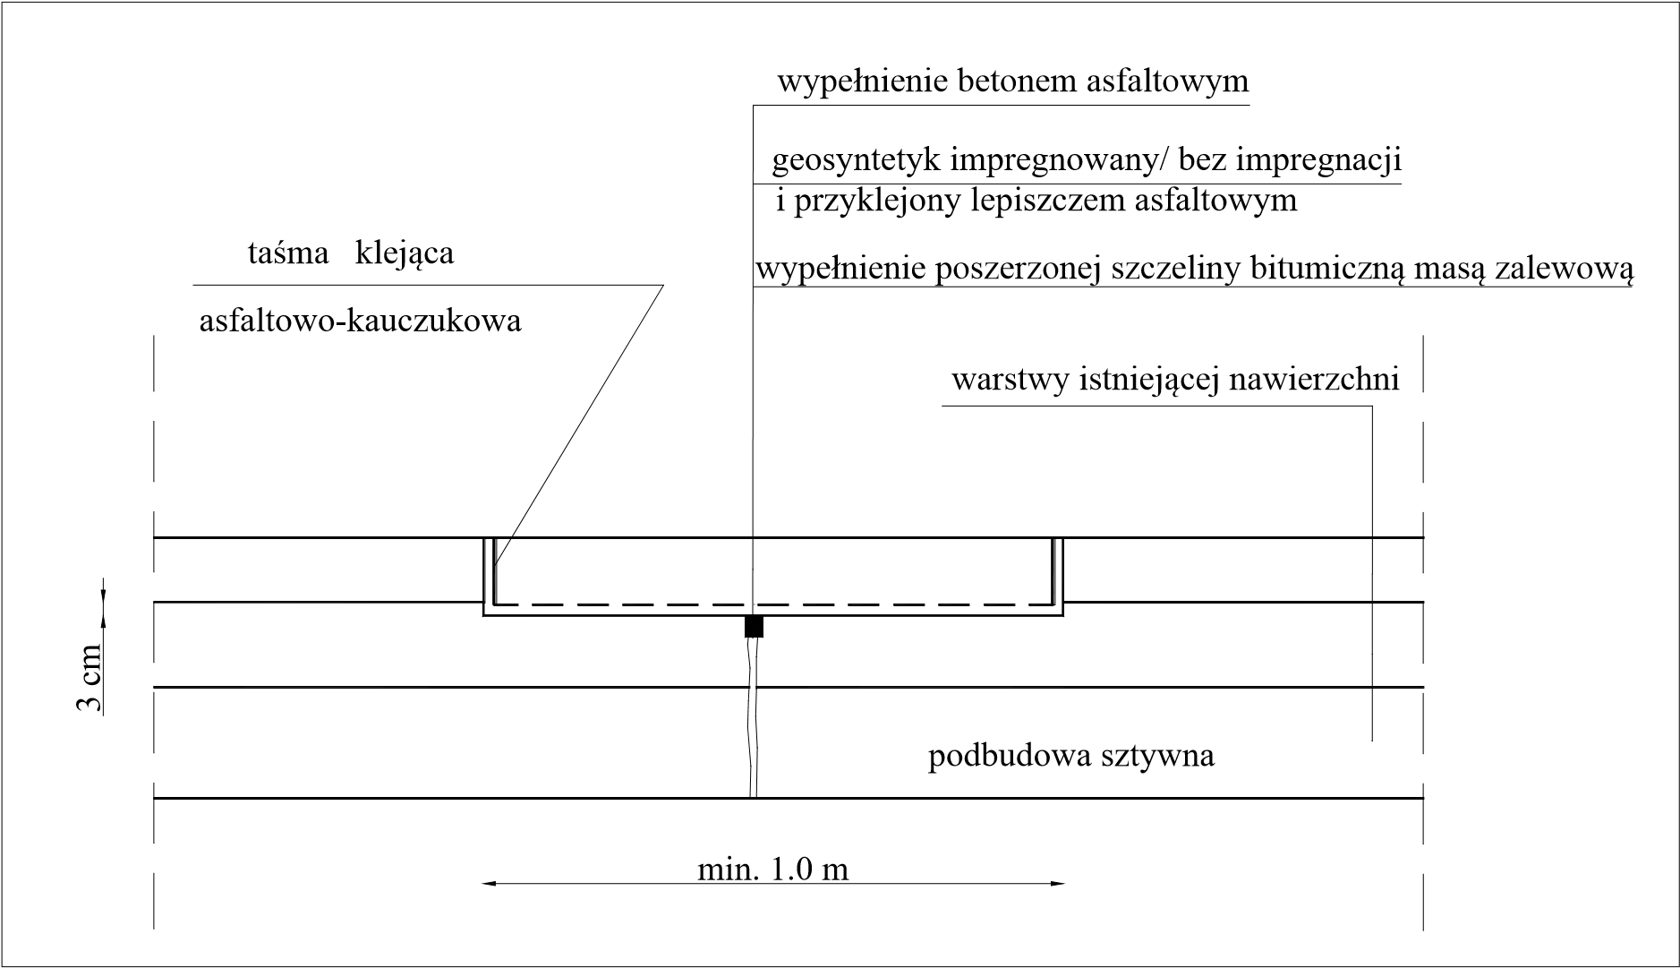
Rys. 1. Naprawa samodzielna
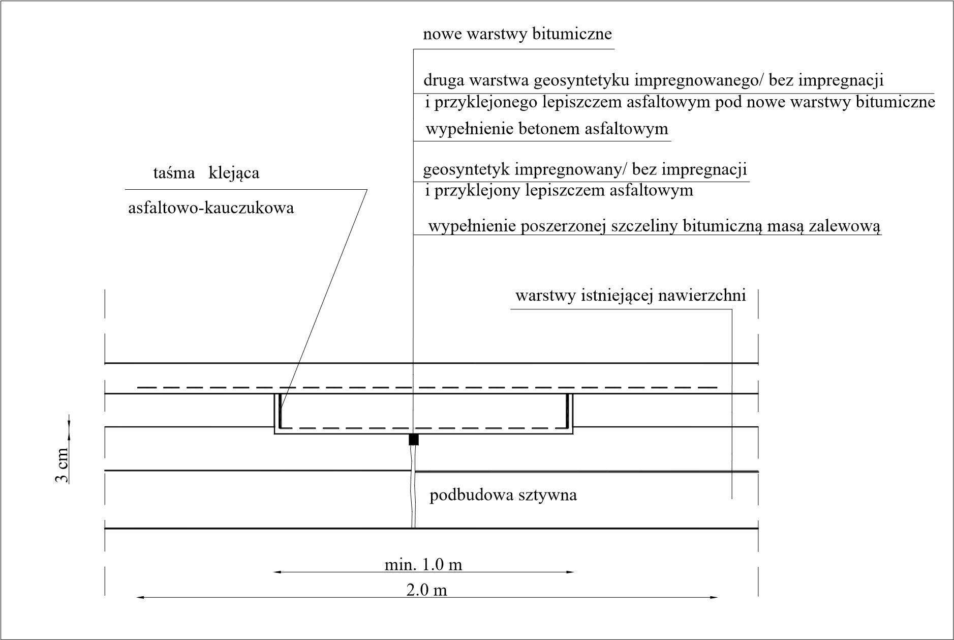

Rys. 2. Naprawa pod nowe warstwy bitumiczne
2 |
3. Uwagi wykonawcze
W wypadku układania geosyntetyku na górnej powierzchni jezdni pod nowe warstwy bitumiczne, powierzchnia skrapiana lepiszczem ma szerokość większą od szerokości pasa geosyntetyków o 0,10÷0,15 cm z każdej strony.
Powierzchnia skrapianej lepiszczem asfaltowym powinna być czysta - wszelkie zanieczyszczenia gliną, kruszywem itp. powinny zostać usunięte przed skropieniem. Części geosyntetyku zanieczyszczone smarami i olejami należy wyciąć. Miejsca te należy powtórnie skropić wraz z brzegiem otaczającego geosyntetyku, a następnie wkleić w nie prostokątną łatę z geosyntetyku o wymiarach zapewniających przykrycie wyciętego otworu z zakładem ok. 0,10 m.
Geowłóknina stosowana samodzielnie lub będąca składnikiem geokompozytu powinna być odpowiednio nasycona lepiszczem – bez nadmiaru lub niedoboru.
Nadmiar lepiszcza zmniejsza wytrzymałość warstwy pośredniej na ścinanie w podwyższonej temperaturze, co może spowodować odkształcenia trwałe nawierzchni, zwłaszcza w strefach hamowania i przyspieszania.
Niedobór lepiszcza uniemożliwi pełne nasycenie geowłókniny lepiszczem. Warstwa pośrednia nie będzie wówczas dostatecznie szczelna. Nastąpi infiltracja i retencja wody, która zmniejszy adhezję pomiędzy warstwami, a tym samym pogorszy trwałość nawierzchni.
Efektywność geosyntetyków zależy w dużym stopniu od rodzaju i ilości stosowanego lepiszcza asfaltowego. Do nasycania i przyklejenia geowłókniny zaleca się stosowanie elastomeroasfaltu stosowanego na gorąco lub upłynnionego, lub emulsję elastomeroasfaltową.
Jeśli stosowany jest elastomeroasfalt upłynniony, zawierający rozpuszczalnik, to geosyntetyk należy rozkładać po odparowaniu rozpuszczalnika. Jeśli stosowana jest emulsja elastomeroasfaltowa, to geosyntetyk należy rozkładać po rozpadzie emulsji i odparowaniu wody.
Przed ułożeniem warstwy bitumicznej na ułożonym geosyntetyku należy naprawić miejsca odklejone, fałdy, pęcherze, rozdarcia geosyntetyku.
Możliwe funkcje geosyntetyków stosowanych do napraw i sposób ich połączenia z podłożem podają tablice 1 i 2.
3 |
Tablica 1. Funkcje geosyntetyków stosowanych do napraw
Geosyntetyk | Funkcja
 | Zbrojenie | Warstwa odprężająca o znacznej wydłużalności, przy kontrolowanym osłabieniu sczepności | Izolacja od wody opadowej
Geowłóknina impregnowana asfaltem |  | XX | XX
Geosiatka (georuszt) szklana/polimerowa | X/XX (*) |  | X (**)
Geosiatka stalowa | XX | X(***) | X(**)
Geokompozyt (włóknina +siatka) | X/XX (*) | XX | XX
Uwagi: X : - produkt skuteczny, XX - produkt bardzo skuteczny, (*): funkcja zbrojenia zależy od rodzaju produktu i temperatury otoczenia, (**): tylko w przypadku geosiatki polimerowej lub szklanej przykrytej zaprawą bitumiczną względnie powierzchniowym utrwaleniem, (***): tylko w przypadku siatki stalowej przykrytej zaprawą bitumiczną z dodatkiem asfaltu modyfikowanego polimerem.
Tablica 2. Metody połączenia geosyntetyku z warstwą dolną
Geosyntetyk |  | Metoda połączenia
 | Skropienie małą ilością asfaltu | Skropienie  zwiększoną  ilością asfaltu | Przykrycie  zaprawą emulsyjną | Przybicie  gwoździami lub kołkami | Produkt samoprzylepny
Geowłókniny |  | X
Geosiatka (georuszt) szklana/ polimerowa | X |  | X | X | X
Geosiatki stalowe |  |  | X | X
Geokompozyt: (włóknina + siatka) | X | X
- Zalecany zakres stosowania
Geosyntetyk pełniący funkcję warstwy pośredniej stosuje się jako przykrycie spękań poprzecznych i podłużnych (niskotemperaturowych i odbitych) w naprawie płytkiej, gdy nośność konstrukcji nawierzchni jest wystarczająca, spękania mają charakter termiczny, krawędzie pęknięcia są dobrze podparte, a sfrezowanie warstwy ścieralnej na długości całego odcinka nie jest konieczne.
- Ograniczenia stosowania
Niedopuszczalne jest układanie warstwy geosyntetyków na pęknięciach o nieustabilizowanych krawędziach.
4 |
Roboty prowadzi się wyłącznie podczas suchej pogody. Geosyntetyk nie może być mokry, rozkładany na mokrej powierzchni lub pozostawiony na noc bez przykrycia warstwą bitumiczną.
Konieczne jest zapewnienie prawidłowej impregnacji i przyklejenia geosyntetyku do podłoża. Jeśli uzyskanie tego nie jest możliwe z jakiegokolwiek powodu, to należy zrezygnować z zastosowania tej technologii, bowiem niewłaściwe jej wykonanie może być powodem zniszczenia nawierzchni.
Temperatura wykonawstwa robót jest limitowana dopuszczalną temperaturą robót bitumicznych. W wypadku stosowania do nasycania i przyklejania geosyntetyków emulsji elastomeroasfaltowej kationowej lub elastomeroasfaltu na gorąco temperatura powietrza powinna być nie niższa niż 15°C, a temperatura skrapianej nawierzchni powinna być nie niższa niż 10°C.
Nie dopuszcza się ruchu pojazdów po rozłożonym geosyntetyku. Wyjątkowo może odbywać się jedynie ruch technologiczny. Wówczas pojazdy powinny poruszać się z małą szybkością, bez gwałtownego przyśpieszania, hamowania i skręcania.
5 |

Katalog Przebudów i Remontów Nawierzchni Podatnych i
Półsztywnych
KPRNPP-2014
Załącznik E 19
Naprawa spękań
Naprawa pęknięcia odbitego z zastosowaniem geosyntetyków - naprawa głęboka
- Przeznaczenie techniki
Naprawa głęboka z zastosowaniem geosyntetyków jest rozwiązaniem przeznaczonym do napraw pęknięć odbitych od nieciągłości w sztywnej podbudowie (stabilizacja cementem, chudy beton), w przypadku braku podparcia krawędzi tej nieciągłości. Naprawa ta obejmująca ewentualną naprawę podłoża może być także stosowana do lokalnych napraw spękań zmęczeniowych.
- Opis techniki
Czynności związane z naprawą nawierzchni:
  - lokalne sfrezowanie bitumicznej warstwy ścieralnej (około 6 cm) na szerokości całego przekroju poprzecznego i długości pasa 2,0 m, symetrycznie wobec istniejącego pęknięcia poprzecznego lub pęknięć zmęczeniowych
  - sfrezowanie pozostałych warstw nawierzchni do głębokości podłoża, na szerokości całego przekroju poprzecznego i długości pasa 1 m
  - w razie potrzeby usunięcie przewilgoconego i zanieczyszczonego podłoża gruntowego i zastąpienie go kruszywem naturalnym stabilizowanym mechanicznie, dobrze zagęszczonym
  - wypełnienie pasa sfrezowanego na długości 1 m materiałem jak na podbudowę i warstwę wiążącą
  - skropienie powierzchni zagęszczonych warstw lepiszczem elastomeroasfaltowym lub emulsją asfaltową kationową, szybkorozpadową, modyfikowaną polimerem, w ilości odpowiedniej dla danego typu geosyntetyku,
  - ułożenie warstwy geosyntetyku; w razie potrzeby przymocowanie go do podłoża np. gwoździami lub kołkami
  - uszczelnienie bocznych, pionowych ścian wyciętego pasa taśmą klejącą asfaltowokauczukową
  - wypełnienie pozostałej części wyciętego pasa o długości 2 m betonem asfaltowym o składzie i właściwościach zbliżonych do właściwości istniejącej warstwy ścieralnej
  - w wypadku, gdy przewidziane jest ułożenie bitumicznych warstw renowacyjnych, na wykonanej naprawie układa się kolejny pas geosyntetyku o długości 3 m na powierzchni skropionej lepiszczem asfaltowym w ustalonej ilości i przykrywa nową warstwą/warstwami bitumicznymi.
1 |
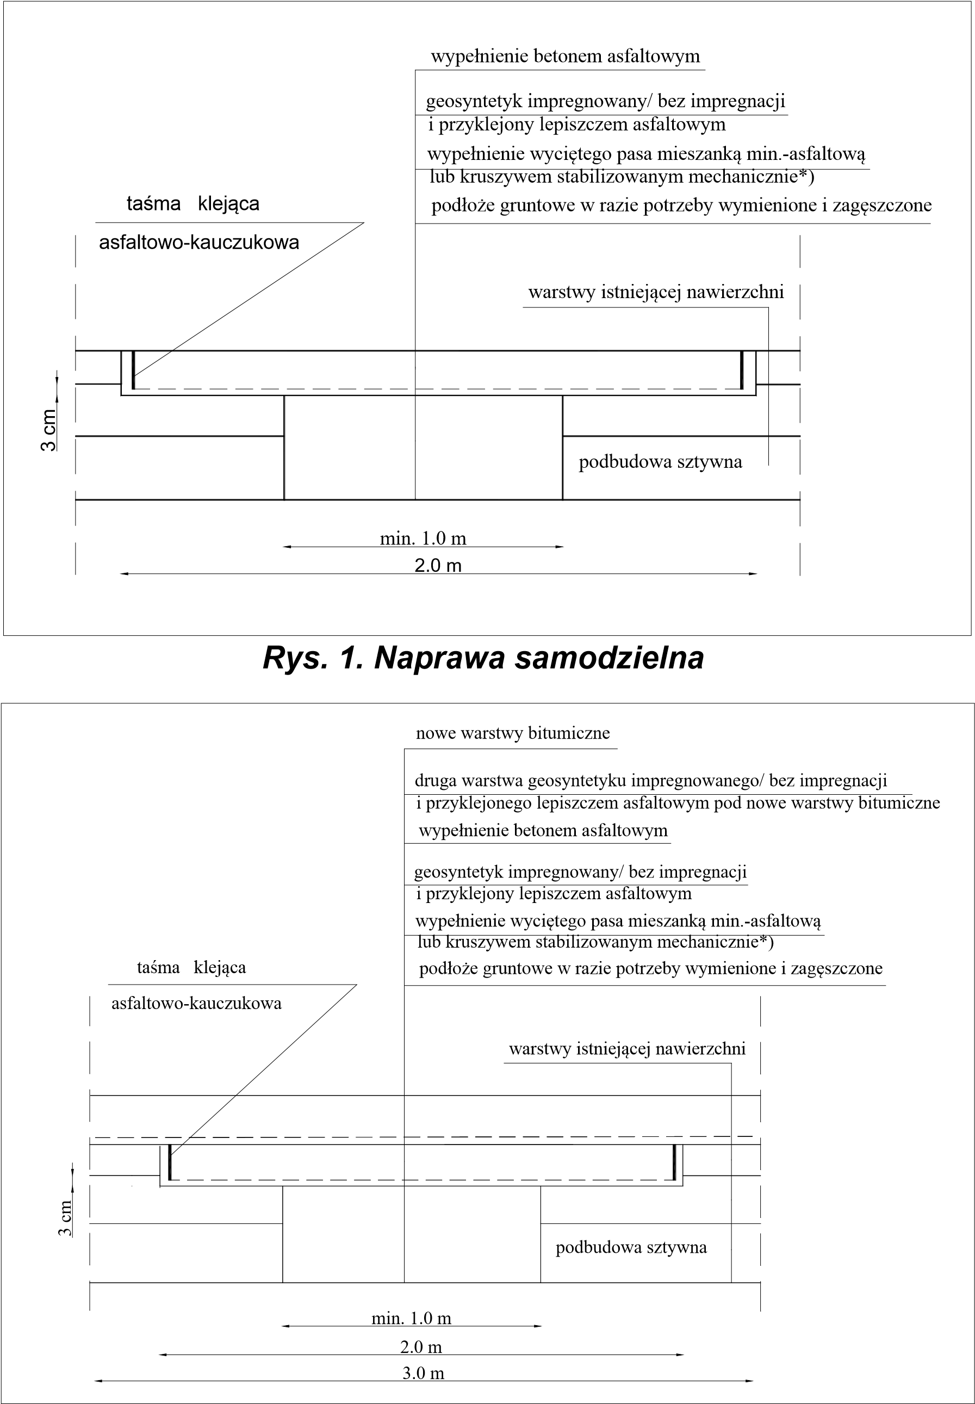
Rys. 2. Naprawa pod nowe warstwy bitumiczne
*) materiał zastosowany do wypełnienia należy każdorazowo dostosować do kategorii obciążenia ruchem
2 |
3. Uwagi wykonawcze
W wypadku układania geosyntetyku na górnej powierzchni jezdni pod nowe warstwy bitumiczne, powierzchnia skrapiana lepiszczem ma szerokość większą od szerokości pasa geosyntetyków o 0,10÷0,15 m z każdej strony.
Powierzchnia skrapianej lepiszczem asfaltowym powinna być czysta - wszelkie zanieczyszczenia gliną, kruszywem itp. powinny zostać usunięte przed skropieniem. Części geosyntetyku zanieczyszczone smarami i olejami należy wyciąć. Miejsca te należy powtórnie skropić wraz z brzegiem otaczającego geosyntetyku, a następnie wkleić w nie prostokątną łatę z geosyntetyku o wymiarach zapewniających przykrycie wyciętego otworu z zakładem ok. 0,10 m.
Geowłóknina stosowana samodzielnie lub będąca składnikiem geokompozytu powinna być odpowiednio nasycona lepiszczem – bez nadmiaru lub niedoboru.
Nadmiar lepiszcza zmniejsza wytrzymałość warstwy pośredniej na ścinanie w podwyższonej temperaturze, co może spowodować odkształcenia trwałe nawierzchni, zwłaszcza w strefach hamowania i przyspieszania.
Niedobór lepiszcza uniemożliwi pełne nasycenie geowłókniny lepiszczem. Warstwa pośrednia nie będzie wówczas dostatecznie szczelna. Nastąpi infiltracja i retencja wody, która zmniejszy adhezję pomiędzy warstwami, a tym samym pogorszy trwałość nawierzchni.
Efektywność geosyntetyków zależy w dużym stopniu od rodzaju i ilości stosowanego lepiszcza asfaltowego. Do nasycania i przyklejenia geowłókniny zaleca się stosowanie elastomeroasfaltu stosowanego na gorąco lub upłynnionego, lub emulsję elastomeroasfaltową.
Jeśli stosowany jest elastomeroasfalt upłynniony, zawierający rozpuszczalnik, to geosyntetyk należy rozkładać po odparowaniu rozpuszczalnika. Jeśli stosowana jest emulsja elastomeroasfaltowa, to geosyntetyk należy rozkładać po rozpadzie emulsji i odparowaniu wody.
Przed ułożeniem warstwy bitumicznej na ułożonym geosyntetyku należy naprawić miejsca odklejone, fałdy, pęcherze, rozdarcia geosyntetyku.
Możliwe funkcje geosyntetyków stosowanych do napraw i sposób ich połączenia z podłożem dolną podają tablice 1 i 2.
3 |
Tablica 1. Funkcje geosyntetyków stosowanych do napraw
Geosyntetyk |  | Funkcja
 | Zbrojenie | Warstwa odprężająca o znacznej wydłużalności, przy kontrolowanym osłabieniu sczepności | Izolacja od wody opadowej
Geowłóknina impregnowana asfaltem |  | XX | XX
Geosiatka (georuszt) szklana/polimerowa | X/XX (*) |  | X (**)
Geosiatka stalowa | XX | X(***) | X(**)
Geokompozyt (włóknina +siatka) | X/XX (*) | XX | XX
Uwagi: X : - produkt skuteczny, XX - produkt bardzo skuteczny, (*): funkcja zbrojenia zależy od rodzaju produktu i temperatury otoczenia, (**): tylko w przypadku geosiatki polimerowej lub szklanej przykrytej zaprawą bitumiczną względnie powierzchniowym utrwaleniem, (***): tylko w przypadku siatki stalowej przykrytej zaprawą bitumiczną z dodatkiem asfaltu modyfikowanego polimerem.
Tablica 2. Metody połączenia geosyntetyku z warstwą dolną
Geosyntetyk |  | Metoda połączenia
 | Skropienie małą ilością asfaltu | Skropienie zwiększoną  ilością asfaltu | Przykrycie zaprawą emulsyjną | Przybicie gwoździami lub kołkami | Produkt samoprzylepny
Geowłóknina |  | X
Geosiatka (georuszt) szklana/ polimerowa | X |  | X | X | X
Geosiatka stalowa |  |  | X | X
Geokompozyt: (włóknina + siatka) | X | X
- Zalecany zakres stosowania
Geosyntetyk pełniący funkcję warstwy pośredniej stosuje się w głębokiej naprawie spękań w przypadku braku podparcia krawędzi pęknięć termicznych sztywnej podbudowy spowodowanego destrukcja podłoża, a także w przypadku korozji warstwy sztywnej podbudowy. Naprawa ta obejmująca ewentualną naprawę podłoża może być także stosowana do lokalnych napraw spękań zmęczeniowych.
- Ograniczenia stosowania
Roboty prowadzi się wyłącznie podczas suchej pogody. Geosyntetyk nie może być mokry, rozkładany na mokrej powierzchni lub pozostawiony na noc bez przykrycia warstwą bitumiczną.
Konieczne jest zapewnienie prawidłowej impregnacji i przyklejenia geosyntetyku do podłoża. Jeśli uzyskanie tego nie jest możliwe z jakiegokolwiek powodu, to należy zrezygnować z
  - |
zastosowania tej technologii, bowiem niewłaściwe jej wykonanie może być powodem zniszczenia nawierzchni.
Temperatura wykonawstwa robót jest limitowana dopuszczalną temperaturą robót bitumicznych. W wypadku stosowania do nasycania i przyklejania geosyntetyków emulsji elastomeroasfaltowej kationowej lub elastomeroasfaltu na gorąco temperatura powietrza powinna być nie niższa niż 15°C, a temperatura skrapianej nawierzchni powinna być nie niższa niż 10°C.
Nie dopuszcza się ruchu pojazdów po rozłożonym geosyntetyku. Wyjątkowo może odbywać się jedynie ruch technologiczny. Wówczas pojazdy powinny poruszać się z małą szybkością, bez gwałtownego przyśpieszania, hamowania i skręcania.
  - |

Katalog Przebudów i Remontów Nawierzchni Podatnych i
Półsztywnych
KPRNPP-2014
Załącznik E 20
Naprawa spękań
Naprawa pęknięć odbitych z zastosowaniem geosyntetyków - naprawa powierzchniowa pod nowe warstwy bitumiczne
1. Przeznaczenie techniki
Naprawa powierzchniowa pod nowe warstwy bitumiczne z zastosowaniem geosyntetyków jest rozwiązaniem przeznaczonym do opóźnienia wystąpienia na powierzchni nowej warstwy bitumicznej spękań odbitych od nieciągłości poprzecznych i podłużnych spękań w dolnych warstwach, jeśli przewidziana jest regulacja całej powierzchni istniejącej jezdni przez frezowanie lub ułożenie warstwy profilującej. Wycinanie dodatkowych pasów na ułożenie geosyntetyków jest wtedy zbędne. Geosyntetyki stosowane są w tej naprawie także w poszerzaniu istniejącej jezdni lub połączeniu jezdni z przebudowanym poboczem.
2. Opis techniki
Czynności związane z naprawą nawierzchni:
- w przypadku napraw spękań poprzecznych - lokalizacja i trwałe oznaczenie miejsc spękań poza pasem drogowym
- wyrównanie powierzchni jezdni frezowaniem lub profilowaniem warstwą profilującą; w przypadku zastosowania warstwy profilującej przed jej położeniem należy spękania wypełnić emulsją lub zalewą; jeżeli po frezowaniu otrzymuje się powierzchnię o głębokim rowkach, to należy ją dodatkowo powierzchniowo zamknąć cienką warstwą mineralno-asfaltową
- skropienie miejsc nieciągłości lepiszczem asfaltowym (emulsją asfaltową lub asfaltem) modyfikowanym elastomerem w ilości odpowiedniej dla impregnacji i przyklejenia geosyntetyku; łączna szerokość skropienia wynosi 1,20 m symetrycznie w stosunku do pęknięcia (jest o 0,10 m szersza od pasa geowłókniny z każdej strony); w przypadku, gdy powierzchnia jezdni jest pokryta gęstymi spękaniami poprzecznymi, należy przewidzieć skropienie lepiszczem i ułożenie geosyntetyku na całej powierzchni spękanego odcinka
- ilość lepiszcza do nasycenia i przyklejenia geowłókniny lub geokompozytu do warstwy dolnej powinna być dobrana indywidualnie; należy uwzględnić także stan powierzchni warstwy dolnej i w razie potrzeby skorygować ustaloną ilość lepiszcza
- ułożenie geosyntetyku: dobrą przyczepność do podłoża uzyskuje się po dociśnięciu geowłókniny lekkim walcem ogumionym przed stwardnieniem lepiszcza; końcowe nasycenie i przyklejenie osiąga się po rozłożeniu i zagęszczeniu gorącej warstwy bitumicznej
- rozłożenie nowej mieszanki mineralno-asfaltowej w jednej lub więcej warstwach.

i przyklejony lepiszczem asfaltowym
geosyntetyk impregnowany/ bez impregnacji
warstwy bitumiczne
podbudowa sztywna
min. 1.0 m
nowe warstwy bitumiczne
warstwy istniejącej nawierzchni
wypełnienie poszerzonej szczeliny
bitumiczną masą zalewową
Rys. 1. Naprawa powierzchniowa z zastosowaniem geosyntetyków
3. Uwagi wykonawcze
Powierzchnia skrapiana lepiszczem ma szerokość większą od szerokości pasa geosyntetyków o około 0,10÷0,15 m z każdej strony.
Szerokość poprzecznego zakładu w kierunku rozkładania geosyntetyku wynosi: geokompozytu lub geowłókniny 0,10÷0,15 m geosiatki 0,20 m
Szerokość zakładu podłużnego powinna wynosić: geokompozytu lub geowłókniny około 0,05 m geosiatki co najmniej 0,15 m.
Powierzchnia skrapianej lepiszczem asfaltowym powinna być czysta - wszelkie zanieczyszczenia gliną, kruszywem itp. powinny zostać usunięte przed skropieniem. Części geosyntetyku zanieczyszczone smarami i olejami należy wyciąć. Miejsca te należy powtórnie skropić wraz z brzegiem otaczającego geosyntetyku, a następnie wkleić w nie prostokątną łatę z geosyntetyku o wymiarach zapewniających przykrycie wyciętego otworu z zakładem ok. 0,10 m.
Geowłóknina stosowana samodzielnie lub będąca składnikiem geokompozytu powinna być odpowiednio nasycona lepiszczem – bez nadmiaru lub niedoboru.
Nadmiar lepiszcza zmniejsza wytrzymałość warstwy pośredniej na ścinanie w podwyższonej temperaturze, co może spowodować odkształcenia trwałe nawierzchni, zwłaszcza w strefach hamowania i przyspieszania.
Niedobór lepiszcza uniemożliwi pełne nasycenie geowłókniny lepiszczem. Warstwa pośrednia nie będzie wówczas dostatecznie szczelna. Nastąpi infiltracja i retencja wody, która zmniejszy adhezję pomiędzy warstwami, a tym samym pogorszy trwałość nawierzchni.
Efektywność geosyntetyków zależy w dużym stopniu od rodzaju i ilości stosowanego lepiszcza asfaltowego. Do nasycania i przyklejenia geowłókniny zaleca się stosowanie elastomeroasfaltu stosowanego na gorąco lub upłynnionego, lub emulsję elastomeroasfaltową.
Jeśli stosowany jest elastomeroasfalt upłynniony, zawierający rozpuszczalnik, to geosyntetyk należy rozkładać po odparowaniu rozpuszczalnika. Jeśli stosowana jest emulsja elastomeroasfaltowa, to geosyntetyk należy rozkładać po rozpadzie emulsji i odparowaniu wody.
Przed ułożeniem warstwy bitumicznej na ułożonym geosyntetyku należy naprawić miejsca odklejone, fałdy, pęcherze, rozdarcia geosyntetyku.
- Zalecany zakres stosowania
Geosyntetyki mogą być stosowane na drogach o wszystkich kategoriach ruchu. Geosyntetyki stosowane w naprawach powierzchniowych pod nowe warstwy bitumiczne służą do przykrywania nieciągłości poprzecznych i podłużnych w istniejącej nawierzchni. Geosiatki i geokompozyty stosowane są także jako zbrojenie nawierzchni, gdy nośność konstrukcji nawierzchni jest niewystarczająca, a jej spękania mają charakter zmęczeniowy.
Projektowana konstrukcja wzmocnienia może być wówczas oszczędniejsza pod względem grubości warstw. Konieczne jest zapewnienie połączenia z podłożem i nową warstwą asfaltową.
- Ograniczenia stosowania
Niedopuszczalne jest układanie geosyntetyku na pęknięciach o nieustabilizowanych krawędziach.
Skuteczność działania geosyntetyku jako zbrojenia jest warunkowana wysoką sztywnością połączenia na powierzchni kontaktu. Nie ma potrzeby zbrojenia istniejącej konstrukcji, jeśli jej warstwy są o dużej sztywności. Skuteczność zbrojenia maleje wraz ze wzrostem ich sztywności.
W wypadku stosowania geokompozytu należy mieć na uwadze, że może on zmniejszyć sczepność pomiędzy warstwami.
Roboty prowadzi się wyłącznie podczas suchej pogody. Geosyntetyk nie może być mokry, rozkładany na mokrej powierzchni lub pozostawiony na noc bez przykrycia warstwą bitumiczną.
Konieczne jest zapewnienie prawidłowej impregnacji i przyklejenia geosyntetyku do podłoża. Jeśli uzyskanie tego nie jest możliwe z jakiegokolwiek powodu, to należy zrezygnować z zastosowania tej technologii, bowiem niewłaściwe jej wykonanie może być powodem zniszczenia nawierzchni.
Temperatura wykonawstwa robót jest limitowana dopuszczalną temperaturą robót bitumicznych. W wypadku stosowania do nasycania i przyklejania geosyntetyków emulsji elastomeroasfaltowej kationowej lub elastomeroasfaltu na gorąco temperatura powietrza powinna być nie niższa niż 15°C, a temperatura skrapianej nawierzchni powinna być nie niższa niż 10°C.
Nie dopuszcza się ruchu pojazdów po rozłożonym geosyntetyku. Wyjątkowo może odbywać się jedynie ruch technologiczny. Wówczas pojazdy powinny poruszać się z małą szybkością, bez gwałtownego przyśpieszania, hamowania i skręcania.

Katalog Przebudów i Remontów Nawierzchni Podatnych i
Półsztywnych
KPRNPP-2014
Załącznik E 21
Naprawa spękań
Naprawa pęknięcia z zastosowaniem geosyntetyków - iniekcja zaprawą cementową
1. Przeznaczenie techniki
Naprawa pęknięcia z zastosowaniem geosyntetyków i iniekcją zaprawą cementową jest przeznaczona do
- naprawa pęknięć odbitych od nieciągłości w sztywnej podbudowie (stabilizacja cementem, chudy beton, płyty betonowe) w przypadku, gdy krawędzie tej nieciągłości są nierównomiernie podparte.
2. Opis techniki
Czynności związane z naprawą nawierzchni:
- sfrezowanie warstw bitumicznych do poziomu sztywnej podbudowy, w postaci poprzecznego koryta, o szerokości 0,50 m po obydwu stronach spękania (łączna szerokość koryta = 1,00 m),
- w razie potrzeby poszerzenie pęknięcia do szerokości 2 cm,
- oczyszczenie powierzchni sztywnej podbudowy oraz pęknięcia przy pomocy urządzenia ssącego,
- wprowadzenie pod ciśnieniem zaprawy cementowej wypełniającej kawernę,
- wypełnienie pęknięcia zalewą,
- wyrównanie nierówności mieszanką mineralno-asfaltową,
- przykrycie dna koryta warstwą bitumiczną grubości do 3 cm,
- skropienie lepiszczem asfaltowym modyfikowanym elastomerem (emulsją lub asfaltem drogowym), w ilości odpowiedniej do przyklejenia i impregnacji geosyntetyku,
- rozłożenie geosyntetyku na całej szerokości koryta,
- wyrównanie betonem asfaltowym, zagęszczenie go do poziomu istniejącej nawierzchni.
1 |
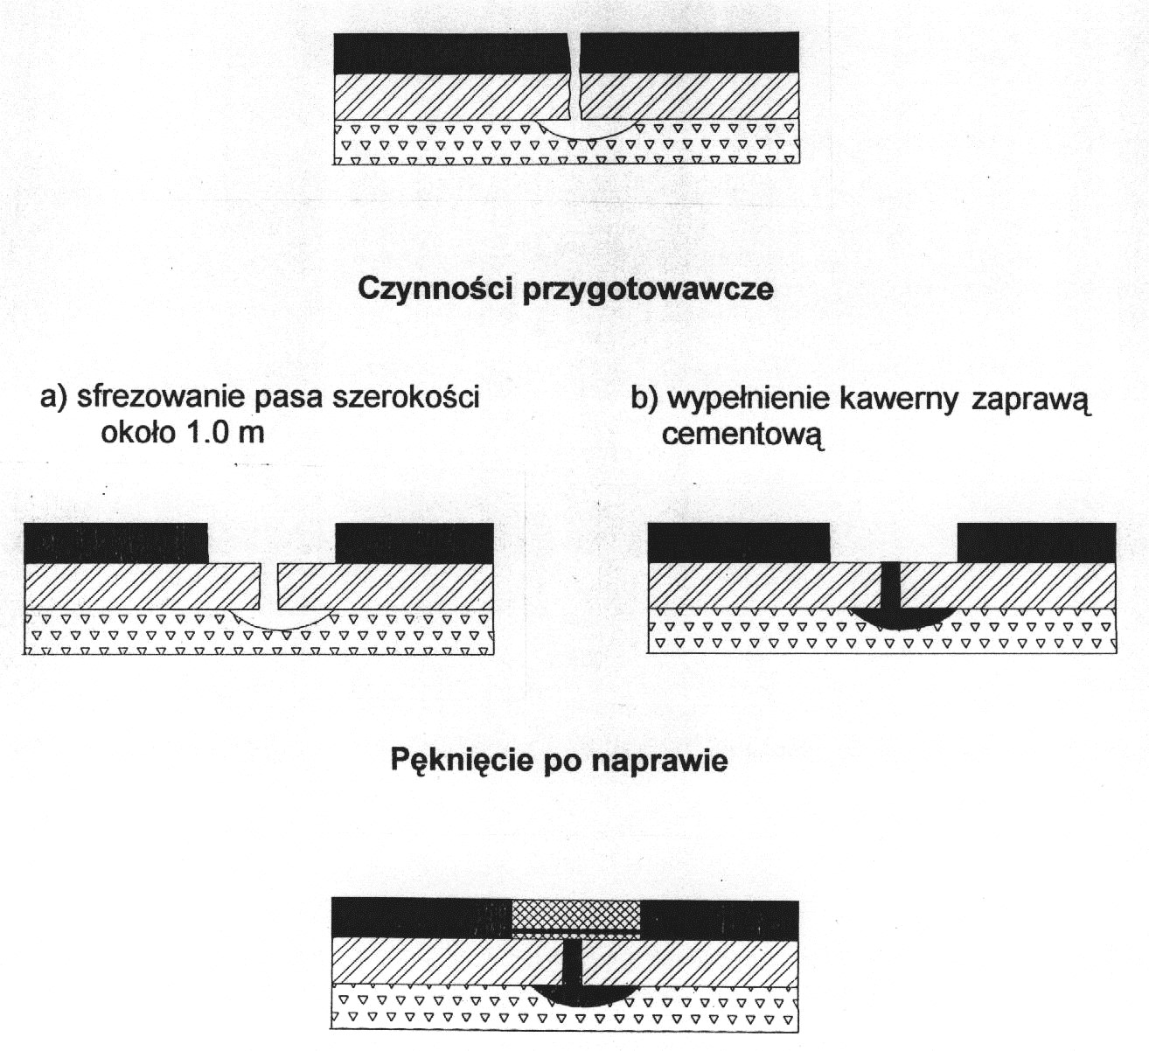
Rys. 1. Pęknięcie przed i po naprawie
- Uwagi wykonawcze
Wypełnianie zaprawą cementową najlepiej przeprowadza się metodą torkretowania. Jako geosyntetyk stosowane powinny być geokompozyty lub geosiatki o podniesionej wytrzymałości na rozciąganie i możliwie niewielkim wydłużeniu.
- Zalecany zakres stosowania
Metodę iniekcji stosuje się do napraw nawierzchni autostrad i dróg ekspresowych z zapewnieniem możliwie dokładnego wypełnienia pustek pod krawędziami spękań w sztywnej podbudowie.
- Ograniczenia stosowania
Roboty muszą być przeprowadzone podczas suchej pogody i w temperaturze otoczenia co najmniej 10°C.

  - | S t r o n a

Jeżeli wypełnienie pustek pod krawędziami spękań w sztywnej podbudowie napotyka na trudności wykonawcze, to należy zaniechać tej metody, zastępując ją metodą naprawy głębokiej z użyciem geosyntetyków.
  - |
Katalog Przebudów i Remontów Nawierzchni Podatnych i
Półsztywnych
KPRNPP-2014
Załącznik E 22
Naprawa spękań
Połączenie poszerzenia nawierzchni lub utwardzonego pobocza z zastosowaniem geosyntetyków
- Przeznaczenie techniki
Zastosowanie geosyntetyków do
- poszerzeniae konstrukcji nawierzchni lub
- przebudowya pobocza ma na celu zapobieżenie (lub co najmniej opóźnienie) wystąpienia na powierzchni jezdni podłużnego pęknięcia, odbitego od spoiny podłużnej na krawędzi połączenia istniejącej jezdni z konstrukcją poszerzenia jezdni lub utwardzonego pobocza.
Uwaga: Połączenie pobocza z jezdnią powinno być projektowane i wykonane zgodnie z zaleceniami podanym w części zasadniczej niniejszego Katalogu i ze szczególnymi zaleceniami podanymi w opisie tej techniki.
- Opis techniki
Wykonanie remontu obejmuje następujące czynności:
  - rozebranie istniejącego pobocza do głębokości przewidzianej projektem lub wykonanie recyklingu na zimno do projektowanego poziomu tej warstwy podbudowy
  - wykonanie stopni w istniejącej konstrukcji, aby uzyskać prawidłowe połączenie poszerzenia według zaleceń w p. 8
  - wyrównanie warstwy ścieralnej jezdni frezowaniem lub warstwą wyrównawczą z mieszanki mineralno-asfaltowej
  - ułożenie nowych warstw konstrukcyjnych poszerzenia jezdni lub utwardzonego pobocza do poziomu jezdni po jej wyrównaniu
  - skropienie powierzchni poszerzenia i jezdni lepiszczem asfaltowym
(elastomeroasfaltem na gorąco lub upłynnionym, lub emulsją elastomeroasfaltową kationową), w ilości wymaganej dla zastosowanego geosyntetyku: szerokość pasa skropienia powinna być o około 0,20÷0,30 m większa niż szerokość pasa geosyntetyku, który ma być ułożony, lecz nie mniej niż po 1,10 m po każdej stronie połączenia
  - ułożenie warstwy geosyntetyku (czy geosyntetyk nie powinien być układany pod warstwą wiążącą?) na połączeniu jezdni i jej poszerzenia po ostygnięciu warstwy elastomeroasfaltu lub odparowaniu rozpuszczalnika z lepiszcza upłynnionego, lub po rozpadzie emulsji; szerokość pasa geosyntetyku powinna wynosić co najmniej po 1,00 m po każdej stronie połączenia; w razie potrzeby należy przymocować geosyntetyk do podłoża, np. gwoździami
  - przykrycie całości jezdni i poszerzenia jezdni lub utwardzonego pobocza nową warstwą (warstwami) bitumiczną.
Sposób wykonania połączenia ilustruje rysunek.
1 |

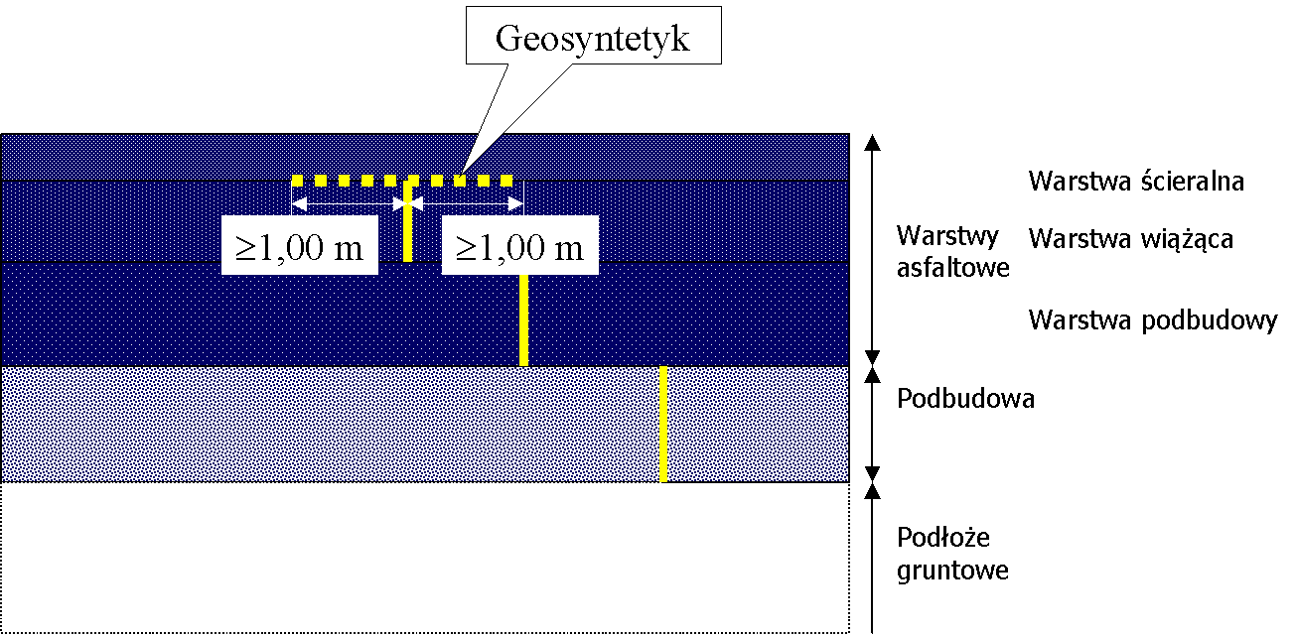
Rys. 1. Schemat poszerzenia nawierzchni z zastosowaniem geosyntetyku
- Uwagi wykonawcze
Zaleca się stosować geosyntetyki o zwiększonej sztywności i wytrzymałości na rozciąganie oraz o małym wydłużeniu. Konieczne jest zapewnieniu trwałego połączenia geosyntetyku z warstwami bitumicznymi.
W nawierzchniach dróg KR4-6 zaleca się stosowanie geosyntetyku będącego kompozytem siatki i włókniny. W nawierzchniach dróg KR1-3 może być stosowana geowłóknina o odpowiednich parametrach mechanicznych.
W wypadku łączenia pasów geosyntetyku szerokość poprzecznego zakładu, w kierunku rozkładania geosyntetyku, wynosi 0,10÷0,15 m. Dolna warstwa zakładu skrapiana jest dodatkowo lepiszczem w ilości ok. 0,4 kg/m².
Powierzchnia skrapianej lepiszczem asfaltowym powinna być czysta - wszelkie zanieczyszczenia gliną, kruszywem itp. powinny zostać usunięte przed skropieniem. Części geosyntetyku zanieczyszczone smarami i olejami należy wyciąć. Miejsca te należy powtórnie skropić wraz z brzegiem otaczającego geosyntetyku, a następnie wkleić w nie prostokątną łatę z geosyntetyku o wymiarach zapewniających przykrycie wyciętego otworu z zakładem ok. 0,10 m.
Geowłóknina stosowana samodzielnie lub będąca składnikiem geokompozytu powinna być odpowiednio nasycona lepiszczem – bez nadmiaru lub niedoboru.
Nadmiar lepiszcza zmniejsza wytrzymałość warstwy pośredniej na ścinanie w podwyższonej temperaturze, co może spowodować odkształcenia trwałe nawierzchni, zwłaszcza w strefach hamowania i przyspieszania.
Niedobór lepiszcza uniemożliwi pełne nasycenie geowłókniny lepiszczem. Warstwa pośrednia nie będzie wówczas dostatecznie szczelna. Nastąpi infiltracja i retencja wody, która zmniejszy adhezję pomiędzy warstwami, a tym samym pogorszy trwałość nawierzchni.
2 |
Efektywność geosyntetyków zależy w dużym stopniu od rodzaju i ilości stosowanego lepiszcza asfaltowego. Do nasycania i przyklejenia geowłókniny zaleca się stosowanie elastomeroasfaltu stosowanego na gorąco lub upłynnionego, lub emulsję elastomeroasfaltową.
Jeśli stosowany jest elastomeroasfalt upłynniony, zawierający rozpuszczalnik, to geosyntetyk należy rozkładać po odparowaniu rozpuszczalnika. Jeśli stosowana jest emulsja elastomeroasfaltowa, to geosyntetyk należy rozkładać po rozpadzie emulsji i odparowaniu wody.
Przed ułożeniem warstwy bitumicznej na ułożonym geosyntetyku należy naprawić miejsca odklejone, fałdy, pęcherze, rozdarcia geosyntetyku.
- Zalecany zakres stosowania
Metodę układania geosyntetyków w połączeniu poszerzenia jezdni zaleca się stosować we wszystkich wypadkach i na drogach o wszystkich kategoriach ruchu. W nawierzchniach dróg o wyższej kategorii ruchu KR4-6 zaleca się zastosowanie geosyntetyku w dwóch kolejnych połączeniach warstw (między trzema warstwami).
- Ograniczenia stosowania
Roboty prowadzi się wyłącznie podczas suchej pogody. Geosyntetyk nie może być mokry, rozkładany na mokrej powierzchni lub pozostawiony na noc bez przykrycia warstwą bitumiczną.
Konieczne jest zapewnienie prawidłowej impregnacji i przyklejenia geosyntetyku do podłoża. Jeśli uzyskanie tego nie jest możliwe z jakiegokolwiek powodu, to należy zrezygnować z zastosowania tej technologii, bowiem niewłaściwe jej wykonanie może być powodem zniszczenia nawierzchni.
Temperatura wykonawstwa robót jest limitowana dopuszczalną temperaturą robót bitumicznych. W wypadku stosowania do nasycania i przyklejania geosyntetyków emulsji elastomeroasfaltowej kationowej lub elastomeroasfaltu na gorąco temperatura powietrza powinna być nie niższa niż 15°C, a temperatura skrapianej nawierzchni powinna być nie niższa niż 10°C.
Nie dopuszcza się ruchu pojazdów po rozłożonym geosyntetyku. Wyjątkowo może odbywać się jedynie ruch technologiczny. Wówczas pojazdy powinny poruszać się z małą szybkością, bez gwałtownego przyśpieszania, hamowania i skręcania.
3 |
Katalog Przebudów i Remontów Nawierzchni Podatnych i
Półsztywnych
KPRNPP-2014
Załącznik E 23
Modernizacja nawierzchni
Recykling na zimno na miejscu
1. Przeznaczenie techniki
Recykling na zimno na miejscu służy do przetworzenia istniejących, zniszczonych warstw (warstwy) nawierzchni na nową, nośną warstwę konstrukcyjną (najkorzystniej o charakterze podatnym).
2. Opis techniki
Recykling na zimno na miejscu jest to jeden z rodzajów ciągłego procesu technologicznego recyklingu na drodze. Składa się on z następujących, podstawowych czynności:
- sfrezowania istniejącej warstwy lub warstw nawierzchni
- dodania nowej mieszanki mineralnej wraz z dodatkiem emulsji i/lub cementu oraz ewentualnie innych dodatków
- wymieszania wszystkich składników
- rozłożenia mieszanki przetworzonej
- zagęszczenia warstwy.
W zależności od istniejącej konstrukcji nawierzchni, warunków obciążenia ruchem i przewidywanej trwałości zaprojektowanej konstrukcji wykonaną warstwę w technologii recyklingu na zimno na miejscu można przykryć:
- powierzchniowym utrwaleniem
- cienką warstwą na zimno
- cienką warstwą na gorąco
- kilkoma warstwami asfaltowymi.
W projektowaniu konstrukcji modernizowanej nawierzchni można posłużyć się typowymi konstrukcjami podanymi w Warunkach Technicznych wykonywania warstw podbudowy z mieszanki mineralno-cementowo-emulsyjnej (MCE).
- Uwagi wykonawcze
Recykling na zimno na miejscu wykonuje się w cyklu ciągłym na drodze samobieżną maszyną recyklującą lub samobieżnym zestawem frezującym, mieszającym i rozkładającym. Warstwę zagęszcza się w sposób konwencjonalny walcami ogumionymi, stalowymi, statycznymi lub wibracyjnymi, stosując odpowiednio dużą energię zagęszczania.
Warunki atmosferyczne w czasie robót powinny odpowiadać stosowanej specyficznej technologii, tj. w zależności od stosowanych dodatków emulsji asfaltowej lub cementu.
Warstwa recyklowana na zimno powinna być przykryta nową warstwą asfaltową (lub warstwami) w tym samym sezonie, przed zimą.
- Zalecany zakres stosowania
Recykling na zimno na miejscu stosuje się w celu:
  - przebudowy nawierzchni bitumicznej ze spękaniami odbitymi z podbudowy sztywnej
1 |
  - przebudowy nawierzchni bitumicznej ze spękaniami zmęczeniowymi (wyczerpana nośność - trwałość zmęczeniowa nawierzchni)
  - wzmocnienia nawierzchni bitumicznej, tłuczniowej lub żwirowej do wykonania górnej lub wzmacniającej warstwy podbudowy
  - przetworzenia zniszczonych wskutek starzenia lub z innych powodów warstw asfaltowych nawierzchni na nośną podbudowę
  - dostosowania nawierzchni do wymaganej nośności w wyniku przetworzenia i pogrubienia starej podbudowy.
Recykling na zimno na miejscu jest szczególnie zalecany do przetworzenia i modernizacji nawierzchni zawierających składniki smołowe, gdy jest jedyną technologią eliminującą konieczność wywozu i składowania szkodliwego dla środowiska destruktu nawierzchni oraz pozwalającą na przyjazne dla środowiska przetworzenie nawierzchni. Asfalt z emulsji zastosowanej w tej technologii otacza lepiszcze smołowe odcinając je od środowiska.
5. Ograniczenia stosowania
Ograniczenia stosowania recyklingu na gorąco na miejscu wynikają z ciągłości procesu i głębokości zasięgu. Utrudnienia sprawiają urządzenia obce w nawierzchni (studzienki, instalacje itp.). W warunkach miejskich należy dokonać demontażu urządzeń do głębokości pozwalającej przeprowadzenie procesu lub zaniechać tej technologii.
W wypadku stosowania dodatku emulsji emulsyjnej ograniczenia dotyczą warunków atmosferycznych stosowania.
Trudności i ograniczenia w stosowaniu mogą być spowodowane niejednorodnością materiału w istniejącej nawierzchni. W takim wypadku zalecana będzie wymiana warstw.
W uzasadnionych wypadkach należy sprawdzić, czy w istniejącej konstrukcji nie występują ciała obce, np. odłamki żeliwne, spieki hutnicze itp., mogące uszkodzić bęben mieszający maszyny. W tym celu można posłużyć się wykrywaczem metalu. Jeśli stwierdzi się, że w konstrukcji znajdują się niepożądane elementy, to należy usunąć je lub odstąpić od recyklingu na miejscu.
6. Dokumenty i normatywy
- Warunki Techniczne wykonywania warstw podbudowy z mieszanki mineralnocementowo-emulsyjnej (MCE). Wydanie II uzupełnione. Zeszyt 61 informacje, instrukcje. IBDiM 1999
- Instrukcja projektowania i wbudowywania mieszanek mineralno-cementowoemulsyjnych (MCE), Politechnika Gdańska

2 | S t r o n a

Szydło A. : Analiza wyników pomiarów ugięć konstrukcji nawierzchni oznaczanych za pomocą belki Benkelmana i ugięciomierza FWD. VI Konferencja „Trwałe i bezpieczne nawierzchnie drogowe” Kielce 2000.
| S t r o n a
| S t r o n a
| S t r o n a

